Utbildningsutskottets betänkande
2004/05:UbU15
Forskning för ett bättre liv

Sammanfattning
I betänkandet behandlas regeringens proposition Forskning för ett bättre liv (prop. 2004/05:80) och drygt 80 motionsyrkanden av vilka knappt 30 ingår i motioner som väckts med anledning av propositionen och de övriga i motioner som väcktes under allmänna motionstiden hösten 2004.
Trafikutskottet, näringsutskottet och bostadsutskottet har yttrat sig över propositionen och vissa av motionerna.
Regeringen redovisar i propositionen sina bedömningar av hur de ytterligare resurser till forskning under perioden 2005–2008 som aviserades i budgetpropositionen för 2005 skall fördelas mellan olika ändamål. Av sammanlagt 2,34 miljarder kronor skall 521 miljoner kronor fördelas mellan universitet och högskolor, medan övriga resurser i huvudsak fördelas till de tre forskningsråden Vetenskapsrådet, Forskningsrådet för arbetsliv och socialvetenskap (Fas), Forskningsrådet för areella näringar, miljö och samhällsbyggande (Formas) och till Verket för innovationssystem (Vinnova). Resurserna till dessa statliga forskningsfinansiärer avser starka forskningsmiljöer, prioriterade områden som skall vara medicin, teknik och forskning för hållbar utveckling, forskarskolor, meriteringsanställningar, industriforskningsinstitut, insatser för små och medelstora företag, forskningssamarbete med näringslivet samt infrastruktur för forskning inklusive Statens ljud- och bildarkiv. Särskilda medel riktas till genusforskning och utbildningsvetenskap.
Propositionen innehåller endast två förslag som riksdagen skall ta ställning till. De gäller dels att inga nya nationella forskningsanläggningar skall inrättas, dels att regeringen skall få avyttra hela eller delar av aktiekapitalet i det nu statligt helägda Imego AB. Utskottet tillstyrker dessa förslag.
Allians för Sverige (m, fp, kd, c) framför i en gemensam motion med anledning av propositionen kritik mot regeringens forskningspolitik. De kritiserar balansen mellan tillskotten till lärosätena och tillskotten till forskningsfinansiärerna och vill tillföra forskning och forskarutbildning ytterligare 2 miljarder kronor under perioden 2006–2010. Allianspartierna vill ha ett nytt system för pris- och löneomräkning när det gäller högskola och forskning.
Utskottet föreslår avslag på samtliga yrkanden i alliansmotionen. Utskottet föreslår även avslag på samtliga övriga motionsyrkanden, av vilka ett stort antal också har avstyrkts i näringsutskottets yttrande och en motion med fyra yrkanden har avstyrkts i bostadsutskottets yttrande. Flera av yrkandena har behandlats i riksdagen även vid tidigare riksmöten.
De fyra partierna i Allians för Sverige har reserverat sig tillsammans på ett antal punkter. Därutöver finns reservationer från Moderata samlingspartiet, Folkpartiet liberalerna, Kristdemokraterna och Centerpartiet.
I betänkandet finns också fyra särskilda yttranden.

Innehållsförteckning
Sammanfattning 1
Innehållsförteckning 3
Utskottets förslag till riksdagsbeslut 5
Redogörelse för ärendet 10
Ärendet och dess beredning 10
Propositionens huvudsakliga innehåll 11
Utskottets överväganden 13
Forskningspolitikens inriktning 13
Prioriterade områden 24
Forskning om vissa frågor eller branscher 27
Forskningssamarbetet inom EU 31
Infrastruktur för forskning 34
Forskarutbildning 36
Forskarkarriär 41
Samverkan mellan forskning och näringsliv 43
Kommersialisering av forskningsresultat 46
Industriforskningsinstituten 48
Övriga frågor 50
Reservationer 52
1. Forskningspolitikens inriktning (punkt 1) – m, fp, kd, c 52
2. Stärkande av kunskapskluster (punkt 2) – m, fp, kd 54
3. Internationellt samarbete (punkt 3) – m, fp, kd 55
4. Den vetenskapliga verksamhetens värdegrund (punkt 4) – kd 55
5. Tilldelning av resurser för forskning och forskarutbildning inom avgränsad del av ett vetenskapsområde (punkt 5) – kd 56
6. Genusperspektiv i medicinsk forskning (punkt 6) – fp, kd, c 56
7. Genusperspektiv i medicinsk forskning (punkt 6) – m – motiveringen 57
8. Forskning om vissa frågor eller branscher (punkt 7) – c 57
9. Forskningssamarbetet inom EU (punkt 8) – m, fp, kd, c 58
10. Digitalt vetenskapligt bibliotek (punkt 12) – c 58
11. Doktorandtjänster (punkt 13) – m, fp, kd, c 59
12. Organisationen av forskarskolor (punkt 14) – m, fp, kd 59
13. Upphävande av 1998 års forskarutbildningsreform (punkt 15) – m 60
14. Antagning till studier för licentiatexamen (punkt 17) – m, fp 60
15. Forskarstuderandes inflytande (punkt 18) – kd, c 61
16. Postdoktorala tjänster (punkt 21) – m, fp, kd, c 61
17. Kommersialisering av forskningsresultat (punkt 26) – m, fp, kd, c 62
18. Industriforskningsinstitut (punkt 28) – fp 62
19. Utredning om forskningsvägarna för den kvalificerade yrkeskunskapen (punkt 31) – kd 63
Särskilda yttranden 64
1. Forskningssamarbete i Öresundsregionen (punkt 7) – 2 m, 1 fp, kd 64
2. European Spallation Source (ESS) (punkt 11) – 2 m, 1 fp, kd 64
3. Doktorandtjänster (punkt 13) – fp, kd 65
4. Kommersialisering av forskningsresultat (punkt 26) – m, fp 65
Bilagor 66
1. Förteckning över behandlade förslag 66
2. Trafikutskottets yttrande 2004/05:TU3y 73
3. Näringsutskottets yttrande 2004/05:NU1y 86
4. Bostadsutskottets yttrande 2004/05:BoU4y 141

Utskottets förslag till riksdagsbeslut
Med hänvisning till de motiveringar som framförs under Utskottets överväganden föreslår utskottet att riksdagen fattar följande beslut.
1. Forskningspolitikens inriktning
Riksdagen avslår motionerna
2004/05:Ub11 yrkandena 1–9 och 11,
2004/05:Ub293 yrkandena 15 och 18 samt
2004/05:N300 yrkandena 5 och 6.
Reservation 1 (m, fp, kd, c)
2. Stärkande av kunskapskluster
Riksdagen avslår motion
2004/05:Ub293 yrkande 21.
Reservation 2 (m, fp, kd)
3. Internationellt samarbete
Riksdagen avslår motion
2004/05:Ub293 yrkande 27.
Reservation 3 (m, fp, kd)
4. Den vetenskapliga verksamhetens värdegrund
Riksdagen avslår motion
2004/05:Ub473 yrkandena 1 och 2,
Reservation 4 (kd)
5. Tilldelning av resurser för forskning och forskarutbildning inom avgränsad del av ett vetenskapsområde
Riksdagen avslår motion
2004/05:Ub473 yrkande 4.
Reservation 5 (kd)
6. Genusperspektiv i medicinsk forskning
Riksdagen avslår motion
2004/05:So598 yrkandena 1 och 2 samt
2004/05:So613 yrkande 2.
Reservation 6 (fp, kd, c)
Reservation 7 (m) – motiveringen
7. Forskning om vissa frågor eller branscher
Riksdagen avslår motionerna
2004/05:Ub6 yrkandena 1–4,
2004/05:Ub7,
2004/05:Ub231,
2004/05:Ub468,
2004/05:Kr269 yrkande 9,
2004/05:MJ504 yrkande 8,
2004/05:N241 yrkandena 1 och 2,
2004/05:N284 yrkande 2,
2004/05:N318 samt
2004/05:N403 yrkande 23.
Reservation 8 (c)
8. Forskningssamarbetet inom EU
Riksdagen avslår motionerna
2004/05:Ub9 yrkande 1,
2004/05:Ub11 yrkande 14 och
2004/05:Ub355.
Reservation 9 (m, fp, kd, c)
9. Ett europeiskt forskningsinstitut i Strasbourg
Riksdagen avslår motion
2004/05:Ub5.
10. Nationella forskningsanläggningar
Riksdagen godkänner vad regeringen föreslår om inrättande av nationella forskningsanläggningar. Därmed bifaller riksdagen proposition
2004/05:80 punkt 1.
11. European Spallation Source (ESS)
Riksdagen avslår motionerna
2004/05:Ub9 yrkande 2,
2004/05:N278 och
2004/05:N403 yrkande 20.
12. Digitalt vetenskapligt bibliotek
Riksdagen avslår motion
2004/05:Ub350.
Reservation 10 (c)
13. Doktorandtjänster
Riksdagen avslår motionerna
2004/05:Ub10 yrkande 1,
2004/05:Ub11 yrkande 12 och
2004/05:Ub441 yrkande 13.
Reservation 11 (m, fp, kd, c)
14. Organisationen av forskarskolor
Riksdagen avslår motion
2004/05:Ub293 yrkande 23.
Reservation 12 (m, fp, kd)
15. Upphävande av 1998 års forskarutbildningsreform
Riksdagen avslår motion
2004/05:Ub293 yrkande 24.
Reservation 13 (m)
16. Villkoren för forskarstudier på deltid
Riksdagen avslår motion
2004/05:Ub8 yrkande 2.
17. Antagning till studier för licentiatexamen
Riksdagen avslår motion
2004/05:Ub293 yrkande 25.
Reservation 14 (m, fp)
18. Forskarstuderandes inflytande
Riksdagen avslår motion
2004/05:Ub276 yrkande 13.
Reservation 15 (kd, c)
19. Examinationsrätt i forskarutbildningen inom del av vetenskapsområde
Riksdagen avslår motion
2004/05:Ub421.
20. Doktorander som forskar i anslutning till utlokaliserad utbildning
Riksdagen avslår motion
2004/05:N346 yrkande 3.
21. Postdoktorala tjänster
Riksdagen avslår motionerna
2004/05:Ub11 yrkande 13 och
2004/05:Ub293 yrkande 26.
Reservation 16 (m, fp, kd, c)
22. Sabbatsår och omstartsstöd för seniora forskare
Riksdagen avslår motion
2004/05:Ub8 yrkande 1.
23. Översyn av regelverken kring tillsättning av akademiska tjänster
Riksdagen avslår motion
2004/05:Ub10 yrkande 2.
24. Små och medelstora företags deltagande i forskning och utveckling (FoU)
Riksdagen avslår motionerna
2004/05:Ub8 yrkande 3 och
2004/05:N300 yrkande 4.
25. FoU-program i samverkan med näringslivet i övrigt
Riksdagen avslår motionerna
2004/05:Ub439 yrkande 8,
2004/05:N285,
2004/05:N300 yrkande 3,
2004/05:N418 och
2004/05:N419.
26. Kommersialisering av forskningsresultat
Riksdagen avslår motionerna
2004/05:Ub8 yrkande 4,
2004/05:Ub11 yrkande 10,
2004/05:Ub293 yrkande 22,
2004/05:N241 yrkande 7 och
2004/05:N393 yrkande 27.
Reservation 17 (m, fp, kd, c)
27. Imego AB
Riksdagen godkänner vad regeringen föreslår om att avyttra hela eller delar av aktiekapitalet i Imego Aktiebolag. Därmed bifaller riksdagen proposition
2004/05:80 punkt 2.
28. Industriforskningsinstitut
Riksdagen avslår motionerna
2004/05:Ub286 yrkandena 5 och 6,
2004/05:N234,
2004/05:N282 yrkandena 1 och 2,
2004/05:N300 yrkandena 1 och 2 samt
2004/05:N413 yrkande 14.
Reservation 18 (fp)
29. Kravet på full kostnadstäckning
Riksdagen avslår motion
2004/05:Sk287 yrkande 2.
30. Regionala hänsyn i forskningspolitiken
Riksdagen avslår motion
2004/05:Ub252 yrkande 2.
31. Utredning om forskningsvägarna för den kvalificerade yrkeskunskapen
Riksdagen avslår motion
2004/05:Ub440 yrkande 12.
Reservation 19 (kd)
32. En vetenskaps- och framtidskommitté i riksdagen
Riksdagen avslår motion
2004/05:Ub8 yrkande 5.

Stockholm den 2 juni 2005
På utbildningsutskottets vägnar
Jan Björkman
Följande ledamöter har deltagit i beslutet: Jan Björkman (s), Ulf Nilsson (fp), Inger Lundberg (s), Sten Tolgfors (m), Majléne Westerlund Panke (s), Agneta Lundberg (s), Nils-Erik Söderqvist (s), Margareta Pålsson (m), Louise Malmström (s), Ana Maria Narti (fp), Sören Wibe (s), Peter Danielsson (m), Mikael Damberg (s), Mikaela Valtersson (mp), Lennart Gustavsson (v), Håkan Larsson (c) och Olle Sandahl (kd).

Redogörelse för ärendet

Ärendet och dess beredning
I betänkandet behandlar utbildningsutskottet regeringens proposition Forskning för ett bättre liv (prop. 2004/05:80).
Regeringen har alltsedan 1980-talet lämnat forskningspolitiska propositioner till riksdagen en gång varje mandatperiod. Den närmast föregående forskningspropositionen avlämnades i september 2000 (prop. 2000/01:3, bet. UbU6, rskr. 98).
Inför den nu aktuella forskningspropositionen har regeringen låtit genomföra ett antal utredningar. I propositionen nämns betänkandena Innovativa processer (SOU 2003:90), KB – ett nav i kunskapssamhället (SOU 2003:129), En ny doktorsutbildning – kraftsamling för excellens och tillväxt (SOU 2004:27), Bevara ljud och rörlig bild. Insamling, migrering – prioritering (SOU 2004:53), Samspel och integration – Nationell organisation för ett integrerat deltagande i EU:s forsknings- och utvecklingsarbete (SOU 2004:60) och Verksamheten vid IMEGO AB (SOU 2004:89). Samtliga har remissbehandlats.
Inom Regeringskansliet har man tagit fram Finansiering av starka forskningsmiljöer – en internationell utblick (Ds 2004:21) och Innovativa Sverige – en strategi för tillväxt genom förnyelse (Ds 2004:36). Vidare har forskningsråden – Vetenskapsrådet, Forskningsrådet för arbetsliv och socialvetenskap (Fas) och Forskningsrådet för miljö, areella näringar och samhällsbyggande (Formas) –, Verket för innovationssystem (Vinnova), universitet, högskolor och ett stort antal andra myndigheter på begäran av regeringen kommit in med forsknings- och kunskapsstrategier. Dessutom har det i regeringens bedömningsunderlag ingått rapporter från Vinnova, Högskoleverket, Försvarsberedningen och Kungl. Skogs- och lantbruksakademien i samarbete med ett stort antal intressenter inom den gröna sektorn samt från projektet Teknisk framsyn som drivs av Ingenjörsvetenskapsakademien.
Tre andra utskott har lämnat yttrande över propositionen till utbildningsutskottet, nämligen trafikutskottet (yttr. 2004/05:TU3y), näringsutskottet (yttr. 2004/05:NU1y) och bostadsutskottet (yttr. 2004/05:BoU4y). Yttrandena bifo-gas detta betänkande som bilaga 2, 3 respektive 4.
Med anledning av propositionen väcktes sju motioner. Dessa behandlas i betänkandet tillsammans med ytterligare 28 yrkanden i motioner från allmänna motionstiden 2004. Näringsutskottet har tillsammans med sitt yttrande överlämnat 25 motionsyrkanden från allmänna motionstiden 2004 till utbildningsutskottet. Även dessa behandlas i betänkandet.

Propositionens huvudsakliga innehåll
Regeringen redovisar i forskningspropositionen sina bedömningar av hur de ytterligare resurser som riksdagen anvisat för forskning, utveckling och forskarutbildning år 2005 och som regeringen aviserat för sådana ändamål inför åren 2006–2008 bör fördelas för att tillgodose strategiska behov inom forskningen. Den sammanlagda volymen av dessa resurstillskott för perioden 2005–2008 är 2,34 miljarder kronor.
För 2005 har riksdagen anvisat ett tillskott på 100 miljoner kronor. Dessa medel föreslogs i budgetpropositionen för 2005 inom utgiftsområde 16 under anslag 26:11 Särskilda utgifter för forskningsändamål. I 2005 års vårproposition (prop. 2004/05:100) har regeringen föreslagit att dessa medel på tilläggsbudget omfördelas i enlighet med de bedömningar som regeringen redovisar i forskningspropositionen.
En utgångspunkt för regeringens ställningstagande har varit att skapa goda förutsättningar för kraftsamling och att säkerställa stöd till forskning av hög internationell kvalitet med hjälp av långsiktig finansiering av starka forskningsmiljöer.
I propositionen presenteras strategiska satsningar på de prioriterade forskningsområdena medicin, teknik och forskning till stöd för hållbar utveckling. Även stöd till vissa andra områden, såsom design- och genusforskning samt utbildningsvetenskaplig forskning presenteras.
Regeringen avser att anvisa medel till Vetenskapsrådet för att stärka forskningens infrastruktur inom alla områden.
En annan utgångspunkt i propositionen har varit att ge goda förutsättningar för framtidens forskare att meritera sig. Lärosätena, forskningsråden och Verket för innovationssystem (Vinnova) får möjlighet att öka sina satsningar på meriteringsanställningar för unga forskare. Dessutom tillförs forskningsråden och Vinnova medel till forskarskolor. Lärosätenas resurser för forskning och forskarutbildning ökar under perioden.
Regeringen anser att universitet och högskolor bör upprätta handlingsplaner för sitt arbete med att kommersialisera forskningsresultat och med tekniköverföring. Handlingsplanerna är ett led i arbetet med att skapa professionella och hållbara strukturer med både forskare och externa aktörer såsom forskningsfinansiärer, holdingbolag och det kunskapsintensiva näringslivet. Vidare görs bedömningen att en översyn av holdingbolagsstrukturen i syfte att förbättra holdingbolagens möjligheter att arbeta med kommersialisering bör genomföras. Strukturen bör förstärkas med ett kapitaltillskott.
I propositionen redovisas regeringens syn på samverkan mellan näringsliv och offentligt finansierad forskning samt regeringens förslag till program för forskning och utveckling (FoU) i samverkan med näringslivet. Vidare presenteras insatser för att förbättra den strategiska kompetensuppbyggnaden vid de industriforskningsinstitut där staten är delägare.
Regeringens syn på den framtida nationella organisationen för EU:s forskningssamarbete beskrivs. Det s.k. EU/FoU-rådet bör avvecklas och verksamheten överföras till ett sekretariat inom Vinnova. Särskilt bör småföretagens möjligheter att delta i EU:s ramprogram för forskning stödjas.
I propositionen föreslås att regeringen inte längre skall besluta om nya nationella forskningsanläggningar. Däremot föreslås ingen förändring av organisationen för de två nationella anläggningar som finns i dag. Dessutom begär regeringen bemyndigande att avyttra hela eller delar av statens aktieinnehav i Imego Aktiebolag till ny huvudman. Detta bolag bedriver uppdragsforskning med inriktning på mikroelektronikbaserade system och utvecklar nya produkter och processer från idé till färdig prototyp.
Propositionen bygger på en överenskommelse mellan den socialdemokratiska regeringen, Vänsterpartiet och Miljöpartiet.

Utskottets överväganden
Ett antal motioner som väcktes under allmänna motionstiden 2004 avser forskningsfrågor. Utbildningsutskottet valde att spara behandlingen av dessa till behandlingen av den aviserade forskningspropositionen, som lades fram i mars 2005. Även näringsutskottet sparade ett antal yrkanden om forskningsfrågor till behandlingen av forskningspropositionen. Näringsutskottet valde sedan att överlämna dessa yrkanden till utbildningsutskottet, i samband med att näringsutskottet yttrade sig över propositionen och de motioner som väckts med anledning av denna. Många av de motionsyrkanden som utbildningsutskottet behandlar i detta betänkande är alltså ingivna innan motionärerna fått kännedom om regeringens förslag och bedömningar.

Forskningspolitikens inriktning
Utskottets förslag i korthet
Utskottet föreslår att riksdagen avslår motionsyrkandet från Allians för Sverige (m, fp, kd, c) om forskningspolitikens inriktning. Enligt utskottets mening finns det en stor överensstämmelse mellan det motionärerna skriver, det riksdagen tidigare har beslutat och det regeringen redovisar i propositionen. Utskottet föreslår också avslag på andra yrkanden i alliansmotionen, bl.a. om beslutsunderlaget för fördelning av forskningsresurser, forskningens frihet, nytt system för pris- och löneomräkning, ökade fakultetsanslag och principer för fördelning mellan lärosäten samt inrättande av ett nationellt institut för hälsa och medicin. Utskottet föreslår också avslag på tre yrkanden (m) om detaljstyrning av forskningsanslag, om statens roll i samband med forskning resp. om stärkande av kunskapskluster och på två yrkanden (v) om behovsmotiverad forskning. Kristdemokraternas yrkanden om den vetenskapliga verksamhetens värdegrund och om att högskolor skall kunna tilldelas forskningsanslag för en begränsad del av ett vetenskapsområde avstyrks också.
Jämför reservationerna 1 (m, fp, kd, c), 2 (m, fp, kd), 3 (m, fp, kd), 4 (kd) och 5 (kd).
Riksdagens tidigare beslut
Regeringen föreslog hösten 1996 i forskningspropositionen Forskning och samhälle (prop. 1996/97:5, bet. UbU3, rskr. 99) att följande övergripande mål skulle gälla för forskningen, nämligen att
- forskningen skall bidra med nya väsentliga fakta om naturen, samhället och kulturen och ge perspektiv på människans belägenhet i universum, i jordens ekosystem och i historien,
- forskningen skall bidra till att bevara och utveckla hälsa, kultur, välfärd och miljö för alla individer och befolkningsgrupper i samhället liksom för kommande generationer,
- forskningen skall bidra till ekonomisk utveckling, effektivitet i näringsliv och offentlig sektor samt till samhällets omställning mot en hållbar utveckling och därigenom också främja sysselsättning och välfärd,
- forskningen skall bidra till en hög allmän utbildningsnivå och främja den kulturella utvecklingen,
- forskningen skall främja kritiskt tänkande och vetenskapliga förhållningssätt i samhället och därmed främja och stärka demokratin, och
- forskningen skall bidra till internationellt samarbete och fred och till lösningar av globala problem.
I samma proposition föreslog regeringen följande allmänna riktlinjer för forskningspolitiken:
- Forskningens inriktning skall svara mot behoven i samhället.
- Övergripande forskningspolitiska beslut skall fattas av statsmakterna medan organ med sakkunskap inom berörda områden beslutar om närmare medelsfördelning och verksamhet.
- Krav skall ställas på hög vetenskaplig kvalitet i den forskning som finansieras med statliga medel.
- Forskningen skall komma till nytta.
- Högskolans samverkan med det omgivande samhället skall öka.
- Forskningsetiska problem och forskarnas ansvar i dessa frågor skall ges ökad uppmärksamhet.
- Jämställdheten inom forskningen skall öka liksom forskning med ett genusperspektiv.
- Sambandet mellan utbildning och forskning skall stärkas.
- Alla universitet och högskolor skall förfoga över egna forskningsresurser.
- Svensk forskning skall bidra till forskningen i världen och aktivt samspela med forskning i andra länder.
- Sverige skall verka för att den EU-finansierade forskningen ger ett brett stöd till utvecklingen i Europa.
Riksdagen godkände regeringens förslag. I propositionen Vissa forskningsfrågor deklarerade regeringen att dessa mål och riktlinjer tills vidare borde ligga fast. Riksdagen hade inte någon annan uppfattning (prop. 1998/99:94 bet. 1999/2000:UbU3, rskr. 1999/2000:9). Inte heller i den forskningsproposition som regeringen lade fram hösten 2000, Forskning och förnyelse, föreslogs några förändringar av detta, liksom inte heller i utbildningsutskottets betänkande med anledning av den propositionen (prop. 2000/01:3, bet. UbU6, rskr. 98). Den proposition som nu behandlas innehåller likaså inga förslag till förändringar på dessa punkter.
I propositionen Vissa forskningsfrågor lämnade regeringen också förslag om statens uppgifter inom forskningsområdet. Enligt förslaget, som riksdagen godkände, skall Sverige utveckla sin ställning som kunskapsnation. Staten har ett övergripande ansvar för att det svenska samhället utvecklar och tar till vara ny kunskap. Staten har ett särskilt ansvar
– för att garantera forskningens frihet, och
– för grundforskning och forskarutbildning.
Staten skall vidare
– i samverkan med kommuner och landsting främja forskning och utvecklingsarbete till stöd för de verksamheter som bedrivs i offentlig regi, där så är påkallat,
– främja forskning och utvecklingsarbete för andra samhällssektorer och till stöd för de politiska målen inom dessa, när det är av stor betydelse för att utveckla dessa sektorer och det är befogat att staten bidrar med finansiering,
– ge organisatoriska ramar för utförande av forskningen,
– ge förutsättningar för deltagande i internationellt forskningssamarbete, och
– utveckla former för forskningsinformation och medverka till att forskningsrön kan tas till vara i alla delar av det svenska samhället.
Målen för politikområdet Forskningspolitik lades fast av riksdagen i december 2000 efter förslag i budgetpropositionen för 2001 (prop. 2000/01:1 utg.omr. 16, bet. UbU1, rskr. 100) och lyder:
Målet för forskningspolitiken är att Sverige skall vara en ledande forskningsnation, där forskning bedrivs med hög vetenskaplig kvalitet.
Propositionen
Målen för regeringens forskningspolitik ligger fast: Sverige skall vara en ledande kunskaps- och forskningsnation där forskning bedrivs med hög vetenskaplig kvalitet. Sverige skall enligt propositionen vara ett av världens mest FoU-intensiva länder, vilket kräver fortsatt stora insatser av både staten och näringslivet. All forskning skall hålla hög kvalitet och forskningssatsningarna skall rymma både bredd och specialisering.
För att förverkliga visionen att Sverige skall bli Europas mest konkurrenskraftiga, dynamiska och kunskapsbaserade ekonomi måste enligt regeringen svensk forskning fortsätta att hålla världsklass. Svensk forskning måste också bedrivas med öppenhet för den mångfald av frågeställningar som finns i samhället. Sverige skall fortsätta att vara attraktivt för internationellt forskningssamarbete och se till att få ett inflöde av ledande forskare och företag. Höga krav ställs därför på vårt forskningssystem att ge de bästa förutsättningarna för högklassig och internationellt konkurrenskraftig forskning.
Regeringen konstaterar att staten har ett tydligt och uttalat ansvar för grundforskning. Staten har därutöver ett intresse av att stödja forskning som utgår från olika samhällssektorers behov, inklusive de behov som finns i näringslivet. I de bedömningar som regeringen redovisar i propositionen finns åtgärder som syftar till att stödja såväl grundforskning som behovsmotiverad forskning. Propositionen innehåller också en satsning på forskarutbildning och meriteringsanställningar för att möta behovet av framtida forskare. Dessa insatser stärker enligt regeringen såväl den grundvetenskapliga som den behovsmotiverade forskningen.
Mång- och tvärvetenskaplig forskning behövs för att lösa olika samhällsproblem och utmaningar, skriver regeringen. Möjligheten till landvinningar även inom grundforskningen kräver allt oftare bidrag från olika discipliner.
Av stor vikt är enligt regeringen också att dialogen mellan forskare och avnämare stärks. Det är generellt sett angeläget att de stora mängder forskningsresultat som kontinuerligt produceras görs åtkomliga för samhället och att avnämarna å sin sida söker efter relevant information.
Problemen i det svenska samhället och i världen förändras ständigt och kräver därmed nya lösningar, som bör innehålla ett långsiktigt perspektiv. Orsakerna till problemen bör alltid stå i fokus, och detta kräver ofta forskningsinsatser, anser regeringen. Det är därför viktigt att alltid ha med ett forskningsperspektiv när åtgärder inom olika områden planeras.
Regeringen vill att de forskningsfinansierande myndigheterna i större omfattning än hittills skall samarbeta vid fördelning av resurser och även utöka sin samverkan med andra forskningsfinansiärer, såsom forskningsstiftelserna. Förutsättningarna för de främsta svenska forsknings- och innovationsmiljöerna måste förbättras och deras internationella konkurrenskraft stärkas genom prioritering och kraftsamling.
Det är angeläget att universitet och högskolor stimuleras att profilera sig. Genom samarbete inom forskningen kan de komplettera varandras profiler och bygga upp verkligt starka miljöer med internationell synlighet. Ett kännetecken för de mest framgångsrika universiteten i världen är att de förmår förena en stor frihet för forskarna med ett akademiskt ledarskap som är kapabelt att göra strategiska vägval, heter det i propositionen.
Ett framgångsrikt svenskt näringsliv med stor konkurrenskraft är enligt regeringen en förutsättning för välfärdssamhällets fortlevnad. För att det svenska näringslivet även i framtiden skall vara internationellt konkurrenskraftigt behövs en fortsatt stark inriktning mot produkter och processer med kunskapshöjd. I denna utveckling har enligt regeringen även staten en viktig roll.
Sverige har en lång tradition av samarbete mellan akademisk forskning och de stora industriföretagen. Framöver bedöms dock de små och medelstora företagens betydelse för ekonomin öka. Regeringen anser det därför angeläget att samarbetet vidareutvecklas till att i större utsträckning även omfatta mindre företag och nya branscher.
Som framgått i avsnittet Redogörelse för ärendet i detta betänkande avser regeringen att fördela drygt 2,3 miljarder kronor till lärosäten och olika forskningsfinansierande myndigheter under perioden 2005–2008. Medlen styrs bl.a. till starka forskningsmiljöer, prioriterade områden, forskarskolor, meriteringsanställningar, industriforskningsinstitut, FoU-projekt i samverkan med näringslivet och insatser för små och medelstora företag.
Tyngdpunkten i satsningen på starka forskningsmiljöer bör enligt regeringen ligga inom den grundläggande forskningen. Medelstillskotten är därför till största delen riktade till Vetenskapsrådet. Satsningen på starka forskningsmiljöer skall enligt propositionen samspela med och stödja det arbete med att profilera forskningen som är ett ansvar för varje universitet och högskola. Ansökningar om stöd till starka forskningsmiljöer bör därför inte komma från enskilda forskare eller forskargrupper, utan från berörda lärosäten. Av ett lärosätes ansökan om stöd till en stark forskningsmiljö bör framgå hur den föreslagna satsningen överensstämmer med lärosätets strategiska prioriteringar, som kan komma till uttryck bl.a. i den forskningsstrategi som lärosätet arbetat fram på regeringens uppdrag.
Regeringens förslag och bedömningar innebär följande anslagstillskott, fördelade på myndighet, ändamål och budgetår (miljoner kronor):

2005 2006 2007 2008 Summa
Vetenskapsrådet
Starka forskningsmiljöer - 77 73 60 210
Medicin 10 60 60 250 380
Teknik 10 45 25 80 160
Hållbar utveckling - 10 10 30 50
Forskarskolor - 8 12 40 60
Meriteringsanställningar - 8 12 65 85
Infrastruktur - - 30 12 42
Genusforskning - - 7,5 4,5 12
Utbildningsvetenskap - - - 10 ___10
1 009
Vinnova
Starka forskningsmiljöer - 15 20 25 60
Teknik 10 45 25 100 180
Hållbar utveckling - 5 5 10 20
Forskarskolor - 3 5 17 25
Meriteringsanställningar - 3 5 42 50
Industriforskningsinstitut - - 45 65 110
FoU-program i samarbete
med näringslivet 10 60 10 40 120
Insatser för små och
medelstora företag - - 5 5 __10
575
FAS
Starka forskningsmiljöer - 3 2 5 10
Medicin - - 10 10 20
Forskarskolor - - 2 3 5
Meriteringsanställningar - - 2 3 ___5
40
Formas
Starka forskningsmiljöer - 5 5 10 20
Hållbar utveckling 10 20 45 65 140
Forskarskolor - 1 2 7 10
Meriteringsanställningar - 2 2 6 __10
180
Lärosätena (enligt fördelning
på s. 56 i propositionen) 50 65 105,5 300,5 521
Rymdstyrelsen - 5 5 - 10
Statens ljud- och bildarkiv - 5 - - 5

Utöver dessa tillskott, som regeringen avser som permanenta, räknar regeringen dels med tillfälliga förstärkningar till Statens ljud- och bildarkiv, dels med kapitaltillskott till holdingbolagen.
Motioner
Under beteckningen Allians för Sverige kritiserar Moderata samlingspartiet, Folkpartiet, Kristdemokraterna och Centerpartiet i motion 2004/05:Ub11 regeringens forskningspolitik. Det finns i propositionen inte någon tydlig forskningspolitisk inriktning, anser motionärerna. Alliansen vill främja den fria forskningen och forskningsutförarnas självbestämmanderätt. Målen för dess forskningspolitik är

- att garantera förutsättningarna för forskningsmiljö i världsklass
- att garantera forskningens frihet
- att skapa förutsättningar för utveckling och bibehållande av starka och självständiga forskningsinstitutioner
- att fokusera på grundforskning, forskarutbildning och postdoktoral verksamhet
- att satsa extra på de allra mest framstående forskarna och forskarlagen
- att staten tar ansvar för forskning och utveckling av omedelbar betydelse för den egna verksamheten
- att ge goda förutsättningar för internationellt forskningssamarbete.

De föreslår ett tillkännagivande av riksdagen om detta (yrkande 1).
Motionärerna anser att det behövs ett bättre beslutsunderlag för hur de statliga resurserna till forskning skall fördelas för att man skall uppnå balans mellan fasta och rörliga resurser, dvs. mellan direkta anslag till lärosätena å ena sidan och resurserna till forskningsråden och Vinnova å den andra (yrkande 2). Lärosäten och forskare måste tillåtas att fritt avgöra vilka forskningsfrågor som skall ställas och vilka forskningsprojekt som skall bedrivas. Denna frihet måste kombineras med ansvar, varför det behövs en etisk plattform och diskussion kring forskning och hur forskningsresultat skall tillämpas. Alla forskningsområden har behov av en nyfikenhetsbaserad fri forskning, även de områden som normalt anses mer tillämpade. Motionärerna vill avpolitisera universitetsstyrelserna och minska det icke-akademiska beslutsfattandet. Ledamöterna i de statliga forskningsrådens och i forskningsstiftelsernas styrelse skall inte utses av regeringen utan av vetenskapssamhället, för att tillförsäkra forskningen ökad frihet (yrkande 3). Det behövs ett nytt system för pris- och löneomräkning inom den högre utbildningen och forskningen. Man kan enligt motionärerna inte räkna med samma rationaliseringsmöjligheter där som inom näringslivet (yrkande 4). Universitet och högskolor bör tillföras ökade resurser under perioden 2006–2010, sammanlagt 2 miljarder kronor utöver regeringens förslag för perioden 2005–2008. Anslagen till lärosätena för forskning och forskarutbildning, de s.k. fakultetsanslagen, bör enligt motionärerna öka från nuvarande 45 % till lägst 55 % av de totala statliga anslagen till forskning (yrkande 5). Motionärerna föreslår principer för fördelning av fakultetsanslagen mellan olika universitet och högskolor. Lärosäten skall enligt förslaget kunna kvalificera sig stegvis för tilldelning av forskningsresurser, utifrån en trappa där det anges vilka vetenskapliga rättigheter ett lärosäte skall tilldelas beroende på vilket steg i utvecklingen det har uppnått. Följande grundmodell föreslås för fördelningen:

  - En del av fakultetsanslagen fördelas utifrån hur många studenter lärosätet har.
  - En del av medlen fördelas i konkurrens efter en vetenskaplig prövning av lärosätets forskningsresultat de senaste åren.
  - En viss del av fakultetsanslagen fördelas i konkurrens efter en kvalitetsgranskning av lärosätets program och strategi för forskningen.
Systemet är enligt motionärerna rättvist, eftersom det ger alla lärosäten – oavsett storlek eller traditioner – förutsättningar att utveckla excellenta forskningsmiljöer (yrkande 6). En oberoende utvärdering av den nuvarande organisationen för forskningsfinansiering behöver tillsättas för att utreda i vilken grad den har bidragit till att stärka svensk forskning och utveckling (yrkande 7). Humanistisk och samhällsvetenskaplig forskning lider särskilt mycket av den urholkning som har skett av fakultetsanslagen, eftersom dessa forskningsområden har liten andel extern finansiering. Forskning inom humaniora är ofta kulturbärande och bidrar till ökad livskvalitet genom att skapa sammanhang och självreflektion, heter det i motionen (yrkande 8). Framstående forskning inom medicin och teknik är en viktig grund för Sveriges framtidsmöjligheter. Motionärerna stöder därför regeringens förslag att dessa områden skall vara prioriterade (yrkande 9). De vill utveckla ämnesrådet för medicin inom Vetenskapsrådet till ett nationellt institut för hälsa och medicin, en svensk motsvarighet till USA:s National Institutes of Health. Till detta vill motionärerna anslå 400 miljoner kronor, samma summa som regeringen avdelat för resursökning till medicin som prioriterat område (yrkande 11).
Moderata samlingspartiet föreslår i motion 2004/05:Ub293 ett tillkännagivande om statens roll i samband med forskning. Denna roll skall vara att komplettera andra forskningsfinansiärer, vilket innebär att tyngdpunkten läggs på grundforskningen och forskarutbildningen. Staten bör enligt motionärerna regelbundet göra centrala avvägningar, såsom mellan fasta och rörliga medel (fakultetsanslag respektive medel som fördelas av forskningsfinansieringsorgan), mellan olika forskningsområden och mellan koncentration, profilering och decentralisering av forskningsresurserna (yrkande 15).
I samma motion för Moderaterna fram sin uppfattning att regeringen bör avstå från detaljstyrning av forskningsanslag. Detaljstyrning med krav på ökad samhällsnytta, ökad tillväxt samt fokusering på jämställdhet, samverkan, tvärvetenskap m.m. begränsar den akademiska friheten och riskerar dessutom att få motsatt verkan, heter det i motionen (yrkande 18).
Vänsterpartiet för i motion 2004/05:N300 fram den behovsmotiverade forskningen. De övriga nordiska ländernas lösningar för sådan forskning är mer utvecklade och har kommit längre i mångfald än den modell som tillämpas i Sverige, skriver motionärerna. De drar slutsatsen att det offentliga har en viktig roll att spela i en satsning på behovsmotiverad forskning. Det regionala perspektivet går att vidmakthålla, anser de. Resurserna till behovsmotiverad forskning måste stärkas väsentligt i en långsiktig uppbyggnad i likhet med de övriga nordiska länderna (yrkande 5). För att den fina ansats som tagits i skriften Innovativa Sverige (Ds 2004:36) inte skall bli som något skrivet i sanden föreslår motionärerna att regeringen årligen skall komma till riksdagen med en innovationspolitisk skrivelse (yrkande 6).
I motion 2004/05:Ub293 föreslår Moderaterna också ett tillkännagivande om stärkande av kunskapskluster (yrkande 21). Det är nödvändigt att koncentrera resurser till de regioner och forskningsområden där svenska forskare och forskarlag redan i dag håller mycket hög klass, skriver motionärerna. I Sverige finns enligt deras mening i dag kunskapskluster i världsklass vad avser IT och bioteknik, såväl i området Stockholm–Uppsala som i Malmö–Lund. Även ett antal andra kunskapskluster i landet håller mycket hög internationell klass inom skilda områden.
I samma motion begär Moderaterna ett tillkännagivande om internationellt samarbete. För ett litet land som Sverige är det internationella forskningsutbytet särskilt betydelsefullt. Internationellt forskningsutbyte och samverkan inom högre utbildning och forskning bör stå i fokus för de svenska satsningarna. Det är också nödvändigt att Sverige som kunskapsnation utgör en attraktiv partner med forskning av yppersta kvalitet som konkurrensmedel, heter det i motionen (yrkande 27).
Kristdemokraterna tar i motion 2004/05:Ub473 upp den vetenskapliga verksamhetens värdegrund. De anser att den vetenskapliga verksamhetens utgångspunkt skall tas i en värdegrund byggd på kristen etik och västerländsk humanism (yrkande 1). De anser vidare att värdegrunden skall framgå i högskoleförordningen (yrkande 2).
Det bör enligt Kristdemokraterna i motion 2004/05:Ub473 vara möjligt att tilldela högskolor resurser att bedriva forskning inom en avgränsad del av ett vetenskapsområde (yrkande 4). Högskolor kan ha forskningsområden där de bedriver nationellt och internationellt ledande forskning, och det måste enligt motionärerna vara möjligt att tilldela dem forskningsanslag inom avgränsade områden, även om de inte kan tilldelas ett helt vetenskapsområde.
Utskottets ställningstaganden
Utskottet föreslår att riksdagen avslår samtliga här redovisade motionsyrkanden.
När det gäller forskningspolitikens inriktning ser utskottet en stor överensstämmelse mellan det som riksdagen tidigare har beslutat, det som regeringen redovisar i propositionen och det som sägs i yrkande 1 i motionen från Allians för Sverige. Regeringens satsning på starka forskningsmiljöer, på förstärkta fakultetsanslag, på forskarskolor och meriteringsanställningar ligger väl i linje med de mål som motionärerna formulerat. Det beslutsunderlag som regeringen haft för sina förslag till hur de tillkommande resurserna skall fördelas mellan lärosätena å ena sidan och olika forskningsfinansierande myndigheter å den andra har omfattat bl.a. kunskaps- och forskningsstrategier från ett hundratal myndigheter och organisationer. Utskottet delar inte Alliansens uppfattning att det skadar forskningens frihet att vissa ledamöter av lärosätenas, forskningsrådens och forskningsstiftelsernas styrelser utses av regeringen. När ett liknande yrkande när det gäller forskningsråden och stiftelserna behandlades vid förra riksmötet påpekade utskottet att den ordningen att forskningsråden består av dels ledamöter utsedda av regeringen, dels ledamöter utsedda genom elektorsval inom forskarsamhället har gällt under lång tid, och att forskarsamhällets företrädare alltid har varit i majoritet i råden (bet. 2003/04:UbU17 s. 10).
Lärosätenas kostnader består till helt övervägande del av löner. Det system för pris- och löneomräkning av myndigheternas förvaltningsanslag – inklusive anslagen till lärosätena och forskningsråden – som nu används innebär att man räknar fram ett lönekostnadsindex utifrån löneutvecklingen inom den konkurrensutsatta sektorn för dels arbetare, dels tjänstemän. Sedan drar man ifrån den produktivitetsutveckling som skett inom den privata sektorn. Denna princip lades fast i budgetpropositionen i januari 1993 och godkändes av riksdagen (prop. 1992/93:100 bil. 1, bet. FiU10 och FiU20, rskr. 189). Införandet av denna mekanism för pris- och löneomräkning av anslagen hade samband med övergången till ramanslag, som myndigheterna själva får disponera för olika slags kostnader. Ett syfte var att klart skilja statsmakternas ansvar inom ramen för den statliga budgetprocessen från frågor som det ankommer på staten som arbetsgivare att förhandla om i likhet med andra parter på arbetsmarknaden. I samma budgetproposition (bilaga 8) föreslogs en ny utformning av statens centrala arbetsgivarorganisation. Den innebar att Statens arbetsgivarverk ombildades till en myndighet som skulle finansieras med avgifter från de anslutna myndigheterna. Arbetsgivarorganisationen fick genom denna konstruktion en friare ställning i förhållande till regeringen. Föredragande statsrådet underströk vikten av att myndigheterna och arbetstagarorganisationerna tar på sig fullt ansvar för alla typer av kostnader som följer av ett avtal.
På regeringens uppdrag har denna arbetsgivarpolitiska reform utvärderats. Utvärderingen redovisades i betänkandet Den arbetsgivarpolitiska delegeringen i staten – en samlad utvärdering (SOU 2002:32). När det gäller produktivitetsavdraget – den del i beräkningsmodellen som främst ifrågasätts i Alliansmotionen – sägs i betänkandet bl.a. följande (s. 183):

Om de statliga arbetskraftskostnaderna tilläts öka lika mycket som inom tillverkningsindustrin utan att det ställdes några krav på att de delvis skulle finansieras genom produktivitetstillväxt skulle kostnaden för detta behöva finansieras genom ett ökat skatteuttag, vilket skulle kunna öka den konkurrensutsatta sektorns kostnader och försämra dess konkurrenskraft. Alternativt, om de statliga myndigheterna kunde påräkna en anslagsuppräkning motsvarande arbetskostnadsutvecklingen i industrin utan att några avdrag för produktivitetsutvecklingen gjordes, skulle den statliga sektorn kunna höja lönerna ytterligare till följd av de resurser som kan frigöras genom den egna produktivitetsutvecklingen, vilket skulle kunna leda till ett för övriga avtalsområden ogynnsamt konkurrensläge vad gäller arbetskraften.
Utredarens förslag blev att löneomräkningen skulle göras med hänsyn till arbetskraftskostnadsutvecklingen inom tillverkningsindustrin för tjänstemän enbart. I budgetpropositionen för 2005 (prop. 2004/05:1 utg.omr. 2 s. 43–45) meddelade regeringen sin avsikt att följa detta förslag. Utredarens andra förslag gällde hur produktivitetsavdraget skulle beräknas. Regeringen följde inte utredaren på den punkten. Att ett produktivitetsavdrag skulle göras var inte ifrågasatt vare sig av regeringen eller utredaren. Ingen motion väcktes med anledning av detta ställningstagande från regeringen.
Sveriges Universitetslärarförbund har vid uppvaktningar hos utskottet vid flera tillfällen ifrågasatt det rimliga i produktivitetsavdraget. Olika bedömargrupper som Högskoleverket anlitat för kvalitetsutvärderingar av ämnen och program har i sina rapporter pekat på svårigheter för lärosäten och institutioner att få pengarna att räcka till, och på att det skett försämringar de senaste åren i detta avseende (t.ex. i utvärderingen av astronomi, fysik, meteorologi och hydrologi, Högskoleverkets rapportserie 2005:15 R och av pedagogik, didaktik och pedagogiskt arbete, Högskoleverkets rapportserie 2005:19 R). En utredning pågår om resurstilldelningssystemet (dir. 2004:49 och 2005:24). Vi utgår från att effekterna av produktivitetsavdraget kommer att belysas i anslutning till detta.
Den förstärkning av fakultetsanslagen med 2 miljarder kronor som förordas i Alliansmotionen avser till drygt hälften budgetåren 2009 och 2010, som ligger bortom den fyraårsperiod som regeringens beräknade förstärkningar avser.
En utvärdering av 2001 års reform av organisationen för forskningsfinansiering aviseras i propositionen (s. 47). Regeringen avser att låta genomföra en sådan före nästa forskningspolitiska proposition. Det finns därför inte anledning att göra något tillkännagivande enligt Alliansmotionens yrkande 7.
När det gäller humanistisk och samhällsvetenskaplig forskning och när det gäller prioriteringen av forskning inom medicin och teknik har utskottet ingen annan uppfattning än motionärerna. Vi anser att yrkandena är tillgodosedda genom de förslag som regeringen aviserar i propositionen.
Förslaget att bilda ett nationellt institut för hälsa och medicin och avskaffa ämnesrådet för medicin inom Vetenskapsrådet har behandlats av riksdagen tidigare. Det har avstyrkts flera gånger såväl av utbildningsutskottet (senast i bet. 2003/04:UbU1 s. 95 f.) som av socialutskottet (senast i bet. 2004/05: SoU10 s. 33). Förslaget har vid tidigare tillfällen också omfattat avskaffande av Forskningsrådet för arbetsliv och socialvetenskap (Fas). Den förebild som motionärerna pekar på, the National Institutes for Health i USA, är till skillnad från ämnesrådet för medicin inom Vetenskapsrådet inte bara en organisation för forskningsfinansiering utan också utförare och beställare av forskning. Utbildningsutskottet anser liksom tidigare att det inte har påvisats vilken vinsten skulle vara med en sådan ombildning av ämnesrådet för medicin.
Moderaternas förslag till tillkännagivande om statens roll i samband med forskning har behandlats av riksdagen flera gånger, senast i betänkande 2003/04:UbU17 (s. 9). Den forskningsproposition som nu behandlas innefattar just det slag av avvägningar som motionärerna efterfrågar. De resursförstärkningar som regeringen redovisar har sin tyngdpunkt i lärosätena och Vetenskapsrådet och därmed i grundforskning och forskarutbildning.
Utskottet delar inte Moderaternas uppfattning att regeringen detaljstyr forskningen på ett sätt som är skadligt.
Vänsterpartiets motion om bl.a. behovsmotiverad forskning väcktes under allmänna motionstiden, alltså innan forskningspropositionen hade lagts fram. Näringsutskottet skriver i sitt yttrande att utskottet delar motionärernas syn på behovet av att stärka den behovsmotiverade forskningen. Forskningspropositionen präglas också av en positiv syn på den behovsmotiverade forskningen och ett flertal olika insatser och initiativ presenteras för att stärka den. Näringsutskottet anser därför att Vänsterpartiets motion kan anses vara tillgodosedd till stora delar. Det är också utbildningsutskottets uppfattning. Liksom näringsutskottet anser vi att det är viktigt att regeringen på lämpligt sätt och i lämpligt sammanhang håller riksdagen informerad om utvecklingen av det innovationspolitiska arbetet, men att riksdagen inte behöver föreskriva att detta skall ske genom en årlig innovationspolitisk skrivelse.
Förslaget i moderatmotionen till tillkännagivande om stärkande av kunskapskluster har också behandlats av riksdagen flera gånger tidigare, senast i betänkande 2003/04:UbU17 (s. 12 f.), där utskottet hänvisade till den kommande forskningspropositionen. Där skriver nu regeringen (s. 10) att förutsättningarna för de främsta svenska forsknings- och innovationsmiljöerna måste förbättras och att deras internationella konkurrenskraft bör stärkas genom prioritering och kraftsamling. Regeringen vill avsätta 300 miljoner kronor till starka forskningsmiljöer under perioden 2005–2008.
Det som anförs i Moderaternas motion (yrkande 27) om vikten av internationellt forskningsutbyte stämmer väl överens med den inställning som regeringen redovisar i propositionen.
Kristdemokraternas förslag till tillkännagivande om att den vetenskapliga verksamhetens värdegrund skall byggas på kristen etik och västerländsk humanism kan utskottet inte ställa sig bakom. Enligt 1 kap. 3 a § högskolelagen (1992:1434, ändr. 2000:1307) skall i högskolornas verksamhet vetenskapens trovärdighet och god forskningssed värnas. Denna paragraf tillkom efter förslag i den förra forskningspolitiska propositionen (prop. 2000/01:3, bet. UbU6, rskr. 98). Riksdagen avslog vid det tillfället ett kristdemokratiskt yrkande av liknande innebörd som det som nu behandlas. Lagen (2003:460) om etikprövning av forskning som avser människor har till syfte att skydda den enskilda människan och respekten för människovärdet vid forskning (1 § andra stycket). Utskottet anser inte att det finns anledning att komplettera dessa bestämmelser med en hänvisning till kristen etik och västerländsk humanism, vare sig i någon av dessa lagar eller i högskoleförordningen.
Samtliga statliga lärosäten har sedan budgetåret 1997 fasta forskningsresurser. Vid universiteten och vissa högskolor har dessa formen av ett eget anslag för forskning och forskarutbildning inom ett eller flera vetenskapsområden. De högskolor som inte har vetenskapsområde har var sin anslagspost under ett gemensamt anslag som heter Forskning och konstnärligt utvecklingsarbete vid vissa högskolor. Inom ramen för dessa resurser kan mindre högskolor bedriva forskning inom en avgränsad del av ett vetenskapsområde. Högskolan bestämmer själv för vilken forskning dessa resurser skall användas. Utskottet anser inte att det behövs ett särskilt anslag för forskning i sådana fall.

Prioriterade områden
Utskottets förslag i korthet
Utskottet avstyrker motionsyrkandena om genusperspektiv i medicinsk forskning med hänvisning till tidigare ställningstaganden.
Jämför reservationerna 6 (fp, kd, c) och 7 (m, motiveringen).
Propositionen
Regeringen menar att ytterligare resurser måste tillföras för att ge Sverige goda möjligheter att utveckla sin ställning som framstående vetenskapsnation. För att uppnå detta krävs dock att resurserna i högre utsträckning koncentreras till särskilda forskningsområden. De områden som regeringen nu särskilt vill prioritera är medicinsk forskning, teknisk forskning och forskning till stöd för hållbar utveckling.
Medicinsk forskning skall enligt regeringen tillföras 400 miljoner kronor. Av detta belopp fördelas 380 miljoner kronor till Vetenskapsrådet och 20 miljoner kronor till Forskningsrådet för arbetsliv och socialvetenskap (Fas).
Av de medel som tillförs Vetenskapsrådet år 2006 bör 5 miljoner kronor avse forskning om kultur och hälsa, och av medlen som tillförs Vetenskapsrådet år 2007 bör 5 miljoner kronor avse forskning om barns hälsa i ett samhällsperspektiv.
Av de medel som tillförs Fas bör 10 miljoner kronor avse forskning om barns hälsa i ett samhällsperspektiv och 10 miljoner kronor avse dels försäkringsmedicinsk forskning om ohälsa och sjukfrånvaro, dels forskning om hälsa relaterad till övervikt, kost och fysisk aktivitet.
Regeringen konstaterar att den tekniska forskningen i Sverige har minskat och fortsätter att minska. Bakgrunden till detta är de neddragningar som skett inom näringslivets FoU i samband med den senaste lågkonjunkturen och minskningen av stödet från forskningsstiftelserna (prop. s. 77). En stark teknisk forskning är enligt regeringen viktig för näringslivets kompetensförsörjning och för utveckling av nya kommersialiserbara idéer och högteknologiska produkter. De statliga avsättningarna för civil teknisk FoU är små i jämförelse med andra länder med liknande industristruktur som Sveriges. Staten behöver avsätta ökade resurser för civil teknisk forskning inom såväl teknisk grundforskning som mer direkt näringslivsinriktad teknikforskning.
Teknisk forskning bör enligt regeringen tillföras 350 miljoner kronor. Av detta belopp fördelas 160 miljoner kronor till Vetenskapsrådet, 180 miljoner kronor till Vinnova och 10 miljoner kronor till Rymdstyrelsen. Regeringen nämner i propositionen ett antal tekniska områden som har lyfts fram i forskningsrådens och lärosätenas forskningsstrategier och i kontakter med näringslivets representanter. Utvecklingen är snabb inom dessa forskningsområden och svensk forskning befinner sig i flera fall i den internationella forskningsfronten. Det bör dock ankomma på forskningsfinansiärerna att avgöra vilka områden som bör få stöd, heter det i propositionen.
Det tredje prioriterade området är forskning till stöd för hållbar utveckling. För att förverkliga visionen om en hållbar utveckling krävs stora förändringar i samhället på global, regional och lokal nivå. För att uppnå många av miljö-
kvalitetsmålen, som konkretiserar miljöpolitikens inriktning, krävs forskningsbaserad kunskap inom många olika områden, skriver regeringen (s. 85).
Forskning till stöd för hållbar utveckling bör enligt regeringen tillföras 210 miljoner kronor. Av detta belopp tillförs Forskningsrådet för areella näringar, miljö och samhällsbyggande (Formas) 140 miljoner kronor, Vetenskapsrådet 50 miljoner kronor och Vinnova 20 miljoner kronor. Regeringen menar att forskning om klimat är särskilt angelägen inom ramen för dessa medel. Forskningen för miljö och hållbar utveckling bör stärkas och utvecklas genom satsningar på tvärvetenskaplig och långsiktig forskning.
Av medlen till Formas bör 60 miljoner kronor fördelas till stöd för forskning om hållbar utveckling inom den gröna sektorn. Formas och Vinnova bör i samverkan finansiera ett forskningsprogram för miljöteknik.
Utöver dessa tre prioriterade områden avser regeringen att satsa särskilda resurser på dels genusforskning (12 miljoner kronor), dels utbildningsvetenskap (10 miljoner kronor). Dessa medel riktas till Vetenskapsrådet. Med de nya medlen till utbildningsvetenskap vill regeringen förstärka den del av den utbildningsvetenskapliga forskningen som har anknytning till den pedagogiska yrkesverksamheten och stimulera samverkan mellan högskola och skola, t.ex. genom att yrkesverksamma lärare ges möjlighet att genomgå forskarutbildning. Regeringen avser med detta inte något ställningstagande vad gäller den generella inriktningen av uppdraget till Utbildningsvetenskapliga kommittén inom Vetenskapsrådet.
Motioner
Regeringens prioritering av teknik, medicin och forskning för hållbar utveckling ifrågasätts inte i någon av de motioner som väckts med anledning av propositionen.
Folkpartiet tar i motion 2004/05:So613 yrkande 2 upp behovet av ett genusperspektiv i all medicinsk forskning. Motionärerna konstaterar att den medicinska forskningen hittills övervägande har bedrivits på män, vilket har medfört att kvinnor behandlas och bedöms efter en manlig norm som inte överensstämmer med kvinnors sjukdomar och reaktioner. Riktlinjer för att forskningen skall omfatta både kvinnor och män skall tas fram i samverkan med forskarsamhället, heter det i motionen. Förslag till tillkännagivande om att genusperspektiv skall genomsyra all medicinsk forskning – även den kliniska – förs fram också i motion 2004/05:So598 (s) yrkande 1. Motionärerna anser att samtliga anslagsansökningar inom medicin, omvårdnad och hälso- och sjukvårdsforskning bör redovisa studiepopulationens könsfördelning i förhållande till fördelningen i befolkningen eller i den aktuella patientgruppen (yrkande 2).
Utskottets ställningstagande
Utskottet föreslår att riksdagen avslår yrkandena om tillkännagivanden.
Liknande yrkanden har behandlats av riksdagen många gånger, senast i betänkande 2003/04:UbU16 (s. 15 f.). Utskottet har även nu uppfattningen att det är självklart att könsspecifika skillnader måste uppmärksammas både vid forskning och klinisk läkemedelsprövning. Regeringen har markerat betydelsen av genusperspektiv i forskningen genom att i instruktionen för Vetenskapsrådet skriva in att rådet skall verka för att genusperspektiv får genomslag i forskningen och genom att öronmärka vissa medel för genusforskning. I budgeten för 2005 har under Vetenskapsrådets anslag 10 miljoner kronor öronmärkts för genusforskning.
Motionerna väcktes under allmänna motionstiden 2004 – således innan forskningspropositionen lades fram. I propositionen förklarar regeringen återigen att det är angeläget att forskningen inom genusområdet fortsätter, och som utskottet har redovisat ovan avser regeringen att tillföra Vetenskapsrådet ytterligare 12 miljoner kronor för genusforskning. Med denna förstärkning av resurserna till genusforskning kommer de medel som Vetenskapsrådet disponerar särskilt för genusforskning att ha mer än fördubblats vid fyraårsperiodens slut. Dessutom skall Göteborgs universitet tillföras 1 miljon kronor som avser Sekretariatet för genusforskning.
Vi anser inte att det är en uppgift för riksdagen att föreskriva vilka uppgifter som skall finnas i ansökningar om medel hos forskningsfinansierande organ.

Forskning om vissa frågor eller branscher
Utskottets förslag i korthet
Utskottet föreslår att riksdagen avslår motionsyrkandena om forskning om brottsutvecklingen, byggsektorn, FN, idrott, inköp, livsmedel, medicin och bioteknik, social ekonomi, trä och träanvändning. Vissa av yrkandena har avstyrkts i bostadsutskottets och näringsutskottets yttranden. Utbildningsutskottet, som anser att vissa yrkanden redan är tillgodosedda, hänvisar också till vad som redovisas i propositionen och till tidigare ställningstaganden av riksdagen.
Jämför reservation 8 (c).
Propositionen
I propositionens avsnitt 9, med rubrik Forskning till stöd för andra politikområden, redogör regeringen för insatser på olika områden. Under skilda rubriker tar regeringen där upp forskning om demokrati och offentlig förvaltning, forskning om brottsligheten, brottslighetens konsekvenser och åtgärder mot brottsligheten, forskning om mänskliga rättigheter, folkrörelser och idrott, forskning för utrikespolitiken, forskning om försvar samt beredskap mot sårbarhet, forskning om hälsa, välfärd, sociala frågor m.m., forskning om utbildning och lärande, kommunal forskning och utveckling, forskning för en hållbar tillväxt, naturresursanvändning och konsumtion, forsknings- och utvecklingsinsatser på kulturområdet, miljöforskning samt forskning kring IT, transport, arbetsliv, energi, jämställdhet, turism m.m.
Motioner
I motion 2004/05:N241 (fp) framhålls Södertäljes förutsättningar dels att fortsatt vara ett viktigt centrum för svensk medicinsk-teknisk forskning (yrkande 1), dels att fortsatt vara ett viktigt centrum för produktion, forskning och utveckling på fordonsområdet (yrkande 2). När det gäller det första yrkandet pekar motionärerna på att av Astra Zenecas 60 000 medarbetare finns 13 000 i Sverige, av vilka nästan hälften arbetar i Södertälje. De signaler som kom hösten 2004 om att biltillverkningen kan komma att flyttas från Trollhättan till Rüsselsheim i Tyskland visar, anser motionärerna, att Sverige måste ligga i framkanten både vad gäller forskning, utveckling, produktion och marknadsföring för att säkerställa att inte viktiga delar av verksamheten flyttas till andra länder.
Motion 2004/05:N284 (kd) tar upp nedläggningarna inom försvaret, som får stora konsekvenser för Bofors. Motionärerna anser att staten bör ta sitt ansvar för en industri som under årtionden har varit lojal och stått till förfogande för den svenska staten och dess försvar. Det bör kanaliseras medel, med fördel genom Vinnova, för att omorientera mot annan hightechproduktion. På det sättet kan arbetstillfällen bibehållas och kompetensen finnas kvar i landet, skriver motionärerna (yrkande 2).
Ökad forskning om attitydförändringars negativa påverkan på brottsutvecklingen behövs enligt motion 2004/05:Ub7 (c). Motionären pekar på attitydförändringar hos polisen, som aktivt trappar upp våldsspiralen, samt på att våldsvideor ses som en alltmer naturlig del av samhällets utveckling.
Motion 2004/05:Ub6 (c) tar upp forskningen inom byggsektorn. Hittills har denna forskning enligt motionärerna mest varit inriktad på byggmaterial och liknande, medan beteende i samband med byggande, boende och förvaltning alltför sällan har omfattats av någon forskning (yrkande 1). Vidare påtalar motionärerna att det är brist på genusperspektiv i byggforskningen. Kvinnors erfarenheter och behov tas inte till vara. Denna brist måste åtgärdas (yrkande 2). Mer forskning behövs om energiförbrukning i boendet, dels för energibesparing, dels utifrån kostnaden för boendet i ett framtidsperspektiv (yrkande 3). Forskningen måste belysa såväl stads- som landsbygdsutveckling, så att man ser till behoven i hela landet (yrkande 4).
En förstärkt FN-forskning förordas i motion 2004/05:Ub231 (fp). Trots att FN är ett mycket viktigt inslag i den svenska utrikespolitiken, bedrivs endast en begränsad FN-forskning här, påpekar motionären. Mot bakgrund av att det i år är 100 år sedan Dag Hammarskjöld föddes föreslår han en utredning om att inrätta ett nationellt program för att stärka FN-forskningen vid svenska universitet. Det är enligt motionären naturligt att satsningen leds från Utrikesdepartementet, medan det nationella ansvaret på forskningssidan bör läggas på institutionen för freds- och konfliktforskning vid Uppsala universitet.
Idrottsforskningen tas upp av Moderaterna i motion 2004/05:Kr269. Det är naturligt att idrottsrörelsen får ett inflytande över de organ som samordnar idrottsforskningen i landet, anser motionärerna. Samtidigt som det är viktigt att stimulera och stödja forskningen på idrottsrelevanta områden på samtliga högskolor är det naturligt att se Idrottshögskolan i Stockholm som ett nationellt centrum för idrottslig kunskapsutveckling (yrkande 9).
Behovet av forskning inom området inköp lyfts fram i motion 2004/05:N318 (s). Motionären skriver att det i dag i princip inte bedrivs någon forskning inom detta område, medan behovet av sådan är stort och ökar.
Ett förstärkt forskningssamarbete mellan Sverige och Danmark när det gäller livsmedel, medicin och bioteknik förordas i motion 2004/05:N403 (fp, m, kd, c). I Öresundsregionen har starka kluster växt fram inom dessa framtidsbranscher. Man bör undersöka möjligheterna till gemensamma forskarskolor och stödja andra gemensamma forskningssatsningar speciellt mellan industri och universitet, anser motionärerna (yrkande 23).
Forskning om social ekonomi tas upp i motion 2004/05:Ub468 (s). Motionärerna anser att forskning är angelägen framför allt på tre områden, nämligen villkor och förutsättningar för den sociala ekonomins organisering, den sociala ekonomins organisationer samt den sociala ekonomins betydelse för individer och samhälle. Det bör övervägas om Svenska institutet för social ekonomi vid Mittuniversitetet i Östersund kan ges en starkare roll, heter det i motionen.
Forskning om trä och träanvändning bör prioriteras, anser Kristdemokraterna i motion 2004/05:MJ504. Regeringen måste se till att utrymmet för den skogliga forskningen inte krymper (yrkande 8).
Yttranden från bostadsutskottet, näringsutskottet och trafikutskottet
Bostadsutskottet redogör i sitt yttrande (2004/05:BoU4y) kortfattat för den uppföljning av frågor om bygg- och bostadsforskning som utskottet nyligen har genomfört. De synpunkter som framkommit under denna uppföljningsinsats tas som utgångspunkt för att kommentera de förslag som framförs i motion 2004/05:Ub6 (c).
Bostadsutskottet anser inte att förslagen i motionen behöver föranleda något särskilt tillkännagivande till regeringen. Däremot bör, enligt bostadsutskottets mening, riksdagens beredning av bl.a. denna motion ses som en del i den breda diskussion om forskningens inriktning och relevans som bör föras mellan forskarsamhället, politiska beslutsfattare och forskningsresultatens olika avnämare. Det gäller bl.a. vad bostadsutskottet anför om behovet av forskningsinsatser med såväl teknisk-naturvetenskaplig som samhällsvetenskaplig inriktning och om ett genusperspektiv i bygg- och bostadsforskningen.
Näringsutskottet avstyrker i sitt yttrande (2004/05:NU1y) motion 2004/05: N241 yrkande 1 med hänvisning till de insatser som redan görs och de som planeras. Dessa redovisas i propositionen. När det gäller yrkande 2 om medicinteknisk forskning delar näringsutskottet motionärernas bedömning om vikten av denna, men utskottet anser inte att det finns något skäl för riksdagen att genom ett tillkännagivande särskilt lyfta fram Södertäljes förutsättningar på området.
Motion 2004/05:MJ504 om forskning kring trä och träanvändning bör enligt näringsutskottet inte heller föranleda något riksdagsuttalande. Näringsutskottet hänvisar till redovisningen i propositionen av vilka insatser som görs när det gäller skogsforskning och skogsindustriell forskning. Det rör sig om forskning vid tekniska universitet och högskolor samt vid industriforskningsinstitut.
Den fråga som tas upp i motion 2004/05:N318 och som rör optimering av inköp kan enligt näringsutskottet ha stor betydelse för berörda små och medelstora företags konkurrenskraft. Forskning avseende inköpsområdet kan bedrivas inom befintliga forskningsdiscipliner. Näringsutskottet ser inte något behov av ett särskilt riksdagsuttalande i frågan.
Trafikutskottet konstaterar i sitt yttrande (2004/05:TU3y) att propositionens förslag till riksdagsbeslut liksom väckta motionsförslag inte berör utskottets beredningsområde. Trafikutskottet ser det dock som angeläget att riksdagen vid regelbundna tillfällen med utgångspunkt från regeringens forskningspolitiska propositioner och väckta motioner ges möjlighet till en samlad behandling av forskningens utgångspunkter, förutsättningar och mål. Därmed ges förutsättningar för att sektorsforskning inom fackutskott som trafikutskottet kan sättas in i ett större forskningspolitiskt sammanhang.
Mot denna bakgrund redovisar trafikutskottet i yttrandet sin bedömning om forskningens roll för den fortsatta utvecklingen inom utskottets ansvarsområde och det arbete som skett inom utskottet med att följa upp och bevaka FoU-frågor inom området. Trafikutskottet konstaterar att forskningen har strategisk betydelse för att man skall kunna uppnå såväl de transportpolitiska som de IKT-politiska målen. Enligt utskottets mening är det därför angeläget att forskningen inom området ges en tillfredsställande omfattning, kvalitet och inriktning mot angelägna samhällsfrågor. I sammanhanget hänvisar trafikutskottet till att regeringen har meddelat sin avsikt att senare under detta riksmöte lägga fram dels en transportpolitisk proposition, dels en IT-politisk proposition. Enligt trafikutskottet är det viktigt att forskningsfrågorna i dessa sammanhang ges en tillfredsställande behandling.
Utbildningsutskottets ställningstagande
Utskottet föreslår att riksdagen avslår samtliga här redovisade motionsyrkanden.
När det gäller motion 2004/05:Ub6 har vi samma uppfattning som bostadsutskottet.
Motionerna 2004/05:Ub468, 2004/05:MJ504 yrkande 8 och 2004/05:N241 yrkandena 1 och 2 avstyrks med hänvisning till vad näringsutskottet skriver i sitt yttrande.
I propositionen (s. 182 f.) redovisas regeringens bedömning av läget och behoven när det gäller forskning om brottsligheten, brottslighetens konsekvenser och åtgärder mot brottsligheten. Det bör vara forskarna själva och de forskningsfinansierande myndigheterna som gör de närmare bedömningarna av vilka frågor som skall belysas.
Som näringsutskottet påpekar med anledning av bl.a. motion 2004/05:N284 kommer Vinnova enligt regeringen att få en ökning av sina resurser med 575 miljoner kronor under perioden 2005–2008.
Regeringen skriver i propositionen (s. 188), i avsnittet om utrikes- och säkerhetspolitiskt motiverad forskning, att funktionen hos det multilaterala samarbetet, dess tyngdpunkt i en internationell säkerhetsordning, är ett viktigt forskningsfält. FN:s roll är härvidlag ett centralt forskningsämne. Det sägs också att Utrikesdepartementet kommer att anslå resurser för viss forskning inom det utrikespolitiska området. Med hänvisning till detta avstyrker utskottet motion 2004/05:Ub231. Vi vill tillägga att det inte bör vara riksdagen som pekar ut vilken institution eller vilket lärosäte som en viss forskning skall förläggas till.
Yrkande 9 i motion 2004/05:Kr269 har behandlats av riksdagen vid ett stort antal tillfällen, senast i betänkande 2004/05:KrU5. Av de 13 ledamöterna i styrelsen för Centrum för idrottsforskning utses två av Riksidrottsförbundet, en av Idrottshögskolan i Stockholm och två av vart och ett av Lunds, Göteborgs, Örebro och Umeå universitet samt Karolinska institutet. Universiteten skall samråda med vissa närliggande lärosäten. Utskottet anser att yrkandet i allt väsentligt är tillgodosett.
Det bör enligt vår mening vara en angelägenhet för respektive lärosäten i Öresundsregionen att undersöka möjligheterna till gemensamma forskarskolor och gemensamma forskningssatsningar tillsammans med industrin. Riksdagen bör inte göra något tillkännagivande med anledning av motion 2004/05:N403 yrkande 23.

Forskningssamarbetet inom EU
Utskottets förslag i korthet
Utskottet föreslår att riksdagen avslår motionsyrkandena om ett
europeiskt forskningsråd, eftersom regeringen sedan länge arbetar för ett sådant. Utskottet föreslår också avslag på motionsyrkandena om att EU:s forskningsbudget skall koncentreras på stora flernationella projekt och om inrättande av EU-professurer.
Förslaget om ett Strasbourg Institute of Technology i Europaparlamentets nuvarande byggnad avstyrks också.
Jämför reservation 9 (m, fp, kd, c).
Propositionen
I avsnitt 4.3.1 i propositionen redovisas Sveriges deltagande i EU:s ramprogram hittills. Regeringen konstaterar att Sverige med hänsyn till folkmängden ligger bland de främsta inom EU när det gäller projektdeltagande. Det svenska deltagandet ökade totalt sett i det femte ramprogrammet, något som dock inte gällde för små och medelstora företag. Regeringen konstaterar att det inte bara är i Sverige som småföretagsdeltagandet har sjunkit, utan detta gäller för hela Europa. Trots vissa farhågor på förhand har det visat sig att det svenska deltagandet i det sjätte ramprogrammet, som pågår under perioden 2002–2006, ligger på en högre nivå än i det femte.
Inför diskussionerna om ett sjunde ramprogram prioriterar Sverige inrättandet av ett forskarstyrt europeiskt forskningsråd med budget från EU. Dess uppgift skall vara att främja vetenskaplig excellens genom att finansiellt stödja högt kvalificerade forskargrupper utsedda i europeisk konkurrens. Detta garanterar kvalitet i forskningen och hög kvalitet är en väsentlig grund för att nå Lissabonmålen, skriver regeringen (s. 30).
Inför kommande ramprogram för FoU inom EU föreslår kommissionen att EU:s strukturfonder än mer aktivt än hittills skall kunna delta i stöd till forskningsprojekt. Detta harmonierar med synsättet i Lissabonstrategin och strategin Innovativa Sverige, och denna möjlighet bör enligt regeringen tas till vara.
Regeringen redogör också för sin bedömning av hur den nationella organisationen för EU:s forskningssamarbete bör förändras. Rådet för forsknings- och utvecklingssamarbetet inom EU (EU/FoU-rådet) bör avvecklas och verksamheten överföras till ett sekretariat inom Vinnova. Huvudansvariga myndigheter för de tematiska områdena inom EU:s ramprogram för forskning och teknisk utveckling bör utses.
Motioner
Allians för Sverige tar i motion 2004/05:Ub11 upp forskningssamarbetet inom EU. Alliansen anser att ett eller flera europeiska forskningsråd bör utvecklas och få i uppgift att fördela en betydande del av forskningspengarna på europeisk nivå. I forskningsråden eller -rådet skall representanter för forskarsamhället ha det avgörande inflytandet. EU:s forskningsresurser skall satsas på stora flernationella projekt som det är svårt för ett enskilt land att finansiera. EU:s forskningsresurser bör i första hand prioritera grundforskningssatsningar. För att dessa projekt skall kunna finansieras på bästa sätt måste administrationen runt resurstilldelningen förenklas betydligt (yrkande 14).
I motion 2004/05:Ub355 (fp) föreslår motionären vissa principer för EU:s forskningspolitik och unionens förhållande till medlemsstaterna på forskningsområdet. Han anser att den finansiella expansionen av EU:s forskningspolitik bör hållas tillbaka. Unionens insatser inom forskningspolitiken bör huvudsakligen inriktas på att stödja och underlätta, men inte styra, utbyte och samverkan mellan europeiska forskare och europeiska forskningsprojekt. De beslut om finansiering och prioriteringar som ändå behöver fattas på europeisk nivå bör i så hög grad som möjligt fattas av forskarsamhället självt. En modell vore enligt motionären ett europeiskt forskningsråd.
Utvecklingen av EU:s forskningspolitik tas också upp i motion 2004/05: Ub9 (fp). Motionärerna anser att EU i huvudsak bör fokusera på satsningar som är för stora för de flesta enskilda medlemsländer att göra på egen hand. Vidare borde EU införa någon typ av EU-professurer, som skulle utlysas inom specifika områden och kunna sökas i konkurrens mellan Europas forskare. Den som får tjänsten skall kunna förlägga den till valfritt universitet inom EU (yrkande 1).
Ett europeiskt forskningsinstitut i Strasbourg föreslås i motion 2004/05:Ub5 (fp). Motionären framhåller att kostnaden för att Europaparlamentet en gång varje månad flyttar från Bryssel till Strasbourg är 200 miljoner euro, något som innebär ett gigantiskt slöseri. Parlamentsbyggnaden i Strasbourg borde omvandlas till ett Strasbourg Institute of Technology med Massachusetts Institute of Technology (MIT) i USA som förebild. Vid kommande möten med Europeiska rådet borde Sveriges regering tydligt driva inrättandet av ett sådant institut, anser motionären.
Utskottets ställningstaganden
Utskottet föreslår att riksdagen avslår motionsyrkandena om forskningssamarbetet inom EU.
Initiativet till att skapa ett europeiskt forskningsråd för att stödja grundforskning togs av Sverige under det svenska ordförandeskapet i EU första halvåret 2001. Inrättande av ett sådant råd ingår nu i Europeiska kommissionens förslag till det sjunde ramprogrammet. Ett forskarstyrt europeiskt forskningsråd med budget från EU är en svensk prioritering inför diskussionerna om kommande ramprogram. I den delen är alltså motionsyrkandena tillgodosedda. Utskottet är inte berett att ställa sig bakom uttalanden om att EU:s forskningspengar skall satsas huvudsakligen på projekt som är för stora för enskilda länder att driva själva. Inte heller kan vi tillstyrka förslaget om EU-professurer.
Europeiska kommissionen har lämnat förslag till finansieringsramar för EU som helhet för perioden 2007–2013. Det innebär en utgiftsnivå som motsvarar 1,26 % av bruttonationalprodukten, att jämföra med dagens nivå som är 1,00 %. Regeringen har i skrivelse 2004/05:60 Berättelsen om verksamheten i Europeiska unionen under 2004 redovisat sin uppfattning att Europeiska kommissionens förslag är alldeles för högt. Sverige är dock öppet för ökade satsningar på bl.a. utrikesområdet och på tillväxtfrämjande insatser såsom utbildning, forskning och utveckling (s. 45). Utbildningsutskottet instämmer med regeringen och utrikesutskottet i bedömningen att kommissionens förslag till budget innebär en alldeles för kraftig ökning (bet. 2004/05:UU10 s. 15). Däremot är vi inte beredda att ställa oss bakom något uttalande om att EU:s satsningar på forskning inte skall få expandera. På den punkten delar vi regeringens uppfattning om att satsningar på forskning är tillväxtfrämjande och därför bör kunna tillåtas att öka.
Det är enligt utskottets mening viktigt att de resurser som EU disponerar används till största möjliga nytta för unionens medborgare. Vi anser dock inte att riksdagen skall uppmana regeringen att aktivt driva förslaget om att omvandla EU-parlamentets byggnad i Strasbourg till ett Strasbourg Institute of Technology.

Infrastruktur för forskning
Utskottets förslag i korthet
Utskottet föreslår bifall till regeringens förslag att inga fler nationella forskningsanläggningar skall inrättas. Motionerna om European Spallation Source (ESS) avstyrks med hänvisning till pågående förhandlingar. En motion om utredning av möjligheterna att starta ett digitalt vetenskapligt bibliotek avstyrks med hänvisning till vad som redovisas i propositionen.
Jämför reservation 10 (c).
Propositionen och utskottets ställningstagande
Sedan drygt tio år har det funnits fyra nationella forskningsanläggningar för vilka ansvaret har legat på ett nationellt forskningsråd, först Naturvetenskapliga forskningsrådet och sedermera Vetenskapsrådet. Anläggningarna har varit knutna till vissa lärosäten. Två av anläggningarna har efter förslag av Vetenskapsrådet och beslut av regeringen sedermera upphört som nationella anläggningar. Vetenskapsrådet har hos regeringen tagit upp frågan om rådet bör och formellt kan ta eget ansvar för inrättande och avveckling av nationella anläggningar.
Regeringen instämmer med Vetenskapsrådet om att beslut om att göra vetenskaplig utrustning tillgänglig för forskare från universitet, högskolor och övriga forskningsinstitutioner och forskare från andra länder inte bör fattas av regeringen. Beslut om sådan verksamhet bör fattas i nära anslutning till den vetenskapliga verksamheten och kompetensen. Regeringen föreslår därför i propositionen att regeringen i fortsättningen inte skall inrätta nya nationella forskningsanläggningar. De två befintliga nationella anläggningarna skall dock förbli organiserade som i dag.
Inte heller bör Vetenskapsrådet fatta beslut om organisation vid en annan myndighet. Däremot är det enligt regeringen en lämplig ordning att Vetenskapsrådet beviljar bidrag till dyrbar vetenskaplig utrustning vid ett lärosäte i syfte att utrustningen skall göras tillgänglig för forskare från andra lärosäten och forskningsinstitutioner i Sverige samt för forskare från andra länder.
Vetenskapsrådet bör under åren 2007–2008 tillföras ytterligare 42 miljoner kronor för stöd till forskningsinfrastruktur inom alla områden.
U t s k o t t e t föreslår att riksdagen godkänner vad regeringen förordar om nationella forskningsanläggningar.
Motioner och utskottets ställningstaganden
Tre motioner tar upp placeringen av en planerad stor europeisk neutronforskningsanläggning, European Spallation Source (ESS).
Enligt motion 20045:N403 (fp, m, kd, c) bör regeringen på ett tydligt sätt engagera sig i arbetet för att få ESS till Lund. Det finns enligt motionärerna ett starkt stöd inom skånsk politik, näringsliv och forskarvärld för en sådan placering. Den förhandlare som regeringen har tillsatt borde få ett tydligare uppdrag att redan från början arbeta med målsättningen att ESS skall placeras i Sverige och Lund. Hittills har den tänkta finansieringen av ESS utgått från att olika enskilda länder tillsammans bidrar från sin forskningsbudget. Motionärerna menar att finansieringen borde lyftas upp till EU-nivå (yrkande 20).
I huvudsak samma uppfattning förs fram i motion 2004/05:Ub9 (fp) yrkande 2.
En förläggning av ESS till Lund är enligt motion 2004/05:N278 (s) ett nationellt intresse och skall ses som ett betydande inslag i tillväxtpolitiken. Konkurrensen om anläggningen kan nu förväntas hårdna, och motionärerna anser att det är av stor vikt att regeringens stöd för en lokalisering av ESS till Lund fortsätter och förstärks.
U t s k o t t e t föreslår att riksdagen avslår yrkandena om tillkännagivanden.
I den senaste budgetpropositionen redovisas att regeringen, med anledning av ett nordiskt förslag att vara värd för ESS med placering i Lund, har utsett en särskild förhandlare för att undersöka möjligheterna för en placering av ESS i Sverige. Förhandlarens uppdrag innefattar också bl.a. att undersöka möjliga regionala, nordiska och europeiska finansiärers intresse för medverkan i byggandet av ett ESS i Sverige (prop. 2004/05:1 utg.omr. 16 s. 250). Förhandlaren kommer enligt uppgift från Utbildningsdepartementet att redovisa uppdraget i juni 2005.
Förslag om att regeringen skall låta utreda möjligheterna att starta ett digitalt vetenskapligt bibliotek i Sverige med tillgång för alla förs fram i motion 2004/05:Ub350 (c). Motionärerna konstaterar att det i världen nu pågår en utveckling där tidskrifterna i pappersformat blir allt färre och där licensvillkor för de elektroniska tidskrifterna utesluter att allmänheten kan ta del av forskningsresultaten. Den digitala klyftan ökar därmed och utestänger på kommersiella grunder stora delar av världens befolkning från vårt gemensamma vetenskapligt förankrade kunnande, heter det i motionen.
U t s k o t t e t föreslår att riksdagen avslår yrkandet om tillkännagivande.
I betänkandet KB – ett nav i kunskapssamhället (SOU 2003:129) har utredaren lagt fram förslag om ett nationellt insatsprogram för digital informationsförsörjning till utbildning och forskning (”Sveriges nätbibliotek”). Hon konstaterar att det rör sig om ett stort och komplicerat projekt, vilket gör det viktigt att särskilt i ett inledningsskede begränsa målgruppens omfång. Inriktningen bör enligt utredaren dock vara att söka lösningar som gör att så många som möjligt får del av resurserna i Sveriges nätbibliotek. Utredaren har beräknat kostnaderna för ett utvecklingsprogram för ett nationellt digitalt bibliotek till totalt 64 miljoner kronor, fördelade över perioden 2005–2008.
Regeringen redovisar i propositionen (s. 111) att Kungl. biblioteket (KB) sedan länge arbetar aktivt med biblioteksstöd för flexibelt lärande, bl.a. i form av en nätbaserad biblioteksportal med system för samsökning av information. Ett exempel på sådana webbaserade distanstjänster är tillgång till e-publikationer, bibliotekskataloger och digitalt kursmaterial. En permanent tjänst som jourhavande bibliotekarie har inrättats vid KB fr.o.m. den 1 januari 2005 och ett samarbete har inletts med folkbibliotekens motsvarighet, Fråga biblioteket.

Forskarutbildning
Utskottets förslag i korthet
Med hänvisning till propositionen avstyrker utskottet motionsyrkandena om fler doktorandtjänster, om villkoren för forskarstudier på deltid och om organisationen av forskarskolor. Utskottet anser inte att 1998 års forskarutbildningsreform skall upphävas och inte heller att möjligheten att anta studerande för utbildning till licentiatexamen skall avskaffas. De forskarstuderandes behov av inflytande kan enligt utskottet tillgodoses med nuvarande bestämmelser. Motioner om examinationsrätt i forskarutbildningen inom del av vetenskapsområde och om doktorander som forskar i anslutning till utlokaliserad utbildning avstyrks också.
Jämför reservationerna 11 (m, fp, kd, c), 12 (m, fp, kd), 13 (m), 14 (m, fp) och 15 (kd, c).
Propositionen
Resurserna för forskarutbildning bör förstärkas inom ramen för den ökning (521 miljoner kronor) av lärosätenas anslag till forskning och forskarutbildning som regeringen planerar för perioden 2005–2008.
Utvecklingen av forskarutbildningen bör stimuleras genom att forskningsråden och Vinnova fördelar medel till forskarskolor inom starka forskningsmiljöer och inom andra områden där det bedöms ändamålsenligt utifrån respektive myndighets uppdrag. För detta skall forskningsråden och Vinnova tillföras 100 miljoner kronor under fyraårsperioden. Framställningar om medel till enskilda forskarskolor bör hanteras genom den utlysningsprocess som råden och Vinnova utarbetar. Lärosätena kan lyfta fram områden där man anser att stöd till forskarskolor vore särskilt angeläget.
De medel som tillfördes olika lärosäten i samband med inrättande av de 16 nationella forskarskolor som föreslogs i den förra forskningspropositionen betraktas som permanenta förstärkningar av respektive värdhögskolas anslag. Respektive lärosäte kan alltså, när den nationella forskarskolan är avslutad, disponera medlen så som lärosätet bedömer lämpligt. Regeringen förutsätter att medlen fortsatt används till forskarutbildning eller postdoktorala anställningar med anknytning till forskarskolorna och att givande samarbeten med deltagande lärosäten fortsätter.
Forskarutbildningsutredningen har i betänkandet En ny doktorsutbildning – kraftsamling för excellens och tillväxt (SOU 2004:27) lagt fram en rad förslag om forskarutbildningen och perioden efter doktorsexamen. Regeringen meddelar i propositionen sin avsikt att återkomma med en proposition om högskolefrågor med anledning av bl.a. översynen av examensfrågor i högskolan. Vissa av Forskarutbildningsutredningens förslag, rörande bl.a. examensstrukturen, målbeskrivningar för doktorsexamen och tillträdesfrågor, kommer att övervägas inom ramen för högskolepropositionen. I forskningspropositionen redovisar regeringen dock ett par ställningstaganden när det gäller målen för och grundsynen på forskarutbildningen.
Regeringen anser att forskarutbildningen i ökad utsträckning bör utformas så att den även förbereder för en karriär utanför högskolan. Forskarutbildningen skall vara en genomtänkt, systematiskt planerad utbildning där individens väsentligaste insatser kommer efter doktorsexamen och inte som ett led i utbildningen. Även om avhandlingen inte skall vara ett livsverk är det angeläget att avhandlingsarbetet har en betydelse för kunskapsutvecklingen, skriver regeringen.
Motioner och utskottets ställningstaganden
Allians för Sverige begär i motion 2004/05:Ub11 ett tillkännagivande om att det behöver inrättas betydligt fler doktorandtjänster med en ekonomi och trygghet som är jämförbar med de normer som gäller i det omgivande samhället (yrkande 12).
Kristdemokraterna tar i motion 2004/05:Ub441 upp de forskarstuderandes villkor. Partiet anser att utbildningsbidrag på sikt måste ersättas av fast anställning och stipendier mönstras ut som studiefinansiering. Stipendier ger inte doktorander någon som helst rätt till ersättning vid exempelvis sjukdom, föräldraledighet och arbetslöshet och är inte pensionsgrundande, framhåller motionärerna (yrkande 13).
Motion 2004/05:Ub10 (fp) tar upp situationen som uppstår för doktorander och innehavare av meriteringstjänster när de varit föräldralediga. Det borde vara rimligt att få förlängd tid för doktorandstudierna eller meriteringstjänsten efter föräldraledigheten, anser motionärerna. Förslagsvis kunde tjänsten förlängas med en månad extra för varje månad av föräldraledighet som tas ut, t.o.m. sex månaders ledighet. Om tjänsten är finansierad via Vetenskapsrådet eller Vinnova bör dessa efter ansökan stå för merkostnaden som detta innebär, skriver motionärerna (yrkande 1).
U t s k o t t e t föreslår att riksdagen avslår yrkanden om tillkännagivanden.
Genom den resursförstärkning med 521 miljoner kronor som i propositionen beräknas för perioden 2005–2008 får lärosätena utrymme för att inrätta fler doktorandtjänster. Sådana tjänster ger en rimlig ekonomi för doktoranden och en trygghet som är jämförbar med de normer som gäller i samhället i övrigt. Till dess lärosätena får resurser att ge alla doktorander anställning som doktorand måste utbildningsbidrag finnas kvar som finansieringsform. Sedan år 1999 har den som fått utbildningsbidrag rätt att bli anställd som doktorand senast när det enligt den individuella studieplanen återstår en utbildningstid som motsvarar två års utbildning på heltid till doktorsexamen (5 kap. 4 § högskoleförordningen, 1993:100).
Alltsedan 1998 har regeringen i regleringsbrev till universitet och högskolor föreskrivit att stipendier som är avsedda att vara ett alternativ till lön eller annan form av studiefinansiering för doktorander inte får finansieras med medel från statsbudgeten, alltså vare sig från fakultetsanslagen eller från anslag från forskningsråden, Vinnova eller andra statliga myndigheter.
Föräldraledighet nämns i högskoleförordningen som ett särskilt skäl som kan föranleda förlängt innehav av doktorandtjänst (5 kap. 7 § fjärde stycket). Även anställningstiden på forskarassistenttjänst får förlängas utöver ordinarie fyra år om det finns särskilda skäl (4 kap. 30 § punkt 7). Yrkande 1 i motion 2004/05:Ub10 är alltså delvis tillgodosett.
Moderata samlingspartiet framför i motion 2004/05:Ub293 – som väcktes under allmänna motionstiden 2004 och alltså innan propositionen lagts fram – kritik mot regeringens sätt att inrätta forskarskolor. Partiet anser att det är fel att inrätta forskarskolor genom beslut uppifrån, så som skedde med de nationella forskarskolorna som föreslogs i den förra forskningspropositionen. Forskarskolor bör byggas nedifrån och upp. Universiteten och högskolorna bör själva få forma lämpliga nätverk, som utöver svenska universitet och högskolor gärna får innehålla såväl företag som utländska universitet, heter det i motionen (yrkande 23).
U t s k o t t e t föreslår att riksdagen avslår yrkandet.
Som framgått avser regeringen att under perioden 2006–2008 tillföra forskningsråden och Vinnova 100 miljoner kronor för forskarskolor. Regeringen skriver i propositionen (s. 137) att framställningar om medel till enskilda forskarskolor i framtiden bör hanteras genom den utlysningsprocess som forskningsråden och Vinnova utarbetar. I dialog mellan de forskningsfinansierande myndigheterna och universitet och högskolor kan lärosätena lyfta fram områden där man anser att stöd till forskarskolor vore särskilt angeläget. Det är lärosäten som, enskilt eller tillsammans med andra, skall ansöka om stöd till och ansvara för forskarskolorna. När det gäller forskarskolor i samverkan med näringslivet bör medfinansiering från deltagande företag förutsättas. Regeringen anser att forskarskolor i samarbete mellan flera länder kan vara ett viktigt instrument för en stärkt internationalisering av forskarutbildningen och en större rörlighet av forskare mellan de europeiska länderna. Motionsyrkandet är alltså i huvudsak tillgodosett.
I samma motion – 2004/05:Ub293 – föreslår Moderaterna att 1998 års forskarutbildningsreform skall upphävas. Förutsättningen för tillträde till doktorandstudier skall inte vara att doktoranden har en utfäst studiefinansiering, utan i stället att hon eller han har en möjlighet att klara studierna, anser motionärerna. Reformen innebar enligt deras mening att många begåvade forskare inte får möjlighet att forska på grund av den stelbenthet som systemet uppvisar. Kravet på finansiering innebär en begränsning, eftersom många som är nästan klara med sin avhandling måste avbryta i förtid om det inte går att få förlängd finansiering. Nuvarande bestämmelser ger inte doktoranden utrymme för att göra fel, bli oense med handledaren eller byta projekt (yrkande 24).
U t s k o t t e t föreslår att riksdagen avslår yrkandet.
Riksdagen har behandlat motsvarande förslag många gånger, senast i betänkande 2003/04:UbU17 (s. 16 f.). Regeringens ställningstagande till Forskarutbildningsutredningens förslag kommer, som framgått ovan, att i huvudsak redovisas i en kommande högskoleproposition. Forskarutbildningsutredningens förslag till ny examensstruktur har till utgångspunkt att den nya doktorsutbildningen skall kännetecknas av hög kvalitet och god effektivitet, en rimlig dimensionering och hög attraktionskraft.
Utskottet anser liksom tidigare att ordnad finansiering bör vara en förutsättning för att en studerande skall antas till forskarutbildning. Det grundläggande villkoret är dock – självfallet – att den sökande har den behörighet som är föreskriven samt bedöms ha sådan förmåga i övrigt som behövs för att klara utbildningen (9 kap. 2 § högskoleförordningen). Att doktoranden ibland inte hinner slutföra utbildningen inom tidsramen för den erbjudna finansieringen är ingenting som har med 1998 års reform att göra. Den situationen har kunnat förekomma både före och efter 1998 och sammanhänger primärt med hur väl forskarutbildningen planeras, genomförs och följs upp för varje doktorand som antagits. Att kraven på avhandlingen ibland kan ställas alltför högt – inte minst av doktoranden själv – har också betydelse för studietidens längd.
Motion 2004/05:Ub8 (fp) tar upp villkoren för att bedriva forskarstudier på deltid. Framför allt inom de humanistiska områdena finns det individer som vill bedriva forskarstudier på deltid, skriver motionären. Deltidsstudier kan också vara viktiga för industridoktorander. Hon anser att regeringen i den aviserade propositionen om forskarutbildning bör tydliggöra möjligheterna och regelverken för detta. Det är dock viktigt att man inte återigen inför osäkra tjänster eller orimliga förhållanden för doktorandstudier på deltid (yrkande 2).
U t s k o t t e t föreslår att riksdagen avslår yrkandet. Vi utgår från att regeringen inte har några avsikter att försämra doktorandernas villkor.
Moderata samlingspartiet föreslår i motion 2004/05:Ub293 också att riksdagen skall riva upp beslutet om att lärosätena skall kunna anta studenter till forskarutbildning för licentiatexamen. Det är tänkbart att det regelmässigt blir så att man måste antas först till studier för licentiatexamen för att sedan eventuellt få gå vidare till doktorsexamen. Det är också möjligt att det nya systemet underminerar de vetenskapliga krav som måste ställas på lärare i den högre utbildningen, heter det i motionen (yrkande 25).
U t s k o t t e t föreslår att riksdagen avslår yrkandet.
Motsvarande yrkande behandlades vid förra riksmötet (bet. 2003/04: UbU17 s. 17). Utskottet hänvisade till beredningen av Forskarutbildningsutredningens förslag. Som nämnts ovan kommer regeringens ställningstaganden till detta i huvudsak att redovisas i den kommande propositionen om vissa högskolefrågor. Av Högskoleverkets s.k. NU-databas framgår att det år 2004 antogs 3 045 personer till studier för doktorsexamen och 735 personer för studier till licentiatexamen. Störst andel som antogs för licentiatstudier var det inom tekniskt vetenskapsområde.
Centerpartiet föreslår i motion 2004/05:Ub276 att de forskarstuderandes inflytande i olika beslutande organ inom högskolan skall säkerställas. Forskarstuderande har enligt motionärerna en situation som varken är jämförbar med grundutbildningsstudenters eller med de av högskolan anställda lärarnas och forskarnas (yrkande 13).
U t s k o t t e t föreslår att riksdagen avslår yrkandet om tillkännagivande.
Motsvarande yrkande har behandlats av riksdagen många gånger, senast i betänkande 2003/04:UbU17 (s. 18). Utskottet hänvisar liksom tidigare till att doktoranderna ingår i studentkåren och att kåren själv bestämmer hur studentrepresentanterna i olika organ skall utses. Vi är inte beredda att förorda att detta ändras.
I motion 2004/05:Ub421 (s) föreslår motionärerna att högskolor skall kunna få rätt att examinera i forskarutbildning inom del av ett vetenskapsområde. De nya högskolorna har i många fall profilerat sig inom andra områden än de gamla lärosätena, och de måste enligt motionärerna ha rätt att examinera även i forskarutbildningen inom de områden där de har profilerat sig och skall utveckla sig. Möjligheterna för högskolorna att ytterligare expandera och profilera sig försvåras av ordningen med vetenskapsområden, heter det i motionen.
U t s k o t t e t föreslår att riksdagen avslår yrkandet. Frågan huruvida vetenskapsområden är ett lämpligt instrument för att ge examensrätt behandlas i Forskarutbildningsutredningens betänkande (SOU 2004:27). Riksdagen bör avvakta regeringens beredning av ärendet.
Motion 2004/05:N346 (fp) handlar om Norrland. Motionärerna anser att vissa forskningsresurser skall kunna riktas till doktorander som bedriver sin forskning med direkt koppling till utlokaliserad grundutbildning (yrkande 3).
U t s k o t t e t föreslår att riksdagen avslår yrkandet.
Motsvarande yrkande behandlades vid förra riksmötet. Utskottet skrev då att hur doktorander som bedriver forskning i anslutning till utlokaliserad grundutbildning skall få resurser för denna forskning inte bör avgöras av statsmakterna utan av respektive lärosäte (bet. 2003/04:UbU17 s. 13). Detta är fortfarande vår uppfattning.

Forskarkarriär
Utskottets förslag i korthet
Utskottet avstyrker motionsyrkandena om postdoktorala tjänster. Liksom regeringen anser utskottet att behovet bäst tillgodoses genom fler anställningar som forskarassistent och biträdande lektor.
Motionsyrkandena om sabbatsår och omstartsstöd för seniora forskare och om översyn av regelverken kring tillsättning av akademiska tjänster avstyrks också.
Jämför reservation 16 (m, fp, kd, c).
Propositionen
För att Sverige skall befästa och utveckla sin ställning som framgångsrik kunskapsnation krävs nya forskare som kan flytta vetenskapens gränser framåt. Det behövs också forskare och andra vetenskapligt skolade som kan använda forskningsresultat och vetenskapliga metoder för att utveckla verksamheter, processer och tekniker inom både näringsliv och offentlig sektor. Det måste finnas lärare och forskare som kan förmedla kunskap och ett vetenskapligt förhållningssätt till nya generationer av studenter och till samhället i stort.
Stora pensionsavgångar kommer att inträffa under en begränsad tidsperiod i den nära framtiden. Rapporter tyder på att tillgången på forskarutbildade generellt kommer att vara god, men att brist på forskarutbildade kan uppstå inom ett antal ämnen, bl.a. humaniora, samhällsvetenskap, vårdvetenskap och matematik. För att ersätta pensionerade lektorer och professorer behövs det tillräckligt många som utöver doktorsexamen har hunnit utveckla sin vetenskapliga och pedagogiska skicklighet. Utvecklingen av antalet forskarassistenter under de senaste 10 åren är i det sammanhanget oroande.
För att säkra tillgången på forskare i framtiden krävs också att såväl forskarutbildningen som den fortsatta forskarkarriären upplevs som attraktiv av unga kvinnor och män.
Regeringens bedömning utifrån rapporter och forskningsstrategier är att kompetensförsörjningen inom högskolan kommer att kunna hanteras av lärosätena, men att det förutsätter en långsiktig planering. I regleringsbrev till lärosätena för 2005 har regeringen därför begärt redovisning av kompetensförsörjningsplanerna för en tioårsperiod framåt. Regeringen ser det som särskilt angeläget att lärosätena nu tar till vara tillfället att åstadkomma en jämnare könsfördelning bland lärare och forskare. Lärosätena bör utforma tydliga riktlinjer för sin anställningsstruktur, vilka tar sikte på att säkerställa en balans mellan anställningar på olika nivåer och att tidsbegränsade anställningar används i så liten utsträckning som möjligt.
Perioden närmast efter doktorsexamen bör kunna vara en av de mest produktiva i en forskarkarriär. Denna potential bör utnyttjas bättre. Antalet forskarassistenter och biträdande lektorer bör öka kraftigt för att man skall möta generationsskiftet, skapa en mer balanserad karriärstege där de yngre forskarnas kapacitet tas till vara och säkerställa att högt kvalificerade nyexaminerade doktorer ges goda möjligheter att vidareutvecklas till ledande forskare.
För att öka antalet meriteringsanställningar bör såväl fakultetsanslagen direkt till lärosätena som anslagen till de forskningsfinansierande myndigheterna användas. Regeringen avser att tillföra Vetenskapsrådet, Fas, Formas och Vinnova sammanlagt 150 miljoner kronor för detta ändamål.
Motioner och utskottets ställningstaganden
Allians för Sverige begär i motion 2004/05:Ub11 ett tillkännagivande om behovet av att öka antalet forskartjänster och förbättra forskarnas villkor. Det behöver skapas fler möjligheter för nydisputerade, s.k. postdoktorala tjänster, utöver de nuvarande forskarassistent- och biträdande lektorstjänsterna, detta för att långsiktigt bredda och utveckla forskarhandledningskompetensen, anser motionärerna (yrkande 13).
Moderata samlingspartiet föreslår i motion 2004/05:Ub293 också ett tillkännagivande om postdoktorala insatser. Det är viktigt att unga forskare ges tillfälle att efter examen vidga sina vyer och komma bort från sina egna handledare och egna universitet. Ett postdoktorat, gärna utomlands, skapar möjligheter att bredda utbildningen och samtidigt sprida svensk forskningskompetens, heter det i motionen (yrkande 26).
U t s k o t t e t föreslår att riksdagen avslår yrkandena.
De resurstillskott som regeringen aviserar både till lärosätena och till forskningsråden och Vinnova ger utrymme för att öka antalet anställningar som forskarassistent eller biträdande lektor. Regeringen redovisar i propositionen (s. 127) sin inställning till ett av förslagen från Forskarutbildningsutredningen, nämligen att det skulle inrättas en ny tvåårig postdoktoral anställningsform som skulle vara tillgänglig för nydisputerade. Liksom många av remissinstanserna anser regeringen att det viktigaste är att i första hand ge fler personer möjlighet att få de anställningar som redan finns i regelverket, dvs. anställning som forskarassistent eller som biträdande lektor. Utskottet delar denna uppfattning. Anställningen som forskarassistent är avsedd att ge nyexaminerade doktorer möjligheter att meritera sig både vetenskapligt och pedagogiskt. För att detta skulle komma ett så stort antal nyblivna doktorer som möjligt till del, ändrades år 1998 tidsbegränsningen för anställning som forskarassistent från högst sex till högst fyra år (prop. 1996/97:141, bet. 1997/98: UbU3, rskr. 1997/98:12). Som forskarassistent skall i första hand anställas personer som avlagt doktorsexamen för högst fem år sedan (4 kap. 10 § högskoleförordningen).
I motion 2004/05:Ub8 (fp) lyfter motionärerna fram behovet av sabbatsår och omstartsstöd för seniora forskare. Många seniorer går mellan perioder av mer administrativa tjänster, t.ex. som prefekt, och perioder med mer forskningsansvar. Efter ett avbrott från forskningen kan det enligt motionärerna vara svårt att komma igen som forskare. Det hade varit önskvärt för rörligheten att forskare kunde söka medel för att underlätta övergången till forskning. Många forskare kan också behöva ta ett sabbatsår någon gång under sin karriär, t.ex. för att tillbringa ett år som forskare vid någon annan institution eller få tid för att skriva böcker. Vetenskapsrådet bör enligt motionärerna ha medel för att stödja denna typ av sabbatsår (yrkande 1).
U t s k o t t e t föreslår att riksdagen avslår yrkandet.
Inget hindrar att t.ex. lärosätena beaktar eventuella behov av detta slag vid sin resursfördelning.
En översyn av regelverken kring tillsättning av akademiska tjänster föreslås i motion 2004/05:Ub10 (fp). Den höga graden av extern finansiering leder enligt motionärerna till en konflikt mellan möjligheten att söka egna medel och reglerna för tillsättning av tjänster. Det är i princip möjligt att en person söker och erhåller medel för ett projekt med tillhörande tjänst, och att tjänsten sedan går till en mer meriterad kollega. I praktiken sker naturligtvis inte detta, men det innebär ibland att tjänstetillsättningen sker med tveksamma motiveringar, heter det i motionen. Därför krävs en genomgång av regelverket. I denna genomgång bör man också studera hindren för kvinnors akademiska avancemang och hur meritvärdering av andra tjänster än akademiska tjänster underlättas, samt hur man skall utvärdera och uppgradera högskolans tredje uppgift vid meriteringsgranskningen (yrkande 2).
U t s k o t t e t föreslår att riksdagen avslår yrkandet.
Regelverket för tillsättning av lärare vid universitet och högskolor finns i 4 kap. högskoleförordningen. De bedömningsgrunder som skall användas anges i 15 §. Graden av förmåga att samverka med det omgivande samhället och att informera om forskning och utvecklingsarbete – den s.k. tredje uppgiften – tillhör det som skall beaktas. Varje högskola skall ha en anställningsordning som anger de regler för anställning av lärare som högskolan tillämpar (14 §). Vi anser inte att det finns anledning att nu begära en sådan översyn av regelverket som motionärerna föreslår.

Samverkan mellan forskning och näringsliv
Utskottets förslag i korthet
Med hänvisning till vad som redovisas i propositionen avstyrker utskottet motionsyrkandena om små och medelstora företags deltagande i FoU och om FoU-program i samverkan med näringslivet.
Propositionen
Kunskapsöverföring och samarbete mellan offentliga utförare av forskning och näringslivet blir allt viktigare.
I internationell jämförelse bedriver svenska små och medelstora företag relativt lite egen forskning och utveckling. Det är därför angeläget att den innovativa förmågan och FoU-kompetensen i små och medelstora företag stärks. Regeringen bedömer att det behövs ytterligare insatser för att stödja kunskapsutveckling i små och medelstora företag och avser därför att tillföra Vinnova 10 miljoner kronor under åren 2007–2008 för insatser som främjar sådana företags tillgång till FoU.
Erfarenheterna av de nu löpande samverkansprogrammen mellan staten och näringslivet är goda. Regeringen har tagit initiativ till ett antal bransch-visa samtal med näringslivet med utgångspunkt i de områden som angavs i regeringsförklaringen 2004 i syfte att genomlysa förutsättningarna för att utveckla Sveriges ledande position inom dessa områden. Samtal kommer att föras med näringsliv och fackliga organisationer inom IT/telekom- och läkemedels/bioteknikbranscherna och med företrädare för bas- och verkstadsindustri inom trä/skogsindustri, metallurgi och fordonsindustri. Som ett resultat av dessa samtal kommer regeringen att ge Vinnova i uppdrag att i en interaktiv process med näringslivet och andra aktörer såsom universitet, högskolor och industriforskningsinstitut utveckla samarbetsprogram med näringslivet. Vinnova skall därefter inkomma till regeringen med förslag på sådana program. En förutsättning för att regeringen skall inrätta samarbetsprogram är att näringslivet bidrar med minst halva finansieringen av programmens totala omfattning.
För sådana FoU-program avser regeringen att tillföra Vinnova 120 miljoner kronor under perioden 2005–2008.
Motioner och utskottets ställningstaganden
Små och medelstora företags deltagande i FoU tas upp i två motioner.
I motion 2004/05:Ub8 (fp) föreslår motionärerna att regeringen skall uppdra till Vinnova att utreda hur små och medelstora företag skall kunna delta aktivt i långsiktiga strategiska satsningar som t.ex. kompetenscentrum. Små företag har svårigheter att åta sig ett så långvarigt ansvar som projekt av typen kompetenscentrum innebär. Ett förslag är enligt motionärerna att låta inkubatorer, forskningsparker m.m. ingå och låta småföretagen delta indirekt via sådana samarbetsorganisationer (yrkande 3).
Vänsterpartiet skriver i motion 2004/05:N300 – som väcktes under allmänna motionstiden 2004 och alltså innan propositionen lagts fram – att små och medelstora företag har en mycket liten del av den FoU som utförs. Motionärerna anser att staten måste delta i skapandet av strategiska långsiktiga forskningsprogram. För att öka tyngden i en satsning på forskning som de mindre och medelstora företagen kan använda sig av bör offentliga uppdrag villkoras så att viss del av FoU alltid hamnar hos sådana företag (yrkande 4).
U t s k o t t e t föreslår att riksdagen avslår yrkandena. Näringsutskottet har i sitt yttrande (2004/05:NU1y) avstyrkt dem. Beträffande förslaget i den förstnämnda motionen om att småföretag bör ges möjlighet att delta indirekt i Vinnovas kompetenscentrum via t.ex. inkubatorer eller forskningsparker nämner näringsutskottet att en tredjedel av de företag som deltar i kompetenscentrumprogrammet är små och medelstora (dvs. har färre än 250 anställda).
Fem andra motioner, som alla väcktes under allmänna motionstiden 2004, tar upp frågor om FoU-program i samverkan med näringslivet.
Vänsterpartiet föreslår i motion 2004/05:N300 att staten skall delta i skapandet av strategiska långsiktiga forskningsprogram, där företagen tillåts delta med egen personal i forskning, ledning och utformning av forskningssamarbetet. Beslutandetiden för att sjösätta program måste kortas betydligt, heter det i motionen (yrkande 3).
Motion 2004/05:N285 (kd) tar upp Vinnovas roll i satsningar på samspelet och samfinansieringen med berörda aktörer ute i samhället. Motionärerna vill att Vinnovas verksamhet och resursbehov skall beaktas. De skriver att Vinnovas budget hanteras uteslutande i den forskningspolitiska propositionen, trots att de arbetsmetoder som används skiljer sig från dem som forskningsråden använder och trots att många politikområden skulle tjäna på utveckling av ett svenskt kunskapsbaserat näringsliv. Möjligheter till budgettilldelning även från andra departement än Utbildningsdepartementet är önskvärda. Genom den starka kopplingen till forskningspolitiken finns det en risk att åtgärder som Vinnova skulle kunna vidta och som skulle kunna leda till en ökad tillväxt på något kortare tid än 20–30 år försummas, heter det i motionen.
Motionerna 2004/05:Ub439 (s) yrkande 8, 2004/05:N418 (fp, m, v, kd, c) och 2004/05:N419 (s) innehåller alla förslag om att staten skall stödja nätverket Produktion i Väst. I detta nätverk samarbetar Chalmers tekniska högskola AB och högskolorna i Jönköping, Halmstad, Skövde och Trollhättan/
Uddevalla med varandra och med industrin. Det har tillkommit på högskolornas initiativ och inom ramen för befintliga resurser. Nu krävs en aktiv medverkan och stöd från olika industriforskningsinstitut och regeringen, anser motionärerna.
U t s k o t t e t föreslår att riksdagen avslår samtliga fem här redovisade yrkanden. Dessa har också avstyrkts av näringsutskottet (yttr. 2004/05: NU1y).
Vänsterpartiets motion från allmänna motionstiden kan till stora delar anses tillgodosedd genom förslagen i forskningspropositionen.
När det gäller motion 2004/05:N285 konstaterar näringsutskottet i yttrandet att anslagen till Vinnova kommer att öka med 575 miljoner kronor till 2008. Utbildningsutskottet vill tillfoga att Vinnovas budget varje år behandlas i budgetpropositionen för utgiftsområde 24 Näringsliv och bereds i näringsutskottet.
Näringsutskottet skriver i sitt yttrande att frågan om stöd till Produktion i Väst är en typ av beslut som det tillkommer myndigheten eller finansiären att fatta. Vi delar den uppfattningen.

Kommersialisering av forskningsresultat
Utskottets förslag i korthet
Med hänvisning till pågående utredning föreslår utskottet avslag på motionsyrkandena om bibehållande av lärarundantaget och om införande av belöningssystem för att främja kommersialisering. Ett motionsyrkande om tillgången på såddkapital avstyrks med hänvisning till den nyligen inrättade Innovationsbron.
Jämför reservation 17 (m, fp, kd, c).
Gällande bestämmelser
Enligt lagen (1949:345) om rätten till arbetstagares uppfinningar har lärare vid universitet, högskolor och andra undervisningsinrättningar rätt att själva exploatera de forskningsresultat som de tagit fram i sin anställning. Detta utgör ett undantag från huvudregeln i lagen och benämns därför vanligen lärarundantaget.
Propositionen
Ett effektivt utbyte av kunskap och teknik mellan den akademiska forskningen och näringslivet är avgörande för svensk industris framtida konkurrenskraft. Detta ställer stora och delvis nya krav på den offentligt finansierade forskningen och dess organisation.
Det finns en outnyttjad potential för kommersialisering av resultat som kommit fram vid forskning inom universitet och högskolor. Kunskapsöverföringen till näringslivet och kommersialiseringen av forskningsresultat behöver öka. Detta måste ske på ett sådant sätt att den akademiska forskningens grundläggande värden, såsom att fritt välja problemställning och metod liksom att fritt kunna publicera resultaten av forskningen, värnas.
En särskild utredare arbetar på regeringens uppdrag med att klarlägga de rättsliga konsekvenserna av att avskaffa lärarundantaget och överväga möjligheterna att med bibehållet lärarundantag införa en anmälningsplikt (dir. 2004:106). Utredningen skall redovisas senast den 1 november 2005 (dir. 2005:47).
Regeringen avser att ge universitet och högskolor i uppdrag att upprätta handlingsplaner för sitt arbete med att kommersialisera forskningsresultat och med tekniköverföring. Främst bör lärosätena med medicinskt, tekniskt och naturvetenskapligt vetenskapsområde utarbeta sådana handlingsplaner. Lärosätena bör sträva efter att skapa tydliga strukturer för kommersialisering av forskningsresultat, där det finns tydliga ingångar för både forskare och studenter samt externa aktörer såsom finansiärer, rådgivare och affärsutvecklare, forskningsinstitut, inkubatorer, teknikparker etc.
Vid 14 universitet och högskolor finns i dag holdingbolag, som kan förvärva, förvalta och sälja aktier och andelar i projekt- och tjänstebolag som bedriver forsknings- och utvecklingsarbete. Regeringen anser det viktigt att holdingbolagen tillsammans med berörda aktörer ges förutsättningar för att fortsätta utveckla goda miljöer för kommersialisering och därmed förbättra de processer som syftar till marknadsintroduktion av innovationer från universitet och högskolor. En förhandlare bör få i uppdrag att föreslå hur en effektivare struktur av holdingbolag kan bildas. Regeringen anser att alla lärosäten på sikt bör få tillgång till ett holdingbolags tjänster. Holdingbolagen bör förstärkas genom ett kapitaltillskott om 45 miljoner kronor 2006 och ytterligare 15 miljoner kronor 2007.
I början av 2005 infördes en ny struktur för tidigt riskkapital, Innovationsbron. I denna ingår teknikbrostiftelserna och Vinnovas inkubatorverksamhet, och verksamheten fick ett kapitaltillskott från Industrifonden. Koncernen, som skall fördela 1 800 miljoner kronor under en tioårsperiod, har goda möjligheter att förbättra situationen för tidig riskkapitalfinansiering av idéer från den akademiska forskningen och det kunskapsintensiva näringslivet. Den förhandlare som regeringen avser att tillsätta skall föreslå hur holdingbolagen kan samarbeta med Innovationsbron.
Motioner
Allians för Sverige tar i motion 2004/05:Ub11 upp behovet av att stimulera kommersialiseringen av forskningsresultat. Motionärerna vill införa ett belöningssystem genom s.k. vinstdelningspaket, i vilka forskaren erbjuds royalty, delägarskap eller optioner i ett eller flera företag. Lärosäten som knoppar av framgångsrika företag skall få högre anslag till sin forskningsverksamhet. Högskolorna bör även få en ”vinstandel” (yrkande 10).
Samma förslag framförs av Moderaterna i motion 2004/05:Ub293, som väcktes under allmänna motionstiden 2004 (yrkande 22).
Även Kristdemokraterna skriver i motion 2004/05:N393, som väcktes under allmänna motionstiden 2004, att det behövs ytterligare åtgärder för att främja kommersialiseringen av innovationer. Royalty på patenterade uppfinningar bör vara skattefri i två år, anser motionärerna. Immateriella rättigheter bör ges ett bättre skydd (yrkande 27).
I motion 2004/05:Ub8 (fp) föreslår motionären att det s.k. lärarundantaget skall vara en fortsatt rättighet för landets universitetsforskare. Regeringen bör återkomma till riksdagen med förslag på hur de statligt finansierade kommersialiseringsstöden skall se ut, vilka aktörer som skall delta och vilken roll respektive aktör skall ha, heter det i motionen (yrkande 4).
Enligt motion 2004/05:N241 (fp) kan bristande tillgång på såddkapital leda till att många idéer från forskningen inte förverkligas. Det är viktigt att lärosätena ges bättre förutsättningar för att kunna kommersialisera sina forskningsresultat, skriver motionärerna (yrkande 7). Även denna motion väcktes under allmänna motionstiden 2004.
Utskottets ställningstagande
Utskottet föreslår att riksdagen avslår yrkandena om tillkännagivanden.
Som nämnts arbetar en särskild utredare för närvarande med frågan om lärarundantaget. Utredningen skall klarlägga de rättsliga konsekvenserna av att avskaffa lärarundantaget och överväga möjligheterna att med bibehållet lärarundantag införa en anmälningsplikt. Övervägandena skall även innefatta lärosätenas eventuella skyldighet att möjliggöra kommersialisering av de forskningsresultat som lärare underrättat lärosätet om. Utredaren skall vidare överväga behovet av utvidgad sekretess för uppgifter inom forskning. Utredningen skall redovisas senast den 1 november 2005. Innan utredningen har redovisats och beretts av regeringen bör riksdagen inte uttala sig om vilka åtgärder som lärosätena skall ha möjlighet eller skyldighet att vidta när det gäller kommersialisering av resultat från forskning som utförts av deras anställda lärare.
Vi vill liksom näringsutskottet påminna om att den nyinrättade Innovationsbron, som disponerar ett kapital på 1,8 miljarder kronor under en tioårsperiod, bör kunna spela en betydelsefull roll när det gäller kommersialisering.
Som också framgår av näringsutskottets yttrande pågår två utredningar som berör immaterialrättsliga frågor av betydelse för kommersialiseringen av forskningsresultat.

Industriforskningsinstituten
Utskottets förslag i korthet
Utskottet föreslår att riksdagen ger regeringen bemyndigande att avyttra hela eller delar av aktiekapitalet i Imego AB till ny huvudman. Utskottet avstyrker motionsyrkandena om industriforskningsinstitut inom olika områden eller med viss lokalisering.
Jämför reservation 18 (fp).
Propositionen
För närvarande finns 17 industriforskningsinstitut inom Ireco Holding AB, som ägs till 55 % av staten och till 45 % av Stiftelsen för kunskaps- och kompetensutveckling. Regeringen avser att under perioden 2005–2008 tillföra Vinnova 110 miljoner kronor för långsiktig strategisk finansiering av verksamheten vid de statligt delägda industriforskningsinstituten. En utförligare beskrivning av regeringens bedömningar när det gäller instituten ges i näringsutskottets yttrande 2004/05:NU1y.
I Göteborg finns ett tekniskt forskningsinstitut med inriktning på mikroelektronikbaserade system. Institutet är till skillnad från Irecoinstituten organiserat som ett statligt helägt aktiebolag, Imego AB. Regeringen anser att Imego AB kan vara en viktig komponent i den pågående omstruktureringen av Irecoinstituten och att en närmare samverkan med de av Ireco ägda instituten därför kan vara önskvärd. För att skapa en stark verksamhet begär regeringen nu bemyndigande att avyttra hela eller delar av statens aktieinnehav i Imego till ny huvudman.
Motioner
Ett antal motioner från allmänna motionstiden 2004 tar upp industriforskningsinstituten.
Enligt Vänsterpartiet i motion 2004/05:N300 bör statens andel i industriforskningsinstituten ökas långsiktigt. För detta behövs i storleksordningen 600 miljoner kronor årligen. Finansiering kan enligt tidigare praktik ske genom överföring av medel från de andra statliga bolagen som direkt verkar på marknaden, heter det i motionen (yrkande 1). Motionärerna efterlyser vidare sådana uppföljningar och utvärderingar av verksamheten vid industriforskningsinstituten som näringsutskottet tidigare har uttalat sig för. Eftersom sådana inte har redovisats, vill motionärerna att riksdagen skall göra ett tillkännagivande till regeringen om saken (yrkande 2).
Folkpartiet pläderar i motion 2004/05:N413 för en offensiv forskningspolitik för fler företag. Exempel på forskningsinstitutioner som gör mycket viktiga insatser är Institutet för kvalitetsutveckling (SIQ) och Institutet för verkstadsteknisk forskning (IVF). Institutens verksamhet bör med kraft understödjas, heter det i motionen (yrkande 14).
I motion 2004/05:Ub286 (kd, m, fp, c) föreslår motionärerna att det skall inrättas ett nytt institut för verkstadsteknisk forskning. Den omstrukturering som pågår inom Ireco innebär bl.a. att man skapar en material- och verkstadsteknisk koncern. Detta förslag bör snarast genomföras (yrkande 5). Det är lämpligt att förlägga det nya institutet till Jönköping (yrkande 6).
Motion 2004/05:N234 (s) för fram förslag om ett industriforskningsinstitut på området energetiska material. Den verksamhet på detta område som redan i dag finns utvecklad vid Vingåkersverken kan med fördel utnyttjas av lärosätena i Mälardalsområdet i samverkan, anser motionären.
I motion 2004/05:N282 (kd) lyfter motionären fram behovet av en nationell satsning på nanoteknologisk forskning och utveckling med målet att Sverige skall vara ledande på området (yrkande 1). Det bör inrättas ett nationellt forskningsinstitut för nanoteknik med starka kopplingar till svenska universitet och högskolor och goda resurser att hjälpa svensk industri (yrkande 2).
Utskottets ställningstagande
Utskottet föreslår att riksdagen godkänner vad regeringen föreslår om att avyttra hela eller delar av aktiekapitalet i Imego AB.
Riksdagen bör enligt utskottets uppfattning avslå motionsyrkandena om industriforskningsinstituten.
Näringsutskottet delar den syn på behovet av att stärka den behovsmotiverade forskningen som framförs i motion 2004/05:N300. Till stora delar kan motionen enligt näringsutskottet anses tillgodosedd med det som presenteras i propositionen. Utbildningsutskottet instämmer i detta.
SIQ är en icke vinstdrivande stiftelse som ingår i kretsen av industriforskningsinstituten. Huvudmän är den svenska staten samt Intressentföreningen Kvalitetsutveckling. Staten företräds av Nutek. IVF, som numera heter Industriforskning och utveckling AB, ingår i Irecogruppen. Utskottet utgår från att såväl SIQ:s som IVF:s behov av resurser bedöms inom ramen för utgiftsområde 24 Näringsliv.
Det finns ingen anledning att riksdagen skall ta ställning till huruvida förslag som är aktuella inom ramen för den pågående omstruktureringen av Ireco AB skall genomföras eller ej. Inte heller bör riksdagen uttala sig om vilken eller vilka orter som bör väljas för placeringen av olika industriforskningsinstitut.
Enligt näringsutskottets mening, som vi delar, finns det inte anledning för riksdagen att ta något initiativ när det gäller inrättandet av ett industriforskningsinstitut rörande s.k. energetiska material. Den berörda industrisektorn har, på motsvarande sätt som gäller för andra industrisektorer, möjlighet att söka ta del av den verksamhet som Vinnova och industriforskningsinstituten bedriver. Det kan vidare noteras att det finns en ideell förening, Kompetenscentrum för energetiska material (KCEM) med säte i Karlskoga, med uppgift att främja och stödja utbildning och forskning på området energetiska material.
När det gäller nanoteknisk forskning pekar näringsutskottet i sitt yttrande på att nanovetenskap i propositionen tas upp som ett strategiskt område inom ramen för det prioriterade området teknisk forskning. Med hänvisning till detta föreslår näringsutskottet att utbildningsutskottet skall avstyrka motionen.

Övriga frågor
Utskottets förslag i korthet
Med hänvisning till tidigare ställningstaganden av riksdagen avstyrker utskottet motionsyrkandena om att kravet på full kostnadstäckning inte skall belasta forskningsanslag från externa finansiärer och om att man skall ta regionala hänsyn i forskningspolitiken. Utskottet föreslår också avslag på ett motionsyrkande om att forskningsvägarna för den kvalificerade yrkeskunskapen skall utredas. Ett yrkande om en forsknings- och framtidskommitté i riksdagen avstyrks med hänvisning till att frågan redan tagits upp i Riksdagskommittén.
Jämför reservation 19 (kd).
Motioner och utskottets ställningstaganden
I motion 2004/05:Sk287 (m) begär motionären att riksdagen skall ta bort kravet på full kostnadstäckning när universitet och högskolor tar emot forskningsanslag från externa finansiärer (yrkande 2). Motionären skriver att alla medel skall komma forskningen till nytta utan statlig inblandning.
U t s k o t t e t föreslår att riksdagen avslår yrkandet.
Kravet på full kostnadstäckning från externa finansiärer av forskning vid universitet och högskolor behandlades i samband med den förra forskningspropositionen. Utskottet skrev då att en korrekt tillämpning av principen om full kostnadstäckning är nödvändig för att inte universitetens och högskolornas egna resurser skall urholkas. De medel som anvisas direkt till lärosätena skall inte användas för att subventionera externfinansierad forskning utan för verksamhet enligt universitetens och högskolornas egna beslut (bet. 2000/01:UbU6 s. 36 f.). Detta är fortfarande utskottets uppfattning.
Motion 2004/05:Ub252 (fp) för fram behovet av regionala hänsyn i forskningspolitiken. I motionen, som handlar om Högskolan i Gävle, anger motionären att just forskningen och forskarutbildningen är avgörande, om den högre utbildningen skall kunna fungera som tillväxtmotor i en region (yrkande 2).
U t s k o t t e t föreslår att riksdagen avslår yrkandet om tillkännagivande.
Regeringen avser att fördela ytterligare resurser för forskning till samtliga universitet och högskolor i landet. De mindre högskolor på olika håll i landet som inte har vetenskapsområde föreslås få omkring 5 miljoner kronor vardera under perioden 2005–2008, således bl.a. Högskolan i Gävle.
Kristdemokraternas motion 2004/05:Ub440 handlar om yrkesutbildning. Motionärerna vill vid sidan om den vanliga högskolan se en yrkeshögskola, där tonvikten ligger på förtrogenhetskunskap. Denna kvalificerade yrkesutbildning bör enligt deras mening forskningsanknytas. Som exempel på detta nämner de att det i Australien och Storbritannien finns examina som ”Professional Doctorate” och ”New Route PhD”. Kristdemokraterna anser att forskningsvägarna för den kvalificerade yrkeskunskapen bör utredas (yrkande 12).
U t s k o t t e t föreslår att riksdagen avslår yrkandet om tillkännagivande.
Forskarutbildningsutredningens förslag om en ny struktur för forskarutbildningen bereds för närvarande i Regeringskansliet. Riksdagen bör avvakta regeringens förslag med anledning av utredningen. Motionärerna nämner själva Institutionen för Tema vid Linköpings universitet, där tvärvetenskapliga forskarutbildningar kan förekomma. Utskottet noterar också att förtrogenhetskunskapen är föremål för studier inom Centrum för praktisk kunskap, som finns vid Södertörns högskola.
Enligt motion 2004/05:Ub8 (fp) bör det inrättas en vetenskaps- och framtidskommitté i riksdagen. Kommittén skulle enligt motionären handha viktiga framtidsfrågor där det är viktigt med input från forskarsamhället och fungera som riksdagens eget utredningsväsende när det gäller denna typ av frågor. Den skulle inte arbeta som ett vanligt utskott utan vara ett forum där forskare och politiker möts (yrkande 5).
U t s k o t t e t föreslår att riksdagen avslår yrkandet om tillkännagivande.
En skrivelse i samma syfte ingavs i mars 2003 till Riksdagskommittén av Sällskapet riksdagsmän och forskare (Rifo). Enligt uppgift kommer kommittén att redovisa sitt ställningstagande i en rapport hösten 2005.

Reservationer
Utskottets förslag till riksdagsbeslut och ställningstaganden har föranlett följande reservationer. I rubriken anges inom parentes vilken punkt i utskottets förslag till riksdagsbeslut som behandlas i reservationen.

1. Forskningspolitikens inriktning (punkt 1) – m, fp, kd, c
av Ulf Nilsson (fp), Sten Tolgfors (m), Margareta Pålsson (m), Ana Maria Narti (fp), Peter Danielsson (m), Håkan Larsson (c) och Olle Sandahl (kd).
Förslag till riksdagsbeslut
Vi anser att utskottets förslag under punkt 1 borde ha följande lydelse:
Riksdagen tillkännager för regeringen som sin mening vad som framförs i reservationen. Därmed bifaller riksdagen motionerna
2004/05:Ub11 yrkandena 1–9 och 11 samt
2004/05:Ub293 yrkandena 15 och 18
och avslår motion
2004/05:N300 yrkandena 5 och 6.
Ställningstagande
Sverige behöver en forskningspolitik som medverkar till att ge vårt land en möjlighet att bli en långsiktigt framstående aktör i det snabbt framväxande globala kunskapssamhället. Det behövs starka, självständiga universitet och en mångfald av forskningsfinansiärer. Det behövs också ett företagsklimat som gör att vi kan behålla de stora företagens forskning i Sverige, locka till oss andra företag samt göra det möjligt för en ny generation av små och medelstora företag att växa upp. Att förmå utveckla och behålla attraktiv företagsforskning är en viktig del av en nationell forskningsstrategi. Det måste finnas utrymme för fri långsiktig forskning, annars kommer även den mera behovsinriktade forskningen att utarmas.
Målen för den svenska forskningspolitiken bör vara
- att garantera förutsättningarna för forskningsmiljö i världsklass
- att garantera forskningens frihet
- att skapa förutsättningar för utveckling och bibehållande av starka och självständiga forskningsinstitutioner
- att fokusera på grundforskning, forskarutbildning och postdoktoral verksamhet
- att satsa extra på de allra mest framstående forskarna och forskarlagen
- att staten tar ansvar för forskning och utveckling av omedelbar betydelse för den egna verksamheten
- att ge goda förutsättningar för internationellt forskningssamarbete.
För att uppnå detta bör en rad åtgärder vidtas under åren 2006–2010. Den högre utbildningen och forskningen bör förstärkas både genom reformer som främjar frihet och mångfald och genom resurser som gör det möjligt att utveckla utbildningens och forskningens kvalitet. Det behövs ett bättre beslutsunderlag för hur de statliga resurserna till forskning skall fördelas för att uppnå balans mellan fasta och rörliga resurser, dvs. mellan direkta anslag till universitet och högskolor (s.k. fakultetsanslag) å ena sidan och resurserna via forskningsråden och Vinnova å den andra. Enligt vår mening bör fakultetsanslagen öka från nuvarande 45 % till lägst 55 % av de totala statliga anslagen till forskning.
Resurserna till forskning och forskarutbildning har urholkats rejält under Socialdemokraternas tid vid makten. Därmed riskeras speciellt grundforskningen inom områden som inte ansetts kortsiktigt högprioriterade, t.ex. vissa ämnen inom humanistisk och samhällsvetenskaplig forskning. Forskning inom humaniora är ofta kulturbärande och bidrar till ökad livskvalitet genom att skapa sammanhang och självreflexion, men har liten andel extern finansiering. Fakultetsanslagen bör under den kommande femårsperioden ökas med ytterligare 2 miljarder kronor utöver regeringens förslag, i syfte att förstärka den fria forskningen, finansieringen av doktorander och insatser på för Sverige framgångsrika och vitala områden. Fakultetsanslagen bör fördelas enligt ett transparent och förutsägbart system som premierar kvalitet och utveckling av forskningsmiljöerna. Alla lärosäten – oavsett storlek och traditioner – skall ges förutsättningar att utveckla excellenta forskningsmiljöer.
Man kan inte inom forskningen räkna med samma rationaliseringsmöjligheter som inom näringslivet. Det nuvarande systemet för pris- och löneomräkning missgynnar den högre utbildningen och forskningen. Den resursökning som regeringen räknar med för perioden 2005–2008 täcker knappast ens de kostnadsökningar som höjda löner och priser medför. Det krävs ett nytt system för pris- och löneuppräkning inom den högre utbildningen och forskningen.
Lärosäten och forskare måste tillåtas att fritt avgöra vilka forskningsfrågor som skall ställas och vilka forskningsprojekt som skall bedrivas. Denna frihet måste kombineras med ansvar, varför det behövs en etisk plattform och diskussion kring forskning och hur forskningsresultat skall tillämpas. De statliga forskningsrådens och forskningsstiftelsernas styrelser måste avpolitiseras. Ledamöterna skall inte utses av regeringen utan av vetenskapssamhället. Ordföranden och ledamöterna i högskolestyrelserna skall utses av lärosätena själva. Bland ledamöterna skall det finnas allmänföreträdare, som kan komma från politiken, näringslivet eller ha annan kompetens. Rektorn skall kunna vara ordförande i högskolestyrelsen.
Statens uppgift inom forskning och utveckling är att komplettera andra forskningsfinansiärer. Det innebär att tyngdpunkten läggs på grundforskningen och på forskarutbildningen.
Staten bör regelbundet göra centrala avvägningar såsom
- avvägningen mellan ”fasta” och ”rörliga” medel till forskning, dvs. mellan direkta forsknings- och forskarutbildningsanslag till universitet och högskolor och de medel som fördelas av forskningsfinansieringsorganen
- avvägningar mellan olika forskningsområden
- avvägningar mellan koncentration, profilering och decentralisering av forskningsresurserna.
Staten kan också spela en aktiv roll inom områden där Sverige har förutsättningar att nå speciella framgångar.
Däremot bör riksdag och regering avhålla sig från detaljstyrning av forskningsanslagen.
Till skillnad från regeringen anser vi att breda satsningar snarare än statlig detaljstyrning är ett effektivt sätt att åstadkomma långsiktig nytta. Därför vill vi utveckla ämnesrådet för medicin till en svensk motsvarighet till USA:s National Institutes of Health, kallad Nationellt institut för hälsa och medicin. Syftet är att samla kraft kring strategiska områden såsom exempelvis bioteknik med medicinsk inriktning, bioinformatik, klinisk forskning och IT inom hälso- och sjukvården. Till detta institut bör föras ytterligare 400 miljoner kronor, dvs. motsvarande ökning av resurserna som regeringen i propositionen öronmärker till olika områden inom medicinsk forskning.
En oberoende utvärdering av organisationen för forskningsfinansiering behöver tillsättas för att utreda i vilken grad den har bidragit till att stärka svensk forskning och utveckling.

2. Stärkande av kunskapskluster (punkt 2) – m, fp, kd
av Ulf Nilsson (fp), Sten Tolgfors (m), Margareta Pålsson (m), Ana Maria Narti (fp), Peter Danielsson (m) och Olle Sandahl (kd).
Förslag till riksdagsbeslut
Vi anser att utskottets förslag under punkt 2 borde ha följande lydelse:
Riksdagen tillkännager för regeringen som sin mening vad som framförs i reservationen. Därmed bifaller riksdagen motion
2004/05:Ub293 yrkande 21.
Ställningstagande
För att nu skapa forskningsmiljöer i världsklass är det nödvändigt att koncentrera resurserna till de forskningsområden där svenska forskare och forskarlag redan i dag håller mycket hög klass.
Som exempel har Sverige i dag bl.a. kunskapskluster i absolut världsklass vad avser IT och bioteknik. Inom många områden finns en kritisk massa av universitetsforskning, storföretag, utvecklingsföretag samt en infrastruktur vad avser riskkapital, patent, affärsutveckling m.m. Att stärka och utveckla dessa kluster är av central betydelse, inte bara för de berörda regionerna utan för hela landets framtid.

3. Internationellt samarbete (punkt 3) – m, fp, kd
av Ulf Nilsson (fp), Sten Tolgfors (m), Margareta Pålsson (m),
Ana Maria Narti (fp), Peter Danielsson (m) och Olle Sandahl (kd).
Förslag till riksdagsbeslut
Vi anser att utskottets förslag under punkt 3 borde ha följande lydelse:
Riksdagen tillkännager för regeringen som sin mening vad som framförs i reservationen. Därmed bifaller riksdagen motion
2004/05:Ub293 yrkande 27.
Ställningstagande
För ett litet land som Sverige är det internationella forskningsutbytet särskilt betydelsefullt. Internationellt forskningsutbyte och samverkan inom högre utbildning och forskning bör stå i fokus för de svenska satsningarna. Det är också en nödvändighet att Sverige som kunskapsnation utgör en attraktiv partner med forskning av yppersta kvalitet som konkurrensmedel.

4. Den vetenskapliga verksamhetens värdegrund (punkt 4) – kd
av Olle Sandahl (kd).
Förslag till riksdagsbeslut
Jag anser att utskottets förslag under punkt 4 borde ha följande lydelse:
Riksdagen tillkännager för regeringen som sin mening vad som framförs i reservationen. Därmed bifaller riksdagen motion
2004/05:Ub473 yrkandena 1 och 2.
Ställningstagande
Kunskap kan användas både konstruktivt och destruktivt och medför därför ett stort ansvar. Vi lever i en ofullkomlig värld, en värld där människan finns i ett spänningsfält mellan ont och gott och där alla människor begår misstag. Dagens kunskaps- och informationssamhälle ställer därför höga krav på människors etiska medvetenhet och förmåga att identifiera, bearbeta och ta ställning i etiska frågor utifrån en helhetssyn. Den vetenskapliga verksamheten måste dels ha etiska ramar, dels ha en levande diskussion om denna etik.
De lagar som riksdagen stiftar utgår från samhällets värdegrund. Det västerländska samhället är byggt på en värdegrund av kristen etik och västerländsk humanism. Människans unika och lika värde, människolivets okränkbarhet och individens frihet är grundpelare i denna värdegrund som utgör en god bas för ett lärande klimat och skall vara grundläggande för all utbildning. Jag anser därför att värdegrunden för högskolans verksamhet bör framgå i högskoleförordningen.

5. Tilldelning av resurser för forskning och forskarutbildning inom avgränsad del av ett vetenskapsområde (punkt 5) – kd
av Olle Sandahl (kd).
Förslag till riksdagsbeslut
Jag anser att utskottets förslag under punkt 5 borde ha följande lydelse:
Riksdagen tillkännager för regeringen som sin mening vad som framförs i reservationen. Därmed bifaller riksdagen motion
2004/05:Ub473 yrkande 4.
Ställningstagande
Eftersom Sverige är ett litet land är det inte rimligt att ge alla högskolor vetenskapsområde, dvs. fasta statliga forskningsanslag. Volymen av studenter räcker inte till för det. Högskolor kan dock ha forskningsområden där nationellt och internationellt ledande forskning bedrivs. Det måste vara möjligt att ge en högskola forskningsanslag till avgränsade områden, utan att den tilldelas ett helt vetenskapsområde.

6. Genusperspektiv i medicinsk forskning (punkt 6) – fp, kd, c
av Ulf Nilsson (fp), Ana Maria Narti (fp), Håkan Larsson (c) och Olle Sandahl (kd).
Förslag till riksdagsbeslut
Vi anser att utskottets förslag under punkt 6 borde ha följande lydelse:
Riksdagen tillkännager för regeringen som sin mening vad som framförs i reservationen. Därmed bifaller riksdagen motion
2004/05:So613 yrkande 2
bifaller delvis motion
2004/05:So598 yrkande 1
och avslår motion
2004/05:So598 yrkande 2.
Ställningstagande
Den medicinska forskningen har hittills övervägande bedrivits på män, vilket har medfört att kvinnor behandlas och bedöms efter en manlig norm som inte överensstämmer med kvinnors sjukdomar och reaktioner. Riktlinjer för att forskningen skall omfatta både kvinnor och män skall tas fram i samverkan med forskarsamhället. Även vid klinisk prövning av läkemedel är det centralt att få fram riktlinjer för att läkemedel normalt skall testas på båda könen.

7. Genusperspektiv i medicinsk forskning (punkt 6) – m
– motiveringen
av Sten Tolgfors (m), Margareta Pålsson (m) och Peter Danielsson (m).
Ställningstagande
Vi delar uppfattningen att könsspecifika skillnader bör uppmärksammas vid forskning och klinisk läkemedelsprövning. Däremot är vi kritiska till regeringens instruktioner till Vetenskapsrådet om att rådet skall verka för att genusperspektiv får genomslag i forskningen, särskilt eftersom regeringen försöker styra vilka perspektiv på genusfrågorna som skall vara gällande. Vi moderater slår vakt om forskningens fristående roll och kan aldrig acceptera försök till politisk styrning av forskningen. Av samma skäl är vi även kritiska till att mer pengar skall öronmärkas till genusforskning.

8. Forskning om vissa frågor eller branscher (punkt 7) – c
av Håkan Larsson (c).
Förslag till riksdagsbeslut
Jag anser att utskottets förslag under punkt 7 borde ha följande lydelse:
Riksdagen tillkännager för regeringen som sin mening vad som framförs reservationen. Därmed bifaller riksdagen motion
2004/05:Ub6 yrkandena 1–4
och avslår motionerna
2004/05:Ub7,
2004/05:Ub231,
2004/05:Ub468,
2004/05:Kr269 yrkande 9,
2004/05:MJ504 yrkande 8,
2004/05:N241 yrkandena 1 och 2,
2004/05:N284 yrkande 2,
2004/05:N318 samt
2004/05:N403 yrkande 23.
Ställningstagande
Forskningen om byggande har hittills mest varit inriktad på byggmaterial och liknande. Jag anser att det behövs ökad forskning om beteenden i samband med byggande, boende och förvaltning. I dag är 80 % av dem som är inblandade i byggprocessen män, och kvinnors erfarenheter och behov tas inte till vara. Denna brist måste åtgärdas. Det är viktigt med mer forskning om energiförbrukning i boendet, dels för att nå energibesparing, dels utifrån kostnaden för boendet i ett framtidsperspektiv. Forskningen måste belysa såväl stads- som landsbygdsutveckling. Fördelningen mellan dessa två områden är i dag i markant obalans, vilket bör förändras så att forskningen ser till behoven i hela landet.

9. Forskningssamarbetet inom EU (punkt 8) – m, fp, kd, c
av Ulf Nilsson (fp), Sten Tolgfors (m), Margareta Pålsson (m), Ana Maria Narti (fp), Peter Danielsson (m), Håkan Larsson (c) och Olle Sandahl (kd).
Förslag till riksdagsbeslut
Vi anser att utskottets förslag under punkt 8 borde ha följande lydelse:
Riksdagen tillkännager för regeringen som sin mening vad som framförs i reservationen. Därmed bifaller riksdagen motion
2004/05:Ub11 yrkande 14
och bifaller delvis motionerna
2004/05:Ub9 yrkande 1 och
2004/05:Ub355.
Ställningstagande
Det bör utvecklas ett eller flera europeiska forskningsråd med uppgift att fördela en betydande del av forskningspengarna på europeisk nivå. EU:s forskningsresurser bör i första hand prioritera grundforskningssatsningar. I forskningsråden skall representanter för forskarsamhället ha det avgörande inflytandet. Sverige bör driva att hanteringen av forskningsanslagen i EU förenklas och effektiviseras. När det gäller stora forskningsprojekt som bara kan genomföras av flera länder gemensamt är det motiverat att EU finansierar forskning. Den svenska regeringen måste snarast agera i EU, eftersom unionen just nu utformar principerna för hur forskningen skall finansieras i ett s.k. ramprogram som skall gälla i fem år. Det är särskilt viktigt att de beslut som fattas i detta sammanhang blir riktiga, eftersom EU nu skaffar sig en alltmer omfattande och långtgående forskningspolitik.

10. Digitalt vetenskapligt bibliotek (punkt 12) – c
av Håkan Larsson (c).
Förslag till riksdagsbeslut
Jag anser att utskottets förslag under punkt 12 borde ha följande lydelse:
Riksdagen tillkännager för regeringen som sin mening vad som framförs i reservationen. Därmed bifaller riksdagen motion
2004/05:Ub350.
Ställningstagande
Om Sverige skall vara bland de främsta kunskapsnationerna bör svenska staten bättre samordna inköp, drift och tillhandahållande av de avgiftsbelagda elektroniska informationsresurserna. Sverige behöver ett gemensamt nationellt digitalt vetenskapligt bibliotek med tillgång för alla. Regeringen bör utreda möjligheten att starta ett sådant.
Sedan några år har forskarvärlden i stor skala börjat använda de digitala, elektroniska informationsresurser i form av databaser, elektroniska tidskrifter och böcker, som oftast mot avgift finns att tillgå över Internet. Tyvärr är det dock så att man i dag inte ens inom det svenska utbildnings- och forskarsamhället har en likvärdig tillgång till dessa digitala vetenskapliga litteraturresurser. I landets läns- och folkbibliotek kan man inte komma åt denna fantastiska mängd av information som finns. De enskilda medborgarna, skattebetalarna, kan i dag inte enkelt och kostnadsfritt ta del av de forskningsresultat som de via skattsedelns tiotals miljarder årligen investerat i svensk offentligt finansierad forskning.

11. Doktorandtjänster (punkt 13) – m, fp, kd, c
av Ulf Nilsson (fp), Sten Tolgfors (m), Margareta Pålsson (m), Ana Maria Narti (fp), Peter Danielsson (m), Håkan Larsson (c) och Olle Sandahl (kd).
Förslag till riksdagsbeslut
Vi anser att utskottets förslag under punkt 13 borde ha följande lydelse:
Riksdagen tillkännager för regeringen som sin mening vad som framförs i reservationen. Därmed bifaller riksdagen motionerna
2004/05:Ub11 yrkande 12 och
2004/05:Ub441 yrkande 13
och avslår motion
2004/05:Ub10 yrkande 1.
Ställningstagande
Universitet och högskolor har i dag egen finansiering bara till ungefär hälften av dagens doktorander, vilket inte är acceptabelt. Det bör inrättas betydligt fler doktorandtjänster med en ekonomi och trygghet som är jämförbar med de normer som gäller i det omgivande samhället. De ökade fakultetsanslag som föreslagits av Allians för Sverige gör detta möjligt. Utbildningsbidrag måste på sikt ersättas av fast anställning och stipendier mönstras ut som studiefinansiering.

12. Organisationen av forskarskolor (punkt 14) – m, fp, kd
av Ulf Nilsson (fp), Sten Tolgfors (m), Margareta Pålsson (m), Ana Maria Narti (fp), Peter Danielsson (m) och Olle Sandahl (kd).
Förslag till riksdagsbeslut
Vi anser att utskottets förslag under punkt 14 borde ha följande lydelse:
Riksdagen tillkännager för regeringen som sin mening vad som framförs i reservationen. Därmed bifaller riksdagen motion
2004/05:Ub293 yrkande 23.
Ställningstagande
Inrättandet av många forskarskolor, bl.a. med finansiering från de stiftelser som den borgerliga regeringen var med och instiftade, är något positivt. Forskarskolor bör byggas nedifrån och upp, inte tvärtom som de nationella forskarskolor som regeringen har inrättat. Universiteten och högskolorna bör själva få utforma lämpliga nätverk som utöver svenska lärosäten också gärna får innehålla såväl företag som utländska universitet.

13. Upphävande av 1998 års forskarutbildningsreform (punkt 15) – m
av Sten Tolgfors (m), Margareta Pålsson (m) och Peter Danielsson (m).
Förslag till riksdagsbeslut
Vi anser att utskottets förslag under punkt 15 borde ha följande lydelse:
Riksdagen tillkännager för regeringen som sin mening vad som framförs i reservationen. Därmed bifaller riksdagen motion
2004/05:Ub293 yrkande 24.
Ställningstagande
Den forskarutbildningsreform som genomfördes 1998 måste rivas upp. Förutsättningen för tillträde till doktorandstudierna skall inte vara att doktoranden har en utfäst studiefinansiering, utan den skall vara att hon eller han har en möjlighet att klara studierna. Dagens doktorandsystem har många brister. Kravet på finansiering innebär en begränsning, eftersom många som nästan är klara med sin avhandling måste avbryta i förtid om det inte går att få förlängd finansiering. Vidare kan detta innebära en kvalitetsförsämring i doktorandens projekt, då doktorand och handledare tvingas att välja ett projekt som ”säkert” går att genomföra på fyra år. Den mest allvarliga konsekvensen av detta system är att doktorandens möjlighet att uppnå självständighet minskas kraftigt, då det kan ta mer än fyra år att uppnå detta. Alla doktorander måste ha rätt att utvecklas och växa till självständiga forskare i sin egen takt. Nuvarande bestämmelser ger inte doktoranden något utrymme för att göra fel, bli oense med handledaren eller byta projekt.

14. Antagning till studier för licentiatexamen (punkt 17) – m, fp
av Ulf Nilsson (fp), Sten Tolgfors (m), Margareta Pålsson (m), Ana Maria Narti (fp) och Peter Danielsson (m).
Förslag till riksdagsbeslut
Vi anser att utskottets förslag under punkt 17 borde ha följande lydelse:
Riksdagen tillkännager för regeringen som sin mening vad som framförs i reservationen. Därmed bifaller riksdagen motion
2004/05:Ub293 yrkande 25.
Ställningstagande
Den nya ordningen, att det blivit möjligt att anta sökande till forskarstudier som enbart avser att avlägga licentiatexamen, är inte helt riskfri och måste därför rivas upp. Det är tänkbart att det regelmässigt blir så att studenter först måste antas till studier för licentiatexamen för att sedan eventuellt tillåtas gå vidare till studier för doktorsexamen. Det innebär en tröghet och en osäkerhet som knappast är eftersträvansvärd. Det är också möjligt att det nya systemet underminerar de vetenskapliga krav som måste ställas på lärare inom den högre utbildningen.

15. Forskarstuderandes inflytande (punkt 18) – kd, c
av Håkan Larsson (c) och Olle Sandahl (kd).
Förslag till riksdagsbeslut
Vi anser att utskottets förslag under punkt 18 borde ha följande lydelse:
Riksdagen tillkännager för regeringen som sin mening vad som framförs i reservationen. Därmed bifaller riksdagen motion
2004/05:Ub276 yrkande 13.
Ställningstagande
Det är självklart att studentens roll i högskolan skall vara den aktiva medaktörens. Grunden för ett optimalt studentinflytande är ett gott formellt inflytande och att studenterna skall ha rätt att som fullvärdiga ledamöter delta i alla styrelser och nämnder inom högskolan. Forskarstuderande har en situation som varken är jämförbar med grundutbildningsstudentens eller med de av högskolan anställda lärarnas. Därför är det viktigt att även forskarstuderandes representation i olika beslutande organ säkerställs. Regeringen bör göra en översyn av hur detta kan ske.

16. Postdoktorala tjänster (punkt 21) – m, fp, kd, c
av Ulf Nilsson (fp), Sten Tolgfors (m), Margareta Pålsson (m), Ana Maria Narti (fp), Peter Danielsson (m), Håkan Larsson (c) och Olle Sandahl (kd).
Förslag till riksdagsbeslut
Vi anser att utskottets förslag under punkt 21 borde ha följande lydelse:
Riksdagen tillkännager för regeringen som sin mening vad som framförs i reservationen. Därmed bifaller riksdagen motion
2004/05:Ub11 yrkande 13
och bifaller delvis motion
2004/05:Ub293 yrkande 26.
Ställningstagande
Regeringens förslag om sammanlagt 150 miljoner kronor för att öka antalet meriteringsanställningar är i rätt riktning men otillräckligt. Det behöver skapas fler möjligheter för nydisputerade forskare – s.k. postdoktorala tjänster – förutom de nuvarande tjänsterna som forskarassistent och biträdande lektor.

17. Kommersialisering av forskningsresultat (punkt 26) – m, fp, kd, c
av Ulf Nilsson (fp), Sten Tolgfors (m), Margareta Pålsson (m), Ana Maria Narti (fp), Peter Danielsson (m), Håkan Larsson (c) och Olle Sandahl (kd).
Förslag till riksdagsbeslut
Vi anser att utskottets förslag under punkt 26 borde ha följande lydelse:
Riksdagen tillkännager för regeringen som sin mening vad som framförs i reservationen. Därmed bifaller riksdagen motionerna
2004/05:Ub11 yrkande 10 och
2004/05:Ub293 yrkande 22,
bifaller delvis motion
2004/05:N393 yrkande 27
samt avslår motionerna
2004/05:Ub8 yrkande 4 och
2004/05:N241 yrkande 7.
Ställningstagande
För att stärka forskningens roll för företag och tillväxt krävs en ökad kommersialisering av forskningsresultaten. För att stimulera detta behöver staten gynna de högskolor och universitet som erbjuder sina forskare belöningar för sådan kommersialisering. Det är av avgörande betydelse att innovatörer och exploatörer kopplas ihop. Man bör införa ett belöningssystem genom ”vinstdelningspaket”, i vilka forskaren erbjuds royaltiyer, delägarskap eller optioner i ett eller flera företag. Universitet och högskolor som knoppar av framgångsrika företag skall få högre anslag till sin forskningsverksamhet. Högskolorna bör även få en andel i vinsten.

18. Industriforskningsinstitut (punkt 28) – fp
av Ulf Nilsson (fp) och Ana Maria Narti (fp).
Förslag till riksdagsbeslut
Vi anser att utskottets förslag under punkt 28 borde ha följande lydelse:
Riksdagen tillkännager för regeringen som sin mening vad som framförs i reservationen. Därmed bifaller riksdagen motion
2004/05:N413 yrkande 14
och avslår motionerna
2004/05:Ub286 yrkandena 5 och 6,
2004/05:N234,
2004/05:N282 yrkandena 1 och 2 samt
2004/05:N300 yrkandena 1 och 2.
Ställningstagande
På kort sikt är den tillämpade, behovsstyrda och mer industrinära forskning, som ofta bedrivs utanför universitetssfären, av avgörande betydelse för att skapa ett dynamiskt näringsliv. Exempel på forskningsinstitutioner som gör mycket viktiga insatser är Institutet för kvalitetsutveckling (SIQ) och Institutet för industriforskning och utveckling (IVF). Institutens verksamhet bör med kraft understödjas.

19. Utredning om forskningsvägarna för den kvalificerade yrkeskunskapen (punkt 31) – kd
av Olle Sandahl (kd).
Förslag till riksdagsbeslut
Jag anser att utskottets förslag under punkt 31 borde ha följande lydelse:
Riksdagen tillkännager för regeringen som sin mening vad som framförs i reservationen. Därmed bifaller riksdagen motion
2004/05:Ub440 yrkande 12.
Ställningstagande
Jag anser att forskningsvägarna för den kvalificerade yrkeskunskapen bör utredas. Tonvikten i nuvarande högskoleutbildning ligger på påståendekunskap – vetenskaplig kunskap. En annan typ av kunskap är förtrogenhetskunskap – tyst kunskap, beprövad erfarenhet. Införandet av en ny doktorsutbildning skulle innebära att man beaktar även denna kunskap. Att utveckla metoder för beskrivning och strukturering av förtrogenhetskunskap är en intressant och nydanande inriktning för vetenskapssamhället, på samma sätt som det konstnärliga utvecklingsarbetet vid de konstnärliga högskolorna. Yrkeskunskaper bygger också på mer traditionellt vetenskapligt beprövade kunskaper. Ett vetenskapligt förhållningssätt krävs för att utveckla yrkeskunnandets metoder och material. Vetenskaplighet och forskning är en metod, ett förhållningssätt. Forskningsanknytning till yrkeskunskaper är därmed naturlig, från förhållningssätt till forskarutbildning och forskning. Ett yrke och en yrkeshögskoleutbildning kan sägas vara ett tema som inbegriper en rad olika färdigheter. I Australien och Storbritannien finns examina som ”Professional Doctorate” och ”New Route PhD”. Ett utmärkande drag för sådana program är kopplingen till näringsliv och arbetsliv, som också involveras i själva utbildningsprocessen.

Särskilda yttranden
Utskottets beredning av ärendena har föranlett följande särskilda yttranden. I rubriken anges inom parentes vilken punkt i utskottets förslag till riksdagsbeslut som behandlas i yttrandet.

1. Forskningssamarbete i Öresundsregionen (punkt 7) – 2 m, 1 fp, kd
av Ulf Nilsson (fp), Margareta Pålsson (m), Peter Danielsson (m) och
Olle Sandahl (kd).
I Öresundsregionen har starka kluster vuxit fram inom forskning kring t.ex. medicin, livsmedel och bioteknik. Svenska och danska staten borde underlätta och stärka detta forskningssamarbete och aktivt arbeta för att undanröja hinder. Gemensamma forskningssatsningar mellan företag och universitet på båda sidor Öresund borde vara möjliga. I dag försvårar exempelvis Vinnovas regler för anslag satsningar på dansk–svenska projekt. Det behövs också ett aktivt arbete för att harmonisera regler för hur studier värderas. En fortsatt utveckling av Öresundsuniversitetet stärker Öresundsregionen men är också mycket betydelsefull för de båda ländernas högre utbildning och forskning. Vi förväntar oss att de danska och svenska regeringarna initierar ett aktivare arbete med gränsöverskridande samarbetsfrågor.

2. European Spallation Source (ESS) (punkt 11) – 2 m, 1 fp, kd
av Ulf Nilsson (fp), Margareta Pålsson (m), Peter Danielsson (m) och
Olle Sandahl (kd).
Konkurrensen hårdnar om placeringen av den kvalificerade forskningsanläggningen ESS (European Spallation Source). Lunds universitet är ett av tre möjliga europeiska alternativ för placering, på grund av universitetets höga forskarkompetens inom detta forskningsområde. Enligt vår uppfattning har regeringens utredare ännu inte fått ett tydligt uppdrag att från början arbeta med målsättningen att ESS skall placeras i Sverige och Lund. Regeringen borde dessutom verka för att anläggningen får direkt finansiering av EU. Vi följer med intresse arbetet med att understödja en placering av den kvalificerade forskningsanläggningen ESS till Sverige och Lund. Om inte regeringen höjer ambitionsnivån återkommer vi med förslag om hur svenska staten skall stödja projektet.

3. Doktorandtjänster (punkt 13) – fp, kd
av Ulf Nilsson (fp), Ana Maria Narti (fp) och Olle Sandahl (kd).
Motionären bakom motion 2004/05:Ub10 pekar på svårigheten att förena föräldraskap med forskning. Kraven på snabb meritering missgynnar föräldrar som utnyttjar sin rätt till föräldraledighet. Inte minst gäller detta ensamstående mödrar. Statistiken visar också att färre kvinnor än män har fasta tjänster vid universitet och högskolor. En tänkbar lösning vore motionens modell med rätt till förlängd tid för doktorand- och meriteringstjänster, om föräldraledighet utnyttjas. Vi förväntar oss att regeringen prövar olika modeller och återkommer med förslag som gynnar jämställdheten.

4. Kommersialisering av forskningsresultat (punkt 26) – m, fp
av Ulf Nilsson (fp), Sten Tolgfors (m), Margareta Pålsson (m), Ana Maria Narti (fp) och Peter Danielsson (m).
Regeringen antyder i propositionen att den har för avsikt att avskaffa lärarundantaget som ger läraren/forskaren rätt att äga sina forskningsresultat. Det finns i grunden ingen anledning att tro att kommersialiseringsgraden av vetenskapliga upptäckter ökar om forskaren inte äger sina resultat. Enligt vår mening vore det lämpligare att finna morötter för individerna att kommersialisera sina forskningsresultat. Redan i dag finns möjligheten att frivilligt förhandla bort lärarundantaget, så att forskaren avstår från del av rätten mot hjälp med patentansökan och kommersialisering. Eftersom det inte finns något konkret förslag i propositionen avstår vi dock nu från att reservera oss i denna fråga.

Bilaga 1

Förteckning över behandlade förslag
Propositionen
Regeringen har i proposition 2004/05:80 Forskning för ett bättre liv föreslagit
1. att riksdagen godkänner vad regeringen föreslår om inrättande av nationella forskningsanläggningar (avsnitt 6.2.1),
2. att riksdagen godkänner vad regeringen föreslår om att avyttra hela eller delar av aktiekapitalet i Imego Aktiebolag (avsnitt 8.4.2).
Följdmotioner
2004/05:Ub5 av Axel Darvik (fp):
Riksdagen tillkännager för regeringen som sin mening vad i motionen anförs om att verka inom EU för inrättandet av ett Strasbourg Institute of Technology förlagt till Europaparlamentets byggnad i Strasbourg som görs om för ändamålet.
2004/05:Ub6 av Jörgen Johansson och Rigmor Stenmark (c):
1. Riksdagen tillkännager för regeringen som sin mening vad i motionen anförs om att öka forskningen inom byggsektorn avseende beteenden i samband med byggande.
2. Riksdagen tillkännager för regeringen som sin mening vad i motionen anförs om genusperspektivet vid forskning.
3. Riksdagen tillkännager för regeringen som sin mening vad i motionen anförs om vikten av forskning om energiförbrukning i boendet.
4. Riksdagen tillkännager för regeringen som sin mening vad i motionen anförs om att forskningen måste belysa såväl stads- som landsbygdsutveckling så att forskningen ser till behoven i hela landet.
2004/05:Ub7 av Jörgen Johansson (c):
Riksdagen tillkännager för regeringen som sin mening vad i motionen anförs om att öka forskningen om attitydförändringars negativa påverkan på brottsutvecklingen.
2004/05:Ub8 av Marie Wahlgren (fp):
1. Riksdagen tillkännager för regeringen som sin mening vad i motionen anförs om finansiering av seniorers sabbatsår samt omstartsstöd för seniorer.
2. Riksdagen tillkännager för regeringen som sin mening vad i motionen anförs om att tydliggöra möjligheterna och regelverken för att bedriva forskarstudier på deltid och med annan finansiering än doktorandanställning eller stipendier.
3. Riksdagen tillkännager för regeringen som sin mening vad i motionen anförs om att uppdra åt Vinnova att utreda hur små företag skall kunna delta aktivt i långsiktiga strategiska satsningar, som exempelvis kompetenscentrum.
4. Riksdagen tillkännager för regeringen som sin mening vad i motionen anförs om att behålla lärarundantaget och om metoder att stärka sambandet mellan forskning och ”tredje uppgiften” i ett brett perspektiv.
5. Riksdagen tillkännager för regeringen som sin mening vad i motionen anförs om att införa en vetenskaps- och framtidskommitté i riksdagen.
2004/05:Ub9 av Marie Wahlgren och Christer Nylander (fp):
1. Riksdagen tillkännager för regeringen som sin mening vad i motionen anförs om utvecklingen av EU:s forskningspolitik.
2. Riksdagen tillkännager för regeringen som sin mening vad i motionen anförs om ESS.
2004/05:Ub10 av Marie Wahlgren och Tina Acketoft (fp):
1. Riksdagen tillkännager för regeringen som sin mening vad i motionen anförs om förlängning av doktorand- och meriteringstjänster vid föräldraledighet.
2. Riksdagen tillkännager för regeringen som sin mening vad i motionen anförs om en översyn av regelverken kring tillsättning av akademiska tjänster och meritvärdering.
2004/05:Ub11 av Ulf Nilsson m.fl. (fp, m, kd, c):
1. Riksdagen tillkännager för regeringen som sin mening vad i motionen anförs om forskningspolitikens inriktning.
2. Riksdagen tillkännager för regeringen som sin mening vad i motionen anförs om ett bättre beslutsunderlag för fördelningen av resurserna för forskning.
3. Riksdagen tillkännager för regeringen som sin mening vad i motionen anförs om forskningens frihet.
4. Riksdagen tillkännager för regeringen som sin mening vad i motionen anförs om behovet av ett nytt system för pris- och löneuppräkning.
5. Riksdagen tillkännager för regeringen som sin mening vad i motionen anförs om ökade resurser till universitet och högskolor för forskning.
6. Riksdagen tillkännager för regeringen som sin mening vad i motionen anförs om principerna för fördelning av fakultetsanslagen mellan olika universitet och högskolor.
7. Riksdagen tillkännager för regeringen som sin mening vad i motionen anförs om en oberoende utvärdering av den nuvarande forskningsfinansieringen.
8. Riksdagen tillkännager för regeringen som sin mening vad i motionen anförs om humanistisk och samhällsvetenskaplig forskning.
9. Riksdagen tillkännager för regeringen som sin mening vad i motionen anförs om teknisk och naturvetenskaplig forskning.
10. Riksdagen tillkännager för regeringen som sin mening vad i motionen anförs om behovet att stimulera kommersialiseringen av forskningsresultat.
11. Riksdagen tillkännager för regeringen som sin mening vad i motionen anförs om inrättandet av ett nationellt institut för hälsa och medicin.
12. Riksdagen tillkännager för regeringen som sin mening vad i motionen anförs om doktorandtjänster.
13. Riksdagen tillkännager för regeringen som sin mening vad i motionen anförs om behovet att öka antalet forskartjänster och förbättra forskarnas villkor.
14. Riksdagen tillkännager för regeringen som sin mening vad i motionen anförs om forskningssamarbetet inom EU.
Motioner från allmänna motionstiden 2004
2004/05:Ub231 av Erik Ullenhag (fp):
Riksdagen tillkännager för regeringen som sin mening vad i motionen anförs om förstärkt FN-forskning med lokalisering vid Uppsala universitet.
2004/05:Ub252 av Hans Backman (fp):
2. Riksdagen tillkännager för regeringen som sin mening vad i motionen anförs om vikten av regionala hänsyn inom forskningspolitiken.
2004/05:Ub276 av Sofia Larsen m.fl. (c):
13. Riksdagen begär att regeringen låter göra en översyn av hur forskarstuderandes inflytande säkerställs i olika beslutande organ.
2004/05:Ub286 av Maria Larsson m.fl. (kd, m, fp, c):
5. Riksdagen tillkännager för regeringen som sin mening vad i motionen anförs om att tillskapa ett nytt institut för verkstadsteknisk forskning.
6. Riksdagen tillkännager för regeringen som sin mening vad i motionen anförs om att förlägga det nya institutet för verkstadsteknisk forskning till Jönköping.
2004/05:Ub293 av Sten Tolgfors m.fl. (m):
15. Riksdagen tillkännager för regeringen som sin mening vad i motionen anförs om statens roll i samband med forskning.
18. Riksdagen tillkännager för regeringen som sin mening vad i motionen anförs om detaljstyrning av forskningsanslag.
21. Riksdagen tillkännager för regeringen som sin mening vad i motionen anförs om stärkandet av kunskapskluster.
22. Riksdagen tillkännager för regeringen som sin mening vad i motionen anförs om insatser för att främja och underlätta kommersialisering av forskningsresultat.
23. Riksdagen tillkännager för regeringen som sin mening vad i motionen anförs om forskarskolor och deras organisation.
24. Riksdagen beslutar upphäva 1998 års forskarutbildningsreform i enlighet med vad som anförs i motionen.
25. Riksdagen beslutar upphäva licentiatantagningsreformen i enlighet med vad som anförs i motionen.
26. Riksdagen tillkännager för regeringen som sin mening vad i motionen anförs om insatser när det gäller postdoktorala akademiker.
27. Riksdagen tillkännager för regeringen som sin mening vad i motionen anförs om internationellt samarbete och EU:s sjätte ramprogram.
2004/05:Ub350 av Birgitta Sellén och Håkan Larsson (c):
Riksdagen tillkännager för regeringen som sin mening vad i motionen anförs om att utreda möjligheten att starta ett digitalt vetenskapligt bibliotek i Sverige, med tillgång för alla.
2004/05:Ub355 av Tobias Krantz (fp):
Riksdagen tillkännager för regeringen som sin mening vad i motionen anförs om principer för EU:s forskningspolitik och unionens förhållande till medlemsstaterna på forskningsområdet.
2004/05:Ub421 av Margareta Sandgren m.fl. (s):
Riksdagen tillkännager för regeringen som sin mening vad i motionen anförs om rätten för högskolor att få examinera inom delar av vetenskapsområden.
2004/05:Ub439 av Marianne Carlström m.fl. (s):
8. Riksdagen tillkännager för regeringen som sin mening vad som i motionen anförs om att aktivt stödja forskning och utveckling för industriell produktion i Västsverige.
2004/05:Ub440 av Torsten Lindström m.fl. (kd):
12. Riksdagen tillkännager för regeringen som sin mening vad i motionen anförs om att utreda forskningsvägarna för den kvalificerade yrkeskunskapen.
2004/05:Ub441 av Torsten Lindström m.fl. (kd):
13. Riksdagen tillkännager för regeringen som sin mening vad i motionen anförs om forskarstudenters anställningsvillkor.
2004/05:Ub468 av Mariann Ytterberg m.fl. (s):
Riksdagen tillkännager för regeringen som sin mening vad i motionen anförs om social ekonomi.
2004/05:Ub473 av Torsten Lindström m.fl. (kd):
1. Riksdagen tillkännager för regeringen som sin mening vad i motionen anförs om den vetenskapliga verksamhetens utgångspunkt i en värdegrund byggd på kristen etik och västerländsk humanism.
2. Riksdagen tillkännager för regeringen som sin mening vad i motionen anförs om att värdegrunden bör framgå i högskoleförordningen.
4. Riksdagen tillkännager för regeringen som sin mening vad i motionen anförs om att det skall vara möjligt att bedriva forskning inom avgränsad del av ett vetenskapsområde.
2004/05:Sk287 av Ewa Björling (m):
2. Riksdagen beslutar att ta bort ”skatten” (overheadkostnader) på anslag från externa finansiärer i enlighet med vad som anförs i motionen.
2004/05:So598 av Sonja Fransson m.fl. (s):
1. Riksdagen tillkännager för regeringen som sin mening vad i motionen anförs om att genusperspektiv skall genomsyra all medicinsk forskning – även den kliniska, bemötande av patienter och prioritering av resurser.
2. Riksdagen tillkännager för regeringen som sin mening vad i motionen anförs om att samtliga anslagsansökningar inom medicin, omvårdnad och hälso- och sjukvårdsforskning bör redovisa studiepopulationens könsfördelning i förhållande till fördelningen i befolkningen eller i den aktuella patientgruppen.
2004/05: So613 av Tina Acketoft m.fl. (fp):
2. Riksdagen tillkännager för regeringen som sin mening vad i motionen anförs om medicinsk forskning.
2004/05:Kr269 av Kent Olsson m.fl. (m):
9. Riksdagen tillkännager för regeringen som sin mening vad i motionen anförs om idrottsforskningen.
2004/05:MJ504 av Björn von der Esch m.fl. (kd):
8. Riksdagen tillkännager för regeringen som sin mening vad i motionen anförs om behovet av att prioritera forskningen kring trä och träanvändning.
2004/05:N234 av Fredrik Olovsson (s):
Riksdagen tillkännager för regeringen som sin mening vad i motionen anförs om industriforskningsinstitut och energetiska material.
2004/05:N241 av Gunnar Andrén m.fl. (fp):
1. Riksdagen tillkännager för regeringen som sin mening vad i motionen anförs om Södertäljes förutsättningar att fortsatt vara ett viktigt centrum för svensk medicinteknisk forskning.
2. Riksdagen tillkännager för regeringen som sin mening vad i motionen anförs om Södertäljes förutsättningar att fortsatt vara ett viktigt centrum för fordonmässig produktion, forskning och utveckling.
7. Riksdagen tillkännager för regeringen som sin mening vad i motionen anförs om forskningen.
2004/05:N278 av Bo Bernhardsson m.fl. (s):
Riksdagen tillkännager för regeringen som sin mening vad i motionen anförs om lokalisering av ESS-anläggningen till Lund och Sverige.
2004/05:N282 av Maria Larsson (kd):
1. Riksdagen tillkännager för regeringen som sin mening vad i motionen anförs om en nationell satsning på nanoteknologisk forskning och utveckling med målet att Sverige skall vara ledande inom området.
2. Riksdagen tillkännager för regeringen som sin mening vad i motionen anförs om att starta ett nordiskt nanocentrum i Sverige.
2004/05:N284 av Yvonne Andersson och Sven Brus (kd):
2. Riksdagen tillkännager för regeringen som sin mening vad i motionen anförs om att ge Vinnova möjligheter att bättre stödja goda idéer, vilket bör ge resultat i form av ökad industriell tillväxt.
2004/05:N285 av Yvonne Andersson och Sven Brus (kd):
Riksdagen tillkännager för regeringen som sin mening vad i motionen anförs om att Vinnovas verksamhet och resursbehov bör beaktas.
2004/05:N300 av Lennart Beijer m.fl. (v):
1. Riksdagen tillkännager för regeringen som sin mening vad i motionen anförs om möjligheten till finansiering av Ireco.
2. Riksdagen tillkännager för regeringen som sin mening vad i motionen anförs om uppföljningar och rapporter.
3. Riksdagen tillkännager för regeringen som sin mening vad i motionen anförs om långsiktiga strategiska forskningsprogram.
4. Riksdagen tillkännager för regeringen som sin mening vad i motionen anförs om utgifterna för forskning och utveckling (FoU) och offentliga uppdrag.
5. Riksdagen tillkännager för regeringen som sin mening vad i motionen anförs om långsiktig uppbyggnad i likhet med de övriga nordiska länderna.
6. Riksdagen tillkännager för regeringen som sin mening vad i motionen anförs om en årlig avrapportering av det innovationspolitiska arbetet.
2004/05:N318 av Christina Axelsson (s):
Riksdagen tillkännager för regeringen som sin mening vad i motionen anförs om behovet av forskning inom området inköp.
2004/05:N346 av Hans Backman m.fl. (fp):
3. Riksdagen tillkännager för regeringen som sin mening vad i motionen anförs om att vissa forskningsresurser skall kunna riktas till doktorander som bedriver sin forskning i direkt koppling till den utlokaliserade utbildningen.
2004/05:N393 av Göran Hägglund m.fl. (kd):
27. Riksdagen tillkännager för regeringen som sin mening vad i motionen anförs om forskning, utveckling och innovationer.
2004/05:N403 av Christer Nylander m.fl. (fp, m, kd, c):
20. Riksdagen tillkännager för regeringen som sin mening vad i motionen anförs om att regeringen på ett tydligt sätt engagerar sig i arbetet för att få ESS till Lund.
23. Riksdagen tillkännager för regeringen som sin mening vad i motionen anförs om att svenska och danska staten borde stärka forskningssamarbetet, t.ex. vad gäller livsmedel, medicin och bioteknik.
2004/05:N413 av Eva Flyborg m.fl. (fp):
14. Riksdagen tillkännager för regeringen som sin mening vad i motionen anförs om en offensiv forskningspolitik för fler företag.
2004/05:N418 av Eva Flyborg m.fl. (fp, m, v, kd, c):
Riksdagen tillkännager för regeringen som sin mening vad i motionen anförs om en satsning på projektet Produktion i Väst.
2004/05:N419 av Monica Green m.fl. (s):
Riksdagen tillkännager för regeringen som sin mening vad i motionen anförts om behovet av att aktivt stödja en fortsatt utveckling av ”Produktion i Väst”.

Bilaga 2

Trafikutskottets yttrande 2004/05:TU3y
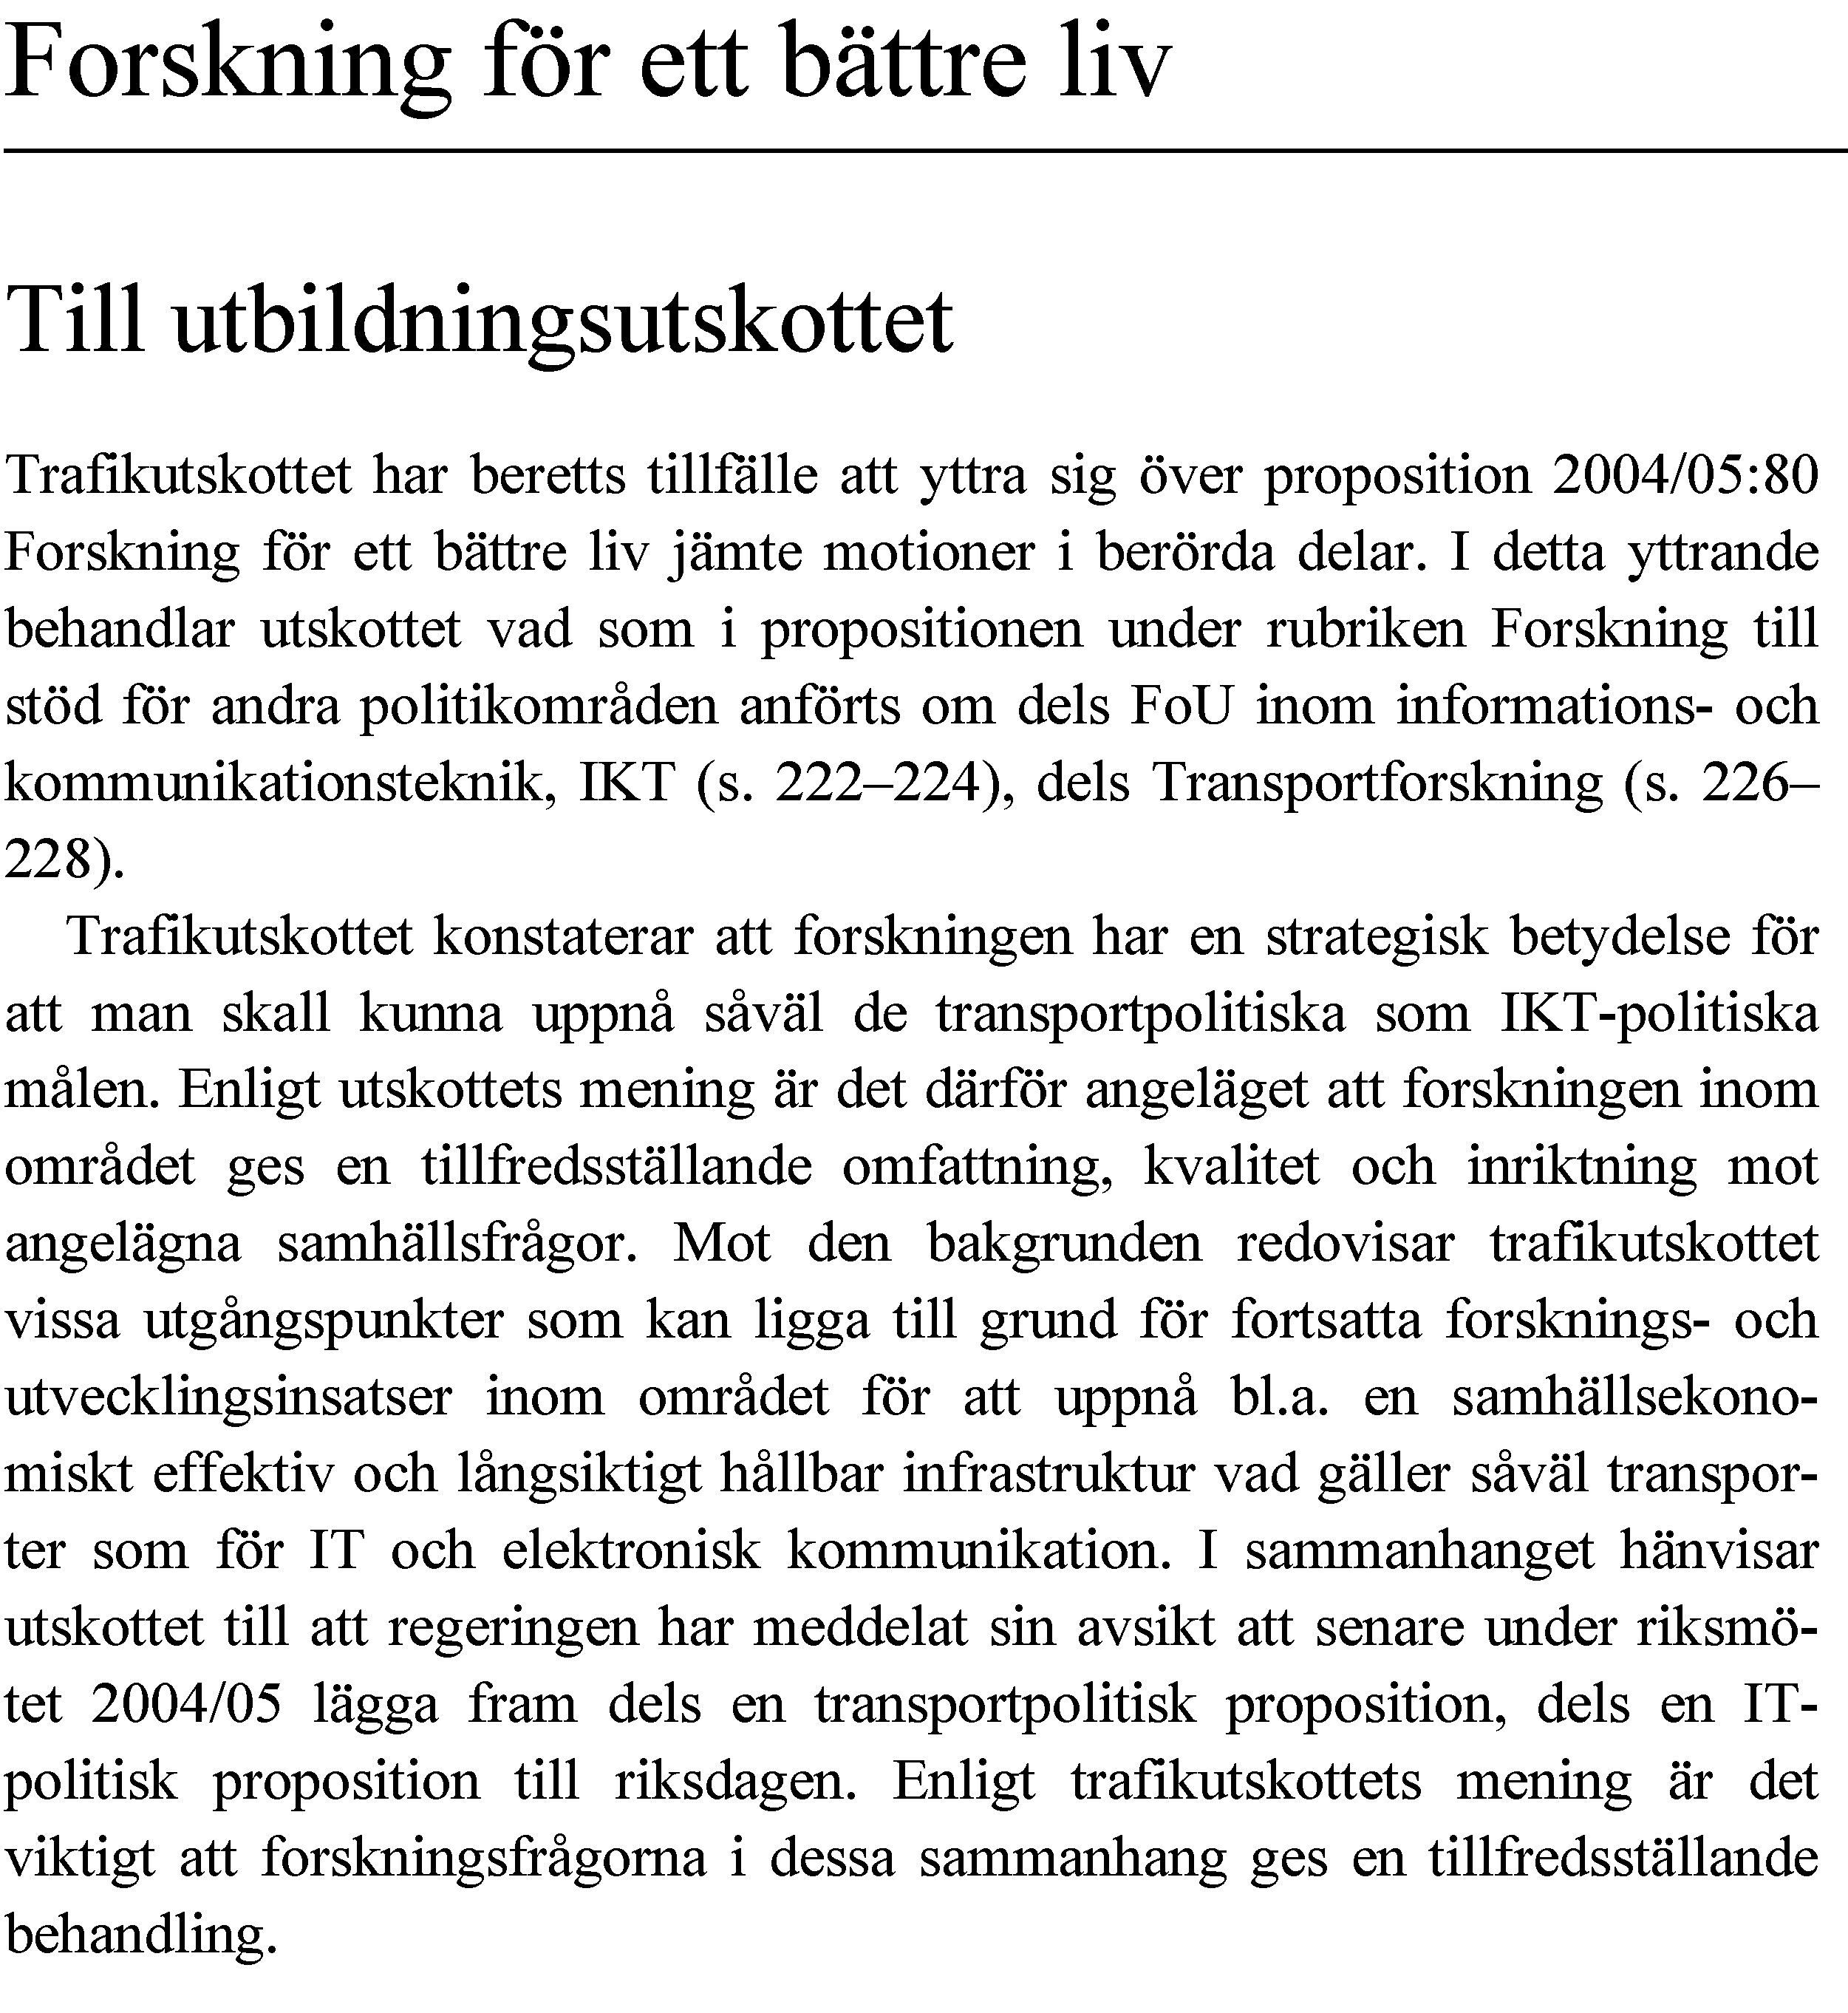
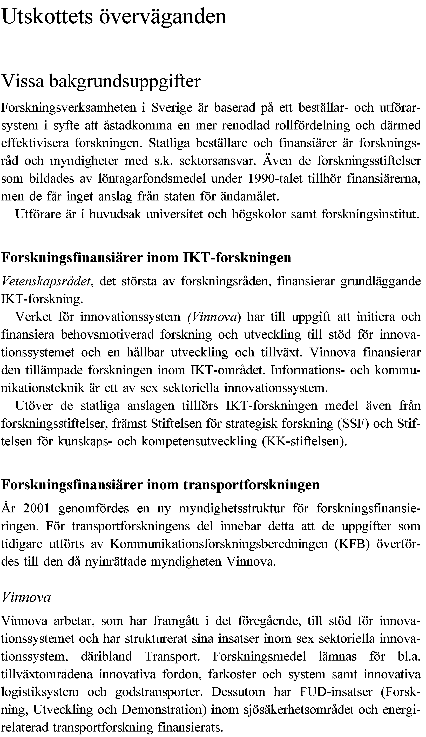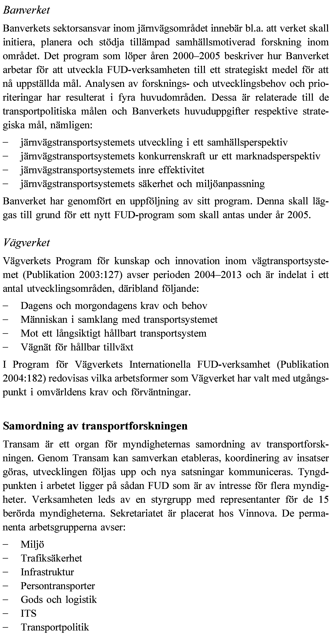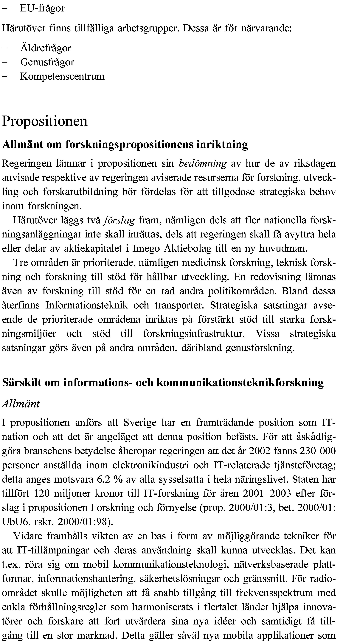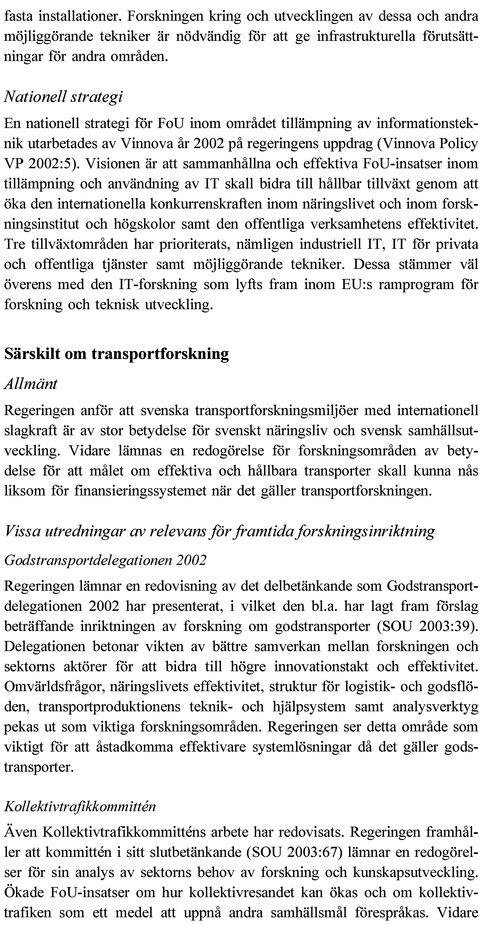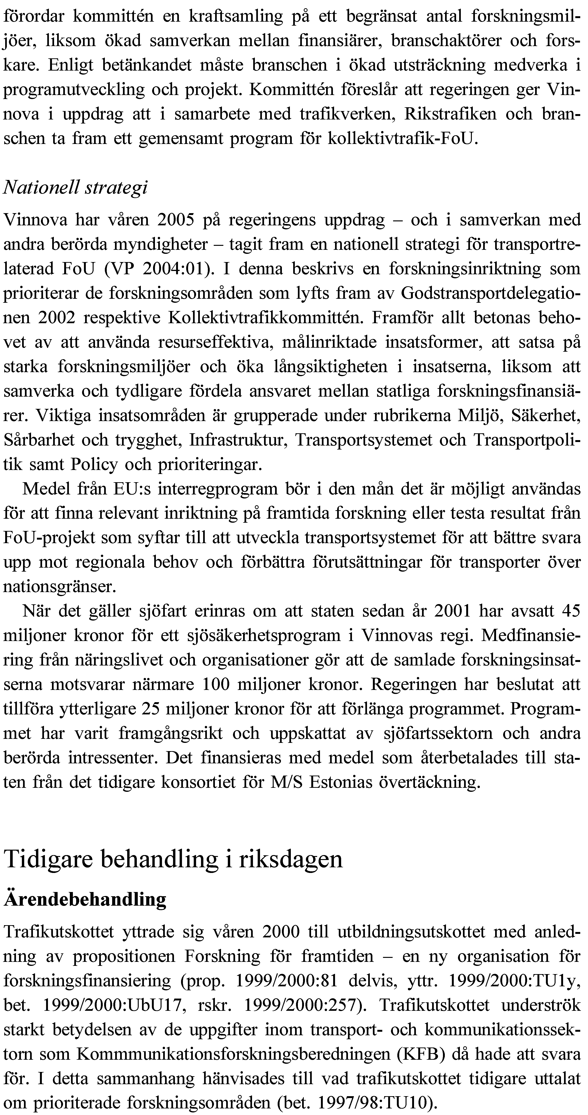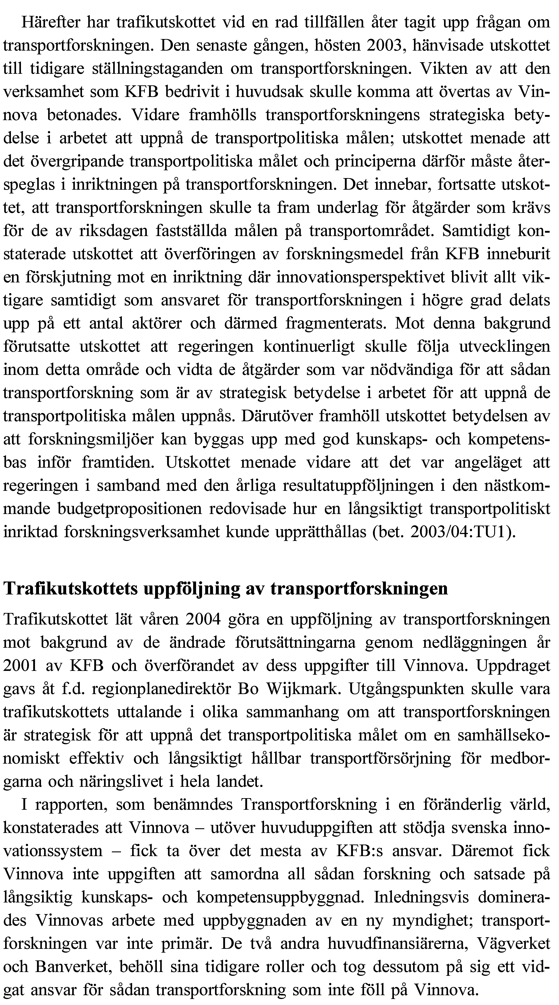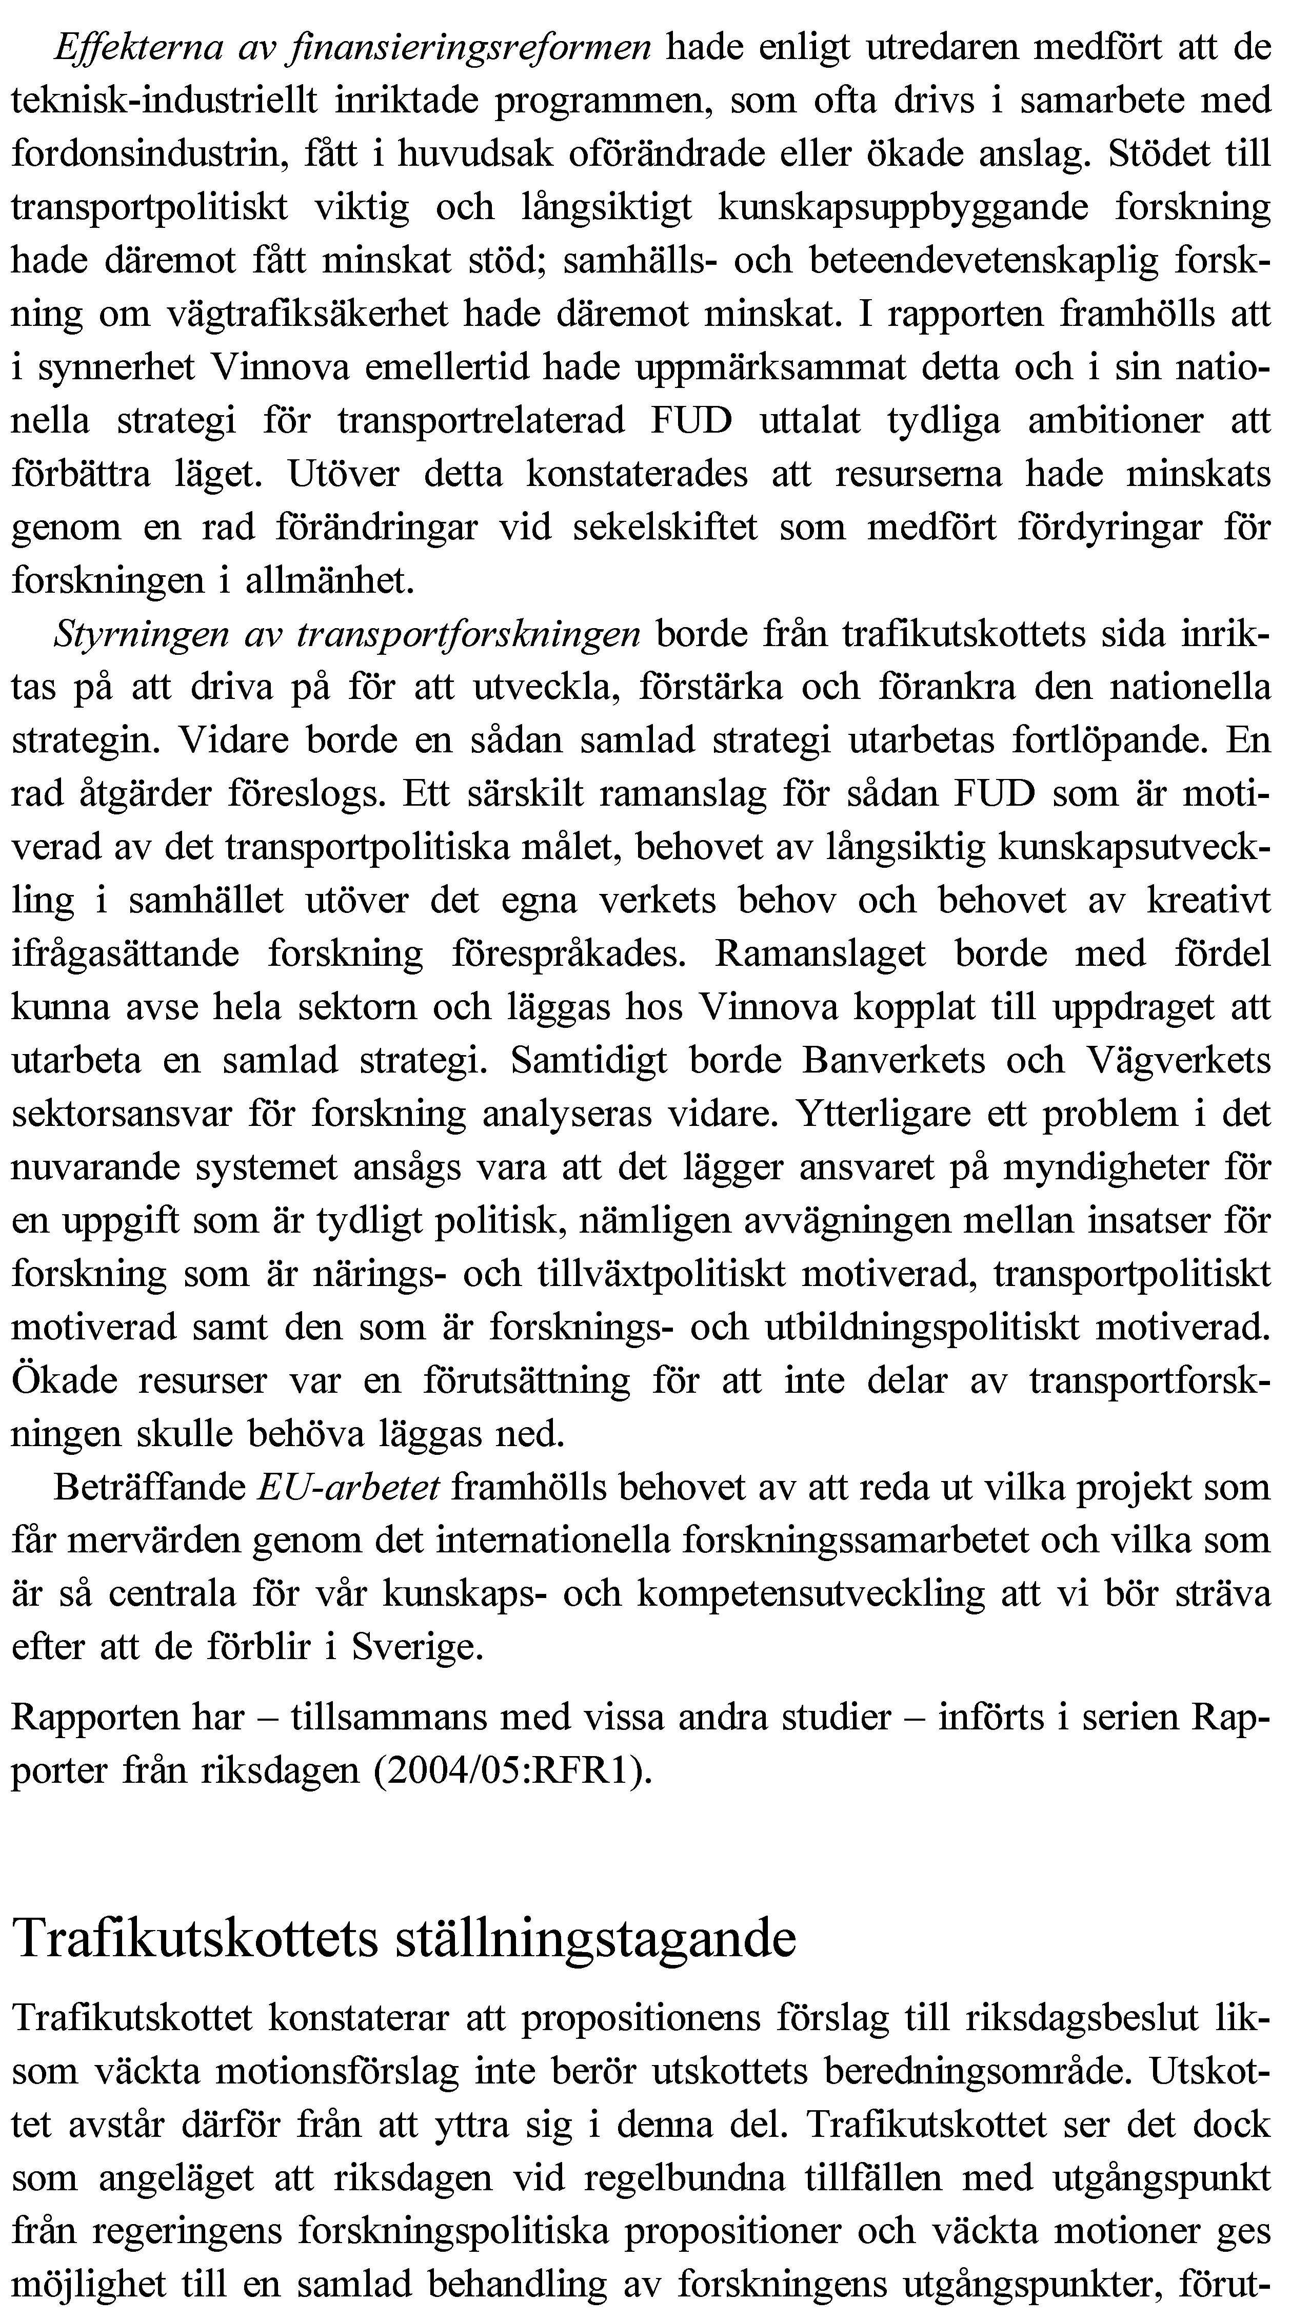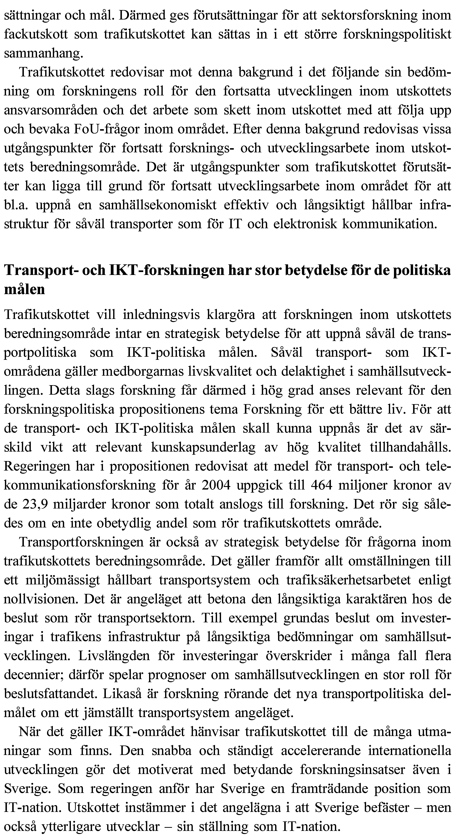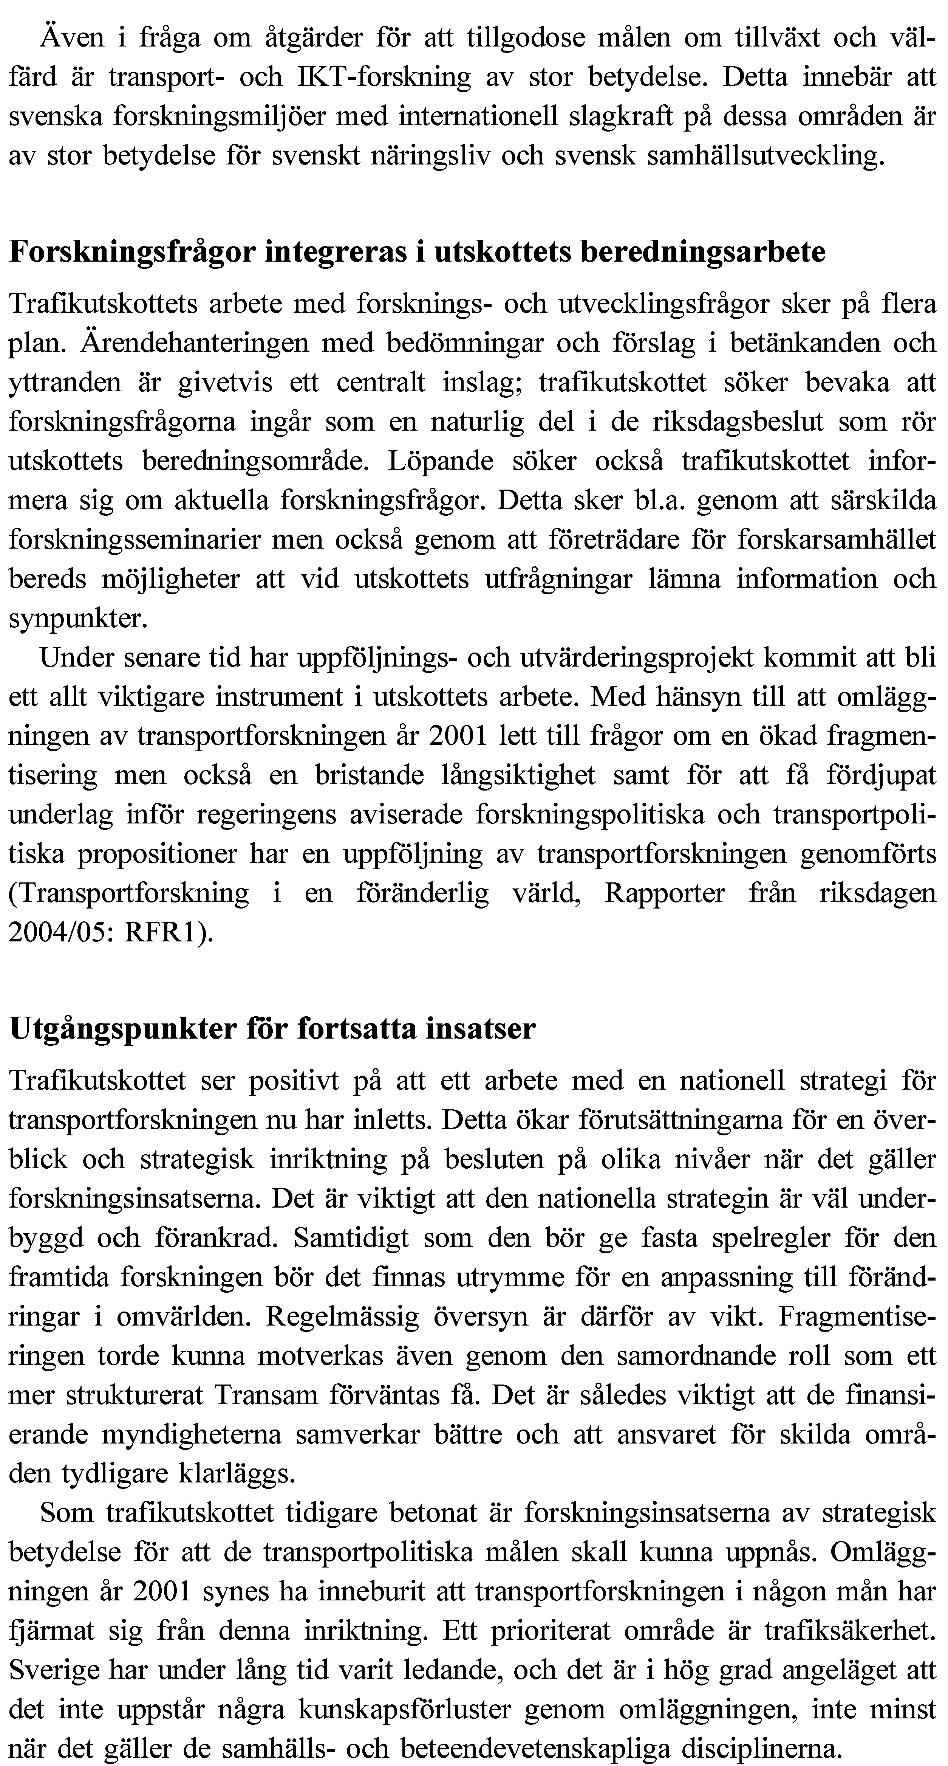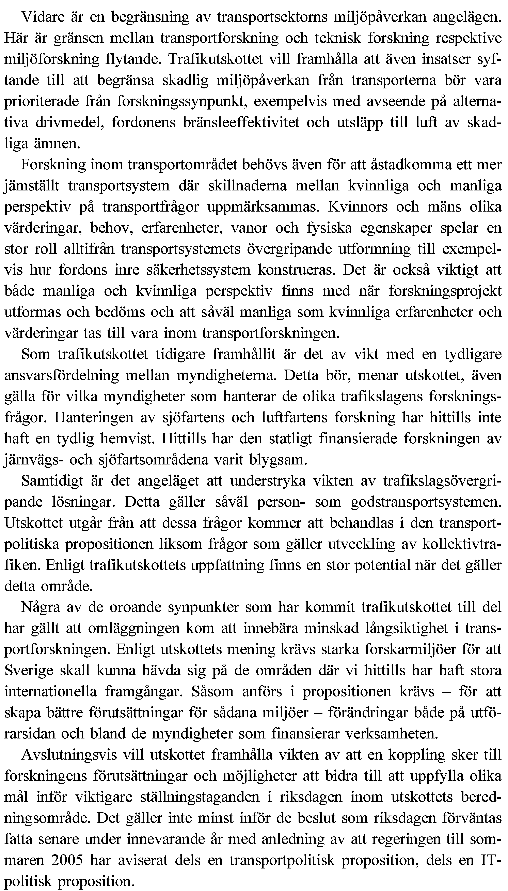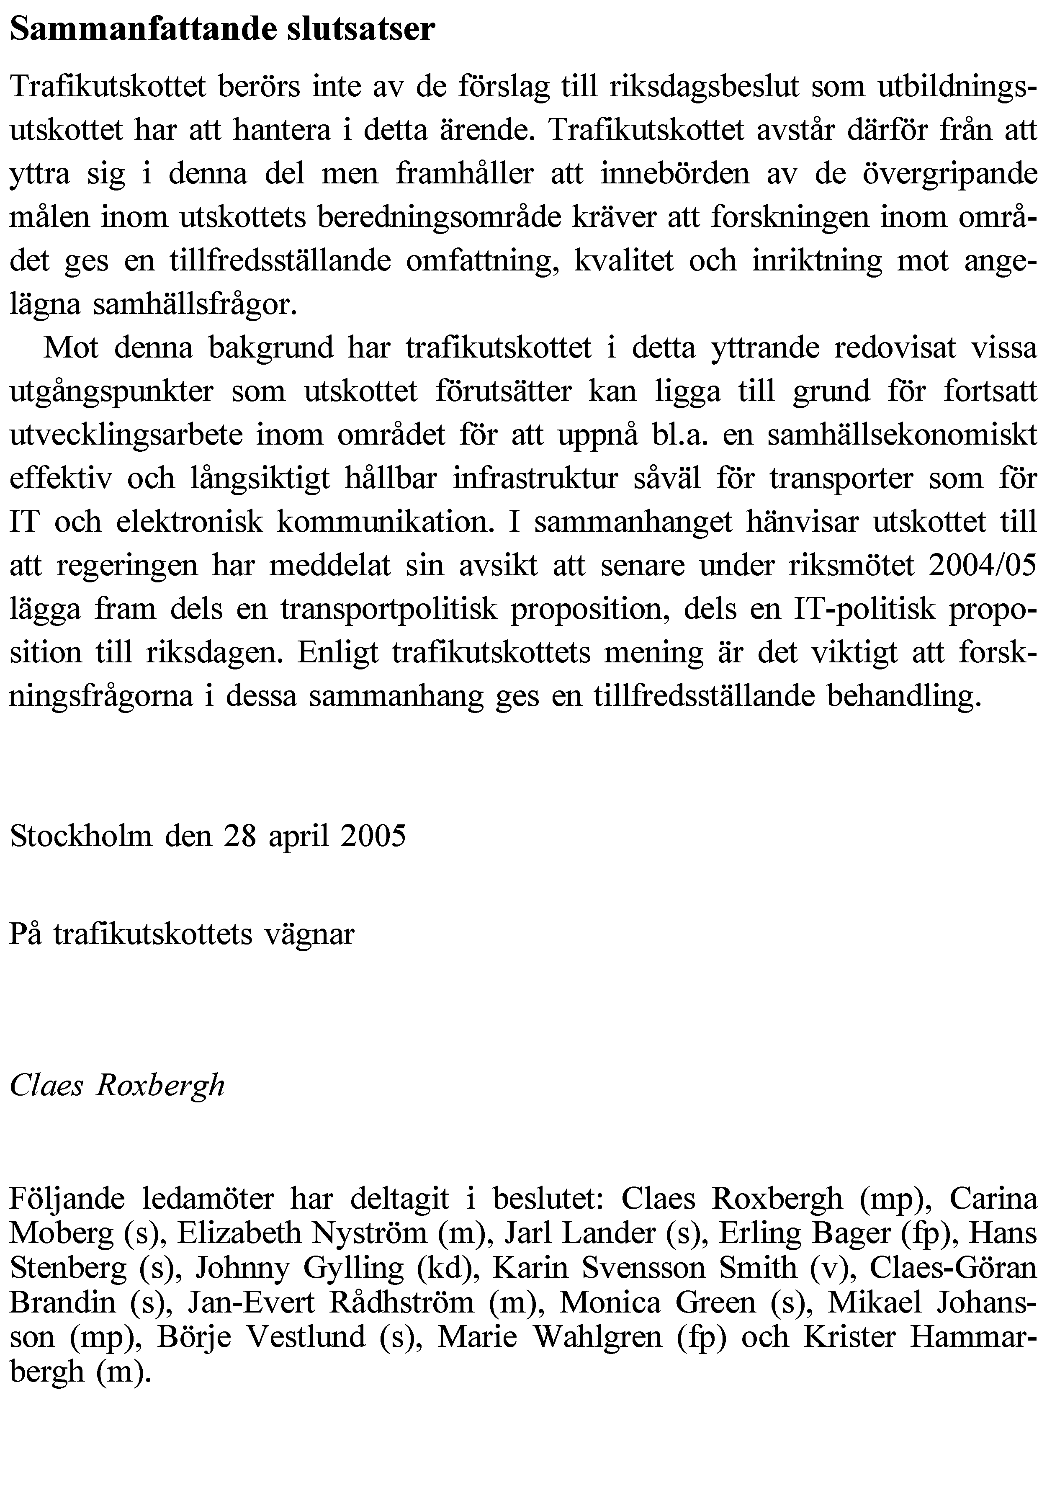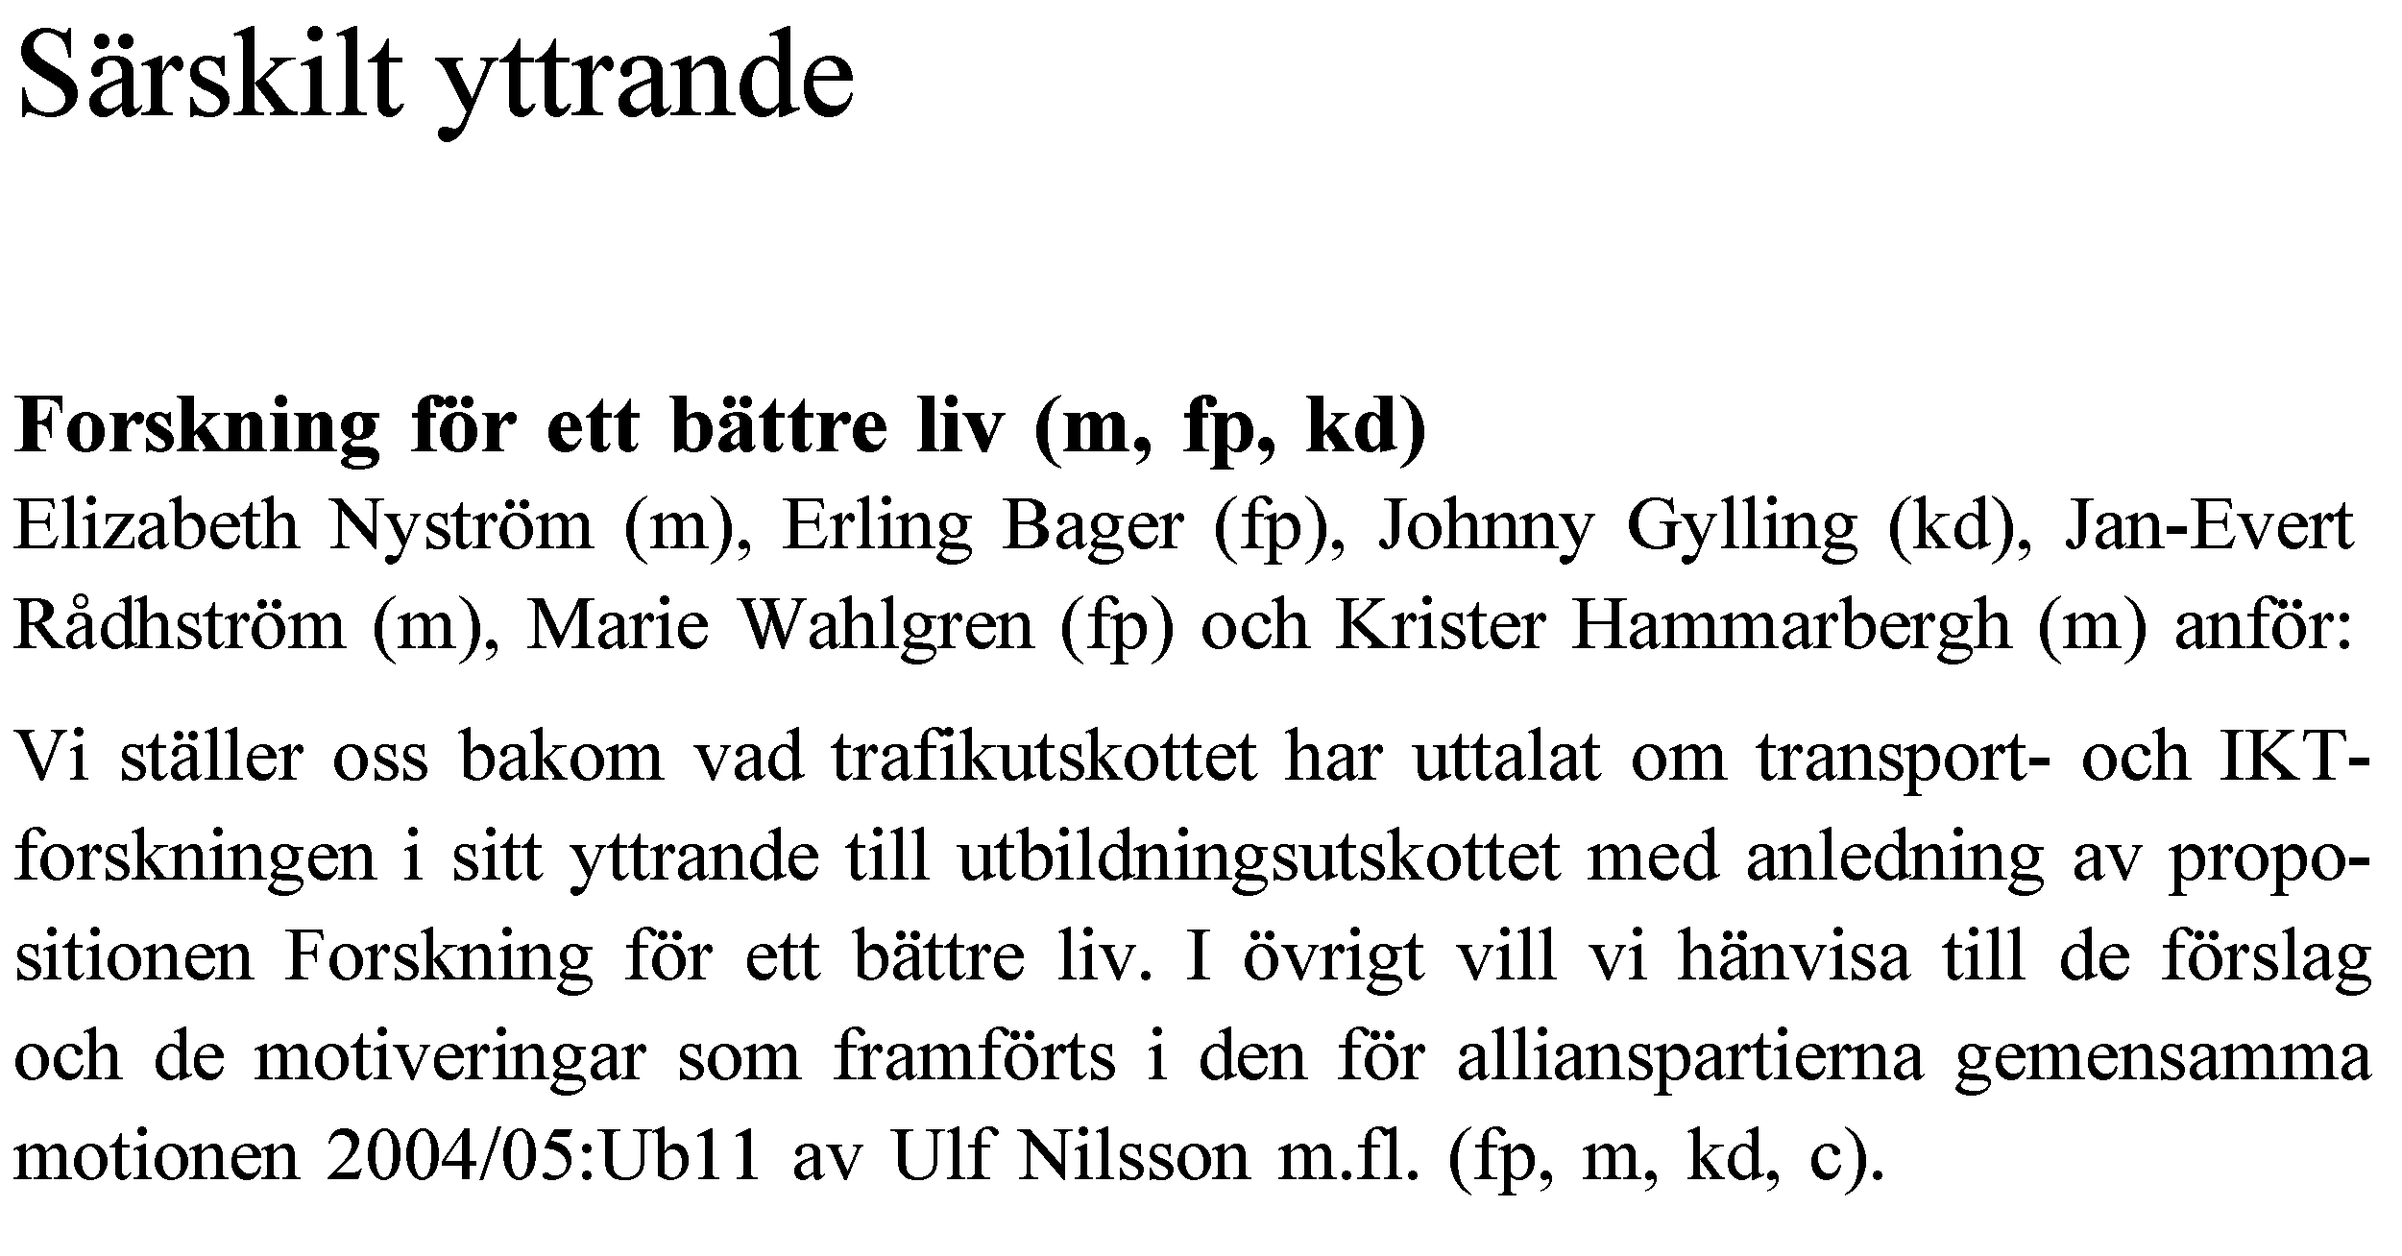

Bilaga 3

Näringsutskottets yttrande 2004/05:NU1y
Forskning
_____________________________________
Till utbildningsutskottet
Utbildningsutskottet har berett näringsutskottet tillfälle att yttra sig över proposition 2004/05:80 om forskning för ett bättre liv jämte motioner i de delar som berör näringsutskottets beredningsområde. Totalt har sju motioner väckts med anledning av propositionen. Tillsammans med yttrandet överlämnar näringsutskottet till utbildningsutskottet – under förutsättning av utbildningsutskottets medgivande – 25 motionsyrkanden från allmänna motionstiden rörande olika forskningspolitiska frågor (se bilaga).
Inledning

I propositionen lämnas två förslag till riksdagsbeslut, nämligen att riksdagen skall godkänna vad regeringen föreslår dels om inrättande av nationella forskningsanläggningar, dels om att avyttra hela eller delar av aktiekapitalet i Imego Aktiebolag. Dessa båda förslag berör inte näringsutskottets beredningsområde. På övriga områden redovisas regeringens bedömningar, som alltså inte förutsätter formella riksdagsbeslut. Förslag rörande de medel som skall tilldelas olika aktörer under den period som forskningspropositionen täcker, dvs. åren 2005–2008, kommer att presenteras dels vad avser år 2005 i tilläggsbudget i 2005 års ekonomiska vårproposition, dels vad avser åren 2006–2008 i budgetpropositioner för respektive år.
I det följande redovisas de delar av propositionen som berör näringsutskottets beredningsområde och motsvarande delar av de motioner som har väckts med anledning av propositionen. Följande sju motioner har väckts med anledning av propositionen:
– 2004/05:Ub5 av Axel Darvik (fp),
– 2004/05:Ub6 av Jörgen Johanson och Rigmor Stenmark (c),
– 2004/05:Ub7 av Jörgen Johanson (c),
– 2004/05:Ub8 av Marie Wahlgren (fp),
– 2004/05:Ub9 av Marie Wahlgren och Christer Nylander (fp),
– 2004/05:Ub10 av Marie Wahlgren och Tina Acketoft (fp),
– 2004/05:Ub11 av Ulf Nilsson m.fl. (fp, m, kd, c).

Följande avsnitt av propositionen har koppling till näringsutskottets beredningsområde: Allmänt om forskning och behovsmotiverad forskning, Prioriterade forskningsområden, Starka forskningsmiljöer, Meriteringsanställningar, Forskarskolor, Forskning, innovation och hållbar tillväxt (med underrubrikerna Forskningens roll i innovationssystemet, Forskning i små och medelstora företag, FoU-program i samverkan med näringslivet, Institutens roll i innovationssystemet och Insatser för ökad forskarmobilitet) samt Forskning till stöd för vissa politikområden. Av de nyssnämnda sju motionerna har följande yrkanden bäring på näringsutskottets beredningsområde: motionerna 2004/05: Ub8 (fp) yrkande 3, 2004/05:Ub9 (fp) yrkande 2 och 2004/05:Ub11 (fp, m, kd, c) yrkandena 1 (delvis), 2 (delvis), 10 och 13 (delvis).
Näringsutskottet redovisar sitt ställningstagande till propositionen och motsvarande motionsyrkanden i ett sammanhang. När det gäller de mer specifika branschfrågorna, som behandlas sist i yttrandet, redovisas näringsutskottets ställningstagande för varje fråga för sig.
Propositionens huvudsakliga innehåll
Regeringen lämnar i propositionen sin syn på forskningspolitikens inriktning under åren 2005–2008. I propositionen redovisas regeringens bedömningar av hur de av riksdagen anvisade resurserna för forskning, utveckling och forskarutbildning bör fördelas för att tillgodose strategiska behov inom forskningen. Regeringen redovisade i budgetpropositionen för år 2005 att anslagen för forskning och forskarutbildning kommer att tillföras en permanent nivåhöjning om 2,34 miljarder kronor under tiden fram t.o.m. år 2008.
En utgångspunkt för regeringens ställningstagande har varit att skapa goda förutsättningar för kraftsamling och att säkerställa stöd till forskning av hög internationell kvalitet med hjälp av långsiktig finansiering av starka forskningsmiljöer. I propositionen presenteras satsningar på de prioriterade forskningsområdena medicin, teknik och forskning till stöd för hållbar utveckling. Även stöd till vissa andra områden, såsom design- och genusforskning samt utbildningsvetenskaplig forskning presenteras. Forskningens infrastruktur bör stärkas och resurser bör tillföras för stöd till forskningsinfrastruktur inom alla områden.
En annan utgångspunkt i propositionen har varit att ge goda förutsättningar för framtidens forskare att meritera sig. Lärosäten, forskningsråd och Verket för innovationssystem (Vinnova) får möjlighet att öka sina satsningar på meriteringsanställningar för unga forskare. Dessutom tillförs forskningsråden och Vinnova medel till forskarskolor. Lärosätenas resurser för forskning och forskarutbildning ökar under perioden. Som ett led i lärosätenas arbete med att utveckla och främja kommersialisering av forskningsresultat bör lärosätena upprätta handlingsplaner för kommersialisering och tekniköverföring. Handlingsplanerna är ett led i arbetet med att skapa professionella och hållbara strukturer med både forskare och externa aktörer såsom forskningsfinansiärer, holdingbolag och det kunskapsintensiva näringslivet. Vidare görs bedömningen att en översyn av holdingbolagsstrukturen i syfte att förbättra dessa bolags möjligheter att arbeta med kommersialisering bör genomföras. Strukturen bör förstärkas med ett kapitaltillskott.
I propositionen redovisas regeringens syn på samverkan mellan näringsliv och offentligt finansierad forskning samt regeringens förslag till FoU-program i samverkan med näringslivet. Vidare presenteras insatser för att förbättra den strategiska kompetensuppbyggnaden vid de statligt delägda industriforskningsinstituten. Regeringens syn på den framtida nationella organisationen för EU:s forskningssamarbete beskrivs.
Propositionen bygger på en överenskommelse mellan den socialdemokratiska regeringen, Vänsterpartiet och Miljöpartiet.
Av tabellerna 1 och 2 på följande sidor framgår de anslagsökningar som förordas i propositionen.

Tabell 1 Anslagsökningar för lärosäten och forskningsfinansierande myndigheter åren 2005–2008

(Miljoner kronor) | Vetenskapsrådet | Vinnova | FAS | Formas | Lärosäten | Övriga | Totalt
Nuv. anslag 2005 | 2523 | 1 122 | 291 | 531
Förslag i propositionen
Starka forskningsmiljöer | 210 | 60 | 10 | 20 |  |  | 300
Prioriterade områden
Medicin | 380 |  | 20 |  |  |  | 400
Teknik | 160 | 180 |  |  |  | 10 | 350
Hållbar utveckling | 50 | 20 |  | 140 |  |  | 210
Forskarskolor | 60 | 25 | 5 | 10 |  |  | 100
Meriteringsanställningar | 85 | 50 | 5 | 10 |  |  | 150
Forskning vid lärosäten |  |  |  |  | 520 |  | 520
Holdingbolag |  |  |  |  |  | 60
Industriforskningsinstitut |  | 110 |  |  |  |  | 110
Samarbetsprogram |  | 120 |  |  |  |  | 120
Insatser för små och medelstora företag |  | 10 |  |  |  |  | 10
Forskningsinfrastruktur | 42 |  |  |  |  |  | 42
SLBA |  |  |  |  |  | 5+20 | 5
Genusforskning | 12 |  |  |  | 1 |  | 13
Utbildningsvetenskap | 10 |  |  |  |  |  | 10
Totalt | 1 009 | 575 | 40 | 180 | 521 | 15 | 2 340

Tabell 2 Anslagsökningar för Vinnova och Rymdstyrelsen fördelade på insatsområden och åren 2005–2008

(Miljoner kronor) | 2005 | 2006 | 2007 | 2008 | Totalt
Vinnova
Starka forskningsmiljöer |  | 15 | 20 | 25 | 60
Prioriterade områden
Teknik | 10 | 45 | 25 | 100 | 180
Hållbar utveckling |  | 5 | 5 | 10 | 20
Forskarskolor |  | 3 | 5 | 17 | 25
Meriteringsanställningar |  | 3 | 5 | 42 | 50
Industriforskningsinstitut |  |  | 45 | 65 | 110
Samarbetsprogram | 10 | 60 | 10 | 40 | 120
Insatser för små och medelstora företag |  |  | 5 | 5 | 10
Totalt | 20 | 131 | 120 | 304 | 575
Rymdstyrelsen |  | 5 | 5 |  | 10
Myndigheter inom NU:s utgiftsområde 24 Näringsliv | 20 | 136 | 125 | 304 | 585
Allmänt om forskning och behovsmotiverad forskning
Propositionen
Målen för regeringens forskningspolitik ligger fast, sägs det i propositionen. Sverige skall vara en ledande kunskaps- och forskningsnation där forskning bedrivs med hög vetenskaplig kvalitet. Sverige skall vara ett av världens mest FoU-intensiva länder, vilket kräver fortsatt stora insatser av både staten och näringslivet. För att förverkliga visionen att Sverige skall bli Europas mest konkurrenskraftiga, dynamiska och kunskapsbaserade ekonomi måste svensk forskning fortsätta att hålla världsklass. I den offentliga debatten framkommer ibland en motsättning mellan grundforskning och behovsinriktad, ofta mer tillämpad, forskning. Motsättningen kan till del ha sin upprinnelse i en begreppsförvirring. Behovsmotiverad forskning utgår från ett problem eller en frågeställning inom en sektor och kan innehålla element av både grundforskning och tillämpad forskning. Forskare kan samtidigt vara engagerade i såväl grundforskning som tillämpad forskning. Det är inte ovanligt att just sådana forskningsmiljöer är framstående.
Regeringen anser att motsättningen mellan inomvetenskapligt motiverad forskning och grundforskning å ena sidan och behovsmotiverad forskning å den andra är olycklig. Ett framgångsrikt svenskt näringsliv med stor konkurrenskraft är en förutsättning för välfärdssamhällets fortlevnad. För att det svenska näringslivet även i framtiden skall vara internationellt konkurrenskraftigt behövs en fortsatt stark inriktning mot produkter och processer med kunskapshöjd. I denna utveckling har även staten en viktig roll. En högteknologisk industri behöver god tillgång till kompetens inom sådana områden som är strategiska för denna sektor. Omfattande utbildning och en stark offentlig forskning och utveckling inom områden med relevans för det högteknologiska näringslivet är därmed viktiga. Sverige har en lång tradition av samarbete mellan akademisk forskning och de stora industriföretagen. Framöver bedöms de små och medelstora företagens betydelse för ekonomin öka, varför det är angeläget att det nyssnämnda samarbetet vidareutvecklas till att i större utsträckning även omfatta små företag och nya branscher. De små företagen måste på ett bättre sätt kunna ta del av kunskapsutvecklingen inom universitet, högskolor och forskningsinstitut.
Regeringen tillkallade hösten 2004 ett innovationspolitiskt råd som forum för diskussioner om riktlinjer för svensk innovationspolitik och strategier för tillväxt och förnyelse. Rådet leds av näringsministern. Forskningsberedningen och Innovationspolitiska rådet skall samarbeta bl.a. kring den strategi för innovation som presenterades i juni 2004 i skriften Innovativa Sverige – en strategi för tillväxt och förnyelse (Ds 2004:36).
Motionen
I motion 2004/05:Ub11 (fp, m, kd, c) föreslås bl.a. tillkännagivanden om forskningspolitikens inriktning och om ett bättre beslutsunderlag för fördelningen av resurserna för forskning. Sverige behöver en forskningspolitik som medverkar till att ge landet en möjlighet att bli en långsiktigt framstående aktör i det globala kunskapssamhället, anför motionärerna. De anser att det behövs starka, självständiga universitet och en mångfald av forskningsfinansiärer. Vidare behövs det ett företagsklimat som gör att de stora företagens forskning kan behållas i Sverige, som kan locka andra företag till Sverige och som kan göra det möjligt för nya små och medelstora företag att växa upp. Att förmå utveckla och behålla attraktiv företagsforskning är en viktig del av en nationell forskningsstrategi, säger motionärerna. De menar att kunskapskluster i världsklass som redan finns eller är på väg att etableras behöver stimuleras. Det måste finnas utrymme för fri långsiktig forskning, annars kommer också den mer behovsinriktade forskningen att utarmas, påstår motionärerna. Sverige ligger sedan flera år i topp när det gäller forsknings- och utvecklingsinsatser som andel av BNP, men detta beror huvudsakligen på stora insatser inom näringslivet och försvaret, framhåller motionärerna. De konstaterar att företagens insatser har lett till stora framgångar, inte minst inom tillämpad forskning. Företagen är dock känsliga för flera faktorer utanför ramen för utbildningspolitiken och forskningspolitiken – det ekonomiska klimatet, de allmänna villkoren för företagande och tillgången på utbildad arbetskraft, anför motionärerna.
Sverige behöver en nationell strategi för att skapa en attraktiv miljö för högre utbildning och forskning och en forskningspolitik som medverkar till att ge landet en reell möjlighet att bli en framstående aktör på den globala kunskapsarenan, säger motionärerna. Forskningspropositionen innehåller främst en beskrivning av hur regeringen avser att fördela tillgängliga resurser, anför motionärerna. De menar att propositionen inte innehåller någon systematisk genomgång av principer och mål vad avser statens roll i fråga om forskning och utvecklingsarbete och att det inte heller finns någon tydlig forskningspolitisk inriktning. Propositionen omfattar inga förslag om nya forskningsresurser utöver de som redan aviserats och regeringen redovisar inte heller någon utvärdering av vad som uppnåtts som ett resultat av den föregående forskningspolitiska propositionen, säger motionärerna.
Motionärerna anser att det krävs ett bättre beslutsunderlag för svensk forskningspolitik och att det bör ske en återgång till den princip som tidigare gällde, nämligen att de politiska organen endast skall göra övergripande bedömningar, medan universitet, högskolor och forskningsfinansierande myndigheter skall svara för vetenskapliga och professionella bedömningar och den närmare uppläggningen av verksamheten. Det behövs också ett bättre beslutsunderlag för hur de statliga resurserna till forskning skall fördelas för att uppnå balans mellan fasta och rörliga resurser, dvs. mellan direkta anslag till universitet och högskolor å ena sidan och resurserna via forskningsråden och Vinnova å den andra, anför motionärerna.
Anslagen till forskningen måste höjas betydligt mer än vad regeringen föreslår om det skall bli en reell satsning på forskning för utveckling, tillväxt och ett bättre liv, anser motionärerna. De föreslår – utöver regeringens totala ökning av fakultetsanslagen med 520 miljoner kronor – ytterligare 200 miljoner kronor år 2006, 300 miljoner kronor år 2007, 400 miljoner kronor år 2008, 500 miljoner kronor år 2009 och 600 miljoner kronor år 2010, vilket totalt innebär ytterligare 2 miljarder kronor till forskning.
Prioriterade forskningsområden
Propositionen
Inledning
Som tidigare nämnts anges i propositionen tre forskningsområden som prioriterade, nämligen medicinsk forskning, teknisk forskning och forskning till stöd för hållbar utveckling. Näringsutskottet tar här upp de två sistnämnda områdena, där myndigheter på näringsutskottets ansvarsområde berörs, nämligen Vinnova och Rymdstyrelsen. För den medicinska forskningen, där också behovsmotiverad forskning kan vara aktuell, tillhör de berörda aktörerna – Vetenskapsrådet och Forskningsrådet för arbetsliv och socialvetenskap (FAS) – inte näringsutskottets beredningsområde.
Teknisk forskning
Regeringen gör bedömningen att Vetenskapsrådet, Vinnova och Rymdstyrelsen under åren 2005–2008 tillsammans bör tillföras 350 miljoner kronor för stöd till teknisk forskning, varav 160 miljoner kronor till Vetenskapsrådet, 180 miljoner kronor till Vinnova och 10 miljoner kronor till Rymdstyrelsen. Medlen till Vetenskapsrådet bör öka med 10 miljoner kronor år 2005, ytterligare 45 miljoner kronor år 2006, ytterligare 25 miljoner kronor år 2007 och ytterligare 80 miljoner kronor år 2008. Medlen till Vinnova bör öka med 10 miljoner kronor år 2005, ytterligare 45 miljoner kronor år 2006, ytterligare 25 miljoner kronor år 2007 och ytterligare 100 miljoner kronor år 2008. Medlen till Rymdstyrelsen för rymdforskning bör öka med 5 miljoner kronor år 2006 och ytterligare 5 miljoner kronor år 2007.
Som bakgrund redovisas att, enligt Statistiska centralbyrån (SCB), staten år 2004 avsatte 2,1 miljarder kronor för teknisk forskning. Utöver detta fördelade forskningsstiftelserna ca 1,5 miljarder kronor, varav mer än 50 % avsåg teknisk forskning. Teknisk forskning finansieras även från andra källor, såsom näringslivet och privata stiftelser. Sammantaget uppgick avsättningarna till nästan 3 miljarder kronor. Den offentligt finansierade civila tekniska forskningen är mindre i Sverige än i motsvarande länder – Finland har t.ex. ungefär lika omfattande civil teknisk forskning som Sverige trots sitt lägre invånarantal. Huvuddelen av forskning och utveckling inom teknikområdet finansieras dock främst av och utförs i näringslivet. De neddragningar inom näringslivets FoU som gjorts i samband med den senaste lågkonjunkturen har därmed även minskat den sammanlagda tekniska forskningen i Sverige. Samtidigt har även stödet från forskningsstiftelserna minskat. Sammantaget betyder detta att den tekniska forskningen i Sverige har minskat och fortsätter att minska, konstaterar regeringen.
Bland de tekniska områden som har lyfts fram i rådens och lärosätenas forskningsstrategier och som förts fram i kontakter med näringslivets representanter finns forskning inom informations- och kommunikationsteknik, materialforskning med både mikro- och nanovetenskap, biovetenskap och bioteknik samt process- och produktionsteknik, sägs det i propositionen. Det bör ankomma på forskningsfinansiärerna att avgöra vilka områden som bör få stöd.
I propositionen lämnas en redovisning av den nuvarande situationen när det gäller forskning inom följande fem områden: informations- och kommunikationsteknik, materialteknik och nanovetenskap, biovetenskap och bioteknik, process- och produktionsteknik samt rymdforskning.
En stark teknisk forskning är viktig för näringslivets kompetensförsörjning och för utveckling av nya kommersialiserbara idéer och högteknologiska produkter, framhåller regeringen. Detta gäller speciellt i Sverige där ekonomin är mycket exportberoende och där en stor del av exporten består av högteknologiska produkter eller härrör från högteknologiska processer. Den ökande internationella konkurrensen inom exportsektorn ställer nya krav på förmågan att utveckla och förnya produktutveckling, processer och metoder. Utöver satsningar på teknik för de högteknologiska branscherna, bl.a. bioteknik, nanoteknik och IT-forskning, är det även viktigt att samhället upprätthåller en hög kompetens inom de grundläggande teknikvetenskaperna och inom teknik relaterad till process- och produktionsteknik inom traditionell industri. Produktionsteknisk forskning är dessutom viktig för andra sektorer, såsom bio- och nanoteknikindustrierna. Dessutom är de statliga avsättningarna för civil teknisk FoU små, i jämförelse med andra länder med liknande industristruktur, vilket får till följd att andra aktörers beslut får stor effekt. Sammantaget innebär detta att staten behöver avsätta ökade resurser för civil teknisk forskning inom såväl teknisk grundforskning som mer direkt näringslivsrelaterad teknikforskning, sägs det i propositionen.
Forskning till stöd för hållbar utveckling
Regeringen gör bedömningen att Forskningsrådet för miljö, areella näringar och samhällsbyggande (Formas), Vetenskapsrådet och Vinnova under åren 2005–2008 tillsammans bör tillföras 210 miljoner kronor för stöd till forskning om miljö och hållbar utveckling, varav 140 miljoner kronor till Formas, 50 miljoner kronor till Vetenskapsrådet och 20 miljoner kronor till Vinnova. Medlen till Vinnova bör öka med 5 miljoner kronor år 2006, ytterligare 5 miljoner kronor år 2007 och ytterligare 10 miljoner kronor år 2008 för stöd till forskning om hållbar utveckling.
Formas och Vinnova bör i samverkan finansiera ett forskningsprogram för miljöteknik, för vilket Formas bör utnyttja 5 miljoner kronor år 2007 och ytterligare 5 miljoner kronor år 2008 och Vinnova bör utnyttja 10 miljoner kronor år 2007 och ytterligare 10 miljoner kronor år 2008 (se vidare avsnittet om FoU-program i samverkan med näringslivet i det följande).
Motionen
I motion 2004/05:Ub11 (fp, m, kd, c) sägs – utan direkt koppling till något yrkande – att framstående forskning inom medicin och teknik är en viktig grund för Sveriges framtidsmöjligheter. Motionärerna stöder därför att dessa områden skall vara prioriterade.
Starka forskningsmiljöer
Propositionen
Regeringen gör bedömningen att tillgången till större forskningsanslag som ger långsiktigt stöd till internationellt ledande forskningsmiljöer bör öka i det svenska forskningssystemet. Vetenskapsrådet, Forskningsrådet för arbetsliv och socialvetenskap (FAS), Formas och Vinnova bör under åren 2006–2008 tillsammans tillföras 300 miljoner kronor för stöd till starka forskningsmiljöer, varav 210 miljoner kronor till Vetenskapsrådet, 10 miljoner kronor till FAS, 20 miljoner kronor till Formas och 60 miljoner kronor till Vinnova. Vetenskapsrådet bör tillföras 77 miljoner kronor år 2006, ytterligare 73 miljoner kronor år 2007 och ytterligare 60 miljoner kronor år 2008. FAS bör tillföras 3 miljoner kronor år 2006, ytterligare 2 miljoner kronor år 2007 och ytterligare 5 miljoner kronor år 2008. Formas bör tillföras 5 miljoner kronor år 2006, ytterligare 5 miljoner kronor år 2007 och ytterligare 10 miljoner kronor år 2008. Vinnova bör tillföras 15 miljoner kronor år 2006, ytterligare 20 miljoner kronor år 2007 och ytterligare 25 miljoner kronor år 2008.
I propositionen anges olika skäl för att satsa på starka forskningsmiljöer, t.ex. inomvetenskapliga, fördelningspolitiska, näringspolitiska och samhällspolitiska. När det gäller det näringspolitiska perspektivet sägs att tillgången till starka forskningsmiljöer inom näringslivsrelevanta forskningsfält är av stor vikt för att öka konkurrenskraften hos kunskapsintensiva företag samt för att öka Sveriges attraktionskraft för internationella FoU-investeringar. Regeringen gör bedömningen att tillgången till större forskningsanslag som ger långsiktigt stöd till starka forskningsmiljöer av världsklass bör öka. När det gäller Vinnova sägs att myndigheten bör stödja starka forsknings- och innovationsmiljöer som bedriver långsiktig, behovsmotiverad forskning av stort värde för svensk konkurrenskraft och en hållbar tillväxt. För de starka forsknings- och innovationsmiljöer som finansieras av Vinnova ställs, utöver krav på vetenskaplig excellens, också höga krav på miljöernas relevans för svenskt näringsliv och på deras förmåga att bidra till innovationer och hållbar tillväxt. Viktiga kriterier för dessa miljöer bör därför vara förmåga till samspel med FoU-baserade företag, förekomst av effektiva stödfunktioner för kommersialisering av forskningsresultat och tekniköverföring samt fungerande samfinansiering med deltagande företag.
Fördjupad samverkan mellan Vetenskapsrådet och Vinnova – som förordas i propositionen – syftar till att förena Vetenskapsrådets kunskaper om villkoren för den nyfikenhetsstyrda och forskarinitierade forskningen med Vinnovas kompetens inom innovations- och tillväxtfrågor. Regeringen avser att öronmärka delar av de medel som fördelas till satsningen på starka forskningsmiljöer för nyssnämnda gemensamt beslutade satsningar. Regeringen planerar att ge myndigheterna i uppdrag att samverka kring satsningen på starka forskningsmiljöer och förutsätter att samordningen sker genom någon form av myndighetsgemensam arbetsgrupp eller motsvarande. Regeringen förutsätter att satsningar som har en varaktighet på upp till tio år blir föremål för flera utvärderingar under verksamhetsperioden. Det är på längre sikt också angeläget att satsningen på starka forskningsmiljöer i sin helhet utvärderas för att analysera vilka effekter den har haft på utvecklingen av svensk forskning, innovation och dess finansiering. För att underlätta regeringens uppföljning och redovisning till riksdagen avser regeringen att ge myndigheterna i uppdrag att regelbundet lämna redogörelser för hur satsningen på starka forskningsmiljöer utvecklas.
Meriteringsanställningar
Propositionen
Lärosätena bör, enligt regeringens bedömning, utveckla en långsiktig planering av kompetensförsörjning och en balanserad karriärstruktur. Den årliga examinationen inom forskarutbildningen bör vara fortsatt hög, och de nydisputerades möjligheter till fortsatt forskning och meritering bör öka. Den förstärkning av lärosätenas anslag för forskning och forskarutbildning som aviseras i propositionen bör bidra till att bl.a. öka antalet forskarassistenter och biträdande lektorer. För att öka antalet meriteringsanställningar bör Vetenskapsrådet, FAS, Formas och Vinnova under åren 2006–2008 tillföras 150 miljoner kronor, varav 85 miljoner kronor till Vetenskapsrådet, 5 miljoner kronor till FAS, 10 miljoner kronor till Formas och 50 miljoner kronor till Vinnova. Medlen till Vinnova bör fördelas med 3 miljoner kronor år 2006, ytterligare 5 miljoner kronor år 2007 och ytterligare 42 miljoner kronor år 2008.
Den nuvarande situationen för de nyexaminerade doktorerna är i hög grad otillfredsställande, sägs det i propositionen. Perioden närmast efter doktorsexamen bör kunna vara en av de mest produktiva i en forskarkarriär, och denna potential bör utnyttjas bättre. Bristen på tydliga meriteringsmöjligheter minskar forskarkarriärens attraktivitet. Antalet forskarassistenter och biträdande lektorer bör öka kraftigt för att hantera det generationsskifte som stundar, för att skapa en mer balanserad karriärstege där de yngre forskarnas kapacitet tas till vara och för att säkerställa att högt kvalificerade nyexaminerade doktorer ges möjligheter att vidareutvecklas till ledande forskare. Medel bör därför avsättas för fördelning av de forskningsfinansierande myndigheterna.
Motionen
I motion 2004/05:Ub11 (fp, m, kd, c) föreslås ett tillkännagivande om behovet av att öka antalet forskartjänster och förbättra forskarnas villkor. Regeringens förslag om sammanlagt 150 miljoner kronor för att öka antalet meriteringsanställningar går i rätt riktning men är otillräckligt, anser motionärerna. De menar att det behöver skapas fler möjligheter för nydisputerade forskare – s.k. postdoktorala tjänster – förutom de nuvarande forskarassistenttjänsterna och biträdande lektorstjänsterna. För dem som har disputerat är genomsnittstiden sju år, innan en fast anställning blir aktuell, säger motionärerna. De hänvisar till att – enligt tillgänglig statistik – särskilt kvinnliga forskare drabbas av de otrygga anställningsvillkoren.
Forskarskolor
Propositionen
Regeringen gör bedömningen att utvecklingen av forskarutbildningen bör stimuleras genom att Vetenskapsrådet, FAS, Formas och Vinnova fördelar medel till forskarskolor inom starka forskningsmiljöer och inom andra områden där det bedöms ändamålsenligt utifrån myndigheternas respektive uppdrag. För detta ändamål bör myndigheterna under åren 2006–2008 tillföras 100 miljoner kronor, varav 60 miljoner kronor till Vetenskapsrådet, 5 miljoner kronor till FAS, 10 miljoner kronor till Formas och 25 miljoner kronor till Vinnova. Medlen till Vinnova bör fördelas med 3 miljoner kronor år 2006, ytterligare 5 miljoner kronor år 2007 och ytterligare 17 miljoner kronor år 2008.
Regeringen anser att det inte är önskvärt att bygga upp ett enhetligt system med forskarskolor vid sidan av eller i stället för den nuvarande forskarutbildningen. Regeringen menar dock att stöd till forskarskolor från forskningsråden och Vinnova kan vara ett bra sätt att dra nytta av dessa finansiärers betydelse för nationell kvalitetsgranskning och prioritering utan att de vare sig ges något generellt ansvar för forskarutbildningens organisation och finansiering eller bygger upp ett särskilt system för en del av forskarutbildningen. Forskningsråden och Vinnova bör som ett kompletterande stöd till forskarskolor utlysa långsiktiga men tidsbegränsade medel som lärosäten, eventuellt tillsammans med andra intressenter, ansöker om. Regeringen anser att framställningar om medel till enskilda forskarskolor i framtiden bör hanteras genom den utlysningsprocess som forskningsråden och Vinnova utarbetar i enlighet med vad som sägs i propositionen. När det gäller forskarskolor i samverkan med näringslivet bör medfinansiering från deltagande företag förutsättas. Liksom när det gäller satsningen på starka forskningsmiljöer är det viktigt att både de enskilda forskarskolor som får stöd och stödformen som sådan följs upp och utvärderas, sägs det i propositionen.
Forskning, innovation och hållbar tillväxt
Propositionen
Forskningens roll i innovationssystemet
Ett effektivt utbyte av kunskap och teknik mellan den akademiska forskningen och näringslivet är avgörande för svensk industris framtida konkurrenskraft, sägs det i propositionen. Kunskapsöverföringen till näringslivet och kommersialiseringen av forskningsresultat behöver öka. Regeringens bedömning är att idéer och forskningsresultat från den offentligt finansierade forskningen även fortsättningsvis kommer att ha betydelse för framtida framgångsrika företag, på motsvarande sätt som många av de nuvarande vinstgivande produkterna och tjänsterna har sitt ursprung i forskning som finansierats av staten. I propositionen presenteras olika initiativ för att förbättra kommersialisering av forskningsresultat från offentlig forskning och förslag som syftar till förbättrade möjligheter till tekniköverföring mellan offentligt finansierad forskning och näringslivet. De områden som rör näringsutskottets ansvarsområde redovisas i de kommande avsnitten om forskning i små och medelstora företag, FoU-program i samverkan med näringslivet, institutens roll i innovationssystemet och insatser för ökad forskarmobilitet.
Följande initiativ och insatser rör främst utbildningsutskottets ansvarsområde (i ett fall lagutskottets ansvarsområde):
– Rätten till resultaten av högskoleforskning. Regeringen har tillsatt en särskild utredare, professor Marianne Levin, med uppdrag (dir. 2004:106) att klarlägga de rättsliga konsekvenserna av att avskaffa lärarundantaget, vilket innebär att ett avskaffande av lärarundantaget är ett huvudalternativ för regeringen i frågan om rätten till forskningsresultaten. Utredaren skall även överväga vissa regler i anslutning till ett alternativ med ett bibehållet lärarundantag. Utredningen – som enligt de nämnda direktiven skulle redovisa sitt arbete den 31 mars 2005 – kommer, enligt uppgift från Utbildningsdepartementet, att ges utökad tid till den 1 november 2005.
– Handlingsplaner för kommersialisering och tekniköverföring vid universitet och högskolor. Regeringen gör bedömningen att universitet och högskolor bör upprätta handlingsplaner för sitt arbete med att kommersialisera forskningsresultat och med tekniköverföring, varvid främst lärosäten inom medicinska, tekniska och naturvetenskapliga vetenskapsområden bör utarbeta handlingsplaner.
– Holdingbolagens roll i innovationssystemet. Regeringen gör bedömningen att lärosätenas holdingbolag bör ses över och stärkas. En förhandlare bör ges i uppdrag att föreslå hur en effektivare struktur av holdingbolag kan bildas. Alla lärosäten bör på sikt få tillgång till ett holdingbolags tjänster. Holdingbolagen bör förstärkas genom kapitaltillskott om 45 miljoner kronor år 2006 och 15 miljoner kronor år 2007.
– Immaterialrättsligt skydd (främst lagutskottets ansvarsområde). Regeringen har tillsatt en särskild utredare, professor Ove Granstrand, med uppdrag att se över de ekonomiska aspekterna av patentering för företags tillväxt och analysera hur svenska företag hanterar patentering som konkurrensmedel i jämförelse med företag i andra länder (dir. 2004:55). Utredningen syftar till att skapa förståelse främst hos små kunskapsintensiva företag för de ekonomiska vinsterna – och kostnaderna – med patentering samt att föreslå åtgärder för att stimulera dessa företag att i ökande grad skydda sina innovationer. Utredningen skall redovisa sitt uppdrag senast den 31 augusti 2005 (dir. 2005: 09). Vidare har regeringen tillsatt en kommitté (ordförande: justitierådet Kerstin Calissendorff) med uppgift att följa upp patentskyddet för biotekniska uppfinningar liksom de effekter på forskningen som detta skydd har givit (dir. 2005:02). Kommittén skall lämna en delredovisning den 1 juli 2006 och slutredovisning den 1 mars 2008.
– Imego AB. Regeringen föreslår att riksdagen skall bemyndiga regeringen att avyttra hela eller delar av statens aktieinnehav i Imego Aktiebolag till ny huvudman.
Forskning i små och medelstora företag
Vinnova bör, enligt regeringens bedömning, under åren 2007 och 2008 tillföras 10 miljoner kronor för att främja små och medelstora företags tillgång till forskning och utveckling, varav 5 miljoner kronor år 2007 och ytterligare 5 miljoner kronor år 2008.
Mer än 98 % av Sveriges företag är små eller medelstora, dvs. har färre än 250 anställda. Dessa företags konkurrenskraft och tillväxt är betydelsefulla för Sveriges innovationsförmåga och ekonomiska tillväxt. Små och medelstora företag sysselsätter 60 % av dem som arbetar i den privata sektorn. Kunskapsintensiva företag som har ett nära samarbete med universitet och högskolor uppvisar en högre tillväxt än andra företag enligt en studie utförd av Institutet för tillväxtpolitiska studier (ITPS). Andra studier visar att svenska små och medelstora företag bedriver relativt lite egen forskning och utveckling i internationell jämförelse. Det är därför angeläget att den innovativa förmågan och FoU-kompetensen i små och medelstora företag stärks.
Industriforskningsinstituten är en viktig samarbetspartner för många små och medelstora företag. Regeringen bedömer att den förstärkning av institutens långsiktiga, strategiska finansiering som förordas i propositionen (se vidare i det följande) ytterligare kan förbättra institutens tillgänglighet för dessa företag. Samarbetsprogram med näringslivet är en annan insats som kan bidra till att små och medelstora företag kan bilda varaktiga samarbeten inom FoU med andra företag, institut och lärosäten (se vidare nästföljande avsnitt). Flera statliga myndigheter, stiftelser och andra aktörer driver program som syftar till att stödja forskning och utveckling i små och medelstora företag. Vinnova och Stiftelsen för strategisk forskning samarbetar t.ex. genom en insats som syftar till att stödja forskning i små, högteknologiska företag. Den koncern för kommersialisering av idéer från akademisk forskning och det kunskapsintensiva näringslivet som nyligen bildats, Innovationsbron AB, kommer också att kunna bidra till små och medelstora företags innovationskraft. Regeringen bedömer dock att det behövs ytterligare insatser för att stödja kunskapsutveckling i små och medelstora företag.
FoU-program i samverkan med näringslivet
Enligt regeringens bedömning bör Vinnova under åren 2005–2008 tillföras 120 miljoner kronor för FoU-program i samverkan med näringslivet, varav 10 miljoner kronor år 2005, ytterligare 60 miljoner kronor år 2006, ytterligare 10 miljoner kronor år 2007 och ytterligare 40 miljoner kronor år 2008. Även de medel för allmänna förstärkningar som enligt propositionen bör fördelas till Vinnova åren 2006 och 2007 kan tas i anspråk för detta ändamål. Regeringen har nyligen i tilläggsbudget i 2005 års ekonomiska vårproposition framlagt förslag om de anslagsmässiga konsekvenserna under år 2005.
Erfarenheterna av de nu löpande samverkansprogrammen mellan staten och näringslivet – fordonsforskningsprogrammet och det nationella flygtekniska forskningsprogrammet – är goda, sägs det. Regeringen bedömer mot bakgrund härav att FoU-program i samarbete med näringslivet är ett väl beprövat instrument som bör kunna erbjudas även andra för Sverige viktiga branscher. Programmen skall avse områden där Sverige är eller har förutsättningar att bli världsledande forskningsmässigt och industriellt på kort och lång sikt. En förutsättning för att regeringen skall inrätta samarbetsprogram är att näringslivet bidrar med minst halva finansieringen av programmens totala omfattning. Syftet med programmen är i första hand att stärka svensk industris internationella konkurrenskraft genom att bygga upp strategisk kompetens inom företagen och forskningsinstitutionerna och genom att skapa mötesplatser med förutsättningar för långsiktigt samarbete mellan näringsliv och forskare vid universitet, högskolor och forskningsinstitut. Programmen skall bidra till att öka tillgången på forskarutbildad personal inom områden som är av vikt för näringslivet. Ytterligare ett syfte med satsningen är att skapa goda förutsättningar för ett fortsatt högt deltagande och ledarskap i projekt inom EU:s sjunde ramprogram för forskning och utveckling.
Regeringen har tagit initiativ till ett antal branschvisa samtal med näringslivet med utgångspunkt i de områden som angavs i regeringsförklaringen år 2004 i syfte att genomlysa förutsättningarna för att utveckla Sveriges ledande position inom dessa områden. Samtal kommer sålunda att föras med näringsliv och fackliga organisationer inom IT/telekommunikations- och läkemedels/bioteknikbranscherna och med företrädare för bas- och verkstadsindustri inom trä/skogsindustri, metallurgi och fordonsindustri. Härefter kommer Vinnova att ges i uppdrag att i interaktion med näringslivet och andra aktörer, såsom universitet, högskolor och industriforskningsinstitut, utveckla samarbetsprogram med näringslivet och inkomma till regeringen med förslag på sådana program. Programmen skall bidra till utvecklingen av innovationssystemen inom respektive område, och även små och medelstora företag bör ges utrymme att delta i programmen. Några av de områden som är aktuella för programsatsningar presenteras i propositionen. Det rör sig om forskningsprogram med koppling till fordonsindustrin, program inom flyg- och rymdområdena och program inom miljöteknikområdet. I det följande redovisas vissa uppgifter om dessa forskningsprogram.
Beträffande fordonsforskningen under programrådet för fordonsforskning sägs i propositionen att – i syfte att skapa goda förutsättningar för en fortsatt konkurrenskraftig fordonsindustri – staten, berörda regioner och näringslivet sedan år 1994 gör riktade satsningar på FoU inom ramen för Programrådet för fordonsforskning. Verksamheten är reglerad genom avtal mellan AB Volvo, Fordonskomponentgruppen AB, Saab Automobile AB, Scania CV AB, Volvo Personvagnar AB, Statens energimyndighet, Naturvårdsverket, Vinnova och Vägverket. Programrådet ansvarar för genomförandet av fyra – av staten och näringslivet samfinansierade – forskningsprogram inom fordonsområdet. Det fordonstekniska forskningsprogrammet är ett forskningsprogram för ökad konkurrenskraft, huvudsakligen inriktat mot miljö, säkerhet och kostnad/kvalitet. Regeringen tecknade nyligen ett avtal med fordonsindustrin om en förlängning och utökning av programmet, som därmed löper t.o.m. år 2008. Den statliga insatsen i programmet utökas från år 2006 med 20 miljoner kronor. Regeringens bedömning är att de nya medel som regeringen beräknat i budgetpropositionen för år 2005 för FoU-program i samarbete med näringslivet skall täcka den utökade statliga insatsen om 20 miljoner kronor per år i fordonsforskningsprogrammet. Därmed kommer den statliga insatsen att uppgå till totalt 50 miljoner kronor årligen; industrin har utfäst sig att deras insats kommer att uppgå till motsvarande nivå. De övriga fordonsforskningsprogrammen är samverkansprogrammet kring utveckling av mer miljöanpassade fordon (”Gröna bilen”), Emissionsforskningsprogrammet och programmet Intelligent Vehicle Safety Systems.
När det gäller forskningsprogram inom fordonstelematik och produktionsteknik redovisas i propositionen att regeringen har uppdragit åt Vinnova att lämna förslag på FoU-program inom fordonstelematik. Planeringsramen för åren 2005–2008 är 90 miljoner kronor och en förutsättning är att de förslag som lämnas skall utarbetas i samverkan med fordonsindustrin, telekommunikationsindustrin och med berörda regionala och kommunala aktörer och bygga på samfinansiering, där övriga aktörer går in med minst samma belopp som staten. Förslagen skall medverka till en tydlig profilering av områden där Sverige har både stark forskningskompetens och en stark industri och syfta till att skapa ett svenskt varumärke för fordonstelematik liknande det för trafiksäkerhet.
Regeringen har vidare uppdragit åt Vinnova att lämna förslag på program inom produktionsteknisk FoU. Denna satsning skall syfta till att utveckla metoder för effektivare och mer resurssnål produktion till lägre kostnader och inriktas mot fordonsindustrin men vara lika relevant för underleverantörer och övrig tillverkande industri. Förslaget skall utarbetas i samverkan med Verket för näringslivsutveckling (Nutek), fordonsindustrin samt berörda regionala och kommunala aktörer. Planeringsramen för perioden 2005–2008 omfattar 290 miljoner kronor i statliga medel och förutsätter samfinansiering med övriga aktörer med minst samma belopp. Regeringen bedömer att av de medel som riksdagen anvisat för år 2005 för FoU-program i samarbete med näringslivet bör 10 miljoner kronor reserveras för forskningsprogram inom fordonstelematik och produktionsteknik. För åren 2006–2008 bör 50, 60 respektive 40 miljoner kronor beräknas.
Riksdagsbeslut avseende det nationella, flygtekniska forskningsprogrammet omfattar perioden 1993/1994–2004. Det statliga bidraget till finansieringen har hittills uppgått som mest till 30 miljoner kronor per år, och flygindustrin har bidragit med motsvarande summa. Programmets mål är att genom stimulans till forskningsarbete bidra till att utveckla svensk flygindustris kompetens och konkurrenskraft. I en utvärdering år 2004 (Vinnova, rapport 2004:9) konstaterades att programverksamheten lyckats väl med måluppfyllelsen och förslag lämnades om framtida utformning av programmet, bl.a. att det bör fortsätta under en fyraårsperiod på en väsentligt utökad ekonomisk nivå. Flygindustrin stöder detta förslag. Regeringen bedömer att programmet har bedrivits på ett effektivt sätt, att resultaten är positiva och att samverkansformen har fungerat väl. I enlighet med utvärderingens rekommendationer gjorde regeringen bedömningen i budgetpropositionen för år 2005 (prop. 2004/05:1) att programmet bör fortsätta under perioden 2005–2008 och att det statliga bidraget till finansieringen av programmet bör öka. Programmet beskrevs vidare i den försvarspolitiska propositionen (prop. 2004/05:5). Regeringen beräknar ett totalt statligt bidrag till programmet om 145 miljoner kronor under perioden 2005–2008, med en finansiering med 80 miljoner kronor från utgiftsområde 6 Försvar samt beredskap mot sårbarhet och med 65 miljoner kronor från utgiftsområde 24 Näringsliv (anslag 26:2 Vinnova: Forskning och utveckling), det sistnämnda fördelat med 10 miljoner kronor år 2005, 15 miljoner kronor år 2006 och 20 miljoner kronor under vardera åren 2007 och 2008.
En av regeringen tillsatt arbetsgrupp, som har haft i uppdrag att utarbeta en vision och en handlingsplan för flyg- och rymdverksamhetens fortsatta utveckling, har föreslagit att ett motsvarande samarbetsprogram med näringslivet som det nyssnämnda inom flygområdet skall startas inom rymdområdet. Ett nationellt rymdtekniskt forskningsprogram kan bidra till att positionera svensk rymdindustri och rymdteknisk forskning i Europa och övriga världen, menar arbetsgruppen. Ett samarbete mellan industri, universitet, högskolor och forskningsinstitut anses kunna leda till relevanta projekt i den rymdtekniska forskningsfronten och kunna stärka förmågan att delta i och dra nytta av internationellt forsknings- och tekniksamarbete, t.ex. i EU:s ramprogram. I EU:s sjunde ramprogram för forskning och utveckling föreslås särskilda aktiviteter inom rymdforskningsområdet. Regeringen ser positivt på arbetsgruppens förslag och anser att frågan bör utredas närmare. Regeringen avser därför att uppdra åt Vinnova och Rymdstyrelsen att i samarbete med rymdindustrin analysera möjligheterna att starta ett rymdtekniskt program.
Beträffande samarbetsprogram inom miljöteknikområdet noteras i propositionen att Vinnova, på regeringens uppdrag, har tagit fram en strategi för forskning och innovation för området miljödriven teknikutveckling, enligt vilken Sverige har goda förutsättningar att utveckla kunskap och nya produkter inom bl.a. miljörelaterad bioteknik och materialteknik. Regeringen har tidigare tagit initiativ till ett centrum för miljödriven näringslivsutveckling och miljöteknikexport och en särskild utredare, riksdagsledamoten Claes Roxbergh (mp), har lämnat förslag om organisationen för ett sådant centrum (SOU 2004:84). Centrumet – Sveriges miljöteknikråd, Swentec (Swedish Environmental Technology Council) – skall ha som mål att bidra till att Sverige blir en ledande nation inom miljödriven näringslivsutveckling, miljöteknikexport och hållbar utveckling. Regeringen, som i december 2004 beslöt att en kommitté övergångsvis skulle handha Swentecs uppgifter, beslöt den 14 april 2005 att inrätta rådet. Swentec får ett årligt anslag på 10 miljoner kronor och placeras vid Chalmers tekniska högskola.
Många av de företag som verkar inom miljöteknikområdet är små eller medelstora. Regeringen avser att ge Vinnova och Formas i uppdrag att gemensamt och i dialog med näringslivet och andra berörda aktörer, såsom universitet och högskolor och forskningsinstitut, analysera, bedöma och bereda förslag om ett miljöinriktat samarbetsprogram. Programmet skall finansieras gemensamt och till lika delar av staten och näringslivet. Små och medelstora företags medverkan i programmet bör vara prioriterad och programmet bör utformas på ett sådant sätt att deras medverkan underlättas. Regeringen kommer utifrån detta underlag att besluta om programmets genomförande. Vinnova bör inom befintlig ram avsätta 10 miljoner kronor för ett forskningsprogram inom miljöteknik i samarbete med näringslivet år 2007 och ytterligare 10 miljoner kronor år 2008, så att den totala omfattningen från Vinnova uppgår till 20 miljoner kronor årligen från år 2008. Formas bör avsätta 5 miljoner kronor för detta ändamål år 2007 och ytterligare 5 miljoner kronor år 2008. Regeringen bedömer det som angeläget att ytterligare stödja kunskaps- och kompetensuppbyggnad inom miljöteknikområdet och anser att resurser bör fördelas till Vinnova för forskning till stöd för hållbar utveckling (se vidare avsnittet om det prioriterade området forskning till stöd för hållbar utveckling i det föregående).
Institutens roll i innovationssystemet
Regeringens bedömning avseende den långsiktiga, strategiska finansieringen av verksamheten vid de statligt delägda industriforskningsinstituten innebär att Vinnova under åren 2005–2008 bör tillföras 110 miljoner kronor för detta ändamål, varav 45 miljoner kronor år 2007 och ytterligare 65 miljoner kronor år 2008.
För närvarande finns 17 industriforskningsinstitut inom IRECO Holding AB, som ägs till 55 % av staten och till 45 % av Stiftelsen för kunskaps- och kompetensutveckling (KK-stiftelsen). Instituten hade år 2003 en omsättning på ca 1 120 miljoner kronor. Sedan industriforskningsinstitutens bolagisering påbörjades år 1997 har finansieringen av långsiktig kompetensutveckling reglerats genom ett aktieägaravtal mellan staten och KK-stiftelsen. Avtalet innebär att KK-stiftelsen avsätter 50 miljoner kronor under perioden 2003–2005, medan staten genom Vinnova avsätter 100 miljoner kronor varje år under perioden 2003–2005 för institutens kompetensutveckling. Genom riksdagens beslut med anledning av proposition 2001/02:02 om FoU och samverkan i innovationssystemet (bet. 2001/02:NU5) gavs Ireco i uppdrag att verka för en omstrukturering av sina institut i syfte att skapa en sammanhållen struktur med färre, större och mer internationellt konkurrenskraftiga institut med en stark förankring hos näringslivet. För att finansiera omstruktureringen tillskjuter staten och KK-stiftelsen årligen 10 miljoner kronor vardera under perioden 2003–2005. Regeringen tillför ytterligare 40 miljoner kronor, fördelade med 29 miljoner kronor år 2004 och 11 miljoner kronor år 2005, via Vinnovas anslag Forskning och utveckling (26:2) för att finansiera Irecos omstrukturering. KK-stiftelsen har genom beslut under år 2004 tillskjutit ytterligare 25 miljoner kronor för samma ändamål. Under perioden har de ovan angivna medlen för kompetensutveckling om totalt 350 miljoner kronor fördelats utifrån ansökningar från respektive industriforskningsinstitut.
Ireco förväntas slutföra den pågående fasen av omstruktureringen under år 2005. Irecoinstituten kommer då i huvudsak att vara strukturerade i följande fyra grupper: en material- och verkstadsteknisk koncern under holdingbolaget Swerea AB; ett institut för fiber, tryck och förpackningar (STFI-Packforsk AB); en grupp inom bio-, miljö- och byggteknik (Sveriges Provnings- och Forskningsinstitut AB, tidigare Trätek och Institutet för Livsmedel och Bioteknik); en gruppering för instituten inom informations- och kommunikationsteknik. Regeringen konstaterar att samarbetet mellan staten och KK-stiftelsen varit framgångsrikt och bl.a. utgjort en förutsättning för ett genomförande av omstruktureringsprocessen. Regeringen avser att verka för att samarbetet mellan staten och KK-stiftelsen skall kunna fortsätta även efter det att innevarande avtalsperiod löpt ut år 2005. Det är regeringens bedömning att Ireco-instituten behöver fortsätta att utvecklas mot en mer effektiv struktur av större och mer fokuserade institut med större förutsättningar för förnyelse. Efter år 2005 kommer utvecklingen av instituten att gå in i en ny fas, sedan den nya strukturen etablerats.
Regeringen redovisade i 1997 års ekonomiska vårproposition (prop. 1996/97:150) resultatet av det arbete som utförts i Kommittén för omstrukturering och förstärkning av industriforskningsinstituten, den s.k. KOFI-utredningen, och angav då särskilt att näringslivsintressenterna vid en bolagisering bör vara majoritetsägare i de av instituten nybildade aktiebolagen. Genom näringslivets internationalisering, bl.a. avseende ägandet, har förutsättningarna för att näringslivet skall vara en betydelsefull och drivande ägare av industriforskningsinstituten dock förändrats. Den fortsatta utvecklingen av industriforskningsinstituten förutsätter därför en mer flexibel syn på ägandet än den som redovisades i KOFI-utredningen. I vissa sektorer där de verksamma företagen i huvudsak är utlandsägda är ett majoritetsägande av näringslivet inte rimligt. Regeringen avser därför att i undantagsfall öppna för ett statligt majoritetsägande om det är avgörande för att åstadkomma en stark institutssektor. En förutsättning för staten att gå in som majoritetsägare i ett institut är ett tydligt engagemang från näringslivet i form av ökad uppdragsvolym eller ökad omfattning på samverkansprojekt. Finansiering av ett statligt majoritetsägande måste ske inom ramen för de medel som Ireco disponerar.
De medel om 110 miljoner kronor som regeringen bedömer att Vinnova bör tillföras under åren 2007 och 2008 är avsedda som en förstärkning av de medel om 100 miljoner kronor för kompetensutveckling av industriforskningsinstituten som regeringen sedan tidigare avsätter årligen. Liksom de sistnämnda medlen bör de nya resurserna disponeras av Vinnova för vidare fördelning till instituten via Ireco. Som utgångspunkter för Vinnovas och Irecos förslag till kriterier för fördelning av de nya resurserna bör gälla att medlen skall bidra till att stärka institutens samarbete med universitet och högskolor, främja institutens deltagande i internationella samarbetsprogram, t.ex. inom EU, och stärka deras förmåga att stödja kunskapsutvecklingen inom små och medelstora företag. Medlen skall också bidra till en ökad samverkan mellan instituten och ge möjlighet att ta till vara ett ökat engagemang från näringslivet. Vidare måste fördelningen av de nya resurserna främja en hög vetenskaplig kvalitet i institutens forskning och stimulera förnyelsen av forskningen. Ireco bör ansvara för fördelningen av medlen för långsiktig, strategisk finansiering med utgångspunkt i de uppställda kriterierna. Vinnova har i uppdrag att verka för att industriforskningsinstitutens roll i innovationssystemet utvecklas och planerar att under år 2005 göra en utvärdering av hur kompetensmedlen bidragit till industriforskningsinstitutens utveckling. Regeringen avser att ge Vinnova i uppdrag att före utgången av år 2008 utvärdera de insatser som genomförts med de medel som aviseras i propositionen. Möjligheten att ta del av de nya resurserna bör stå öppen för nu existerande Irecoinstitut, institut som före omstruktureringen ingått i Irecogruppen och andra institut som tillkommer i gruppen.
Insatser för ökad forskarmobilitet
Betydelsen av forskarnas mobilitet har sedan länge uppmärksammats i samband med diskussioner om ökad samverkan mellan lärosätena och det omgivande samhället. Regeringen angav i proposition 2001/02:02 om FoU och samverkan i innovationssystemet att i den då nybildade myndigheten Vinnovas uppgifter ingår att stimulera starka innovationssystem, bl.a. genom att stimulera forskarnas mobilitet mellan olika FoU-miljöer. I instruktionen för Vinnova anges bl.a. att verket särskilt skall stimulera till kunskapsöverföring och rörlighet mellan olika grupper av aktörer i innovationssystemet. Regeringen avser att ge Vinnova i uppdrag att utveckla arbetet med att åstadkomma ökad mobilitet, bl.a. med utgångspunkt i de nya verktyg som regeringen presenterar i propositionen, dvs. forskarskolor och meriteringsanställningar (se berörda avsnitt i det föregående). Regeringen planerar att följa upp dessa satsningar så att de får avsedd effekt i form av ökad samverkan mellan lärosätena och det omgivande samhället. Regeringen avser vidare att ge ett uppdrag till lärosätena att redovisa vilka möjligheter och planer som finns för att öka mobiliteten och vilka svårigheter och utmaningar som finns i detta sammanhang.
Motionerna
Motioner med anledning av forskningspropositionen
I motion 2004/05:Ub11 (fp, m, kd, c) föreslås ett tillkännagivande om behovet att stimulera kommersialiseringen av forskningsresultat. Regeringens förslag om en ökning av Vinnovas anslag till forskning i små och medelstora företag och till FoU-program i samverkan med näringslivet med sammanlagt 130 miljoner under fyraårsperioden stöds av motionärerna. De anser dock att detta inte räcker. För att stärka forskningens roll för företag och tillväxt krävs en ökad kommersialisering av forskningsresultaten och för att stimulera detta behöver staten gynna de högskolor och universitet som erbjuder sina forskare belöningar för sådan kommersialisering, anför motionärerna. De föreslår att det skall införas ett belöningssystem genom s.k. vinstdelningspaket, i vilka forskaren erbjuds royalty, delägarskap eller optioner i ett eller flera företag. Universitet och högskolor som knoppar av framgångsrika företag bör vidare få högre anslag till sin forskningsverksamhet och högskolorna bör även få en s.k. vinstandel, anser motionärerna.
Vinnova bör ges i uppdrag att utreda hur små företag skall kunna delta aktivt i långsiktiga, strategiska satsningar, som t.ex. kompetenscentrum, anförs det i motion 2004/05:Ub8 (fp). Ett högteknologiskt land som Sverige är beroende av att forskning och utveckling genererar tillväxt och nya företag, framhåller motionären. Många svenska idéer exporteras och kommersialiseras i stället utomlands – av orsaker som i stor utsträckning ligger utanför forskarvärlden, säger motionären. Hon anser att huvudproblemen är brist på riskkapital, synen på företagande och dåliga förhållanden för småföretag. Det finns för närvarande en mycket splittrad struktur för hur staten stöder kommersialisering av nya idéer via riskkapital och såddkapital, påstår motionären. Hon föreslår att regeringen skall lämna förslag till riksdagen om utformningen av de statligt finansierade kommersialiseringsstöden, vilka aktörer som skall delta och vilken roll respektive aktör skall ha. Riksdagen bör vidare tydliggöra att Vinnovas roll skall vara att stödja samverkan mellan företag, akademi och institut, t.ex. via kompetenscentrum, anför motionären. Hon påpekar att det dock finns svårigheter för små företag att åta sig ett så långvarigt ansvar som denna typ av projekt innebär. Vinnova bör därför ges i uppdrag att utreda hur dessa problem skall kunna undvikas, varvid ett förslag kan vara att låta inkubatorer, forskningsparker m.m. ingå och låta småföretagen delta indirekt via dessa.
Motioner från allmänna motionstiden
I motion 2004/05:N413 (fp) föreslås ett tillkännagivande om en offensiv forskningspolitik för fler företag. Kunskapens roll som motor i den ekonomiska utvecklingen blir allt större – det är nya idéer, kreativt entreprenörskap och innovationer som skapar förutsättningar för tillväxt och välstånd, säger motionärerna. De framhåller att en kvalitativt högtstående forskning därvid är central. Det gäller, på längre sikt, den fria grundforskning som bedrivs vid universitet och högskolor. På kort sikt är den tillämpade, behovsstyrda och mer industrinära forskning som ofta bedrivs utanför universitetssfären av avgörande betydelse för att skapa ett dynamiskt näringslivsklimat, anför motionärerna. De menar att institutens verksamhet bör understödjas och att formerna för samverkan med företag, organisationer och offentliga myndigheter bör utvecklas. Kontakterna mellan forskningsinstituten och de institutioner där forskningsresultaten skall omsättas i praktiken måste förbättras och mötesplatser där forskare, entreprenörer och beslutsfattare kan mötas måste skapas, föreslår motionärerna. De framför likartade synpunkter som i nyssnämnda motion 2004/05:Ub11 (fp, m, kd, c) om att staten – för att stimulera kommersialiseringen – bör gynna de högskolor och universitet som erbjuder sina forskare belöningar. Motionärerna förordar också ett belöningssystem genom s.k. vinstdelningspaket, i vilka forskaren erbjuds royalty, delägarskap eller optioner i ett eller flera företag. På motsvarande sätt som anslagen till grundutbildningen bör styras av hur många studenter som lärosätena lockar till sig, bör också de universitet som knoppar av flest framgångsrika företag kunna få högre anslag till sin forskningsverksamhet, sägs det avslutningsvis.
Resurserna till forskningen behöver öka ordentligt de närmaste åren, anförs det i motion 2004/05:N241 (fp). Innovationer och nyföretagande i samverkan med högskolor och samhället behöver också stimuleras, säger motionärerna. De anser därför att det är viktigt att tillgången på riskkapital i startskedet för nya företag med goda idéer säkerställs. Det är också viktigt att universitet och högskolor ges bättre förutsättningar att kunna kommersialisera sina forskningsresultat, säger motionärerna.
I motion 2004/05:N393 (kd) föreslås ett tillkännagivande om forskning, utveckling och innovationer. Det är avgörande för svenskt näringslivs konkurrenskraft att tillräckliga resurser satsas på forskning och utveckling och det är nödvändigt att staten bistår de små företagen för att de skall kunna ta del i FoU-arbetet, anför motionärerna. De anser att det mest naturliga är att skatteregler och lagstiftning utformas så att de små företagens forsknings- och produktionsutveckling underlättas, i kombination med att de får möjligheter att söka särskilda forskningsbidrag. Innovationer tas inte tillräckligt väl om hand, menar motionärerna och hänvisar till att i flera konkurrentländer stöder staten aktivt utvecklingen av nya idéer. Möjligheter för anställda att utveckla egna idéer på arbetsplatsen med rätt till eget patent bör utredas, varvid avtal om delad vinst skulle kunna vara en form för samverkan, säger motionärerna. Förutom ett allmänt gott investerings- och företagsklimat anser de att ytterligare åtgärder måste vidtas för att främja kommersialisering av innovationer. Det krävs en analys av varför antalet registrerade patent minskar, anför motionärerna. De föreslår att det skall sättas upp ett mål, med innebörd att antalet registrerade patent skall öka med 10 % per år under mandatperioden. Royalty på patenterade uppfinningar bör vara skattefri i två år, föreslås det vidare. Satsningen på innovativ teknikupphandling till små företag och uppfinnare bör utökas, anser motionärerna och hänvisar till framgångar med sådan riktad upphandling från Förenta staterna, Storbritannien och Nederländerna. I Förenta staterna kanaliseras minst en procent av all statlig teknikupphandling till små och medelstora företag. Nya rön inom FoU bör göras mer lättillgängliga för småföretagen, anför motionärerna avslutningsvis.
Vinnova bör ges möjligheter att bättre stödja goda idéer, i syfte att uppnå ökad industriell tillväxt, anförs det i motion 2004/05:N284 (kd). Den satsning på högre teknisk utbildning som gjorts har bidragit till det stora antal goda idéer som Sverige har visat upp under åren, säger motionärerna. De anser att det kan krävas såväl rejält med kapital som samordningsansvar för satsningar för att skapa en bro mellan goda idéer hos forskare och industrins produktion. Vinnova har ungefär hälften av de medel som dess finska motsvarighet Erika har, uppger motionärerna. De förordar att ytterligare medel skall tillföras Vinnova.
Samma motionärer som i nyssnämnda motion 2004/05:N284 (kd) tar i ytterligare en motion – 2004/05:N285 (kd) – upp frågan om Vinnovas verksamhet och resursbehov. Akademisk forskning är inte en garanti för tillväxt och en konkurrenskraftig exploatering av forskningsresultat, utan det behövs kompletterande insatser, t.ex. skapande av miljöer där entreprenörskap och forskning möts, tillhandahållande av riskvilligt såddkapital samt stöd till forsknings- och innovationsmiljöer där offentlig verksamhet, akademi och näringsliv samspelar, anför motionärerna. Innovationspolitiska åtgärder måste därför komplettera forskningspolitiken. Vinnova arbetar inte på samma sätt som forskningsråden, vilka står i fokus för de forskningspolitiska propositionerna, konstaterar motionärerna. De anser att det är olämpligt att Vinnovas budget hanteras uteslutande i forskningspolitiska propositioner. Möjlighet till budgettilldelning även från andra departement än Utbildningsdepartementet är önskvärd, anför motionärerna.
I motion 2004/05:N300 (v) begärs sex tillkännagivanden – om möjligheten till finansiering av Ireco; om uppföljningar och rapporter; om långsiktiga, strategiska forskningsprogram; om utgifterna för forskning och utveckling och offentliga uppdrag; om långsiktig uppbyggnad i likhet med de övriga nordiska länderna; om en årlig avrapportering av det innovationspolitiska arbetet. Den paradox som svensk behovsmotiverad forskning lever i är välkänd, säger motionärerna och redovisar följande. Sverige har de högsta utgifterna för forskning och utveckling inom OECD – 4,3 % av BNP går till FoU. Det svenska näringslivet svarade år 2001 för 78 % av de totala FoU-utgifterna, motsvarande ca 3,3 % av BNP, varvid 5–6 stora företag svarade för 80 % av denna forskning. Små och medelstora företag har en mycket liten del av den FoU som utförs. Ungefär 10 % av den totala FoU-verksamheten inom företagssektorn eller 0,34 % av BNP utförs av företag med färre än 50 anställda. Sverige ligger långt ned på listan över OECD-länder när det gäller överföring av kunskap via teknik till nya företag.
Under de senaste fem åren har FoU-cykeln kortats från 18 till 10 månader, säger motionärerna. De menar att i ett sådant läge måste det offentliga hjälpa till med att skapa de bryggor som behövs och delta i forskningscykeln. De små och medelstora företagens möjlighet ligger i att skapa sig FoU-utrymme genom industriforskningsinstitutens verksamhet, anser motionärerna. De konstaterar att det statliga engagemanget av historiska skäl är lågt inom den tillämpade forskningen. De svenska industriforskningsinstituten erhåller endast 3 % av forskningsresurserna, medan motsvarande andel inom EU i snitt är 24 % – ett förhållande som måste ändras om de små och medelstora företagen skall ha en chans att hävda sig i framtiden, anför motionärerna. Ireco har, som tidigare nämnts, huvudansvaret för att omorganisera industriforskningsinstituten. För detta och för program som kan sätta små och medelstora företag i arbete mot ökad FoU behöver Ireco inom de närmaste åren en medelsförstärkning på i storleksordningen 600 miljoner kronor årligen, varvid finansiering kan ske genom överföring av medel från andra statliga bolag, anser motionärerna.
Motionärerna erinrar om vad näringsutskottet anförde hösten 2001 i betänkande 2001/02:NU5 om omstrukturering av industriforskningsinstituten vid behandlingen av proposition 2001/02:2. Där sades att näringsutskottet delade regeringens bedömning att ingen detaljstyrning skall ske av FoU-områden, utan riktlinjer i propositioner, utskottsbetänkanden och regleringsbrev skall vara vägledande för myndigheterna. Däremot bör kontinuerliga uppföljningar och utvärderingar ske för att statsmakterna skall kunna se att verksamheten bedrivits som det var tänkt, sades det. Utskottet underströk att det är angeläget att regeringen utför sådana uppföljningar och utvärderingar och på lämpligt sätt rapporterar resultaten av dessa till riksdagen. Motionärerna kan dock inte se att detta har skett och föreslår därför att riksdagen genom ett tillkännagivande begär en sådan redovisning av regeringen.
Globaliseringen har förändrat företagens villkor dramatiskt, framhåller motionärerna vidare. De anser att när de nordiska grannländerna i allt högre grad styr om sina resurser mot strategiskt långsiktiga forskningsprogram men ändå med flexibilitet kan inte Sverige förhålla sig passivt utan staten måste delta i skapandet av strategiska, långsiktiga forskningsprogram. I de finska programmen deltar över 1 000 små och medelstora företag. I de av motionärerna förordade forskningsprogrammen måste företagen tillåtas delta med egen personal i forskning, ledning och utformning av forskningssamarbetet, sägs det. Interaktionen mellan högskolor, institut och företag måste stärkas och kunskap som snabbt kan utvecklas till produkter, tjänster och processer måste spridas, anför motionärerna. De föreslår att offentliga uppdrag skall villkoras så att viss del av FoU alltid tillfaller små och medelstora företag.
De övriga nordiska ländernas lösningar för den behovsmotiverade forskningen anses således mer utvecklade och har kommit längre i mångfald än den modell som tillämpas i Sverige och utifrån detta dras i motionen följande tre slutsatser: det offentliga har en viktig roll att spela i en satsning på behovsmotiverad forskning, det regionala perspektivet går att vidmakthålla och resurserna till den behovsmotiverade forskningen måste stärkas väsentligt. Regeringen har i skriften Innovativa Sverige (Ds 2004:36) gjort en utmärkt genomgång av det innovativa Sveriges olika beståndsdelar – vikten av FoU, kraftsamling, de små och medelstora företagen, kommersialiseringen av forskning samt det offentligas och den enskilda människans betydelse, anser motionärerna. De föreslår – för att det som sagts i denna skrift inte skall tappas bort – att regeringen årligen till riksdagen skall lämna en innovationspolitisk skrivelse, med redogörelse för hur de ansatser som tagits upp i skriften har uppfyllts.
Vissa kompletterande uppgifter
Studie om statens insatser för att stödja FoU i små företag
Inom ramen för näringsutskottets arbete med uppföljning och utvärdering gavs Institutet för tillväxtpolitiska studier (ITPS) sommaren 2004 av utskottet i uppdrag att göra en uppföljning av det statliga forsknings- och utvecklingsstödet (FoU-stödet) till små och medelstora företag. Uppföljningens huvudfråga var om de statliga insatserna kommer de små och medelstora företagen till del och tillgodoser deras behov av FoU-stöd. Studien inriktades på fyra områden, nämligen bioteknik, energi, trä och turism. Syftet med uppföljningen var att den skulle ge utskottet ett underlag inför behandlingen av den forskningspolitiska propositionen. Rapporten avlämnades av ITPS i december 2004 och kommer inom kort att publiceras i riksdagens rapportserie (2004/05:RFR2).
Uppföljningen tog sin utgångspunkt i de små företagens situation och inriktades på att utifrån deras perspektiv följa upp de stöd som företagen får. Fokus lades därmed inte på de stödgivande myndigheterna och organen utan på de enskilda företagens behov. I undersökningen studerades 100 småföretag (2–15 anställda) inom fyra områden – bio- och medicinteknik, träsektorn, energiområdet och turism.
Genomgången visade bl.a. att de små företagen inte automatiskt får del av statens FoU-investeringar. Undersökningen visade också att ingen av de stora FoU-finansierande aktörerna har någon särskild uppmärksamhet riktad mot de små företagen. Små företag får del av resurserna inom ramen för satsningar med andra fokus än just företagsstorlek. En viktig slutsats var att det inte finns en samlad bild vare sig av de små företagens behov av FoU eller av deras uppfattning av hur väl nuvarande statlig FoU uppfyller dessa behov. En annan generell slutsats var att politiken ur de små företagens perspektiv framstår som alltför segmenterad och sektoriserad. Företagen har inte behov av forskningsinsatser ena dagen, allmän affärsrådgivning nästa dag och kompetensutveckling för personalen en tredje dag. Slutsatsen är att det behövs ett mer samlat statligt grepp på företagssektorn och på de små företagens behov. Ansvarsfördelningen mellan myndigheter skulle i högre grad kunna utgå från företagens samlade behov, sades det i rapporten. Likaså borde statens insatser utgå från frågan huruvida det finns behov som inte kan fyllas med hjälp av marknadens aktörer och om den statliga insatsen kan förväntas ge en samhällsekonomisk vinst. Detta är inte detsamma som att statens insatser koncentreras till exempelvis högteknologisk forskning och utveckling. För att bättre svara mot de små företagens behov borde statens innovationspolitik därför i större utsträckning än för närvarande samordnas i kluster av branscher, där en samlad behandling av regler och ramvillkor, grundforskning, tillämpad forskning och utveckling, övriga kapitalförsörjningsfrågor, affärsutveckling samt andra insatser kan ske, sades det vidare i rapporten. Med en sådan klusterbaserad innovationspolitik skulle också skapas möjlighet att koncentrera insatserna ytterligare. En genomgående slutsats från företagsintervjuerna var bristen på koncentration.
Bio- och medicinteknik skilde sig från de övriga områdena framför allt genom att det för denna sektor finns en privat och aktiv riskkapitalmarknad, där staten har koncentrerat sina satsningar till de tidigaste skedena i en kommersialiseringsprocess. Företagen tycktes dock vara eniga om att de investerade resurserna är alltför små och att gapet mellan det tidiga, statliga såddkapitalet och de privata riskkapitalisterna är alltför stort. Företagen i energibranschen upplevde sig ha två huvudsakliga problem, nämligen bristen på kapital i form av stöd till FoU och avsaknad av långsiktiga, tydliga regler och villkor för branschen och för kommersialiseringen av dess produkter. Inom träbranschen har företagen behov av en typ av FoU som de i många avseenden själva inte identifierar. Forskningen inom träområdet är splittrad och utgår i stor utsträckning från ett materialperspektiv. Ett alternativt synsätt, som också kan ligga till grund för en mer integrerad syn på branschen och dess behov, vore att utgå från marknaden och marknadspotentialen. Från detta perspektiv bör forskningen koncentreras till några framtida utvecklingsmarknader. Forskningen bör kopplas samman med ett produktionsnära utvecklingsarbete i samband med viktiga företag inom branschen. Beträffande turistområdet noterades att utvecklingen av nya och bättre s.k. turistprodukter framför allt sker genom samverkan och genom en samlad marknadsföring. Vidare finns behov av en samlad kvalitetsutveckling, där standarder och normer kan vara betydelsefulla, sades det i rapporten.
Vinnova
Vinnovas anslag till forskning och utveckling (26:2), som uppgår till 1 122 miljoner kronor för år 2005 skall, enligt forskningspropositionen, tillföras totalt 575 miljoner kronor under åren 2005–2008, fördelade med 20, 131, 120 och 304 miljoner kronor för respektive år (se tabellerna 1 och 2 i det föregående). I de här aktuella motionerna görs jämförelser med de satsningar som Vinnovas motsvarighet i Finland gör. I propositionen (s. 143) redovisas hur Finland har organiserat sina insatser för forskning och utveckling.
I en motion sägs att budgettilldelning till Vinnova från andra departement än Utbildningsdepartementet vore önskvärda. Här kan noteras att Vinnovas anslag tillhör utgiftsområde 24 Näringsliv, men verksamheten ingår som en del av politikområdet Forskningspolitik.
Beträffande förslaget i en motion om att småföretag bör ges möjlighet att delta indirekt i Vinnovas kompetenscentrum via t.ex. inkubatorer eller forskningsparker kan nämnas att en tredjedel av de deltagande företagen i kompetenscentrumprogrammet är små och medelstora (dvs. under 250 anställda). Huvudinriktningen hittills har varit att företagen skall delta direkt och inte via mellanhänder. Utformningen av framtida program pågår för närvarande inom Vinnova.
Innovationsbron
Efter riksdagens beslut hösten 2004 (prop. 2004/05:1 utg.omr. 24, bet. 2004/05:NU1) har staten gemensamt med de sju teknikbrostiftelserna och Stiftelsen Industrifonden bildat en ny koncern för finansiering av kommersialisering av idéer från både den akademiska forskningen och det kunskapsintensiva näringslivet – Innovationsbron AB. Koncernen skall kunna finansiera såddlån m.m. med ca 1,8 miljarder kronor under en tioårsperiod.
Forskning till stöd för andra politikområden
Inledning
I propositionens avsnitt 9, med rubrik Forskning till stöd för andra politikområden, redogörs för insatser på olika områden. I det följande redovisas de delar som har koppling till näringsutskottets beredningsområde och som återfinns i propositionens avsnitt 9.12 om forskning kring IT, transport, arbetsliv, energi, jämställdhet, turism, m.m.
FoU inom informations- och kommunikationsteknik
Vinnova finansierar tillämpad forskning inom området. Under år 2003 fördelade Vinnova drygt 185 miljoner kronor till FoU inom informations- och kommunikationsteknik och knappt 62 miljoner kronor till FoU inom tjänster och IT-användning. År 2004 tillfördes verket 100 miljoner kronor för stöd till tillämpad industriforskning inom IT/telekommunikationsområdet. Satsningen är inriktad mot nano- och mikroelektronik samt för stöd till utvecklings- och testmiljöer av IT-baserade tjänster och för utveckling av plattformar kopplade till teknik med hög överföringskapacitet. Vetenskapsrådet finansierar grundläggande IT-forskning och beviljade år 2002 nästan 29 miljoner kronor till ämnesområdet datavetenskap. Dessutom bedriver ett antal industriforskningsinstitut IT-relaterad forskning. I den tidigare nämnda propositionen 2001/02:2 om FoU och samverkan i innovationssystemet gjorde regeringen bedömningen att Vinnova bör ta fram en strategi för området IT-användning och tillämpning för att stärka svenskt näringsliv och i regleringsbrevet för budgetåret 2002 gavs Vinnova ett sådant uppdrag. Vinnova inlämnade i december 2002 förslag till en nationell strategi för FoU inom området tillämpning av informationsteknik, enligt vilket visionen är att sammanhållna och effektiva FoU-insatser inom tillämpning och användning av IT skall bidra till hållbar tillväxt genom att öka den internationella konkurrenskraften inom näringslivet och inom forskningsinstitut och högskolor samt den offentliga verksamhetens effektivitet. I strategin har prioriterats tre tillväxtområden, nämligen industriell IT, IT för privata och offentliga tjänster samt möjliggörande tekniker. Dessa stämmer väl överens med den IT-forskning som lyfts fram inom EU:s ramprogram.
FoU inom experimentell teknik och mätteknik
Vinnova styr sedan budgetåret 2003 inriktningen av de statliga insatserna på FoU-området experimentell teknik. Det övergripande målet för denna verksamhet inriktas mot områden som stärker teknisk utveckling, konkurrenskraft/kvalitet, utveckling av små och medelstora företag, säkerhet, hälsa, energi och hållbar utveckling. Med experimentell teknik menas kunskapen om att systematiskt undersöka och beskriva egenskaper hos material, processer och produkter genom påverkan och genom att studera resultaten av påverkan. Sveriges Provnings- och Forskningsinstitut AB ansvarar för huvuddelen av den fysikaliska mättekniken, viss kemisk mätteknik och relaterad FoU. Det övergripande målet för verksamheten är att upprätthålla en hög standard med normaler av tillräcklig omfattning och relevans.
Skogsforskning och skogsindustriell forskning
Grundläggande skogsindustriell forskning bedrivs huvudsakligen vid tekniska universitet och högskolor. Skogsnäringen har dessutom egen forskning och finansierar tillsammans med staten forskning vid branschforskningsinstituten med inriktning mot skogsbruk – Skogsbrukets forskningsinstitut (SkogForsk), institut med inriktning mot träbearbetningsindustri – SP-Trätek, bildat efter sammanslagning av Institutet för träteknisk forskning (Trätek) och Sveriges Provningsinstitut (SP), samt institut med inriktning mot pappers- och massaindustrin – STFI-Packforsk, bildat efter sammanslagning av Skogsindustrins tekniska forskningsinstitut (STFI) och Institutet för förpackning och distribution (Packforsk).
Geovetenskaplig forskning och utveckling
Sveriges geologiska undersökning (SGU) är sektorsorgan för stöd till tillämpad geovetenskaplig forskning och riktad grundforskning. Enligt en nyligen genomförd internationell utvärdering av detta stöd skulle utan ett sådant stöd flera, för samhället viktiga, forskningsområden ha svårt att finna finansiering. För att verksamheten inom gruv- och mineralsektorerna fortsättningsvis skall ha en god position i den globala konkurrensen och bidra till hållbar utveckling krävs satsningar på dessa basindustrier genom stöd till långsiktiga utvecklingsinsatser för forskning, utveckling och utbildning.
Forskning på malm och mineraler
För att kunna använda ändliga naturresurser såsom malm och mineral i ett hållbart samhällsperspektiv krävs omfattande forsknings- och utvecklingsarbete. Finansiering av mineralrelaterad forskning sker genom bl.a. Formas, Vetenskapsrådet och Vinnova. Medel tillförs även från EU.
Energiforskning
Propositionen
Genom 1997 års energipolitiska beslut tillskapades ett långsiktigt program för utveckling av teknik för framtidens energisystem, i vilket ingick en satsning under åren 1998–2004 på forskning, utveckling och demonstration. I betänkandet EFUD – en del i omställningen i energisystemet (SOU 2003:80) utvärderades verksamheten inom 1997 års långsiktiga energipolitiska program och förslag till riktlinjer för fortsatta insatser kring forskning, utveckling och demonstration på energiområdet presenterades. Sådana insatser är, enligt regeringens bedömning, en nödvändig men inte tillräcklig förutsättning för att möjliggöra en långsiktig omställning av energisystemet. Riksdagen har, på regeringens förslag i budgetpropositionen för år 2005 (prop. 2004/05:1, bet. 2004/05:NU3), beslutat om ett nytt långsiktigt program, inriktat mot forskning, utveckling och demonstration för utveckling av teknik och processer för omställningen till ett hållbart energisystem. Regeringen har i budgetpropositionen för år 2005 beräknat resursbehovet till 440 miljoner kronor per år, eller totalt 3 080 miljoner kronor för en sjuårsperiod med början den 1 januari 2005, vilket innebär en väsentlig minskning av resurserna jämfört med innevarande programperiod. Regeringen avser återkomma om den närmare utformningen av de fortsatta, långsiktiga insatserna under perioden 2005–2011. Statens energimyndighet har i regleringsbreven för åren 2004 och 2005 getts i uppdrag att lämna förslag om hur insatserna för forskning, utveckling, demonstrationsverksamhet och kommersialisering av teknik för framtidens energisystem kan fokuseras.
Vissa kompletterande uppgifter
I tilläggsbudget för år 2005 i den ekonomiska vårpropositionen (prop. 2004/05:100), som nyligen avlämnats, föreslås att tidigare lämnade bemyndiganden avseende anslaget Energiforskning (35:5) skall ökas med 100 miljoner kronor – från 446 till 546 miljoner kronor – under år 2006 respektive under perioden 2007–2009.
Miljödriven teknikutveckling
Under rubriken Miljödriven teknikutveckling redovisas en del av den text som tidigare i propositionen redovisats i avsnittet (8.3.3) om FoU-program i samverkan med näringslivet under rubriken Samarbetsprogram inom miljöteknikområdet (prop. s. 158–160). Denna del av propositionen har återgetts i avsnittet om FoU-program i samverkan med näringslivet i det föregående.
Konkurrensforskning
Konkurrensforskning avser insatser inom främst de ekonomiska och juridiska vetenskaperna och har som syfte att bl.a. ge kunskap om olika marknaders funktionssätt av betydelse från ett konsumentperspektiv samt om hur offentliga regleringar påverkar olika marknader.
Entreprenörskapsforskning
Forskningen kring entreprenörskap i Sverige har utvecklats snabbt under senare år och inneburit att det finns svenska forskningsmiljöer av internationell betydelse. Till områden som bör utvecklas hör forskning om entreprenörskap, småföretag, innovationer och tillväxt. Inom området bör sådan forskning prioriteras som belyser kopplingar mellan entreprenörskap och innovationer eller mellan småföretag och tillväxtperspektiv.
Forskning om regional utveckling, sektorssamordning och sektorssamverkan
Regeringen avser att uppdra åt ett antal myndigheter med särskilt ansvar inom regional utvecklingspolitik att ta fram en samlad och systematiserad kunskapsbild kring utvärderingsmodeller, grundade på systemtänkande.
Turismforskning
En forskningsprioritering kan stödja utveckling och spridning av kunskap om turism och bidra till utveckling av den svenska turistnäringen som tillväxtfaktor, nationellt, regionalt och lokalt. En bra turismforskning med disputerade och kvalificerade forskare har en central roll för utvecklingen av turistnäringen.
Näringsutskottets ställningstagande
En ökad ekonomisk aktivitet genom fler och växande företag är grundläggande för att främja tillväxten. Denna är i sin tur en förutsättning för att arbetstillfällen, välfärd och jämställdhet skall kunna värnas och utvecklas. Det är viktigt att understryka att tillväxten skall vara ekonomiskt, ekologiskt och socialt hållbar. Ökat företagande är alltså av stor betydelse för den svenska tillväxten och sysselsättningen. Regeringen arbetar, i samarbete med Vänsterpartiet och Miljöpartiet, med att utveckla gynnsamma förutsättningar för företagandet, både för att öka nyföretagandet och för att få redan etablerade företag att växa. Ett långsiktigt tillväxtarbete kräver ökad samverkan mellan många aktörer. Sveriges förmåga att skapa kunskap och omsätta den till en hållbar tillväxt och nya jobb behöver förbättras och för detta krävs det insatser på olika områden. Kunskapsbasen i akademi och näringsliv behöver vidgas för att bl.a. utveckla svenska profilområden. Innovationsförmågan i näringslivet behöver stärkas, både i befintliga företag och genom att det skapas goda villkor för kunskapsintensivt entreprenörskap bl.a. genom snabbare flöden från idé till marknad.
Den inriktning av forskningspolitiken som presenteras i den forskningspolitiska propositionen och som bygger på en överenskommelse mellan Socialdemokraterna, Vänsterpartiet och Miljöpartiet ligger helt i linje med de bedömningar som näringsutskottet gör. Forskningspolitiken har blivit en allt viktigare del i en politik för ökad välfärd, hållbar ekonomisk tillväxt och teknisk utveckling. Såväl nya kunskapsintensiva branscher som traditionella industribranscher och offentlig sektor behöver tillgång till ny kunskap för att utveckla och förnya sin verksamhet. Den svenska industrins konkurrenskraft avgörs i ökande utsträckning av dess höga kunskapsinnehåll. Företagen söker sig till de länder som har de bästa förutsättningarna, och tillgång till högklassig forskning och högutbildad arbetskraft kan vara en avgörande faktor vid företagens val av lokalisering. Sverige skall vara en ledande kunskaps- och forskningsnation där forskning bedrivs med hög vetenskaplig kvalitet. Sverige skall vara ett av världens mest FoU-intensiva länder, vilket kräver fortsatt stora insatser av både staten och näringslivet.
Näringsutskottet vill här lyfta fram en rapport från Ingenjörsvetenskapsakademien (IVA), Produktion för konkurrenskraft, som nyligen presenterats och där synsättet i flera delar sammanfaller med propositionens. Bakom projektet står IVA, Teknikföretagen, Metallindustriarbetareförbundet, Vinnova, KK-stiftelsen och Stiftelsen för strategisk forskning. Bland åtgärder som föreslås kan följande nämnas: forskningsfinansiärerna och staten bör utöka det långsiktiga stödet till industrinära forskning inom produktframtagning; universitetens/högskolornas och institutens forskningsresurser inom produktionsområdet bör samlas i ett nätverk och samordnas av en grupp bestående av företrädare för näringsliv, staten, universitet/högskolor och finansiärer; staten bör stödja små och medelstora företag att utveckla sin kunskap och sitt ledarskap inom FoU och produktion, så att de därigenom stärker sin konkurrenskraft. I rapporten poängteras att insatser för att utveckla Sveriges konkurrenskraft på produktionsområdet bör ske i samverkan mellan staten, näringslivet samt universiteten och högskolorna. Enligt näringsutskottets mening är det viktigt att krav ställs på alla de tre kategorierna och att de tar ett gemensamt ansvar.
Näringsutskottet står således bakom det som sägs i propositionen om den allmänna inriktningen av forskningspolitiken. Den kritik som i detta avseende riktas mot propositionen i motion 2004/05:Ub11 (fp, m, kd, c) finner näringsutskottet missriktad. I motionen sägs felaktigt att propositionen inte innehåller någon systematisk genomgång av principer och mål vad avser statens roll i fråga om forskning och utvecklingsarbete; propositionen innehåller bl.a. just detta. Inte heller kan näringsutskottet finna att beslutsunderlaget i propositionen skulle vara otillräckligt.
I det följande kommenterar näringsutskottet vissa områden som behandlas i propositionen och som rör näringsutskottets ansvarsområde. Ett av de prioriterade områdena är, som tidigare nämnts, teknisk forskning. På detta område förordas i propositionen ytterligare 350 miljoner kronor under åren 2005–2008, varav 180 miljoner kronor till Vinnova och 10 miljoner kronor till Rymdstyrelsen. Den tekniska forskningen är av avgörande betydelse för den högteknologiska delen av det svenska näringslivet. Detta framkommer t.ex. i den nyssnämnda rapporten från IVA om produktion för konkurrenskraft. Näringsutskottet stöder till fullo de satsningar som aviseras i propositionen. Det är också tillfredsställande att Rymdstyrelsen skall tillföras ökade medel. Detta är av stor betydelse för utvecklingen av den svenska rymdindustrin.
När det gäller området starka forskningsmiljöer, där det i propositionen förordas ytterligare medel om 300 miljoner kronor, varav 60 miljoner kronor till Vinnova, delar näringsutskottet den bedömning som görs i propositionen. Ur ett näringspolitiskt perspektiv är tillgången till starka forskningsmiljöer inom näringslivsrelevanta forskningsfält av stor vikt för att öka konkurrenskraften hos kunskapsintensiva företag och för att öka Sveriges attraktionskraft för internationella FoU-investeringar. Regeringen gör bedömningen att tillgången till större forskningsanslag som ger långsiktigt stöd till starka forskningsmiljöer av världsklass bör öka. När det gäller Vinnova sägs att myndigheten bör stödja starka forsknings- och innovationsmiljöer som bedriver långsiktig, behovsmotiverad forskning av stort värde för svensk konkurrenskraft och en hållbar tillväxt. För de starka forsknings- och innovationsmiljöer som finansieras av Vinnova ställs, utöver krav på att de skall vara vetenskapligt framstående, också höga krav på miljöernas relevans för svenskt näringsliv och på deras förmåga att bidra till innovationer och hållbar tillväxt. Viktiga kriterier för dessa miljöer bör därför vara förmåga till samspel med FoU-baserade företag, förekomst av effektiva stödfunktioner för kommersialisering av forskningsresultat och tekniköverföring samt fungerande samfinansiering med deltagande företag.
De bedömningar som görs i propositionen rörande meriteringsanställningar och forskarskolor, där Vinnova skall tillföras 50 respektive 25 miljoner kronor under perioden 2006–2008, har näringsutskottet inget att erinra mot.
Den del av propositionen som har rubriken Forskning, innovation och hållbar tillväxt, där det presenteras olika initiativ för att öka kommersialisering av forskningsresultat och åtgärder för tekniköverföring, är av särskild betydelse utifrån det synsätt som näringsutskottet har att anlägga. Ett effektivt utbyte av kunskap och teknik mellan den akademiska forskningen och näringslivet är avgörande för svensk industris framtida konkurrenskraft. Investeringarna i forskning ger dock inte tillräcklig utväxling i form av hög ekonomisk tillväxt – det finns en outnyttjad potential avseende kommersialisering av forskningsresultat. Kunskapsöverföring till näringslivet och kommersialisering av forskningsresultat behöver alltså öka. Näringsutskottet välkomnar med hänvisning härtill de insatser och initiativ som presenteras i propositionen.
Genom en studie som ITPS utfört på uppdrag av näringsutskottet, och som tidigare redogjorts för, gjordes en uppföljning av det statliga forsknings- och utvecklingsstödet till små och medelstora företag. Uppföljningens huvudfråga var om de statliga insatserna kommer de små och medelstora företagen till del och tillgodoser deras behov av FoU-stöd. Genomgången visade bl.a. att de små företagen inte automatiskt får del av statens FoU-investeringar. Av undersökningen framgick också att ingen av de stora FoU-finansierande aktörerna har någon särskild uppmärksamhet riktad mot de små företagen. Små företag får del av resurserna inom ramen för satsningar med andra fokus än just företagsstorlek. En viktig slutsats var att det inte finns en samlad bild vare sig av de små företagens behov av FoU eller av deras uppfattning av hur väl nuvarande statlig FoU uppfyller dessa behov. En annan generell slutsats var att politiken ur de små företagens perspektiv framstår som alltför segmenterad och sektoriserad.
Näringsutskottet noterar med särskild tillfredsställelse, mot bakgrund av det nyss anförda, att Vinnova skall tillföras 10 miljoner kronor för att främja små och medelstora företags tillgång till forskning och utveckling. Det är enligt näringsutskottets mening ytterst angeläget att kunskapsnivån och den innovativa förmågan hos dessa företag höjs. För att den nödvändiga sysselsättningsökningen skall kunna uppnås framöver är små och medelstora företag av central betydelse. Självklart skall dessa företag även vara delaktiga i de andra aktuella insatserna – samverkansprogrammen med näringslivet och industriforskningsinstitutens verksamhet – men det krävs därutöver särskilda insatser för de små och medelstora företagen.
När det gäller de samverkansprogram med näringslivet som presenteras i propositionen och som gäller fordonstelematik och produktionsteknik, flygteknik, rymdteknik och miljöteknik anser näringsutskottet att det är centrala och väsentliga områden för den svenska ekonomin. Den modell som regeringen har valt och som innebär att urval av programmen sker efter branschvisa samtal med näringslivet och att Vinnova därefter svarar för utformningen av programmen i interaktion med näringslivet bör, enligt näringsutskottets mening, kunna leda till goda resultat.
Industriforskningsinstituten skall, som tidigare redovisats, via Vinnova tillföras 110 miljoner kronor för kompetensutveckling. Den verksamhet som instituten bedriver är av stor betydelse för näringslivet och därmed för den ekonomiska tillväxten i Sverige. Näringsutskottet anser att den omstrukturering av instituten som pågått sedan riksdagsbeslutet hösten 2001 och som syftar till att skapa en sammanhållen struktur med färre, större och mer internationellt konkurrenskraftiga institut med en stark förankring hos näringslivet har varit nödvändig. Som näringsutskottet framhöll hösten 2001 (bet. 2001/02:NU5) är omstruktureringen av instituten ett steg i riktning för att skapa kraftfulla aktörer när det gäller finansiering av behovsmotiverad forskning.
I motion 2004/05:Ub11 (fp, m, kd, c) uttalas stöd för att Vinnova skall tillföras 130 miljoner kronor för samverkan med näringslivet, men det anses inte räcka utan motionärerna vill införa bl.a. s.k. vinstdelningspaket för att öka kommersialiseringen av forskningsresultat. Likartade synpunkter framförs i motion 2004/05:N413 (fp), och även i motionerna 2004/05:N241 (fp) och 2004/05:N393 (kd) förordas ytterligare åtgärder för att öka kommersialiseringen. Näringsutskottet delar motionärernas önskan om att kommersialiseringen skall öka. Insatserna och initiativen i propositionen har just denna inriktning. Utöver det som tidigare nämnts rörande samverkan med näringslivet och industriforskningsinstituten kan nämnas att universitet och högskolor, enligt regeringen, bör upprätta handlingsplaner för kommersialisering och tekniköverföring och att lärosätenas holdingbolag skall ses över och stärkas. Det pågår också utredningsarbete beträffande avskaffande av lärarundantaget och på patentområdet. Vidare bör den tidigare nämnda, nyinrättade koncernen Innovationsbron, som disponerar ett kapital på 1,8 miljarder kronor under en tioårsperiod, kunna spela en betydelsefull roll när det gäller kommersialisering. Sammantaget vill näringsutskottet framhålla att frågan om behovet av åtgärder för att främja kommersialisering självfallet inte kan anses avförd med de insatser och initiativ som nu är aktuella. Detta arbete bör snarare ses som en fortgående process.
När det gäller förslagen i motionerna 2004/05:N284 (kd) och 2004/05: N285 (kd) om ökade verksamhetsmöjligheter och resurser till Vinnova noterar näringsutskottet att anslagen till Vinnova kommer att öka med 575 miljoner kronor år 2008. Detta innebär att anslagen, som uppgår till 1,1 miljarder kronor för år 2005, kommer att öka med ca 50 %. Beträffande förslaget i motion 2004/05:Ub8 (fp) om att småföretag bör ges möjlighet att delta indirekt i Vinnovas kompetenscentrum via t.ex. inkubatorer eller forskningsparker kan noteras att en tredjedel av de deltagande företagen i kompetenscentrumprogrammet är små och medelstora (dvs. under 250 anställda). Huvudinriktningen hittills har varit att företagen skall delta direkt och inte via mellanhänder. Utformningen av framtida program pågår för närvarande inom Vinnova.
I motion 2004/05:N300 (v) framförs, som tidigare redovisats, sex yrkanden rörande olika åtgärder för att stärka den behovsmotiverade forskningen och speciellt industriforskningsinstituten. Näringsutskottet delar motionärernas syn på behovet av att stärka den behovsmotiverade forskningen. Forskningspropositionen präglas också av en positiv syn på den behovsmotiverade forskningen, och ett flertal olika insatser och initiativ presenteras för att stärka den. Till stora delar kan således den nyssnämnda motionen anses tillgodosedd, även om motionärerna i vissa avseenden hade velat gå längre. När det gäller den årliga avrapportering av det innovationspolitiska arbetet som föreslås i motionen menar näringsutskottet att det är viktigt att regeringen på lämpligt sätt och i lämpligt sammanhang håller riksdagen informerad om utvecklingen av arbetet. Däremot anser näringsutskottet inte att det finns behov av att föreskriva att detta skall ske genom en årlig, innovationspolitisk skrivelse.
Sammantaget innebär propositionen ökade satsningar på teknisk forskning och på samverkan med näringslivet, vilka näringsutskottet till fullo stöder. Samtliga här aktuella motioner bör avstyrkas av utbildningsutskottet i berörda delar.
Branschfrågor och vissa övriga frågor
Inledning
I detta avsnitt behandlas yrkanden om särskilda branscher eller områden, som – med ett undantag – härrör från motioner från allmänna motionstiden. Näringsutskottets ställningstaganden redovisas under respektive rubrik.
Verkstadsteknisk forskning
Motionerna
I tre motioner från allmänna motionstiden – 2004/05:N419 (s), 2004/05: Ub439 (s) och 2004/05:N418 (fp, m, v, kd, c) – begärs tillkännagivanden om stöd till projektet Produktion i Väst. Motiveringarna bakom de tre motionsyrkandena är likartade. Nätverket Produktion i Väst, som är en forsknings-, utvecklings- och utbildningsplattform för industriell produktion, skapades våren 2004 och är ett samarbete mellan Chalmers tekniska högskola, Ingenjörshögskolan i Jönköping, Högskolan i Halmstad, Högskolan i Skövde och Högskolan i Trollhättan/Uddevalla. Motionärernas vision är att Produktion i Väst skall stärka konkurrenskraft, tillväxt och kunskapsutveckling i västra Sverige genom samarbete mellan industri och akademi. Produktion i Väst skall, sägs det i motionerna, samordna kraftfulla, gemensamma insatser, bl.a. följande: effektiv samverkan mellan industri och högskolor genom industribaserade forskningsprojekt; omfattande forskningssamverkan mellan högskolorna genom högskolegemensamma forskargrupper; breda satsningar på högskolegemensam fort- och vidareutbildning, anpassade till företags behov och förutsättningar; långtgående samordning av utbildningsprogram till civilingenjörer och högskoleingenjörer för att säkerställa ett industriellt kompetensbehov på bredden och på djupet; yrkeshögskolor med inriktning mot svensk industri, bl.a. fordonsindustrin; gemensam forskarutbildning inom produktionsområdet, baserad på industriella behov och med ett stort inslag av industrianknutna doktorander; insatser för effektivt utbyte av kunskaper och erfarenheter mellan akademi och företag; konkurrensneutral samverkan mellan regionerna i västra Sverige där produktionsfrågan och den industriella utvecklingen står i fokus. Produktion i Väst har en organisation med en styrgrupp, en operativ ledningsgrupp och fem forskargrupper, där varje grupp består av lärare och forskare från flera högskolor i västra Sverige. Områden som omfattas av projektet är följande: processutveckling och processimulering, utformning av produktionssystem, virtuell produktion, människan i produktion och automatisering samt produktivitet och effektivitet. Nätverket Produktion i Väst är den starkaste samlingen och koordineringen av forsknings- och utbildningsresurser inom produktionsområdet som genomförts i Sverige, och det har skett på högskolornas eget initiativ och inom ramen för befintliga resurser, säger motionärerna. De menar dock att det nu krävs en medverkan och ett stöd från olika industriforskningsinstitut och regeringen.
Ett tillkännagivande om att det bör tillskapas ett nytt institut för verkstadsteknisk forskning och att detta bör förläggas till Jönköping, föreslås i motion 2004/05:Ub286 (kd, m, fp, c) från allmänna motionstiden. De nuvarande industriforskningsinstituten är mycket kompetenta, men en samordning krävs för att möta morgondagens behov, säger motionärerna. De erinrar om att det pågår en omstruktureringsprocess av forskningsinstituten och att en programkommitté har presenterat en framtida struktur med följande fyra områden: Bio-, miljö- och byggteknik; Fiber- och förpackningsteknik; Informationsteknik; Material- och verkstadsteknik. Förslaget om ett brett verkstadstekniskt forskningsinstitut är mycket positivt, och Ireco bör snarast genomföra detta förslag, anser motionärerna. Detta institut måste kunna möta industrins behov av tillämpad forskning och utveckling, och institutets uppdrag och verksamhet måste tydliggöras både utifrån övergripande behov och utifrån efterfrågan i industrin, anför motionärerna. De menar att det är viktigt att institutet får en strategisk, geografisk placering och att en placering i Jönköping är att förorda av olika skäl – förekomsten av många små och medelstora företag, Ingenjörshögskolan vid Jönköpings tekniska högskola och Internationella högskolan, forskningssamarbete med ett tyskt Fraunhofer-institut, m.m.
I motion 2004/05:N241 (fp) från allmänna motionstiden föreslås ett tillkännagivande om Södertäljes förutsättningar att fortsatt vara ett viktigt centrum för fordonsmässig produktion, forskning och utveckling. Sverige måste ligga i framkant vad gäller forskning, utveckling, produktion och marknadsföring för att säkerställa att inte viktiga delar av verksamheten flyttas till andra länder där förhållandena anses ge bättre företagsekonomiska förutsättningar, anför motionärerna. De menar att forskningsintensiva företag behöver en kringliggande miljö som stimulerar utbyte av erfarenheter och kunskaper mellan skilda men till sin akademiska inriktning likartade verksamheter, vilket i Södertälje kommer till uttryck främst på fordonsområdet.
Vissa kompletterande uppgifter
I propositionen (s. 153) finns, som tidigare redovisats i avsnittet om FoU-program i samverkan med näringslivet, ett särskilt avsnitt om forskningsprogram med koppling till fordonsindustrin. Där redogörs för det arbete rörande fordonsforskningen under programrådet för fordonsforskning som bedrivits sedan år 1994 och vilka medel som skall anvisas arbetet framöver. Vidare informeras om Vinnovas uppdrag att lämna förslag på FoU-program inom områdena produktionsteknik och fordonstelematik (fordons-IT) och de medel som regeringen vill avsätta för dessa ändamål.
Vinnova redovisade den 15 mars 2005 uppdraget i en rapport (dnr 2004-02841). I förslaget ingår två FoU-program – dels ett inom produktionsteknik med fokus på tillverkningsprocesser, produktionssystem och produktionsutveckling, dels ett inom fordons-IT med fokus på fordonstelematik och fordonselektronik. Inom produktionsteknik föreslås gemensamma satsningar på minst 580 miljoner kronor och inom fordons-IT på minst 180 miljoner kronor under perioden 2005–2008. Programmen skall bl.a. möjliggöra en fortsatt konkurrenskraftig svensk fordonsindustri, effektivisera nyttiggörandet av forskningsresultat, skapa varaktiga arbetstillfällen i tillverknings- och fordonsindustrierna samt få internationella koncerner att satsa på FoU i Sverige. Inom produktionsteknik ingår t.ex. satsningar på integrerad produktionsutveckling, simulering av tillverkningsprocesser och virtuell produktionsutveckling. Inom fordons-IT ingår t.ex. satsningar på datorarkitektur – hur datorer, sensorer och styrenheter kommunicerar och fungerar tillsammans – samt hur tekniker från fordons- och telekommunikationsindustrierna kan användas i kommunikationen mellan fordon och infrastruktur. Programförslagen skall ta till vara det regionala behovet av kraftsamling kring västsvensk fordonsindustri och det nationella intresset av internationellt konkurrenskraftiga FoU-miljöer som kan gynna hela den svenska fordonsindustrin och tillverkningsindustrin.
De båda FoU-programmens övergripande målsättning är att bidra till den svenska fordonsindustrins internationella konkurrenskraft. Programmen syftar till att främja detta genom sådan forskning och utveckling som stärker fordonsföretagens svenska etableringar och bidrar till att Sverige är attraktivt för framtida nyetableringar. I förslagen ingår en ökad samverkan av regionala och nationella resurser, och därför föreslås en sammanhållen finansiering där statens och regionens medel tillsammans utgör offentliga medel som medfinansieras av övriga aktörer med minst samma belopp. Fordonsindustrins behov har varit styrande för programutformningen, varför de fyra fordonstillverkarna – Saab Automobile AB, Volvo Personvagnar AB, Volvo AB och Scania AB – är naturliga avtalsparter i programmen.
Vinnovas förslag till FoU-program inom områdena produktionsteknik och fordonstelematik bereds för närvarande inom Regeringskansliet. Huruvida projektet Produktion i Väst, som aktualiserats i några motioner, kan komma att få stöd från detta program eller från andra av Vinnovas program är ett beslut som det tillkommer myndigheten att fatta. Ett sådant beslut kan också fattas av myndigheten tillsammans med övriga avtalsparter inom ramen för ett samverkansprogram.
Riksdagen avslog – på förslag av näringsutskottet – tidigare under våren 2005 två motionsyrkanden rörande insatser för fordonsindustrin (bet. 2004/05:NU9). Utskottet hänvisade till de satsningar på infrastruktur, forskning och utbildning för att stärka Trollhättan och Västsverige som produktionsplats för fordonsindustrin som regeringen, Vänsterpartiet och Miljöpartiet enats om. I en reservation (m, fp, kd, c) förordades att regeringen bör utarbeta en offensiv strategi när det gäller fordonsindustrin. Reservanterna ansåg att statsmakterna tydligt måste ta ansvar för de övergripande nationella strukturerna, såsom t.ex. forskning, skatter, utbildning och infrastruktur, med syfte att tillse såväl att nuvarande industrijobb behålls som att nya skapas.
Näringsutskottets ställningstagande
Verkstadsteknisk forskning, som är föremål för yrkande i de fem här aktuella motionerna 2004/05:N419 (s), 2004/05:Ub439 (s), 2004/05:N418 (fp, m, v, kd, c), 2004/05:Ub286 (kd, m, fp, c) och 2004/05:N241 (fp), är ett mycket viktigt område och av stor betydelse för det svenska näringslivet och dess utveckling. Som redovisats pågår det FoU-program med denna inriktning. Vidare planeras ytterligare programinsatser på området, vilket redovisas i propositionen. Vinnova har nyligen avrapporterat uppdrag rörande FoU-program inom produktionsteknik och fordonstelematik, och myndighetens förslag bereds nu inom Regeringskansliet. Inom kretsen av industriforskningsinstitut finns, som tidigare redovisats, en gruppering på de material- och verkstadstekniska områdena.
Med hänvisning till de insatser som redan görs och de som planeras anser näringsutskottet att det inte finns anledning för riksdagen att agera i frågan om verkstadsteknisk forskning. När det gäller frågan om stöd till enskilda projekt som det här aktuella Produktion i Väst, är det dessutom en typ av beslut som det tillkommer myndigheten eller finansiären att fatta. Utbildningsutskottet bör således avstyrka de fem här aktuella motionerna i berörda delar.
Neutronforskningsanläggningen ESS
Motionerna
I motion 2004/05:N278 (s) från allmänna motionstiden föreslås ett tillkännagivande om att neutronforskningsanläggningen ESS bör lokaliseras till Lund och Sverige. European Spallation Source (ESS) är en forskningsanläggning som enligt planerna skall byggas i Europa och tas i drift om ett tiotal år. Forskningen vid ESS kommer att innebära att neutroner utnyttjas för att studera hur ett material är uppbyggt och fungerar. Anläggningen kommer att få central betydelse för flera strategiska forskningsområden, såsom bio- och nanoteknik, utveckling av läkemedel och biokompatibla implantat, materialteknik, energiteknik och många andra potentiella applikationsområden, anför motionärerna. ESS-Scandinavia är dels en förening (bildad hösten 2000 av de svenska, danska och norska neutronspridningssällskapen), dels ett konsortium som driver frågan om att ESS skall byggas i Lunds kommun. Beslut kan väntas någon gång mellan åren 2005 och 2007 som resultat av förhandlingar på hög nivå mellan inblandade länder. ESS-Scandinavia har varit i kontakt med företrädare för Närings- och Utbildningsdepartementen och påpekat vikten av att Sverige agerar för att anläggningen skall lokaliseras till Lund, säger motionärerna. De bedömer att konkurrensen om anläggningen kan förväntas hårdna, och de anser att det krävs att regeringen ekonomiskt backar upp och i europeiska sammanhang driver kravet på en lokalisering till Lund. Det är positivt att regeringen har gett i uppdrag till en särskild förhandlare att undersöka möjligheten att placera ESS i Sverige, framhåller motionärerna. De erinrar om att näringsutskottet våren 2004 påpekade (bet. 2003/04:NU10) att t.ex. natur- och kulturmiljön i Lunds omgivningar bör beaktas i en sådan bedömning. Motionärerna menar dock att närings- och tillväxtaspekterna måste lyftas fram ytterligare vid en bedömning av projektet.
Även i motion 2004/05:N403 (fp, m, kd, c) från allmänna motionstiden begärs ett tillkännagivande om att regeringen skall engagera sig i arbetet för att ESS skall placeras i Lund. I motionen påpekas att ESS är ett projekt som kan ses som ett led i arbetet med att stärka Europas konkurrenskraft. Projektet väntas få stöd från såväl EU som enskilda europeiska länder, den totala kostnaden beräknas till ca 1,5 miljarder euro och ESS skall tas i bruk år 2013, säger motionärerna. Utöver de förväntade 500 fast anställda vid anläggningen beräknas årligen mellan 4 000 och 5 000 gästforskare utnyttja anläggningen. Motionärerna erinrar om det arbete som pågår för att ESS skall placeras i Öresundsregionen och i Lund. Det finns starkt stöd inom skånsk politik, näringsliv och forskarvärld för en sådan placering, säger motionärerna. De anser att den förhandlare som regeringen tillsatt bör få ett tydligare uppdrag, med målsättning att ESS skall placeras i Lund. Hittills har den tänkta finansieringen av ESS utgått från att olika länder bidrar via sina respektive forskningsbudgetar, men motionärerna menar att finansieringen bör lyftas upp till EU-nivå. Regeringen bör därför, tillsammans med andra länder, driva frågan om att en stor del av finansieringen av ESS skall ske med EU:s forskningsmedel, anför motionärerna.
I en motion som väckts med anledning av forskningspropositionen – 2004/05:Ub9 (fp) – föreslås också ett tillkännagivande om ESS. Regeringen bör verka för att den planerade ESS-anläggningen, som utgör en av världens mest kraftfulla neutronkällor, får starkt stöd och direkt finansiering från EU. Motionärerna anser att detta är ett exempel på den typ av större vetenskapliga satsningar som lämpar sig för EU-nivån. Även i denna motion erinras om det arbete som har inletts för att ESS skall placeras i Öresundsregionen och det stöd som finns för en placering av ESS i Lund. Det är viktigt med ett brett nationellt stöd, och riksdagen bör därför, enligt motionärerna, uttala att regeringen aktivt skall arbeta för att placeringen av ESS skall ske i Sverige och Lund.
Vissa kompletterande uppgifter
Riksdagen avslog våren 2004 motioner om en lokalisering av ESS till Lund, liknande de här aktuella (bet. 2003/04:NU10). Näringsutskottet redovisade arbetsläget och hänvisade till att frågan lämpligen borde behandlas i anslutning till riksdagens ställningstagande till den nu aktuella forskningspolitiska propositionen.
I budgetpropositionen för år 2005 (prop. 2004/05:1 utg.omr. 16) lämnades en redovisning av arbetsläget hösten 2004. Där sades (s. 250) följande beträffande uppdraget för den av regeringen tillsatta förhandlaren för ESS (f.d. statsrådet Allan Larsson):

ESS-Council inbjöd 2001–2002 de europeiska länderna att ange förslag om värdskap för en stor europeisk neutronforskningsanläggning, ESS. En sammanslutning av nordiska forskare har lämnat ett förslag att placera ESS i Lund. Förutom detta finns även förslag från Tyskland och Storbritannien att vara värd för ESS. Ytterligare några länder kan vara intresserade av att ge bud på att vara värdnation för ESS. Med anledning av det nordiska förslaget att vara värd för ESS med en placering i Lund, beslöt regeringen vid sammanträde den 8 juli 2004 att undersöka möjligheterna till en eventuell placering av ESS i Sverige genom att utse en särskild förhandlare. I förhandlarens uppdrag ingår att klargöra intresset för ESS i forskarsamhället, näringslivet, i andra europeiska länder och hos EG-kommissionen. Dessutom skall förhandlaren analysera de långsiktiga tillväxteffekterna för samhället, undersöka möjliga regionala, nordiska och europeiska finansiärers intresse för medverkan i byggandet av ett ESS i Sverige.

Vid sidan av uppdraget att klargöra intresset från forskarsamhället och näringslivet samt analysera de långsiktiga tillväxteffekterna för samhället skall utredaren, med utgångspunkt i denna analys, studera vilka möjligheterna är för näringslivets finansiella medverkan. Förhandlaren skall även undersöka möjliga regionala, nordiska och europeiska finansiärers intresse för medverkan. Andra europeiska länders och EG-kommissionens inställning skall också klargöras. Vetenskapsrådet skall bistå förhandlaren i vetenskapliga bedömningar av projektet och i initiala kontakter med näringslivet. Vidare bör berörda svenska ambassader bistå i förhandlingsuppdraget. Uppdraget skall redovisas senast den 1 juli 2005. Regeringen kommer senare att ta ställning till frågan om ett eventuellt svenskt värdskap. I detta ingår en bedömning av intresset, kostnadsberäkningar och finansieringsmöjligheter samt möjligheterna till utländsk medfinansiering av projektet.
Förhandlaren Allan Larsson har, enligt uppgift från Utbildningsdepartementet, i sitt hittillsvarande arbete genomfört diskussioner med de nordiska länderna, Baltikum, Polen och Tyskland. Han har även diskuterat med Nordiska investeringsbanken och med EG-kommissionen om deras möjligheter att delta i investeringen. Hur dessa diskussioner utfallit saknar Utbildningsdepartementet uppgift om, men det påpekas att kommissionen generellt betalar maximalt 10 % av budgeten. Detta har dock sagts i samband med mindre projekt, och hur kommissionen ställer sig till en så stor investering som ESS finns ingen uppgift om.
ESS finns inte omnämnt i forskningspropositionen. Neutronfaciliteter berörs dock i propositionen i avsnitt 6.2 om forskningsinfrastruktur (s. 99). Där sägs att staten, via Vetenskapsrådet, finansierar svenskt deltagande vid spallationskällan ISIS i England och vid kärnreaktorn ILL i Grenoble. Vetenskapsrådet bedömer att det finns ett behov av att långsiktigt öka det svenska engagemanget vid dessa neutronfaciliteter. Myndigheten avser med hänvisning till detta behov att utarbeta en långsiktig plan för svensk användning av neutronspridningsteknik. Den brittiska regeringen ämnar, enligt Utbildningsdepartementet, bygga ut ISIS till högre effekt. Dess storlek blir ca 20–25 % av ett ESS.
Näringsutskottets ställningstagande
Den planerade ESS-anläggningen bedöms bli en viktig del i Europas infrastruktur för forskning och teknisk utveckling inom flera strategiskt betydelsefulla områden. Mot denna bakgrund vore det av värde om Sverige skulle stå som värdland för anläggningen.
Som redovisats har regeringen tillkallat en särskild förhandlare, f.d. statsrådet Allan Larsson, med uppdrag att undersöka möjligheterna att eventuellt placera ESS i Sverige. Uppdraget skall redovisas den 1 juli 2005. Med hänvisning härtill kan näringsutskottet inte se någon anledning för riksdagen att nu uttala sig i frågan. Utbildningsutskottet bör alltså avstyrka de tre här aktuella motionerna i berörda delar.
När det gäller lokalisering till Lund, som förordas i motionerna, vill näringsutskottet erinra om vad utskottet anförde våren 2004, då likartade motionsyrkanden behandlades. Näringsutskottet framhöll då (bet. 2003/04: NU10) att olika positiva nyttoeffekter vid en helhetsbedömning måste vägas mot t.ex. värdet av att bevara natur- och kulturmiljön i Lunds omgivningar. Vidare måste olika risker beaktas, som exempelvis hanteringen av miljöfarligt avfall samt att eleffektbalansen i södra Sverige kan påverkas negativt.
Nanoteknisk forskning
Motionen
I motion 2004/05:N282 (kd) från allmänna motionstiden begärs två tillkännagivanden rörande nanoteknik, nämligen om en nationell satsning på nanoteknisk forskning och utveckling med målet att Sverige skall vara ledande inom området och om att ett nordiskt nanocentrum bör startas i Sverige. Studien Teknisk framsyn år 2000 pekade ut nanotekniken som ett viktigt och strategiskt forskningsområde, men Sverige har ännu inte gjort någon samlad satsning på nanoforskning, säger motionären. Hon hänvisar vidare till att Framtidsgruppen för svensk industri, ledd av verkställande direktör Carl Bennett och förbundsordförande Göran Johnsson, i maj 2002 föreslog en satsning på ytterligare 55 miljoner kronor per år för att förstärka svensk nanoforskning med tonvikt på Lund-Malmö-regionen. Sommaren 2002 startades en verksamhet, Pronano, av Lunds universitet, med syfte att koppla samman svensk industri med nanoteknisk forskning, säger motionären. Pronano har t.o.m. år 2004 finansierats av Region Skåne och Malmö stad, varefter finansieringen är oklar. Att inrätta ett nationellt forskningsinstitut för nanoteknik med starka kopplingar till svenska universitet och högskolor och med goda resurser att hjälpa svensk industri skulle innebära en satsning på framtiden, så att Sverige kan vara spjutspets när den nya industriella revolutionen kommer, anför motionären.
Vissa kompletterande uppgifter
I propositionen finns under avsnittet om ett av de prioriterade områdena, teknisk forskning, ett särskilt avsnitt om materialteknik och nanovetenskap (s. 78). Där sägs bl.a. att det inom materialvetenskapen pågår en utveckling mot studier av mindre strukturer med inriktning på mikro- och nanoskalan. Nanovetenskap och nanoteknik har en stor industriell potential inom bl.a. materialindustrin och elektronikindustrin. Dessa industrier är omfattande i Sverige och behovet av kompetens inom nanoområdet, inklusive kunskap om eventuella risker med tekniken, är därmed stort. Flera högkvalitativa forskningsprogram inom materialområdet har börjat riktas mot nanovetenskap, sägs det i propositionen. Området nanovetenskap finansieras för närvarande med ca 50 miljoner kronor per år från Vetenskapsrådet och olika stiftelser. Det finns ingen sammanhållen bild av forskningen inom nanovetenskap i Sverige, konstaterar regeringen. Övergripande uppgifter om näringslivets ekonomiska engagemang och FoU-insatser inom nanoområdet är också knapphändiga, vilket kan tala för behovet av en kartläggning av området. Enligt uppgift från Näringsdepartementet är något beslut om en sådan kartläggning ännu inte fattat. I sammanhanget kan nämnas att Ingenjörsvetenskapsakademien har initierat ett projekt som syftar till bl.a. att utveckla en s.k. nanostrategi.
Nanovetenskap och nanoteknik är av strategisk vikt på längre sikt, heter det vidare i propositionen. Området är horisontellt eftersom det kan genomsyra i stort sett alla tekniksektorer, föra samman olika vetenskapsområden och bygga på ett tvärvetenskapligt tillvägagångssätt. Materialvetenskapens utveckling mot nanovetenskap tillsammans med tillverkning i nanoskala är grunden för potentiella tillämpningar av nanovetenskapen inom en mängd områden, t.ex. informationsteknik, medicin, energi och miljö. Svensk nanoforskning hävdar sig väl vid en internationell jämförelse. Starka forskargrupper finns inom samtliga de områden som nanovetenskapen kan delas in i – material, elektronik, bioteknik, mekanik och verktyg. EG-kommissionen konstaterar också i en rapport att Sverige har en infrastruktur och vetenskaplig position som möjliggör vetenskapliga applikationer inom nanoområdet. Det är emellertid viktigt att satsningar genomförs som också möjliggör att kommersiella produkter kan utvecklas, sägs det i propositionen.
EG-kommissionen framhöll i maj 2004 (i meddelandet Towards a European Strategy for Nanotechnology) vikten av att stärka nanovetenskap och nanoteknik. Områden som behandlades i meddelandet är bl.a. förbättrat stöd till forskning och innovation, inriktningen av stödet samt förbättrade villkor för privata forskningsinvesteringar. Konkurrenskraftsrådet har i allt väsentligt ställt sig bakom innehållet i meddelandet, bl.a. välkomnades kommissionens initiativ att under första kvartalet 2005 utarbeta en handlingsplan för nanoteknik. Kommissionen har dock ännu inte presenterat någon sådan handlingsplan, men kommer, enligt uppgift från Näringsdepartementet, förmodligen att göra det senare under våren 2005. Kommissionen har vidare föreslagit två teknikplattformar med nanoinriktning, nämligen nanoelektronik (European Nanoelectronics Initiative Advisory Group) och nanomedicin (European Nanomedicine Technology Platform Nanobiotechnologies for Medical Applications). Området är också prioriterat inom ramen för EU:s pågående sjätte ramprogram för forskning där 1,3 miljarder euro har avsatts för åren 2002–2006.
Näringsutskottets ställningstagande
Nanoteknik har ett stort potentiellt tillämpningsområde, inom t.ex. informationsteknik, medicin, energi och miljö. Den svenska nanoforskningen ligger väl framme internationellt sett. Det finns starka forskargrupper inom de berörda områdena – material, elektronik, bioteknik, mekanik och verktyg. Näringsutskottet delar de synpunkter som förs fram i motion 2004/05:N282 (kd) om att det är angeläget med satsningar på nanoteknik, bl.a. för att ta till vara de möjligheter till kommersialisering av forskningsresultat och industriell utveckling som finns på området.
Som redovisats uppmärksammas i propositionen området materialteknik och nanovetenskap som ett strategiskt område inom ramen för det prioriterade området teknisk forskning. Med hänvisning till detta anser näringsutskottet att det inte finns anledning för riksdagen att nu göra ett särskilt uttalande om nanoteknisk forskning. Motionen bör alltså avstyrkas av utbildningsutskottet.
Medicinsk-teknisk forskning
Motionen
I motion 2004/05:N241 (fp) från allmänna motionstiden begärs ett tillkännagivande om Södertäljes förutsättningar att fortsatt vara ett viktigt centrum för svensk medicinsk-teknisk forskning. I motionen erinras om Astra Zenecas betydelse för tillväxten och för välfärden. Den medicinsk-tekniska industrin utgör en viktig grund för det svenska välståndet – det skapas arbetstillfällen och forskning för miljarder kronor, framhåller motionärerna. De påpekar att Sveriges välfärd kommer att påverkas negativt utan fortsatt tillväxt, grundad på goda forsknings- och produktionsförutsättningar i bl.a. Södertäljeregionen.
Vissa kompletterande uppgifter
I propositionen finns under avsnittet om ett av de prioriterade områdena, teknisk forskning, ett särskilt avsnitt om biovetenskap och bioteknik (s. 79). Där sägs bl.a. att det finns en stor potential för tillväxt inom bioteknikområdet, vilket lyfts fram i forskningsstrategierna. Det gäller dels avknoppningar från etablerade företag och från offentliga forskningsmiljöer, dels etablerade företags expansion. En stor drivkraft för tillväxt inom läkemedelsområdet i framtiden är de landvinningar som för närvarande görs inom molekylärmedicinsk forskning, sägs det. En viktig utvecklingspotential för Sverige ligger i att ta fram teknik, metoder och verktyg inom biotekniken där teknikkunnande kopplas till en tillämpning i samverkan med de forskare som skall använda de nya verktygen, framhåller regeringen.
Näringsutskottets ställningstagande
Näringsutskottet delar den bedömning som görs i motion 2004/05:N241 (fp) avseende vikten av den medicinsk-tekniska forskningen. Denna typ av forskning lyfts också fram i propositionen under avsnittet om det prioriterade området teknisk forskning. Där sägs bl.a. att det finns en stor potential för tillväxt inom bioteknikområdet – det gäller dels avknoppningar från etablerade företag och från offentliga forskningsmiljöer, dels etablerade företags expansion.
Något skäl för riksdagen att genom ett tillkännagivande särskilt lyfta fram Södertäljes förutsättningar på det medicinsk-tekniska området – vilket föreslås i motionen – kan näringsutskottet dock inte se. Utbildningsutskottet bör således avstyrka motionen i berörd del.
Träforskning
Motionen
Forskning kring trä och träanvändning bör prioriteras, anförs det i motion 2004/05:MJ504 (kd) från allmänna motionstiden. Vetenskapsrådet har stor betydelse för svensk forskning, varför det är viktigt att rådet harmoniserar den grundläggande forskningen och tillämpade innovationer, säger motionärerna. De anser att industriforskningsinstitutens statliga grundfinansiering är en förutsättning för långsiktig forskningsverksamhet där näringen tillskjuter huvuddelen av medlen. Regeringen måste tillse att utrymmet för den skogliga forskningen inte krymper, kräver motionärerna.
Vissa kompletterande uppgifter
I propositionen finns i avsnitt 9.12 ett särskilt avsnitt om skogsforskning och skogsindustriell forskning (s. 228), som näringsutskottet tidigare redovisat delar av i avsnittet om forskning till stöd för andra politikområden. Där sägs bl.a. att det för att upprätthålla den svenska skogsnäringens konkurrenskraft krävs god kunskapsförsörjning och gott innovationsklimat. Sverige har en god ställning inom skogsforskning och skogsindustriell forskning. Det nationella skogs- och skogsindustriella klustret och innovationssystemet används ofta som exempel på system som har lett till en rad framgångsrika, internationellt konkurrenskraftiga företag genom hela förädlings- och leverantörskedjan. Grundläggande skogsindustriell forskning bedrivs huvudsakligen vid tekniska universitet och högskolor. Skogsnäringen har dessutom egen forskning och finansierar tillsammans med staten forskning vid branschforskningsinstitut med inriktning mot skogsbruk – Skogsbrukets forskningsinstitut (SkogForsk), institut med inriktning mot träbearbetningsindustri – SP-Trätek, bildat efter sammanslagning av Institutet för träteknisk forskning (Trätek) och Sveriges Provningsinstitut (SP), samt institut med inriktning mot pappers- och massaindustrin – STFI-Packforsk, bildat efter sammanslagning av Skogsindustrins tekniska forskningsinstitut (STFI) och Institutet för förpackning och distribution (Packforsk).
Regeringen har på riksdagens uppmaning (bet. 2001/02:NU12) utsett en särskild förhandlare, ställföreträdande generaldirektör Fredrik von Platen, att utarbeta en strategi för att främja träanvändningen i byggandet. Arbetet presenterades våren 2004 i departementspromemorian Mer trä i byggandet, underlag för en nationell strategi att främja användning av trä i byggande (Ds 2004:1). För att utveckla Sverige till en ledande nation inom området träbyggande föreslås i strategin ett åtgärdsprogram för forskning inriktat mot utveckling av träbyggsystem och trä i samverkan med andra material. Strategin inriktas på områden där trä har stor innovationspotential, framför allt i större och högre byggnadsverk och där forskning kom i gång på allvar först när byggreglerna ändrades år 1995. Träbyggande är att betrakta som en industriell produktionsprocess och faller därför delvis under insatsområdet Trämanufaktur som Vinnova utarbetat en strategi för, Nya material och produkter från förnybara råvaror (Vinnova rapport 2004:01).
Bland åtgärderna i strategin föreslogs att regeringen skulle utse en ordförande för den grupp av intressenter som skall genomföra strategin. I oktober 2004 utsåg regeringen riksdagsledamoten Kenth Högström (s) till ordförande för samordningen av träbyggnadsstrategin med uppdraget att verka för att åtgärdsförslagen i strategin genomförs. I arbetet skall berörda företrädare från skogsnäringen, byggsektorn och myndigheter delta. Ordföranden skall samverka med en bred krets av företrädare med intresse i byggfrågor och tillse att åtgärderna i linje med strategin och utifrån objektiva grunder främjar utvecklingen inom byggsektorn vad gäller utbudet av fler och bättre långsiktigt hållbara alternativ. Ordföranden skall, enligt regeringsbeslutet, beakta det konkurrensrättsliga regelverket och verka för en förbättrad konkurrens på området. Vidare skall han söka samverkan med den särskilde byggsamordnare som fått i uppdrag att bygga upp och samordna ett utvecklingsprogram för bygg-, fastighets- och anläggningssektorn (dir. 2004:138). Ordföranden skall årligen rapportera till regeringen hur det övergripande arbetet med strategin går, och uppdraget skall avslutas med en redogörelse för vad som uppnåtts senast den 31 december 2006.
Näringsutskottets ställningstagande
Skogsindustrin har en stor betydelse för den ekonomiska utvecklingen i Sverige och svarar för en betydande del av det svenska exportnettot. I de delar av landet där skogsindustrin är etablerad spelar den en väsentlig roll för sysselsättningen på de berörda orterna.
I den här aktuella motionen, 2004/05:MJ504 (kd), betonas vikten av forskning kring trä och träanvändning. Näringsutskottet har vid återkommande tillfällen – i anslutning till behandlingen av motioner rörande skogs- och träindustrin – betonat att det, för att skogsindustrin även framöver skall kunna bidra till att upprätthålla välståndet, är viktigt att konkurrenskraften inom denna industri kan utvecklas. En viktig faktor är härvid insatser avseende forskning och utveckling. I propositionen redovisas, som nämnts, vilka insatser som görs när det gäller skogsforskning och skogsindustriell forskning. Det rör sig om forskning vid tekniska universitet och högskolor samt vid industriforskningsinstitut. Något behov av ett riksdagsuttalande i frågan kan näringsutskottet, med hänvisning härtill, inte se. Utbildningsutskottet bör alltså avstyrka den nyssnämnda motionen i berörd del.
Forskning om energetiska material
Motionen
Det bör utvecklas ett industriforskningsinstitut för s.k. energetiska material, anförs det i 2004/05:N234 (s) från allmänna motionstiden. (Med energetiska material avses produkter som kan sönderfalla utan hjälp av luftens syre, men även andra energirika produkter.) Sverige besitter en internationellt erkänd hög kompetensnivå inom området energetiska material, säger motionären. Han anser att forskning och utveckling i fråga om avveckling av explosiva varor är en förutsättning för att Sveriges ledande position inom denna industrisektor skall kunna bevaras och vidareutvecklas. Det är nödvändigt att det utvecklas processer och metoder för avveckling på ett säkert och ekologiskt hållbart sätt, anför motionären. Därför menar han att ett FoU-centrum behöver byggas upp. Det finns redan utvecklad verksamhet vid Vingåkersverken, och till denna verksamhet knyts i allt högre grad forskning, framhåller motionären. Han hänvisar till att det i Mälardalsområdet finns många universitet, högskolor och forskningsinstitut som kan samverka kring nyttjandet av de resurser som finns på Vingåkersverken för tillämpad forskning och utveckling inom området.
Näringsutskottets ställningstagande
Enligt näringsutskottets bedömning finns det inte anledning för riksdagen att ta något initiativ när det gäller inrättandet av ett industriforskningsinstitut rörande s.k. energetiska material – vilket föreslås i motion 2004/05:N234 (s). Den berörda industrisektorn har, på motsvarande sätt som gäller för andra industrisektorer, möjlighet att söka ta del av den verksamhet som Vinnova och industriforskningsinstituten bedriver. Det kan vidare noteras att det finns en ideell förening, Kompetenscentrum för energetiska material (KCEM) med säte i Karlskoga, med uppgift att främja och stödja utbildning och forskning på området energetiska material.
Med hänvisning till det anförda anser näringsutskottet att utbildningsutskottet bör avstyrka den nämnda motionen.
Forskning om inköp
Motionen
Ett tillkännagivande om behovet av forskning inom området inköp, föreslås i motion 2004/05:N318 (s) från allmänna motionstiden. Sverige är ett mycket utrikeshandelsberoende land, konstaterar motionären. Utbildning och forskning inom handelsområdet har varit högt prioriterade, men hittills har resurserna främst koncentrerats på dem som skall sälja svenska produkter, medan inköpssidan har varit eftersatt, säger motionären. Hon framhåller att de svenska exportprodukterna innehåller en ökande andel importerade delar och att den offentliga sektorn också använder mer produkter som är importerade. För framför allt små och medelstora företag behövs mer utbildning och forskning kring hur inköp kan optimeras för att bibehålla svensk konkurrenskraft, anser motionären. Hon säger att det för närvarande i princip inte bedrivs någon forskning inom inköpsområdet, vare sig för privat eller offentlig upphandling.
Vissa kompletterande uppgifter
Den typ av forskning som efterfrågas i motionen kan inrymmas t.ex. i konkurrensforskning (prop. s. 233) och entreprenörskapsforskning (prop. s. 234) som omnämns i propositionens avsnitt 9 och där det redovisas insatser på olika områden. Det kan också förekomma forskning inom områdena företagsekonomi och nationalekonomi som kan beröra den typ av frågeställningar som tas upp i motionen.
Näringsutskottets ställningstagande
Den fråga som tas upp i motion 2004/05:N318 (s) och som rör optimering av inköp kan ha stor betydelse för berörda små och medelstora företags konkurrenskraft. Forskning avseende inköpsområdet kan, som nyss redovisats, bedrivas inom befintliga forskningsdiscipliner. Något behov av ett särskilt riksdagsuttalande i frågan kan näringsutskottet inte se, varför utbildningsutskottet bör avstyrka motionen.

Stockholm den 28 april 2005
På näringsutskottets vägnar
Marie Granlund
Följande ledamöter har deltagit i beslutet: Marie Granlund (s), Per Bill (m), Ingegerd Saarinen (mp), Nils-Göran Holmqvist (s), Eva Flyborg (fp), Berit Högman (s), Lennart Beijer (v), Karl Gustav Abramsson (s), Ulla Löfgren (m), Anne Ludvigsson (s), Anne-Marie Pålsson (m), Lars Johansson (s), Nyamko Sabuni (fp), Håkan Larsson (c), Ann-Kristine Johansson (s) och Lars Lindén (kd).

Avvikande mening
Allmänt om forskning och behovsmotiverad forskning
av Per Bill (m), Eva Flyborg (fp), Ulla Löfgren (m), Anne-Marie Pålsson (m), Nyamko Sabuni (fp), Håkan Larsson (c) och Lars Lindén (c).

Vi anser – i likhet med vad som anförs i motion 2004/05:Ub11 (fp, m, kd, c) – att det behövs en forskningspolitik som medverkar till att ge Sverige en möjlighet att bli en långsiktigt framstående aktör i det snabbt framväxande, globala kunskapssamhället. Det fordras starka, självständiga universitet och en mångfald av forskningsfinansiärer. Det krävs också ett företagsklimat som gör att Sverige kan behålla de stora företagens forskning i landet, locka hit andra företag och göra det möjligt för en ny generation av små och medelstora företag att etableras och tillväxa. Att utveckla och behålla attraktiv företagsforskning är en viktig del av en nationell forskningsstrategi. Kunskapskluster i världsklass som redan finns eller är på väg att etableras behöver stimuleras. Forskare och forskningsfinansiärer runt om i världen skall se Sverige som ett lockande land att forska och investera i. Det måste finnas utrymme för fri, långsiktig forskning – annars kommer även den mer behovsinriktade forskningen att utarmas. Eftersom vi ser forskningspolitiken som en helhet kommer vi i det följande – när det gäller de mål som vi anser bör gälla för forskningspolitiken och de åtgärder som bör vidtas för att uppnå dessa mål – in på områden som ligger utanför näringsutskottets beredningsområde.
Vi vill främja den fria forskningen och forskningsutförarnas självbestämmanderätt och anser att följande mål bör gälla för forskningspolitiken:
– att garantera förutsättningarna för forskningsmiljö i världsklass,
– att garantera forskningens frihet,
– att skapa förutsättningar för utveckling och bibehållande av starka och självständiga forskningsinstitutioner,
– att fokusera på grundforskning, forskarutbildning och postdoktoral verksamhet,
– att satsa extra på de allra mest framstående forskarna och forskarlagen,
– att staten tar ansvar för forskning och utveckling av omedelbar betydelse för den egna verksamheten,
– att ge goda förutsättningar för internationellt forskningssamarbete.
Vi vill uppnå dessa mål genom följande åtgärder under åren 2006–2010:
– förstärkning av den högre utbildningen och forskningen, både genom reformer som främjar frihet och mångfald och genom resurser som gör det möjligt att utveckla utbildningens och forskningens kvalitet,
– ökning av forskningsanslagen med 2 miljarder kronor, utöver regeringens förslag, under den kommande femårsperioden, i syfte att förstärka den fria forskningen, finansieringen av doktorander och insatserna på för Sverige framgångsrika och vitala områden,
– utveckling av ett nationellt institut för hälsa och medicin för att kraftsamla kring strategiska områden, såsom t.ex. bioteknik med medicinsk inriktning, bioinformatik, klinisk forskning och IT inom hälso- och sjukvården,
– avpolitisering av universitetsstyrelserna och minskning av det icke-akademiska beslutsfattandet för att öka forskarnas och lärarnas frihet att själva råda över verksamheten,
– fördelning av de direkta anslagen till lärosätena, de s.k. fakultetsanslagen, enligt ett transparent och förutsägbart system som premierar kvalitet och utveckling av forskningsmiljöerna,
– ökning av de direkta anslagen till lärosätena för att möjliggöra fler doktorandtjänster och postdoktorala tjänster och förbättrade villkor för forskarna,
– inrättande av fler doktorandtjänster och postdoktorala tjänster för att skapa bättre villkor för unga forskare,
– tillsättande av en oberoende utvärdering av organisationen för forskningsfinansiering för att utreda i vilken grad denna typ av organisation bidrar till att stärka svensk forskning och utveckling,
– långsiktiga satsningar som ger utrymme och ökade drivkrafter för kommersialisering av forskningsresultat, eftersom den tillämpade forskningen utgör en viktig länk mellan vetenskaplig grundforskning och utvecklingen av kommersiella produkter,
– tillskapande av lämpliga nätverk för utveckling av forskarskolor och kunskapskluster, vilka bör handhas av universiteten och högskolorna själva.
När forsknings- och utvecklingsinsatser mäts som andel av BNP ligger Sverige sedan flera år i topp. Det bör dock noteras att detta huvudsakligen beror på stora insatser inom näringslivet och försvaret. Den svenska industrin står för en betydande del av FoU-investeringarna; i förhållande till folkmängden är den svenska industrins satsningar i nivå med den amerikanska och den schweiziska. FoU-insatserna är emellertid koncentrerade till ett fåtal stora företag och utgörs till övervägande del av utvecklingsarbete. De tio största företagen i landet svarar för omkring hälften av företagssektorns totala FoU-utgifter.
Företagens insatser har lett till stora framgångar, inte minst inom tillämpad forskning på strategiskt viktiga områden. Företagen är dock känsliga för flera faktorer utanför ramen för utbildningspolitiken och forskningspolitiken – det ekonomiska klimatet, de allmänna villkoren för företagande och tillgången på utbildad arbetskraft. Om dessa villkor inte är attraktiva är det risk att företag flyttar utomlands. Också det förhållandet att huvudkontor flyttar utomlands utgör en risk, eftersom forsknings- och utvecklingsarbete ofta följer huvudkontorens placering.
Vad Sverige behöver är inte en engångsinsats för att klara ett generationsskifte, som antyds i forskningspropositionen, utan en nationell strategi för att skapa en attraktiv miljö för högre utbildning och forskning. Sverige behöver en forskningspolitik som medverkar till att ge landet en reell möjlighet att bli en framstående aktör på den globala kunskapsarenan. Forskningspropositionen liknar mer ett utvidgat pressmeddelande och innehåller främst en beskrivning av hur regeringen avser att fördela tillgängliga resurser. Den är därmed inte en forskningspolitisk proposition i vanlig mening. Den innehåller ingen systematisk genomgång av principer och mål vad avser statens roll i fråga om forskning och utvecklingsarbete. I stället upprepas de olika, ofta otydliga målen och prioriteringarna som tidigare angivits. Det finns inte heller någon tydlig forskningspolitisk inriktning. Propositionen innehåller inga förslag om nya forskningsresurser utöver de som redan aviserats. Regeringen redovisar inte heller någon utvärdering av vad som uppnåtts som ett resultat av den föregående forskningspolitiska propositionen.
Vi anser att det krävs ett bättre beslutsunderlag för svensk forskningspolitik. Vi menar att Sverige behöver återgå till den princip som tidigare var självfallen, nämligen att de politiska organen endast skall göra övergripande, värderingsgrundade bedömningar, medan universitet, högskolor och forskningsfinansierande myndigheter skall svara för vetenskapliga och professionella bedömningar och den närmare uppläggningen av verksamheten. Det behövs också ett bättre beslutsunderlag för hur de statliga resurserna till forskning skall fördelas för att uppnå balans mellan fasta och rörliga resurser, dvs. mellan direkta anslag till universitet och högskolor å ena sidan och resurserna via forskningsråden och Vinnova å den andra.
Om man skall kunna tala om en reell satsning på forskning för utveckling, tillväxt och ”ett bättre liv”, måste anslagen till forskningen höjas betydligt mer än vad regeringen föreslår. Utöver regeringens totala ökning av fakultetsanslagen med 520 miljoner kronor bör därför till dessa anslag avsättas ytterligare 200 miljoner kronor år 2006, 300 miljoner kronor år 2007, 400 miljoner kronor år 2008, 500 miljoner kronor år 2009 och 600 miljoner kronor år 2010. Totalt innebär detta ytterligare 2 miljarder kronor till forskning, utöver regeringens satsning.
När det gäller de områden som i propositionen föreslås vara prioriterade områden vill vi framhålla att framstående forskning inom medicin och teknik är en viktig grund för Sveriges framtidsmöjligheter. Vi stöder därför, i likhet med vad som görs i motion 2004/05:Ub11 (fp, m, kd, c), att dessa områden skall vara prioriterade.
I den nyssnämnda motionen berörs också vad som sägs i propositionen om att sammanlagt 150 miljoner kronor skall anvisas Vetenskapsrådet, FAS, Formas och Vinnova under åren 2006–2008, varav 50 miljoner kronor till Vinnova för att öka antalet meriteringsanställningar. Detta är en åtgärd i rätt riktning men otillräcklig. Vi anser att det behöver skapas fler möjligheter för nydisputerade forskare – s.k. postdoktorala tjänster – förutom de nuvarande forskarassistenttjänsterna och biträdande lektorstjänsterna. För dem som har disputerat är genomsnittstiden sju år innan en fast anställning blir aktuell. Enligt tillgänglig statistik drabbas särskilt kvinnliga forskare av de otrygga anställningsvillkoren.
I propositionen förordas vidare en ökning av anslagen till forskning i små och medelstora företag och till FoU-program i samverkan med näringslivet, med sammanlagt 130 miljoner under fyraårsperioden 2005–2008, medel som skall fördelas av Vinnova. Vi stöder denna satsning – men det är inte tillräckligt. För att stärka forskningens roll för företag och tillväxt krävs ytterligare insatser för att åstadkomma en ökad kommersialisering av forskningsresultat. En åtgärd som föreslås i bl.a. motion 2004/05:Ub11 (fp, m, kd, c) och som vi tillstyrker är att staten skall gynna de högskolor och universitet som erbjuder sina forskare belöningar för sådan kommersialisering. Vi föreslår att det skall införas ett belöningssystem genom s.k. vinstdelningspaket, i vilka forskaren erbjuds royalty, delägarskap eller optioner i ett eller flera företag. Universitet och högskolor som knoppar av framgångsrika företag bör vidare få högre anslag till sin forskningsverksamhet. Universiteten och högskolorna bör också få en s.k. vinstandel. I några motioner från allmänna motionstiden – motionerna 2004/05:N413 (fp), 2004/05:N241 (fp) och 2004/05:N393 (kd) – förordas likartade åtgärder för att öka kommersialiseringen av forskningsresultat.
Sammantaget bör riksdagen genom ett tillkännagivande anmoda regeringen att återkomma till riksdagen med förslag till åtgärder i enlighet med vad som förordas i motion 2004/05:Ub11 (fp, m, kd, c) på de områden som rör näringsutskottets beredningsområde och som tagits upp här. Med hänvisning härtill anser vi att utbildningsutskottet bör tillstyrka den nyssnämnda motionen i aktuella delar. Motionerna 2004/05:N413 (fp), 2004/05:N241 (fp) och 2004/05:N393 (kd) blir därmed också tillgodosedda och bör tillstyrkas av utbildningsutskottet i berörda delar. Övriga motionsyrkanden som är aktuella i detta sammanhang – i motionerna 2004/05:Ub8 (fp), 2004/05:N284 (kd), 2004/05:N285 (kd) och 2004/05:N300 (v) – bör avstyrkas av utbildningsutskottet.

Särskilt yttrande
Allmänt om forskning och behovsmotiverad forskning
av Lennart Beijer (v).

Jag vill något beröra en fråga som tas upp i motion 2004/05:N300 (v) och som rör industriforskningen i allmänhet och avrapporteringen av det innovationspolitiska arbetet i synnerhet. Motionen har – som framgår av näringsutskottets ställningstagande – i hög grad tillgodosetts. Jag anser dock att det skulle vara värdefullt om regeringen vid återkommande tillfällen, t.ex. en gång per år, på lämpligt sätt och i lämpligt sammanhang till riksdagen återkom med en redovisning över det innovationspolitiska arbetet. En sådan redovisning skulle öka insikten om och sätta fokus på arbetets vikt för Sveriges framtida välstånd. Detta är nödvändigt om de ansatser som nu görs på industriforskningens område skall bli bestående.

Bilaga
Förteckning över motionsyrkanden som överlämnas till utbildningsutskottet
2004/05:Ub286 av Maria Larsson m.fl. (kd, m, fp, c)
5. Riksdagen tillkännager för regeringen som sin mening vad i motionen anförs om att tillskapa ett nytt institut för verkstadsteknisk forskning.
6. Riksdagen tillkännager för regeringen som sin mening vad i motionen anförs om att förlägga det nya institutet för verkstadsteknisk forskning till Jönköping.
2004/05:Ub439 av Marianne Carlström m.fl. (s)
8. Riksdagen tillkännager för regeringen som sin mening vad i motionen anförs om att aktivt stödja forskning och utveckling för industriell produktion i Västsverige.
2004/05:MJ504 av Björn von der Esch m.fl. (kd)
8. Riksdagen tillkännager för regeringen som sin mening vad i motionen anförs om behovet av att prioritera forskningen kring trä och träanvändning.
2004/05:N234 av Fredrik Olovsson (s)
Riksdagen tillkännager för regeringen som sin mening vad i motionen anförs om industriforskningsinstitut och energetiska material.
2004/05:N241 av Gunnar Andrén m.fl. (fp)
1. Riksdagen tillkännager för regeringen som sin mening vad i motionen anförs om Södertäljes förutsättningar att fortsatt vara ett viktigt centrum för svensk medicinteknisk forskning.
2. Riksdagen tillkännager för regeringen som sin mening vad i motionen anförs om Södertäljes förutsättningar att fortsatt vara ett viktigt centrum för fordonsmässig produktion, forskning och utveckling.
7. Riksdagen tillkännager för regeringen som sin mening vad i motionen anförs om forskningen.
2004/05:N278 av Bo Bernhardsson m.fl. (s)
Riksdagen tillkännager för regeringen som sin mening vad i motionen anförs om lokalisering av ESS-anläggningen till Lund och Sverige.
2004/05:N282 av Maria Larsson (kd)
1. Riksdagen tillkännager för regeringen som sin mening vad i motionen anförs om en nationell satsning på nanoteknologisk forskning och utveckling med målet att Sverige skall vara ledande inom området.
2. Riksdagen tillkännager för regeringen som sin mening vad i motionen anförs om att starta ett nordiskt nanocentrum i Sverige.
2004/05:N284 av Yvonne Andersson och Sven Brus (kd)
2. Riksdagen tillkännager för regeringen som sin mening vad i motionen anförs om att ge Vinnova möjligheter att bättre stödja goda idéer, vilket bör ge resultat i form av ökad industriell tillväxt.
2004/05:N285 av Yvonne Andersson och Sven Brus (kd)
Riksdagen tillkännager för regeringen som sin mening vad i motionen anförs om att Vinnovas verksamhet och resursbehov bör beaktas.
2004/05:N300 av Lennart Beijer m.fl. (v)
1. Riksdagen tillkännager för regeringen som sin mening vad i motionen anförs om möjligheten till finansiering av Ireco.
2. Riksdagen tillkännager för regeringen som sin mening vad i motionen anförs om uppföljningar och rapporter.
3. Riksdagen tillkännager för regeringen som sin mening vad i motionen anförs om långsiktiga strategiska forskningsprogram.
4. Riksdagen tillkännager för regeringen som sin mening vad i motionen anförs om utgifterna för forskning och utveckling (FoU) och offentliga uppdrag.
5. Riksdagen tillkännager för regeringen som sin mening vad i motionen anförs om långsiktig uppbyggnad i likhet med de övriga nordiska länderna.
6. Riksdagen tillkännager för regeringen som sin mening vad i motionen anförs om en årlig avrapportering av det innovationspolitiska arbetet.
2004/05:N318 av Christina Axelsson (s)
Riksdagen tillkännager för regeringen som sin mening vad i motionen anförs om behovet av forskning inom området inköp.
2004/05:N393 av Göran Hägglund m.fl. (kd)
27. Riksdagen tillkännager för regeringen som sin mening vad i motionen anförs om forskning, utveckling och innovationer.

2004/05:N403 av Christer Nylander m.fl. (fp, m, kd, c)
20. Riksdagen tillkännager för regeringen som sin mening vad i motionen anförs om att regeringen på ett tydligt sätt engagerar sig i arbetet för att få ESS till Lund.
2004/05:N413 av Eva Flyborg m.fl. (fp)
14. Riksdagen tillkännager för regeringen som sin mening vad i motionen anförs om en offensiv forskningspolitik för fler företag.

2004/05:N418 av Eva Flyborg m.fl. (fp, m, v, kd, c)
Riksdagen tillkännager för regeringen som sin mening vad i motionen anförs om en satsning på projektet Produktion i Väst.
2004/05:N419 av Monica Green m.fl. (s)
Riksdagen tillkännager för regeringen som sin mening vad i motionen anförs om behovet av att aktivt stödja en fortsatt utveckling av ”Produktion i Väst”.

Bilaga 4

Bostadsutskottets yttrande 2004/05:BoU4y
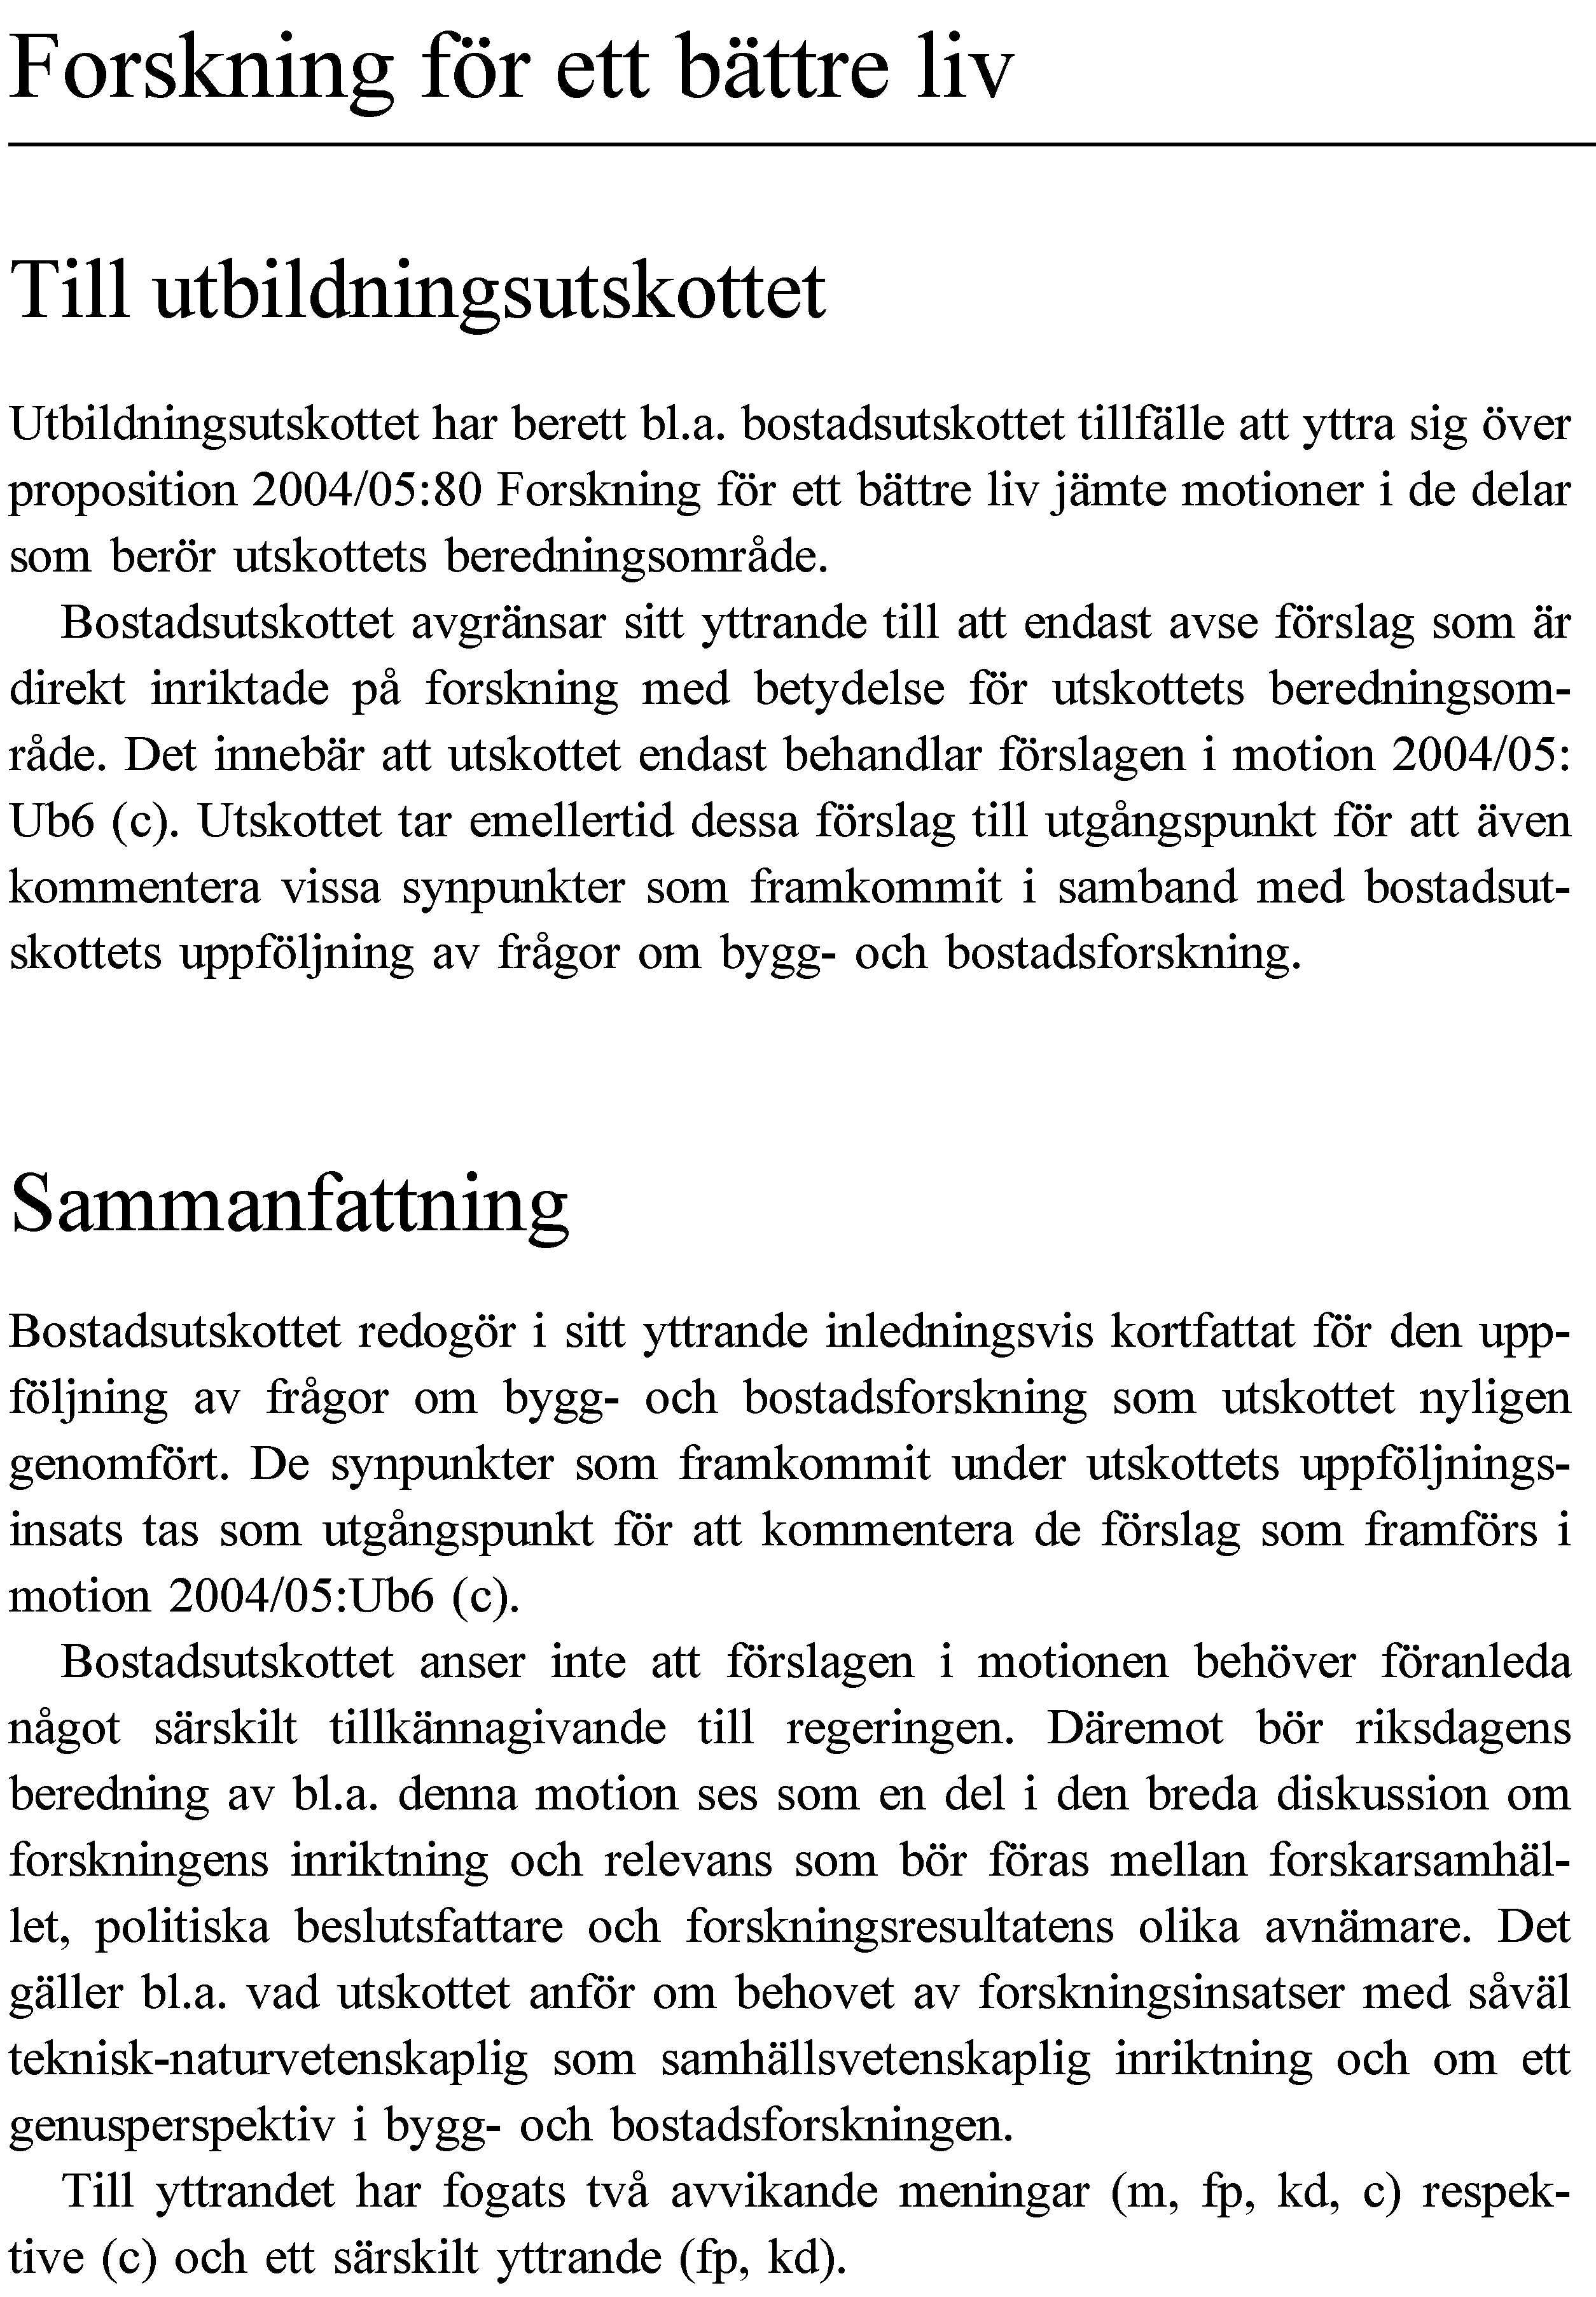
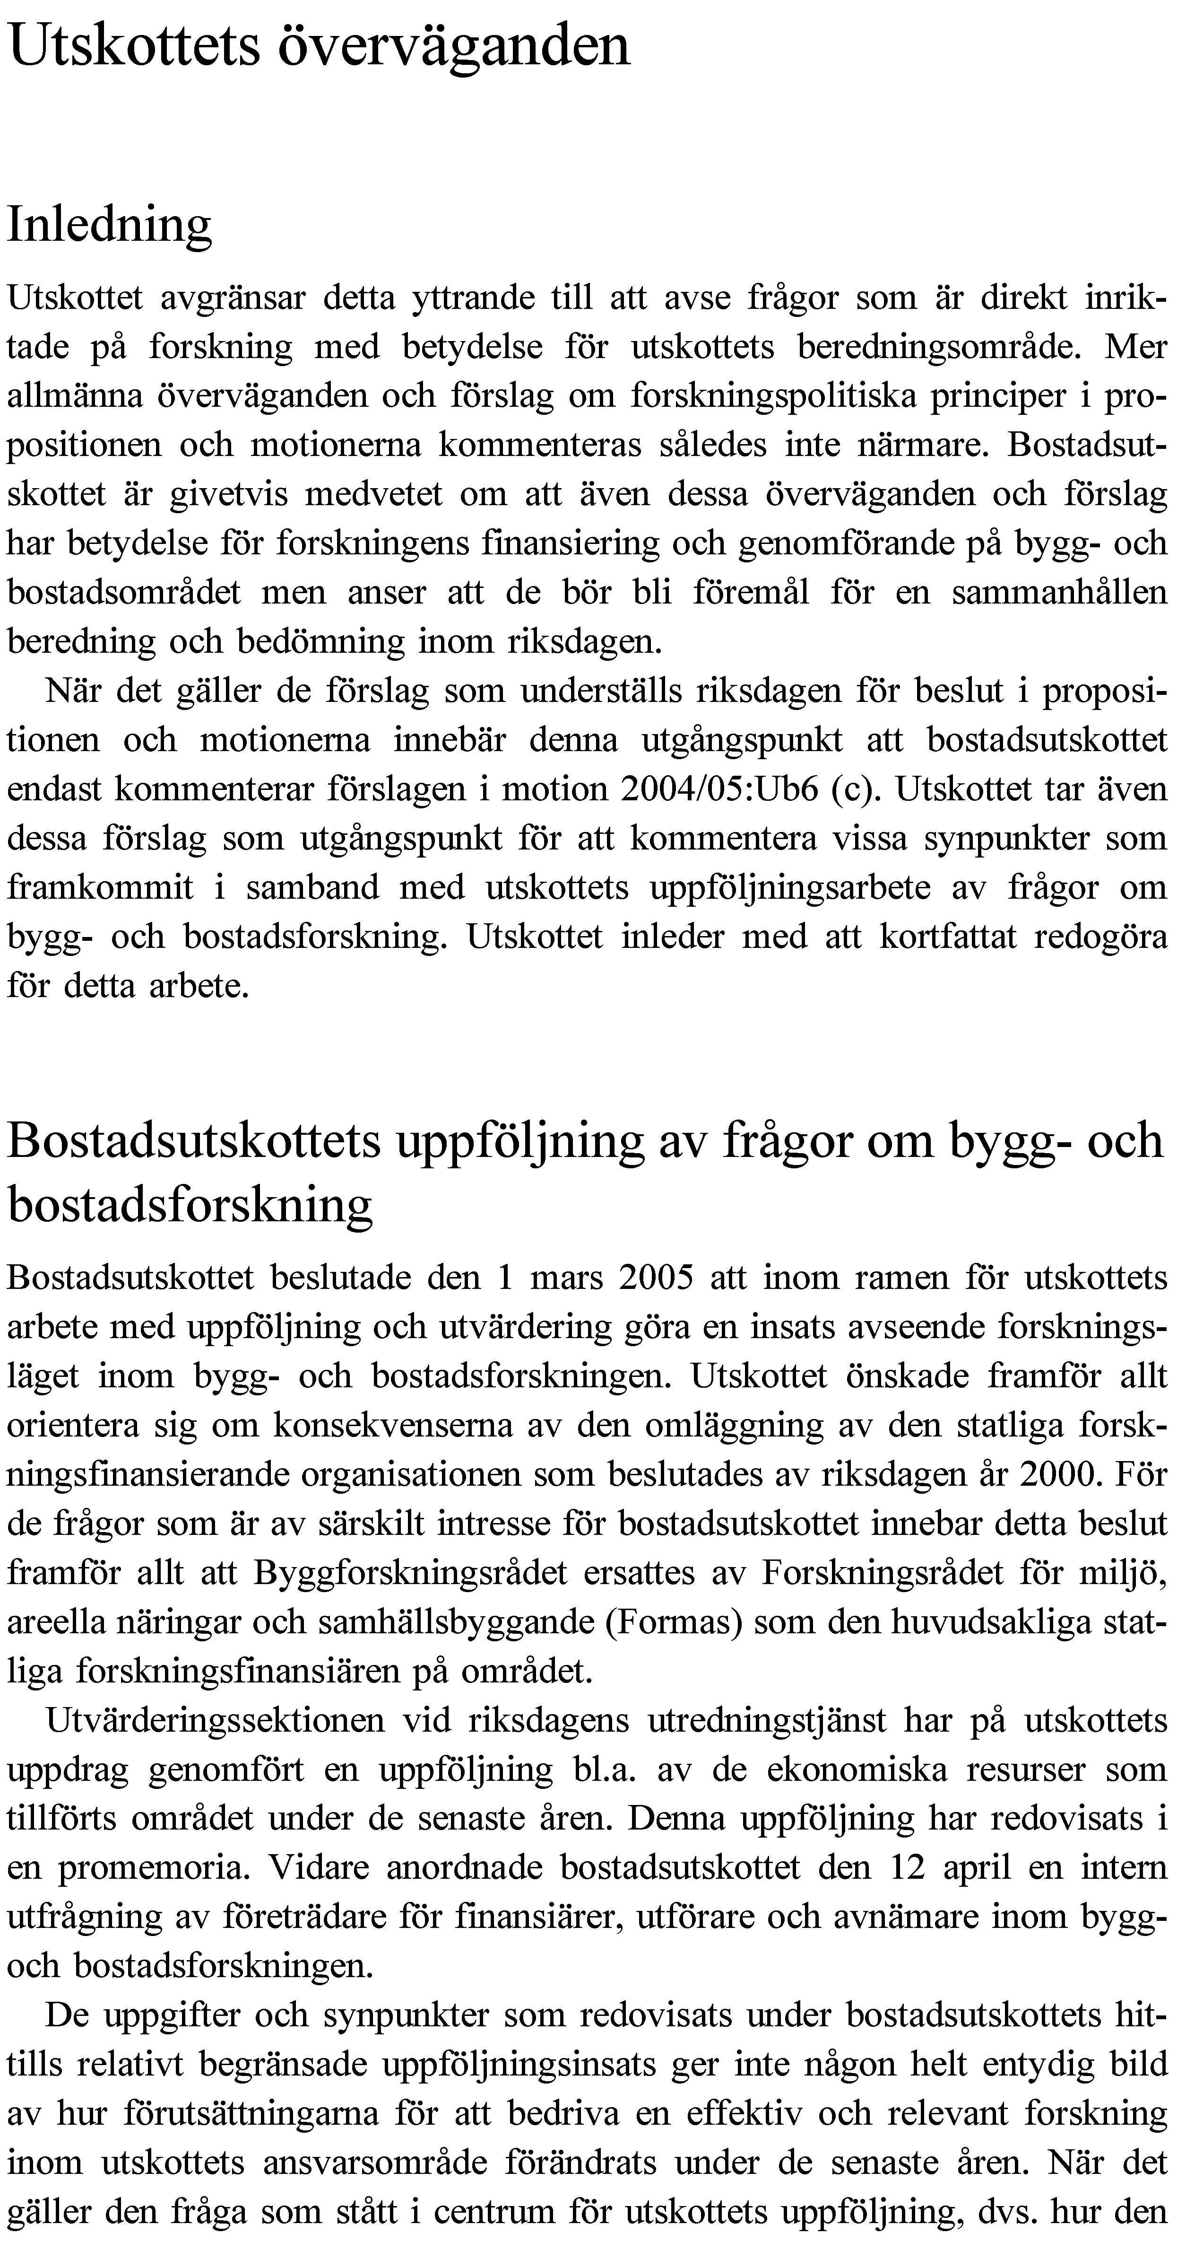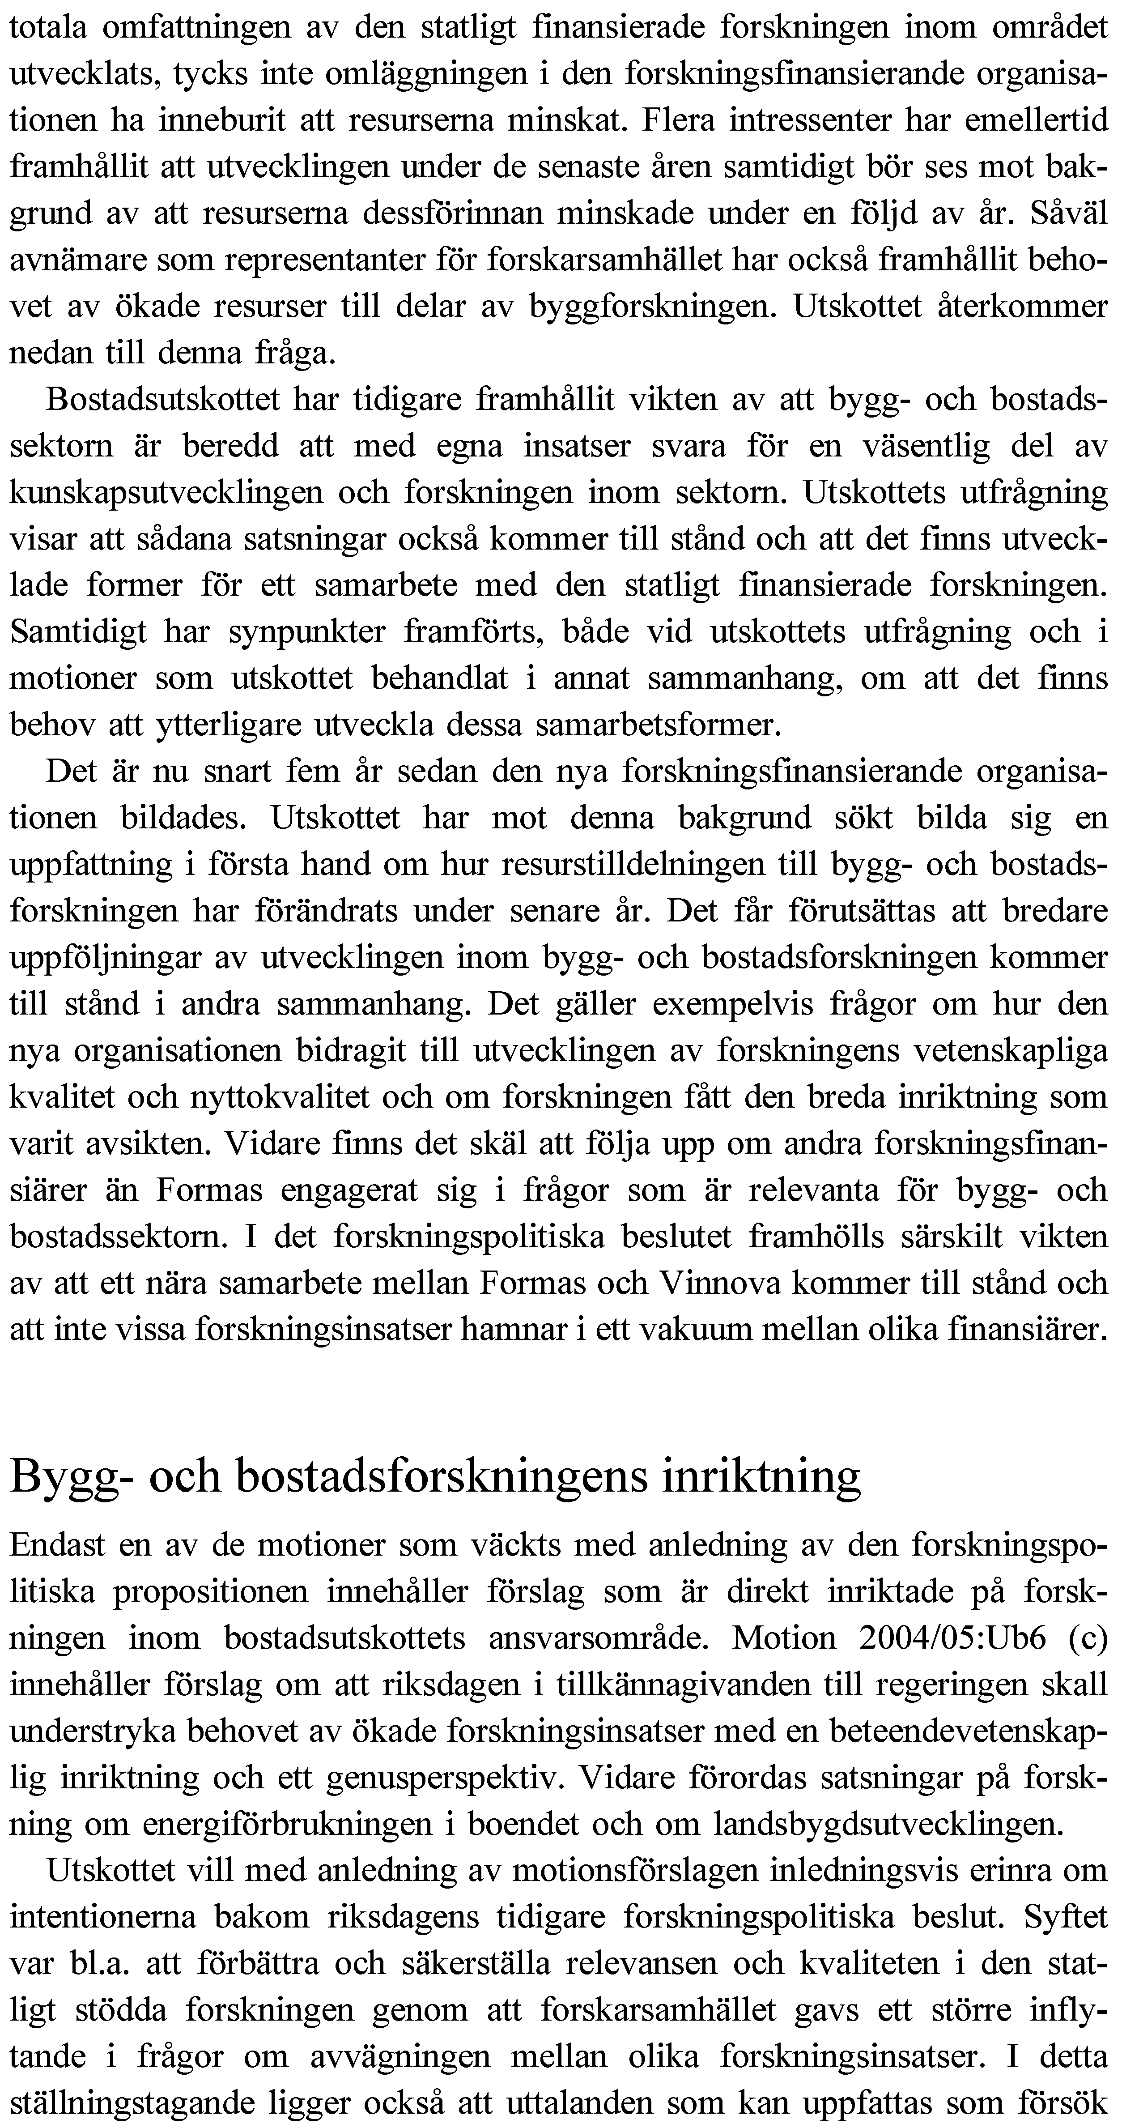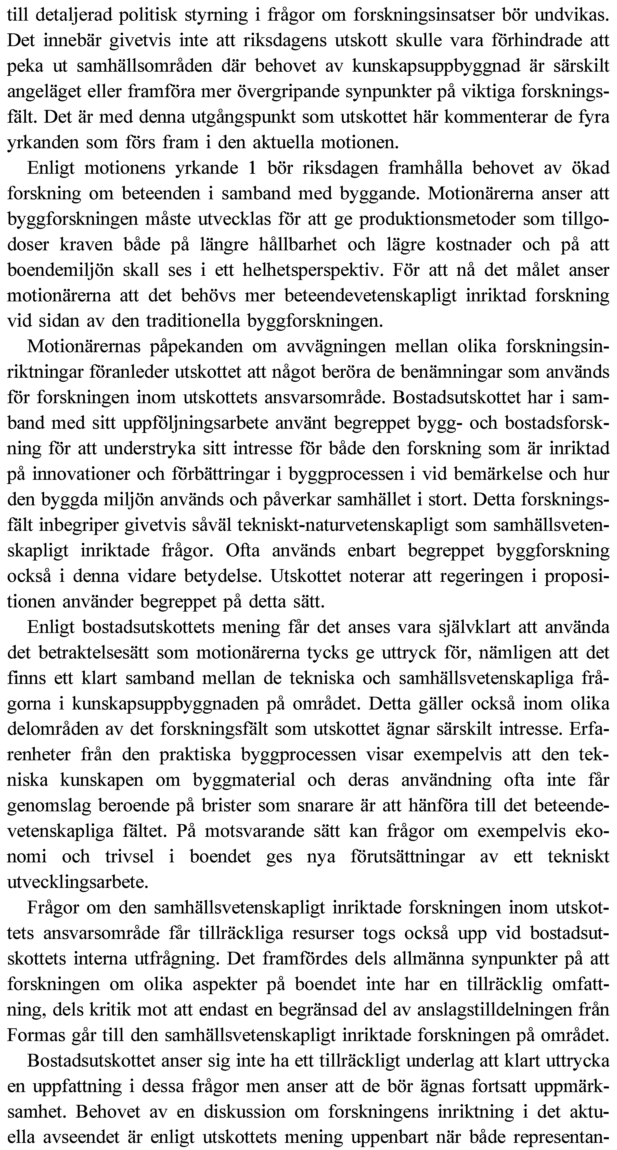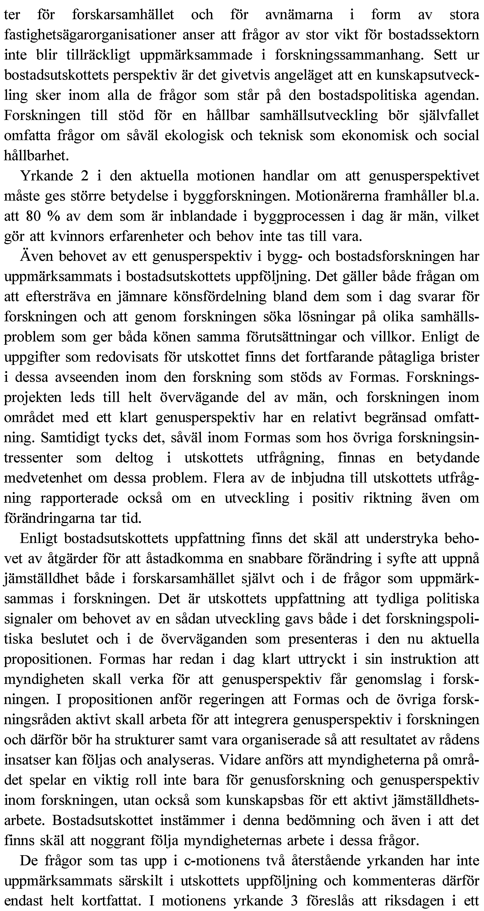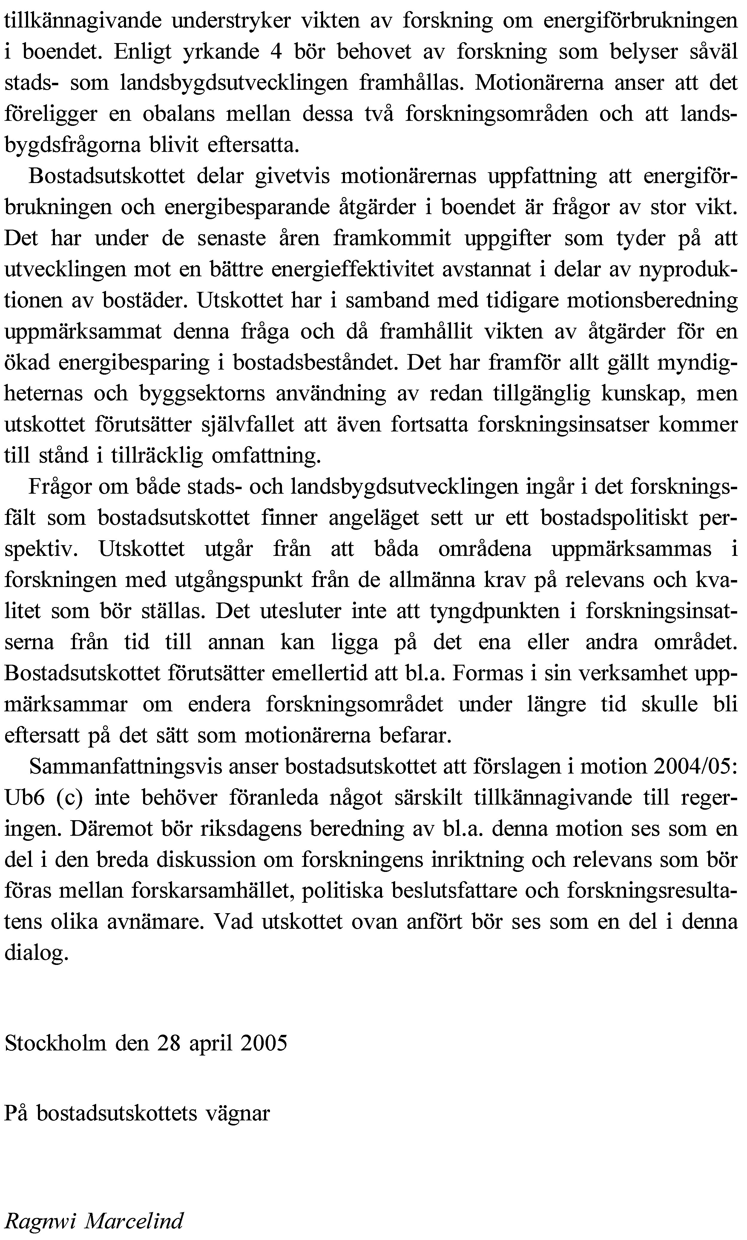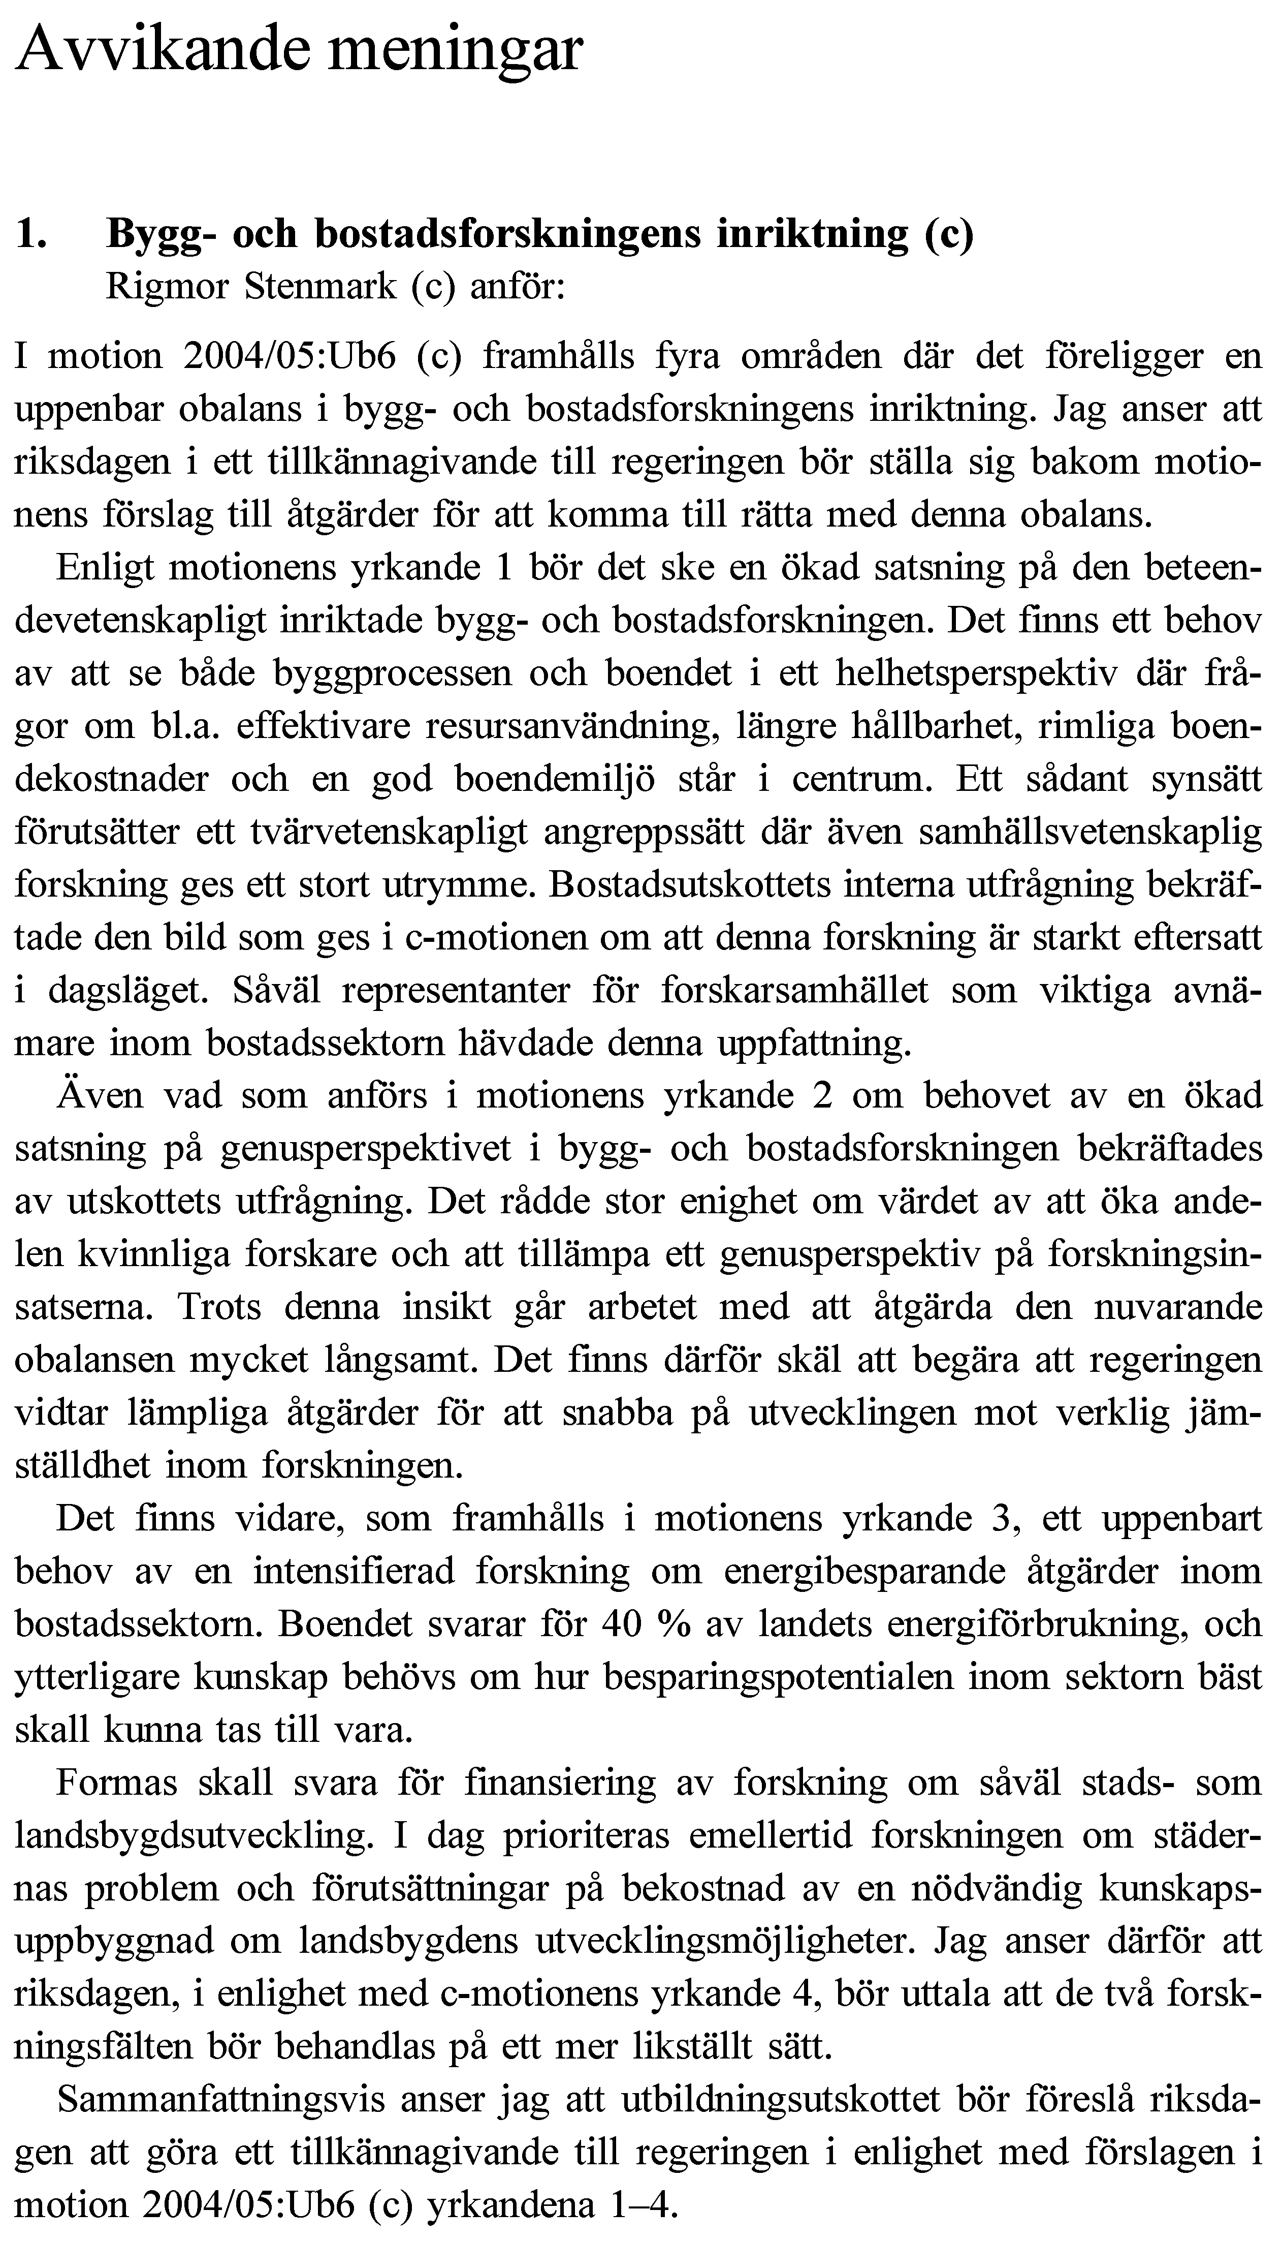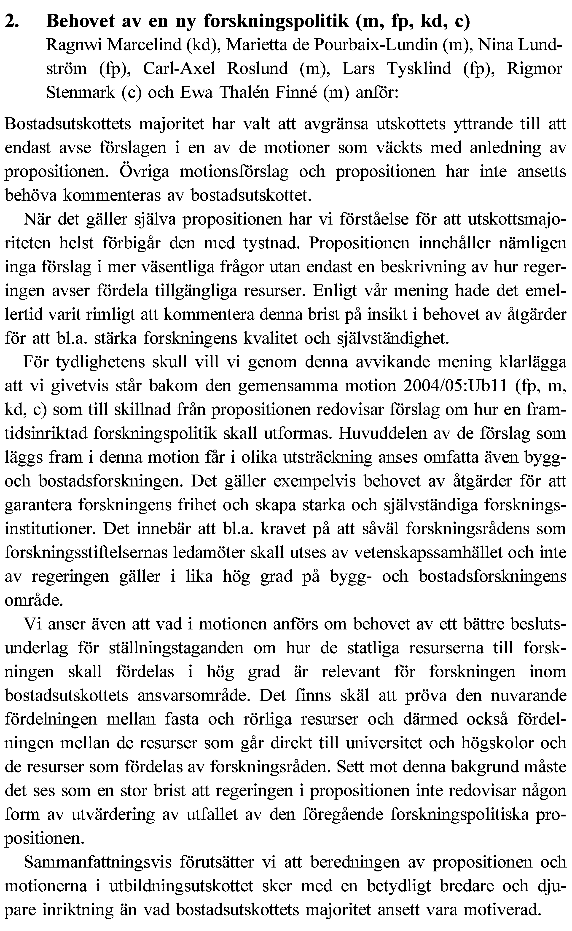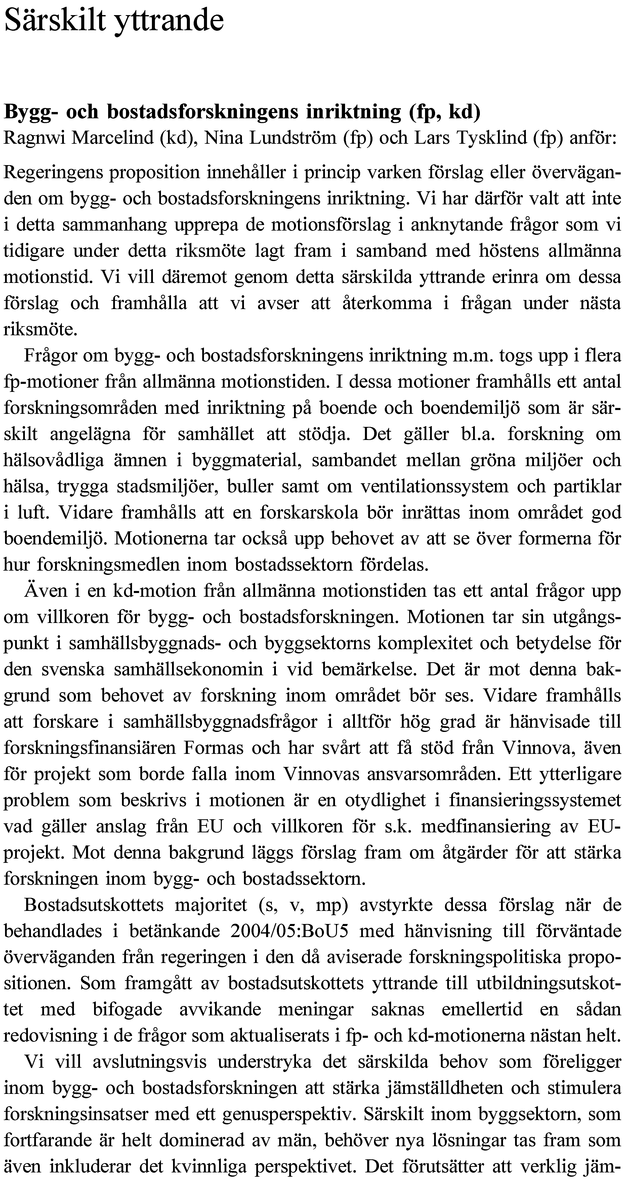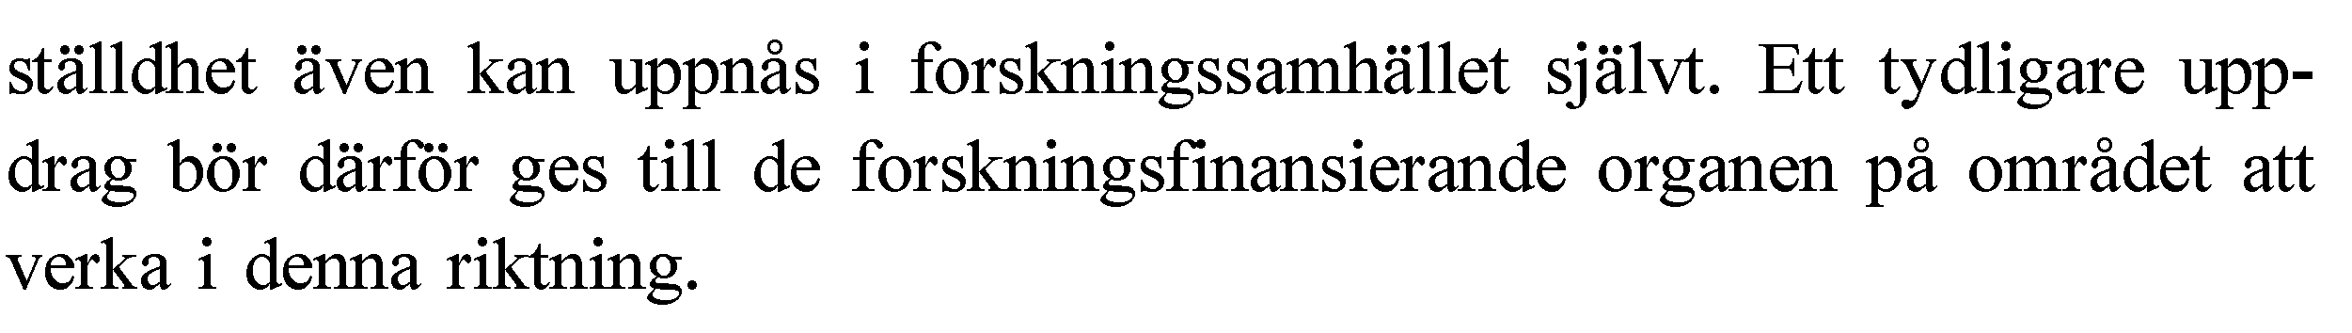
Elanders Gotab, Stockholm 2005

Medel till Rymdstyrelsen för rymdforskning. Detta anslag är 156,3 miljoner kronor för år 2005.
Tillfällig förstärkning med 45 miljoner kronor år 2006 och 15 miljoner kronor år 2007.
Förstärkning av anslaget till Statens ljud- och bildarkiv (SLBA) med 5 miljoner kronor och en tillfällig förstärkning med 10 miljoner kronor för vardera åren 2006 och 2007. Nuvarande anslag år 2005 är 40,7 miljoner kronor.
Förstärkning av anslaget till Sekretariatet för genusforskning vid Göteborgs universitet. Nuvarande anslag år 2005 är 6,4 miljoner kronor.
Dessutom ges tillfälliga anslag till holdingbolag och SLBA.
Exklusive tillfälliga förstärkningar.

